INTRODUCERE
I.1. Principiile de abordare a dezvoltarii economico-sociale locale
Elaborarea strategiei de dezvoltare locala are ca scop identificarea, analiza si implementarea obiectivelor strategice de dezvoltare a comunicatii locale in domeniile de actiune identificate la nivel local, si integrate in cele la nivel judetean, regional, national si european. Realizarea obiectivelor strategice, in special in sfera economica au ca rezultat dezvoltarea economica locala, cresterea calitatii vietii si bunastarii sociale.
Dezvoltarea economica locala este procesul prin care administratia locala si/sau comunitatea, bazata pe grupuri, administreaza resursele existente si intra intr-un nou angajament de parteneriat fie cu sectorul privat, fie una cu cealalta, pentru a crea noi locuri de munca si pentru a stimula activitatile economice intr-o zona economica bine definita.
Dezvoltarea economica presupune dezvoltarea capacitatii economice regionale sau locale si formularea raspunsului la schimbarile economice, tehnologice, sociale, etc. Dezvoltarea care, indeplinind cerintele generatiei actuale, faciliteaza generatiilor viitoare indeplinirea propriilor optiuni, este dezvoltare durabila. Dezvoltarea durabila urmareste reconcilierea intre doua aspiratii fundamentale, si anume necesitatea dezvoltarii economice si sociale, dar si protectia si imbunatatirea starii mediului.
In elaborarea strategiei de dezvoltare au fost utilizate elementele specifice locale pornind de la:
• date economice
• date privind populatia
• infrastructura
• mediul inconjurator
• amenajarea teritoriului
• analiza distributiei serviciilor etc.
precum si de la o evaluare realista a modului in care comunitatea locala doreste sa evolueze.
Strategia a fost elaborata in colaborare cu SC FOCUS AUTOMATIC CONSULTING SRL, cu contributia Primariei PODENI, a comunitatii, a angajatilor din institutiile publice locale, agentilor economici, institutiilor si organizatiilor locale, prin intermediul sondajelor, consultarilor comunitatii si dezbaterii publice.
Ca urmare, din punct de vedere metodologic, strategia are la baza si se fundamenteaza pe urmatoarele instrumente si proceduri de lucru:
• analiza de continut;
• analiza de date statistice din surse organizate;
• comparatii de date statistice pe scara evolutiva;
• analiza SWOT;
• analiza si interpretarea unor studii, rapoarte, cercetari, strategii si norme locale, judetene, regionale, nationale si europene.

I.2. Cadrul conceptual al elaborarii strategiei de dezvoltare locala
Concepul de dezvoltarea durabila a comunitatilor rurale isi are originile la nivel mondial din anul 1992, in cadrul Conferintei de la Rio de Janeiro, 170 de state, printre care si Romania, au recunoscut in mod unanim si au cazut de acord asupra nevoii urgente de a adopta o strategie globala pentru secolul urmator, denumita „AGENDA 21”.
Conform prevederilor stabilite in cadrul Conferintei de la Rio, fiecare autoritate locala are obligatia de a elabora propria strategie de dezvoltare durabila. „AGENDA 21” locala implica necesitatea ca autoritatile locale sa lucreze in parteneriat cu toate sectoarele comunitatii respective, punand accentul pe participarea comunitatii si pe democratia locala largita, oferind o modalitate de integrare a problemelor sociale, economice si de mediu, care sa conduca, in final, la definirea de obiective, strategii, politici si actiuni la nivel local.
„AGENDA 21”recunoaste ca autoritatile / municipalitatile locale au de jucat un rol crucial in dezvoltarea durabila, deoarece:
• reprezinta comunitatea locala si lucreaza in numele ei
• au un rol planificator important, deoarece desfasoara, deleaga sau influenteaza multe din serviciile de care depinde calitatea vietii
• administreaza/poseda parti importante din patrimoniul construit sau natural; pot influenta prin educatie, sfaturi, informatii si exemplu propriu
• pot cataliza parteneriate cu alte organizatii; au un impact mare in calitate de consumatori, achizitori si patroni.
Dezvoltarea durabila a comunitatilor are ca scop major eradicarea saraciei la nivel local, punand accent pe resursele locale, care pot fi structurate in patru categorii:
• capitalul uman: cunostinte, abilitati, capacitati, creativitate, strategii de adaptare
• capitalul fizic: cladiri, drumuri, retele etc.
• capitalul natural: sol, aer, apa, flora, fauna etc.
• capitalul social: structuri de administrare si luare a deciziilor, comunitatea, cultura.
Dezvoltarea rurala poate fi considerata si un demers de dezvoltare teritoriala, ea incluzand aspecte economice, social-politice, culturale, ecologice etc., prin stimularea si favorizarea dezvoltarii interne, mobilizand, in acest sens, mijloacele umane si financiare care concura la aceasta dezvoltare si asigurand convergenta.
II. CONTEXTUL STRATEGIC AL ELABORARII STRATEGIEI DE DEZVOLTARE
II.1. Contexul european de dezvoltare
Europa trece printr-o perioada de transformare. Criza 2008-2010 a anulat anii de progrese economice si sociale si a pus in evidenta deficientele structurale ale economiei Europei. Intre timp, lumea evolueaza rapid, iar provocarile pe termen lung (globalizarea, presiunea exercitata asupra resurselor, imbatranirea) se intensifica.
Din cauza crizei, obiectivul de garantare a unei cresteri economice viitoare este mult mai greu de realizat. Situatia inca fragila a sistemului financiar franeaza redresarea, avand in vedere dificultatile cu care se confrunta atat intreprinderile, cat si gospodariile pentru a obtine credite, a cheltui si a investi.
Europa poate reusi daca actioneaza in mod colectiv, ca Uniune, trebuind sa faca fata urmatoarelor provocari: deficiente structurale (rata medie de crestere a Europei este net inferioara fata de a pricipalilor parteneri economici, ratele de ocupare a fortei de munca in Europa sunt inferioare cu a altor state ale lumii ca SUA sau Japonia, accelerarea imbatranirii populatiei), intensificarii provocarilor globale (economii globale tot mai interconectate, nevoia finantelor mondiale de masuri corective, provocari globale legate de clima), trecerea la actiune pentru evitarea declinului si iesirea din criza.
II.1.1. Europa 2027 - O noua politica de coeziune
In cadrul urmatorului buget pe termen lung al UE pentru 2021-2027, Comisia propune modernizarea politicii de coeziune, principala politica de investitii a UE si una dintre cele mai tangibile expresii ale solidaritatii. In luna iunie 2018, Comisia a reinnoit initiativa „Calea catre excelenta”, pentru a continua sa ofere sprijin adaptat si expertiza regiunilor ramase in urma in ceea ce priveste inovarea.
Initiativa va ajuta regiunile sa-si conceapa, sa-si actualizeze si sa-si ajusteze strategiile de specializare inteligenta - altfel spus, strategiile lor regionale de inovare bazate pe domenii de nisa in care detin atuuri concurentiale - inainte de inceperea perioadei bugetare 2021-2027. Totodata, initiativa va ajuta regiunile sa identifice resursele UE adecvate pentru finantarea proiectelor inovatoare si sa se asocieze cu alte regiuni care detin atuuri similare pentru a crea clustere de inovare.
Alaturi de propunerile Comisiei privind viitoarea politica de coeziune si de noul program „Orizont Europa” si in conformitate cu noua agenda pentru cercetare si inovare a Comisiei, initiativa „Calea catre excelenta” este o alta modalitate prin care Comisia ajuta regiunile Europei sa se pregateasca pentru viitor, cu strategii de inovare solide sprijinite de fondurile UE in urmatorul buget pe termen lung al Uniunii pentru perioada 2021-2027.
Comisarul pentru politica regionala, Corina Cretu, a declarat: „Specializarea inteligenta va fi mai importanta decat oricand in perioada de dupa 2020. Pentru ca aceste strategii sa Isi afirme intregul potential in urmatorii ani, sunt necesare doua lucruri: dezvoltarea parteneriatelor si un grad mai mare de asumare, in special in regiunile care trebuie sa recupereze cele mai mari decalaje. Aceasta initiativa va contribui la pregatirea terenului pentru strategii de inovare solide in perioada de dupa 2020.”
Carlos Moedas, comisarul pentru cercetare, stiinta si inovare, a adaugat: „Tocmai am propus cel mai ambitios program de finantare a cercetarii si inovarii in UE, de pana acum, Orizont Europa, cu un buget de 100 de miliarde EUR pentru perioada 2021-2027. Aceasta inseamna totodata ca regiunile vor avea mai multe posibilitati de a-si exploata la maximum potentialul in materie de cercetare si inovare. „Calea catre excelenta” le va ajuta sa combine surse de finantare din partea UE pentru a sprijini proiecte inovatoare.”
Tibor Navracsics, comisarul pentru educatie, cultura, tineret si sport, a declarat: „In cadrul acestei initiative, Centrul Comun de Cercetare – serviciul stiintific si de cunoastere al Comisiei – Isi va utiliza expertiza pentru a ajuta regiunile sa-si valorifice punctele forte si sa-si urmeze prioritatile, sa invete unele de la celelalte si sa-si exploateze la maximum cele mai valoroase atuuri: talentul si creativitatea oamenilor.”
Initiativa, coordonata de Centrul Comun de Cercetare, va oferi regiunilor patru forme de sprijin principale:
- Expertii Comisiei si expertii externi vor ajuta regiunile sa identifice domeniile unde se pot aduce Imbunatatiri in cadrul strategiilor lor de specializare inteligenta, in cadrul sistemelor lor regionale de inovare (calitatea cercetarii publice, legaturi eficiente intre intreprinderi si centrele de cercetare si medii favorabile intreprinderilor) si in modul in care coopereaza cu alte regiuni in domeniul cercetarii si al inovarii.
- Totodata, expertii vor ajuta regiunile sa profite de toate sursele potentiale de finantare, cum ar fi Orizont Europa, Europa digitala si fondurile politicii de coeziune, si sa le combine datorita noilor oportunitati pentru crearea de sinergii oferite de propunerile Comisiei privind fondurile UE in perioada 2021-2027.
- Centrul Comun de Cercetare va contribui la identificarea si remedierea blocajelor regionale specifice care franeaza inovarea, cum ar fi lipsa de interactiune dintre mediile de afaceri locale si mediul academic sau participarea redusa in cadrul actualului program Orizont 2020.
- De asemenea, Centrul Comun de Cercetare va crea oportunitati de colaborare in retea si va organiza ateliere de lucru, oferindu-le reprezentantilor regiunilor posibilitatea de a se intalni si de a efectua schimburi de bune practici in domeniul dezvoltarii strategiilor regionale de inovare. Se va facilita astfel si dezvoltarea unor parteneriate pentru investitii interregionale in inovare.
DEZVOLTAREA REGIONALA SI COEZIUNEA DUPA 2020 NOUL CADRU PE SCURT
Cinci prioritati investitionale mijlocite optim de UE
Investitiile in dezvoltare regionala se vor axa mai ales pe obiectivele 1 si 2. Acestor prioritati li se vor aloca 65 % - 85 % din resursele FEDR si ale Fondului de coeziune, in functie de prosperitatea relativa a statelor membre.
- o Europa mai inteligenta, prin inovare, digitalizare, transformare economica si sprijinirea intreprinderilor mici si mijlocii
- o Europa mai verde, fara emisii de carbon, punerea in aplicare a Acordului de la Paris si investitii in tranzitia energetica, energia din surse regenerabile si combaterea schimbarilor climatice
- o Europa conectata, cu retele strategice de transport si digitale
- o Europa mai sociala, pentru realizarea pilonului european al drepturilor sociale si sprijinirea calitatii locurilor de munca, a invatamantului, a competentelor, a incluziunii sociale si a accesului egal la sistemul de sanatate
- o Europa mai apropiata de cetatenii sai, prin sprijinirea strategiilor de dezvoltare conduse la nivel local si a dezvoltarii urbane durabile in UE.
O ABORDARE MAI PERSONALIZATA A DEZVOLTARII REGIONALE
Politica de coeziune continua investitiile in toate regiunile, pe baza a 3 categorii (mai putin dezvoltate, in tranzitie, mai dezvoltate)
Metoda de alocare a fondurile se bazeaza inca, in mare masura, pe PIB-ul pe cap de locuitor. Se introduc noi criterii (somajul in randul tinerilor, nivel scazut de educatie, schimbari climatice si primirea si integrarea migrantilor), pentru a reflecta mai bine realitatea de pe teren. Regiunile ultraperiferice vor beneficia in continuare de sprijin special de la UE.
Politica de coeziune continua sa sprijine strategiile de dezvoltare conduse la nivel local si sa autonomizeze gestionarea fondurilor de catre autoritatile locale. Creste si dimensiunea urbana a politicii de coeziune, prin alocarea a 6 % din FEDR dezvoltarii urbane durabile si printr-un nou program de colaborare in retea si de consolidare a capacitatilor dedicat autoritatilor urbane, sub denumirea Initiativa urbana europeana.
SIMPLIFICARE: REGULI MAI SCURTE, MAI PUTINE SI MAI CLARE
Pentru intreprinderile si antreprenorii care beneficiaza de sprijinul UE, noul cadru ofera mai putina birocratie si modalitati mai simple de solicitare a platilor, prin utilizarea optiunilor simplificate in materie de costuri. Pentru facilitarea sinergiilor, un cadru unic de reglementare acopera in prezent 7 fonduri UE implementate in parteneriat cu statele membre („gestionare partajata”). Comisia propune, de asemenea, controale mai relaxate la programele cu istoric bun, o mai mare incredere in sistemele nationale si extinderea principiului „auditului unic”, pentru a evita suprapunerea verificarilor.
UN CADRU MAI FLEXIBIL
Noul cadru reuneste stabilitatea necesara planificarii investitiilor cu nivelul corespunzator de flexibilitate bugetara, pentru a face fata unor evenimente neprevazute. O evaluare intermediara va determina daca este nevoie de modificarea programelor pentru ultimii doi ani ai perioadei de finantare, pe baza prioritatilor emergente, a executarii programelor si a celor mai recente recomandari specifice fiecarei tari.
In anumite limite, se vor permite transferuri de resurse in cadrul programelor fara a fi necesara o aprobare oficiala a Comisiei. O dispozitie specifica faciliteaza mobilizarea de fonduri UE incepand din prima zi, in caz de dezastru natural.

O LEGATURA MAI STRANSA CU SEMESTRUL EUROPEAN SI CU GUVERNANTA ECONOMICA A UNIUNII
Politica de coeziune sprijina reformele pentru crearea unui mediu favorabil investitiilor, in care intreprinderile pot sa prospere. Se va asigura deplina complementaritate si coordonare cu Programul de sprijin al reformei, in forma sa noua si consolidata.
In perioada bugetara, recomandarile specifice fiecarei tari (RST) formulate in contextul semestrului european vor fi luate in considerare de doua ori: la inceput, pentru conceperea programelor din cadrul politicii de coeziune, si apoi in cadrul evaluarii intermediare. Pentru a stabili conditiile propice cresterii economice si crearii de locuri de munca, noile conditii favorizante vor contribui la inlaturarea obstacolelor din calea investitiilor.
Aplicarea lor va fi monitorizata pe intreaga perioada financiara.

MAI MULTE OPORTUNITATI PENTRU SINERGII IN SETUL UE DE INSTRUMENTE BUGETARE
Cadrul de reglementare unic care acopera fondurile politicii de coeziune si Fondul pentru azil si migratie vor facilita crearea de strategii de integrare a migrantilor la nivel local sprijinite prin resurse UE utilizate in sinergie; Fondul pentru azil si migratie se va concentra pe nevoile pe termen scurt ale migrantilor in momentul sosirii, in timp ce politica de coeziune va sprijini integrarea lor sociala si profesionala. In afara cadrului unic de reglementare, vor fi facilitate sinergii cu alte instrumente UE, cum ar fi politica agricola comuna, Orizont Europa, programul LIFE sau Erasmus +.
INTERREG: ELIMINAREA OBSTACOLELOR TRANSFRONTALIERE SI SPRIJINIREA PROIECTELOR INTERREGIONALE PENTRU INOVARE
Cooperarea interregionala si transfrontaliera va fi facilitata de noua posibilitate ca o regiune sa utilizeze parti din propria alocare pentru a finanta proiecte in alta parte a Europei, Impreuna cu alte regiuni.
Noua generatie a programelor de cooperare interregionala si transfrontaliera („Interreg”) va ajuta statele membre sa depaseasca obstacolele transfrontaliere si sa dezvolte servicii comune. Comisia propune un nou instrument pentru regiunile de frontiera si pentru tarile dornice sa-si armonizeze cadrele juridice, denumit Mecanismul transfrontalier european.
Pornind de la succesul actiunii pilot din 2014-2020, Comisia propune crearea Investitiilor interregionale pentru inovare. Regiunile cu active corespunzatoare de „specializare inteligenta” vor fi sprijinite mai mult pentru alcatuirea clusterelor paneuropene in sectoare prioritare precum datele masive (big data), economia circulara, sistemele avansate de fabricatie sau securitatea cibernetica.

NORME CONSOLIDATE PENTRU INVESTITIILE UE CELE MAI PERFORMANTE
Toate programele Isi vor mentine cadrul de performanta cu obiective cuantificabile (numarul de locuri de munca create sau accesul suplimentar la retele in banda larga). Noul cadru instituie un bilant anual al performantei, sub forma unui dialog politic intre autoritatile programului si Comisie. Performanta programelor va evaluata si cu ocazia evaluarii intermediare. Din motive de transparenta si pentru ca cetatenii sa poata urmari progresele inregistrate, statele membre vor trebui sa raporteze toate datele de implementare o data la doua luni, iar platforma de date deschise privind coeziunea va fi actualizata automat.
UTILIZAREA MAI INTENSA A INSTRUMENTELOR FINANCIARE
Lacunele investitionale importante nu pot fi eliminate doar prin acordarea de subventii. Ele pot fi eficient completate de instrumentele financiare, care au efect potentator si sunt mai apropiate de piata. In mod voluntar, statele membre vor putea sa transfere o parte din resursele politicii lor de coeziune catre noul fond InvestEU gestionat la nivel central, ca sa acceseze garantia furnizata de bugetul UE. Va fi mai usor sa se combine granturile si instrumentele financiare. Noul cadru include si dispozitii speciale pentru a atrage mai mult capital privat.
MAI MULTE EFORTURI DE COMUNICARE PENTRU A IMBUNATATI VIZIBILITATEA POLITICII DE COEZIUNE
Pentru o Europa tot mai apropiata de cetateni, se pune mai mult accent pe necesitatea de a comunica mai bine rezultatele pozitive ale politicii de coeziune. Statele membre si regiunile au consolidat cerintele de comunicare, de exemplu in ceea ce priveste organizarea de evenimente pentru inaugurarea proiectelor mari cu finantare de la UE si dezvoltarea unor planuri de informare prin retelele sociale.
In acelasi timp, comunicarea pe tema proiectelor finantate de la UE se simplifica, introducandu-se un singur branding pentru toate fondurile UE, un portal unic unde apar toate finantarile disponibile pentru intreprinderi si o baza de date unica pentru proiecte gestionata de Comisie.
Comisia Europeana a propus un buget pragmatic si modern pentru perioada 2021-2027:
Acesta este un raspuns onest la realitatea actuala, in care se asteapta ca Europa sa joace un rol mai important in asigurarea securitatii si a stabilitatii intr-o lume instabila, intr-un moment in care Brexit va lasa un gol considerabil in bugetul nostru. Propunerea Comisiei raspunde acestei duble provocari prin reduceri de cheltuieli si prin noi resurse in egala masura. Finantarea noilor si principalelor prioritati ale Uniunii va fi mentinuta sau consolidata, ceea ce inseamna, in mod inevitabil, reduceri in alte domenii. Miza fiind atat de mare, este momentul sa actionam in mod responsabil. Propunerea de buget este, prin urmare, nu numai precisa, ci si realista.
Propunerea Comisiei aliniaza bugetul Uniunii la prioritatile noastre politice – astfel cum se reflecta in agenda pozitiva stabilita de presedintele Jean-Claude Juncker in discursul sau privind Starea Uniunii din 14 septembrie 2016 si aprobata de liderii UE27 la Bratislava la 16 septembrie 2016 si in Declaratia de la Roma din 25 martie 2017. Concentrandu-se pe domeniile in care Uniunea este cea mai in masura sa furnizeze rezultate, acest buget este conceput pentru o Europa care protejeaza, capaciteaza si apara.
Presedintele Comisiei Europene Jean-Claude Juncker a declarat: „Aceasta zi este un moment important pentru Uniunea noastra. Noul buget reprezinta o oportunitate de a ne modela viitorul ca o Uniune noua si ambitioasa, formata din 27 de state membre unite prin solidaritate. Prin propunerea de astazi, am prezentat un plan pragmatic care arata cum sa obtinem mai multe rezultate cu mai putine resurse. Tinand cont de contextul economic favorabil, avem un timp de respiro, ceea ce nu ne scuteste insa de faptul ca trebuie sa facem economii in anumite domenii. Vom asigura buna gestiune financiara prin introducerea primului mecanism privind statul de drept. Aceasta inseamna sa actionam responsabil cand este vorba de banii contribuabililor nostri. Mingea este acum in terenul Parlamentului si al Consiliului. Cred cu tarie ca ar trebui sa ne propunem sa ajungem la un acord inainte de alegerile pentru Parlamentul European de anul viitor.”
Günther H. Oettinger, comisarul responsabil pentru buget si resurse umane, a declarat: „Aceasta propunere de buget este cu adevarat despre valoarea adaugata a UE. Investim si mai mult in domenii in care un stat membru nu poate actiona singur sau in care actiunea comuna este mai eficienta – fie ca este vorba de cercetare, migratie, controlul la frontiere sau aparare. Continuam sa finantam politicile traditionale, dar modernizate, cum ar fi politica agricola comuna si politica de coeziune, deoarece beneficiem cu totii de pe urma standardelor ridicate ale produselor noastre agricole si a regiunilor care recupereaza decalajele economice.”

1. Un buget axat pe rezultate: resurse pe masura ambitiilor
Uniunea Europeana cu 27 de membri si-a stabilit prioritatile politice si are acum nevoie de resursele necesare pentru a raspunde acestora.
In ansamblu, Comisia propune un buget pe termen lung de 1.135 de miliarde de euro in credite de angajament (exprimate in preturile din 2018)[1] pentru perioada 2021-2027, echivalentul a 1,11% din venitul national brut al UE27 (VNB) . Acest nivel al angajamentelor se traduce in 1.105 miliarde de euro (sau 1,08 % din VNB) in credite de plata (in preturile din 2018). Aceasta include integrarea in bugetul UE a Fondului european de dezvoltare – principalul instrument al UE de finantare a cooperarii pentru dezvoltare cu tari din Africa, zona Caraibilor si Pacific si care in prezent este un acord interguvernamental. Daca se ia in considerare inflatia, acesta este comparabil ca dimensiune cu bugetul actual pentru perioada 2014-2020 (inclusiv Fondul european de dezvoltare).
Pentru a finanta prioritatile noi si urgente, vor trebui majorate actualele niveluri de finantare. Investitiile actuale in domenii precum cercetarea si inovarea, tineretul, economia digitala, gestionarea frontierelor, securitatea si apararea vor contribui la prosperitate, sustenabilitate si securitate in viitor. De exemplu, bugetul alocat programului Erasmus+ si al Corpului european de solidaritate va fi dublat.
In acelasi timp, Comisia a examinat in mod critic domeniile in care se pot face economii si in care se poate Imbunatati eficienta. Comisia propune o reducere moderata a finantarii pentru politica agricola comuna si politica de coeziune – cu aproximativ 5% in cazul fiecareia dintre ele – pentru a reflecta noua realitate a unei Uniuni cu 27 de state membre. Aceste politici vor fi modernizate pentru a se asigura ca ele pot produce in continuare rezultate, consumand mai putine resurse, si ca pot inclusiv sprijini noi prioritati. De exemplu, politica de coeziune va avea un rol din ce in ce mai important de jucat in sprijinirea reformelor structurale si in integrarea pe termen lung a migrantilor.
Rezultatul acestor schimbari va fi o reechilibrare a bugetului si acordarea unei prioritati mai mari domeniilor in care bugetul UE poate avea un impact maxim.

2. Un buget modern, simplu si flexibil
Bugetul UE este modest prin comparatie cu dimensiunea economiei europene si cu bugetele nationale. Cu toate acestea, bugetul UE poate avea un impact semnificativ in vietile cetatenilor si ale intreprinderilor – cu conditia de a se investi in domeniile in care Uniunea poate avea un impact mai mare decat au cheltuielile publice la nivel national, domenii in care poate aduce o reala valoare adaugata europeana. Printre exemple se pot cita proiectele de cercetare care reunesc cei mai buni cercetatori din Europa, infrastructuri sau proiecte de anvergura menite sa asigure reusita transformarii digitale sau dotarea Uniunii cu instrumentele de care are nevoie pentru a-si proteja si apara cetatenii. Acest lucru este indispensabil in lumea actuala aflata in schimbare rapida, in care Europa se confrunta cu provocari demografice, cu instabilitatea in vecinatatea sa si cu multe alte chestiuni presante care transcend granitele nationale.
Prin urmare, Comisia propune un buget modern, simplu si flexibil:
Modern: O noua Uniune cu 27 de membri are nevoie de un buget nou si modern, care sa arate ca Europa a integrat invatamintele din trecut. Aceasta inseamna reducerea in continuare a birocratiei atat pentru beneficiari, cat si pentru autoritatile de management prin norme mai coerente pe baza unui cadru unic de reglementare. Totodata, inseamna si stabilirea unor obiective mai clare si punerea unui accent mai mare pe performanta. Astfel va fi mai usor atat sa se monitorizeze si sa se masoare rezultatele, cat si sa se efectueze modificari, daca este necesar.
Simplu: Structura bugetului va fi mai clara si mai bine adaptata prioritatilor Uniunii. In prezent, fondurile sunt Impartite la un numar mult prea mare de programe si instrumente, atat in interiorul, cat si in afara bugetului. Prin urmare, Comisia propune reducerea numarului de programe cu mai mult de o treime (de la 58 in prezent la 37 in viitor), de exemplu, prin regruparea in noi programe integrate a surselor de finantare fragmentate si prin simplificarea radicala a utilizarii instrumentelor financiare, inclusiv prin intermediul fondului InvestEU.
Flexibil: Provocarile recente – in special criza migratiei si a refugiatilor din 2015 – au aratat in mod clar limitele flexibilitatii bugetului actual al UE pentru a reactiona suficient de rapid si de eficace. Propunerea Comisiei include, asadar, o flexibilitate sporita atat in cadrul programelor, cat si intre acestea, consolidarea instrumentelor de gestionare a crizelor si crearea unei noi „Rezerve a Uniunii”, care sa ne permita sa facem fata evenimentelor neprevazute si sa raspundem situatiilor de urgenta in domenii cum ar fi securitatea si migratia.

3. Bugetul UE si statul de drept: buna gestiune financiara
O inovatie majora in cadrul bugetului propus este consolidarea legaturii dintre finantarea UE si statul de drept. Respectarea statului de drept reprezinta o conditie prealabila esentiala pentru buna gestiune financiara si pentru eficacitatea finantarii din partea UE. Comisia propune, prin urmare, un nou mecanism, care sa protejeze bugetul UE de riscurile financiare legate de deficientele generalizate care afecteaza statul de drept in statele membre. Cu ajutorul noilor instrumente propuse, Uniunea va putea sa suspende, sa reduca sau sa restrictioneze accesul la finantarea din partea UE in mod proportional cu natura, gravitatea si amploarea deficientelor care afecteaza statul de drept. O astfel de decizie ar urma sa fie propusa de Comisie si adoptata de Consiliu prin vot cu majoritate calificata inversa[3].

4. Un buget al UE pentru o uniune economica si monetara puternica si stabila
O zona euro stabila este o conditie prealabila pentru crearea de locuri de munca, crestere economica, investitii si echitate sociala in intreaga Uniune Europeana. In decembrie 2017, ca parte a foii sale de parcurs pentru aprofundarea uniunii economice si monetare a Europei, Comisia a stabilit modul in care pot fi elaborate noi instrumente bugetare in cadrul finantelor publice ale UE pentru a promova stabilitatea zonei euro si convergenta catre zona euro. In noul cadru financiar multianual, sunt propuse doua noi instrumente:
– Un nou program de sprijin pentru reforme, care – cu un buget total de 25 de miliarde de euro – va oferi sprijin financiar si tehnic tuturor statelor membre pentru realizarea reformelor prioritare, in special in contextul semestrului european. In plus, un mecanism de convergenta va oferi un sprijin specific statelor membre din afara zonei euro in contextul eforturilor acestora de aderare la moneda comuna.

– O Functie europeana de stabilizare a investitiilor, care va contribui la mentinerea nivelului investitiilor in cazul socurilor asimetrice majore. Aceasta va demara sub forma de Imprumuturi reciproce („back-to-back”) de la bugetul UE in valoare de pana la 30 de miliarde de euro, la care se va adauga o asistenta financiara acordata statelor membre pentru acoperirea costurilor aferente dobanzii. Imprumuturile vor oferi sprijin financiar suplimentar in momentele in care finantele publice vor fi limitate, insa investitiile prioritare vor trebui mentinute.

5. Surse moderne de finantare pentru bugetul UE
Noile prioritati necesita noi investitii. Din acest motiv, Comisia propune sa le finanteze printr-o combinatie de fonduri noi (aproximativ 80%), realocari si economii (aproximativ 20%).
Pe baza recomandarilor Grupului la nivel inalt privind „Viitoarea finantare a UE”, Comisia propune modernizarea si simplificarea sistemului general de finantare actual – „resurse proprii” – si diversificarea surselor de venituri la buget.
Noi surse pentru finantarea bugetului pe termen lung
Comisia propune simplificarea sistemului actual de resurse proprii bazat pe taxa pe valoarea adaugata (TVA) si introducerea unui „cos” cuprinzand noi resurse proprii care sa fie asociat prioritatilor noastre politice.
Cosul de noi resurse proprii propus cuprinde:
– 20% din veniturile provenite din sistemul de comercializare a certificatelor de emisii;
– o cota de prelevare de 3% aplicata noii baze fiscale consolidate comune a societatilor (care va fi introdusa treptat dupa adoptarea legislatiei necesare);
– o contributie nationala, calculata pe baza cantitatii de deseuri de ambalaje din plastic care nu se recicleaza in fiecare stat membru (0,80 euro per kilogram).
Aceste noi resurse proprii vor reprezenta aproximativ 12% din totalul bugetului UE si ar putea contribui cu pana la 22 de miliarde de euro pe an la finantarea noilor prioritati.

Corectii
– Iesirea Regatului Unit din UE reprezinta o buna ocazie sa ne ocupam de complicatul sistem de corectii – si chiar de „corectii la corectii”. Comisia propune sa se elimine toate corectiile si sa se reduca de la 20% la 10% suma pe care o pastreaza statele membre atunci cand colecteaza veniturile vamale (acestea fiind una dintre „resursele proprii”) pentru bugetul UE. Datorita celor doua masuri, bugetul UE va deveni mai simplu si mai echitabil.
– Pentru a se evita orice crestere brusca si drastica a contributiilor unora dintre statele membre, Comisia propune eliminarea treptata a corectiilor actuale pe parcursul unei perioade de cinci ani.

Etape urmatoare
Pe baza propunerilor din 2 mai 2018, Comisia va prezenta, in saptamanile urmatoare, propuneri detaliate privind viitoarele programe financiare specifice pentru fiecare sector.
Decizia privind viitorul buget pe termen lung al UE va reveni Consiliului, care va hotarI in unanimitate, cu aprobarea Parlamentului European. Timpul constituie factorul esential. Negocierile cu privire la actualul buget al UE au durat prea mult. Prin urmare, programe financiare cheie au fost intarziate si proiecte cu un real potential de redresare economica au fost amanate.
Prin urmare, este necesar sa se acorde maxima prioritate negocierilor, fiind de dorit sa se ajunga la un acord inainte de alegerile pentru Parlamentul European si de summitul de la Sibiu din 9 mai 2019. Comisia va face tot ce Ii sta in putere pentru a se ajunge rapid la un acord.

Propuneri legislative UE
In perioada 29 – 30 mai 2018,Comisia Europeana a publicat propunerea privind pachetul legislativ privind Politica de Coeziune (PC) 2012-2027. Acesta cuprinde:
- Regulamentul privind prevederile comune (CPR)
- Regulamentul privind Fondul european de dezvoltare regionala (FEDR) si Fondul de coeziune (FC)
- Regulamentul privind cooperarea teritoriala;
- Regulamentul privind mecanismul de cooperare transfrontaliera;
- Regulamentul privind „Fondul social european plus” (FSE+).
Regulamentul privind prevederile comune contine un set unic de norme pentru 7 fonduri UE implementate in gestiune partajata, respectiv: Fondul european de dezvoltare regionala, Fondul de coeziune, Fondul social european+, Fondul european pentru pescuit si afaceri maritime (FEPAM), Fondul pentru azil si migratie (FAMI), Fondul pentru securitate interna (ISF) si Instrumentul pentru frontiere externe si vize (IBMF). Comparativ cu actuala perioada de programare, CPR nu mai acopera Fondul european pentru agricultura si dezvoltare rurala (FEADR).

Negocierile privind politica de coeziune la nivelul Consiliului au demarat in luna septembrie 2018, sub Presedintia austriaca fiind finalizate aspectele privind abordarea strategica si programarea si management si control. Pe durata Presedintiei romane a Consiliului UE, s-au finalizat aspectele privind conditii pentru eligibilitate si cadrul de performanta, monitorizare, evaluare, comunicare si vizibilitate, sprijin financiar din fonduri, management financiar si obiectivele, definitiile, delegarea puterilor, implementarea, prevederile tranzitorii si finale ale CPR, precum si regulamentele specifice politicii de coeziune, respectiv FEDR, FC, FSE+ si CTE).
In data de 14 ianuarie 2020, Comisia Europeana a publicat propunerea privind Fondul pentru tranzitie echitabila (Just Transition Fund – JTF), ca parte componenta a unui pachet mai amplu legislativ referitor la Pactul Ecologic European (European Green Deal).
Fondul pentru Tranzitie Echitabila este complementar fondurilor Politicii de Coeziune, fiind necesara modificarea in consecinta a proiectului de regulament privind dispozitiile comune ce guverneaza perioada de programare 2021-2027.

- Prezentare

Titlul programului | Programul Operational Tranzitie Echitabila 2021-2027
Titular | Ministerul Fondurilor Europene  Directia Generala Programare si Coordonare Sistem
Institutia care aproba programul | Comisia Europeana
Prevederile in baza carora a fost elaborat programul | Regulamentul privind prevederile comune (CPR)  Regulamentul de instituire a Fondului pentru Tranzitie Justa
Procedura de adoptare | Decizie a Comisiei Europene  Conform art. 18 din Regulamentul privind prevederile comune (CPR), Comisia Europeana evalueaza programul si conformitatea acestuia cu prezentul regulament si cu regulamentele specifice fondului, precum si coerenta acestuia cu Acordul de parteneriat relevant sau cu setul de informatii relevante mentionate la articolul 8 alineatul (2). In evaluarea sa, Comisia tine seama, in special, de modul in care au fost adresate recomandarile relevante pentru fiecare tara.  Comisia poate face observatii in termen de trei luni de la data depunerii programului de catre statul membru.  Statul membru revizuieste programul tinand cont de observatiile facute de Comisie.  Comisia adopta o decizie prin intermediul unui act de punere in aplicare care aproba programul in cel mult sase luni de la data depunerii programului de catre statul membru.
Sectorul | Diversificare si reconversie economica,  Cercetare si inovare  Digitalizare  Energie  Mediu  Ocuparea fortei de munca  Formare profesionala
Zona probabil afectata | Judetele Hunedoara, Gorj, Prahova, Galati, Dolj, Mures cu posibilitatea de a include si alte judete sau regiuni din unele judete ulterior negocierii cu CE (NUTS 3)
Populatia | Populatia judetelelor Hunedoara, Gorj, Prahova, Galati, Dolj, Mures cu posibilitatea de a include si populatia altor judete sau regiuni din aceste judete ulterior negocierii cu CE

Obiectiv specific unic | Prioritati de investitii | Tipuri de proiecte | Program de implementare | Cerinte privind EIM
FTE permite regiunilor si cetatenilor sa faca fata efectelor sociale, economice si de mediu ale tranzitiei catre o economie neutra din punct de vedere climatic. | Investitii in crearea de noi intreprinderi, inclusiv prin incubatoare de afaceri si servicii de consultanta | N/A  *Anexa 1 din proiectul de Regulament Comun prevede tipurile de interventie (tipuri de proiecte) aferente FEDR, FSE+ si FC pentru cele 5 Obiective de Politica initiale.  Desi Obiectivul Specific unic( OS) al Fondului pentru o Tranzitie Echitabila este la acelasi nivel cu celelalte 5 Obiective de Politica(OP) nu are alocate tipuri de interventie specifice. Totusi, avand in vedere sectoarele asupra carora FTE isi concentreaza interventiile el poate imprumuta interventiile sau parti din interventiile alocate celor 5 OP.  Astfel tinand cont de specificul acestui fond si de momentul aparitiei lui, tipurile de proiecte vor fi identificate ulterior elaborarii planurilor teritoriale de tranzitie echitabila. | 2021‐2027  Calendarul de  implementare al  proiectelor va fi  detaliat in cadrul  fiecarei decizii de  finantare in parte,  cu respectarea  termenului final de  implementare  prevazut in  actualele  regulamente  europene.  Proiectele care vor  fi elaborate dupa  adoptarea POTE 2021 – 2027 vor veni in sprijinul teritoriilor care se confrunta cu transformari economice si sociale si vor contribui semnificativ la tranzitia acestora catre o economie neutra din punct de vedere climatic  , in limita  fondurilor alocate  pentru fiecare Axa  Prioritara.  Precizam ca in urmatoarea perioada de programare, conform proiectelor de regulamente, nu mai exista notiunea de proiect major si nici obligatia de a avea o lista de proiecte anexata la program | NU
 | Investitii in activitati de cercetare si inovare de promovare a transferului de tehnologii avansate si sprijinirea cooperarii dintre industrie si cercetatori |  |  | NU
 | Investitii productive in IMM-uri, inclusiv in intreprinderi nou infiintate, care conduc la diversificare si reconversie economica; |  |  | NU
 | Investitii in dezvoltarea de tehnologii si infrastructuri pentru o energie curata la preturi accesibile. |  |  | DA
 | Investitii in reducerea emisiilor de gaze cu efect de sera in eficienta energetica si energia din surse regenerabile pentru IMM-uri si intreprinderi mari |  |  | DA
 | Investitii in regenerarea si decontaminarea siturilor |  |  | DA
 | Investitii in proiecte de restaurare a terenurilor si de reconversie |  |  | DA
 | Investitii in schemele de gestionare a deseurilor la nivel de judet in vederea consolidarii economiei circulare, |  |  | NU
 | Actiuni de prevenire a generarii de deseuri si reducerea cantitatii acestora, precum si actiuni de crestere a reutilizarii eficiente si reciclarii acestora; |  |  | NU
 | Perfectionarea si recalificarea lucratorilor |  |  | NU
 | Asistenta pentru cautarea unui loc de munca acordata persoanelor aflate in cautarea unui loc de munca |  |  | NU
 | Incluziunea activa a persoanelor aflate in cautarea unui loc de munca |  |  | NU
 | Cresterea capacitatii administrative a beneficiarilor implicati in elaborarea, implementarea si monitorizarea proiectelor |  |  | NU

- Context
In conformitate cu documentele nationale aprobate de Guvernul Romaniei (Memorandumul cu tema: Programele operationale/nationale si arhitectura institutionala de gestionare a fondurilor europene aferente Politicii de Coeziune 2021-2027 din data de 27 februarie 2020), Ministerul Fondurilor Europene va asigura functia de Autoritate de Management pentru Programul Operational Tranzitie Echitabila 2021-2027, aspecte reflectate si in cadrul Acordului de Parteneriat negociat cu Comisia Europeana.
Programul Operational Tranzitie Echitabila 2021-2027 este un document strategic de programare care acopera domeniile Diversificare si reconversie economica, Cercetare si inovare, Digitalizare, Energie (reducerea emisiilor de gaze cu efect de sera, regenerabile) ,Mediu (deseuri,situri contaminate, Ocuparea fortei de munca,Formare profesionala, obiectivul acestuia fiind de a contribui la Strategia programului, luand in considerare obiectivele si prioritatile specifice tematice selectate in functie de nevoile nationale, regionale si locale.
Programul Operational Tranzitie Echitabila 2021-2027 ce face obiectul negocierii cu Comisia Europeana, va fi implementat in conformitate cu prevederile cadrului strategic comun 2021-2027 si al Regulamentelor fondurilor europene aferente.
Programul Operational Tranzitie Echitabila 2021-2027 nu prezinta conexiune cu alt program operational pe acelasi sector (nu exista subordonare ierarhica). Pe de alta parte, pot fi identificate legaturi orizontale si sinergii cu programe operationale privind alte sectoare la acelasi nivel – Programul Operational Crestere Inteligenta si Digitizare, Programul Operational Regional, Programul Operational Dezvoltare Durabila, Programul Operational Capital Uman.

III. Calendar orientativ de elaborare
Start: Martie 2020
Versiunea finala de lucru (data predarii): Aprilie 2021
Versiunea finala aprobata: Mai – Iunie 2021

IV. Modificari si efecte posibile
In cazul cand programul ar determina modificari semnificative de actiune, comportament sau decizie ale persoanelor, intreprinderilor, institutiilor guvernamentale, aceste modificari ar putea sa conduca la:
Articol | DA/NU | Descriere indicand daca modificarea ar putea avea un efect negativ sau pozitiv asupra mediului
1. dezvoltarea infrastructurii si cladirilor | NU
2. amenajarea unor terenuri noi sau zone importante pentru conservarea naturii; | NU
3. modificari in consumul social de energie si in special de combustibili si deci ale emisiilor de CO2 si alte gaze cu efect de sera | DA | POTE 2021-2027 sustine tranzitia catre o economie neutra din punct de vedere climatic contribuind la continuarea implementarii directivelor europene privind efortul statelor membre de a reduce emisiile de gaze cu efect de sera, astfel va avea un impact pozitiv cu implicatii directe asupra reducerii emisiilor de CO2.
4. modificari de consum social al altor resurse naturale /de ex. apa, soluri, minerale sau agregate); | NU
5. modificarea cantitatii sau tipurilor de deseuri produse (solide, lichide, periculoase) sau de poluanti emisi in apa, pe teren sau in aer; | DA | POTE 2021-2027 va avea un impact pozitiv prin sprijinirea investitiilor care promoveaza prevenirea generarii de deseuri, reutilizarea, reciclarea, inclusiv utilizarea lor ca materii prime secundare/subproduse, in vederea cresterii eficientei utilizarii resurselor naturale
6. modificari ale emisiilor de gaze cu efect de sera din alte surse (de ex. metan de la ferme zootehnice sau depozite de deseuri); | NU
7. schimbari semnificative ale modalitatilor de deplasare. | NU
8. impact asupra oamenilor si comunitatilor, de ex. Prin cresterea nivelului de zgomot, tulburarilor sau neplacerilor; | NU
9. riscuri pentru sanatatea publica | NU

Prioritati nationale de investitii pentru finantarea din Fondurile Europene post 2020

Prioritatea 1 - O Europa mai inteligenta 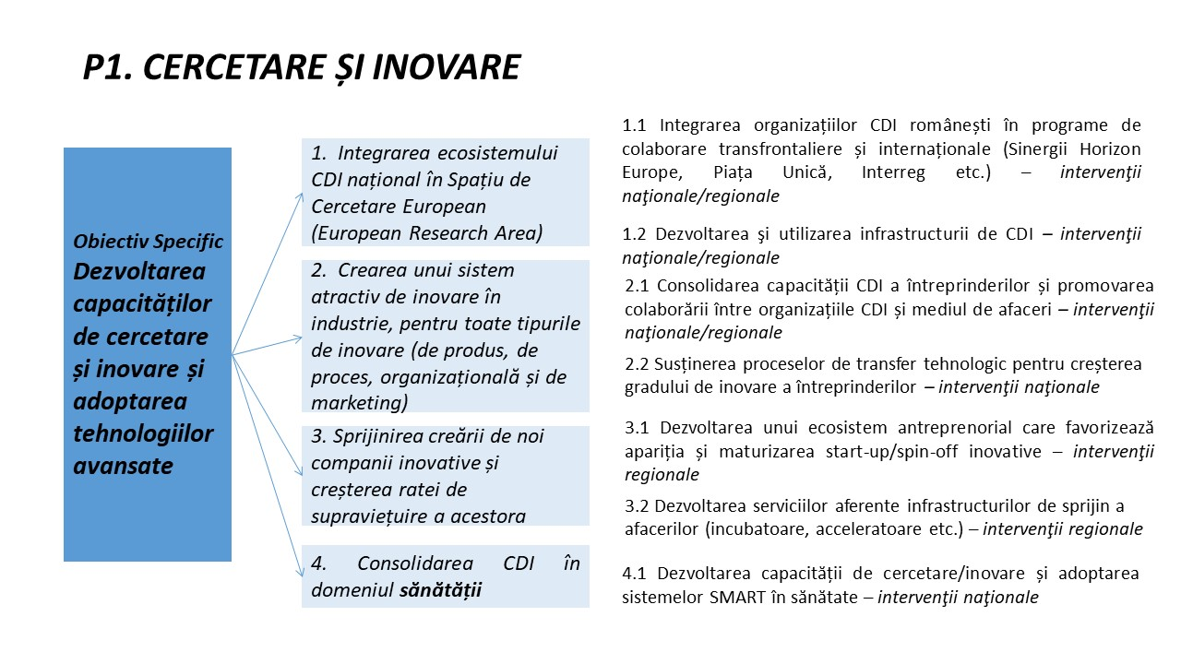

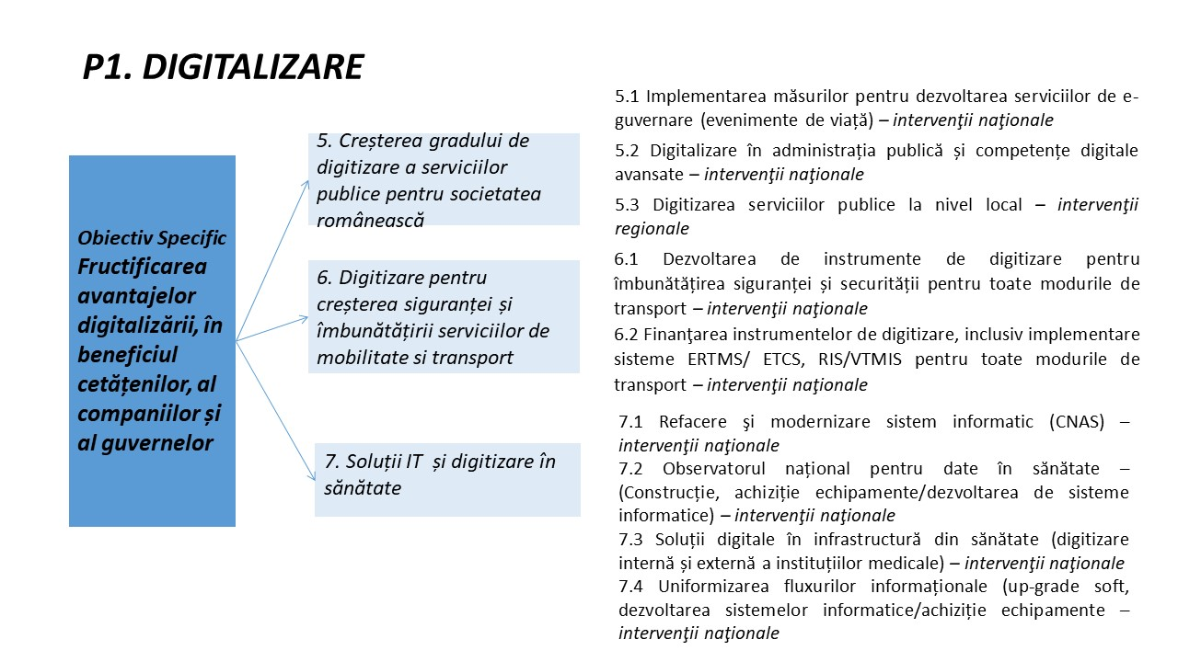

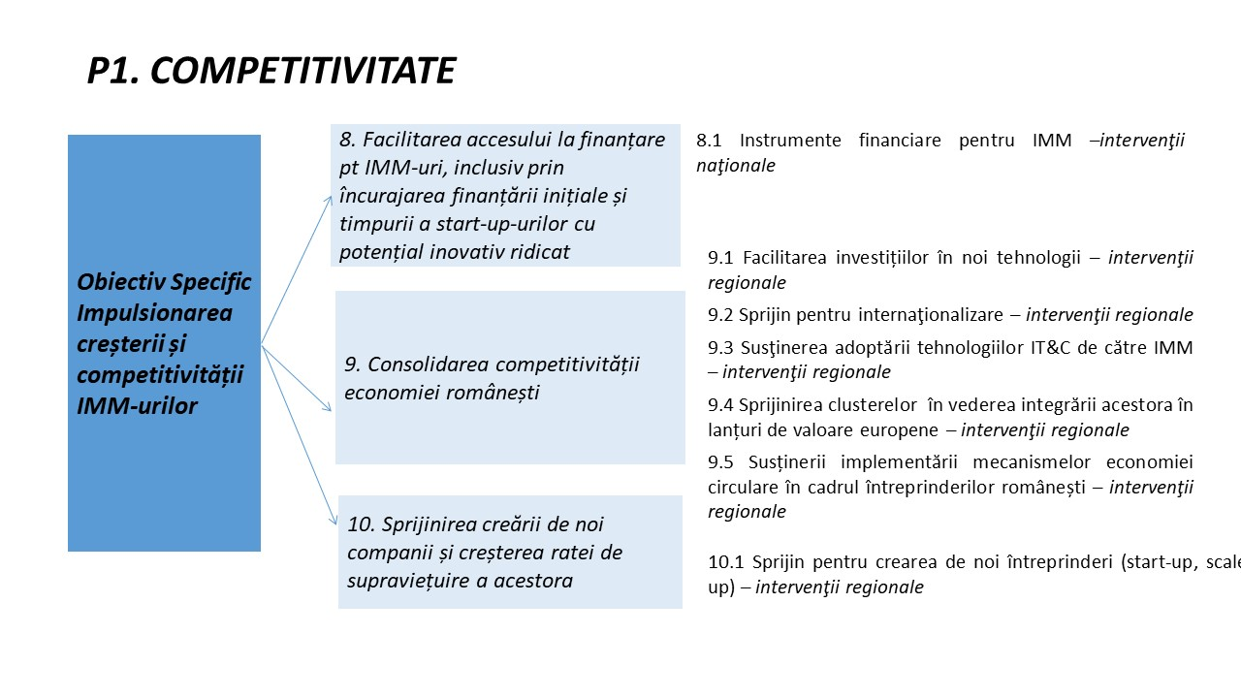

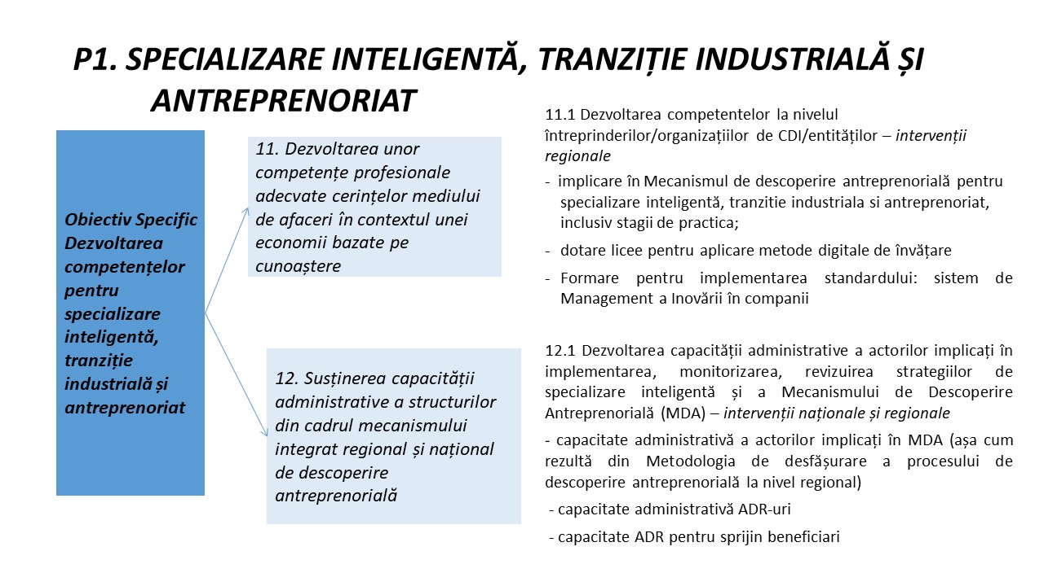

Prioritatea 2 - O Europa mai verde
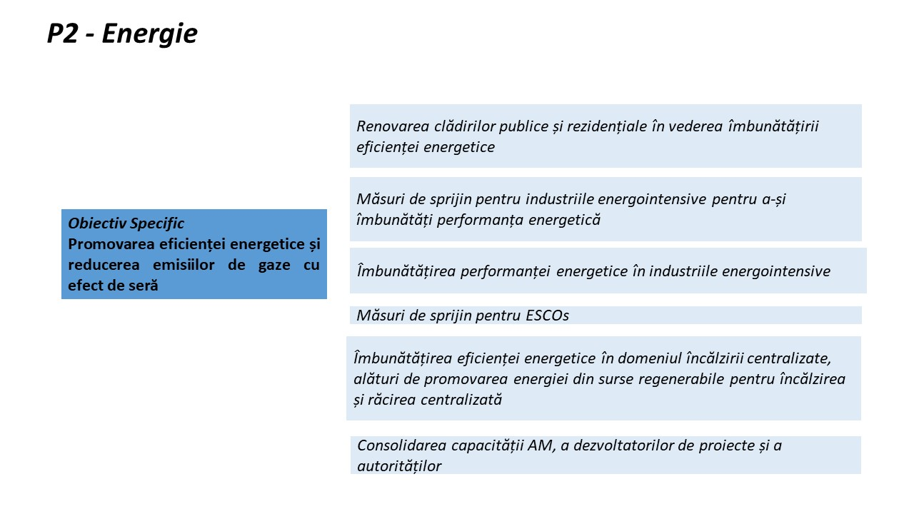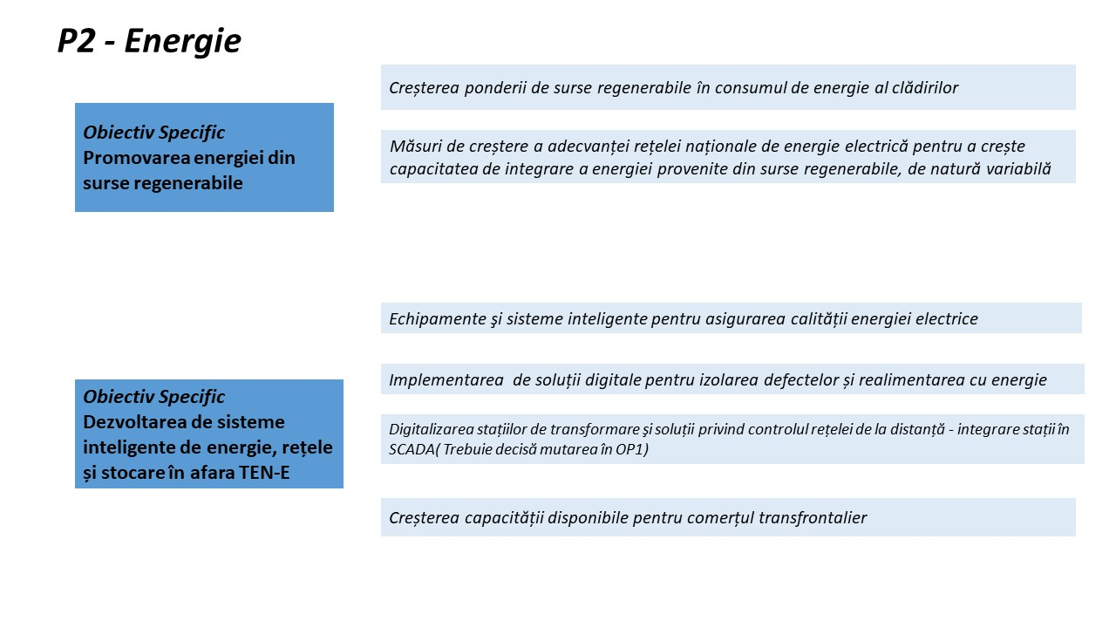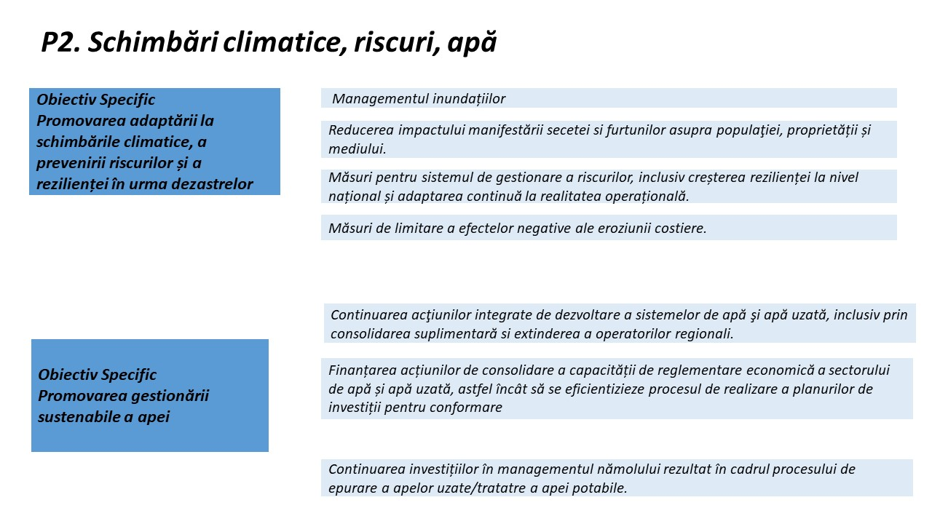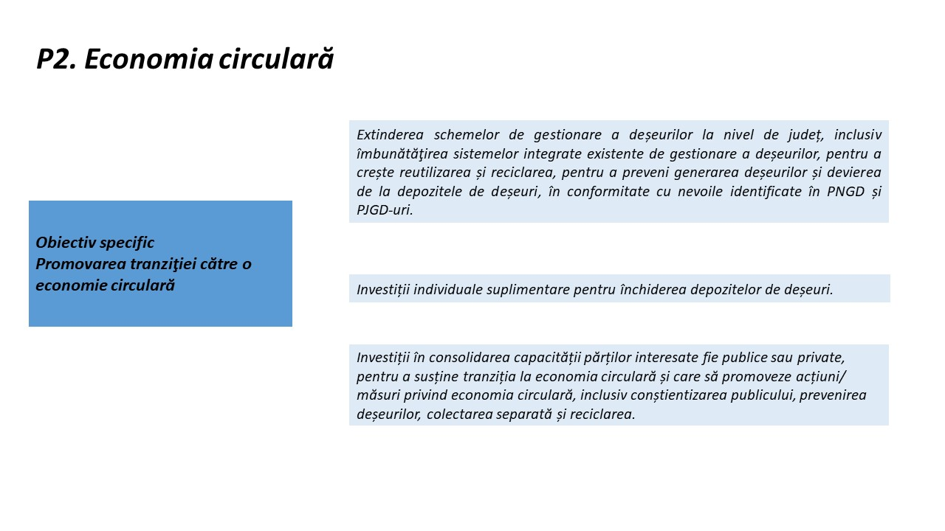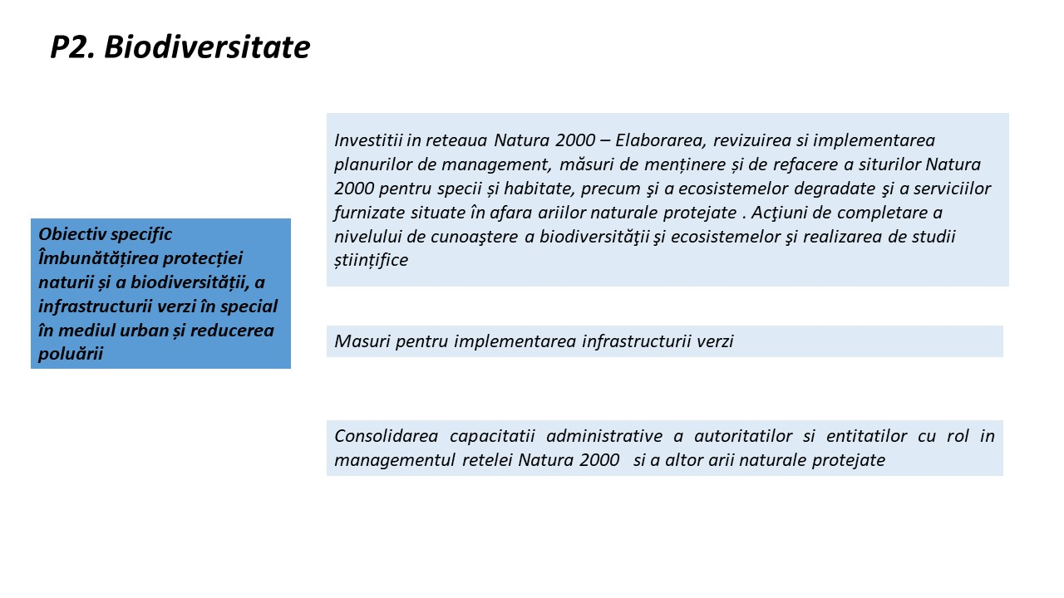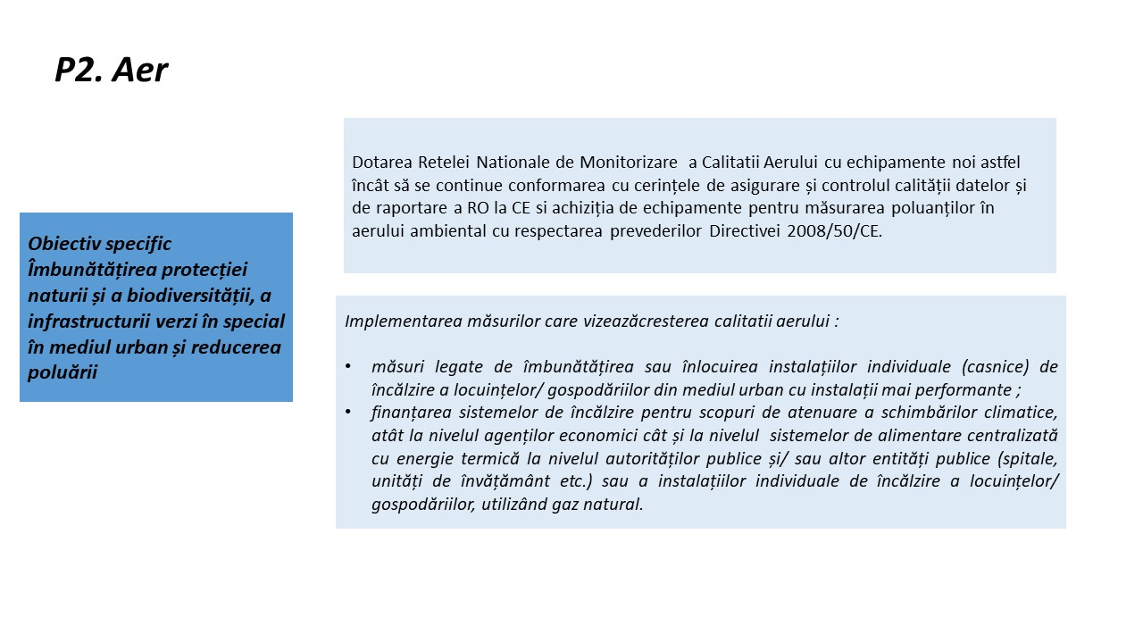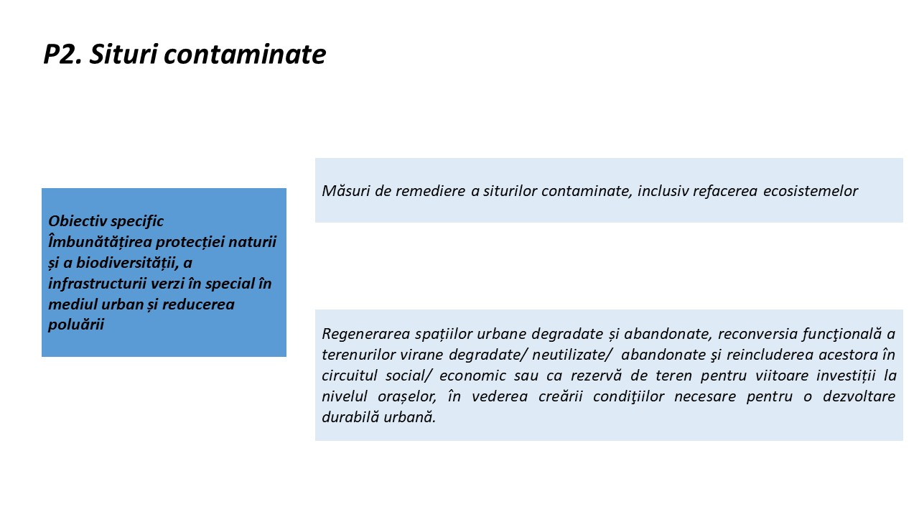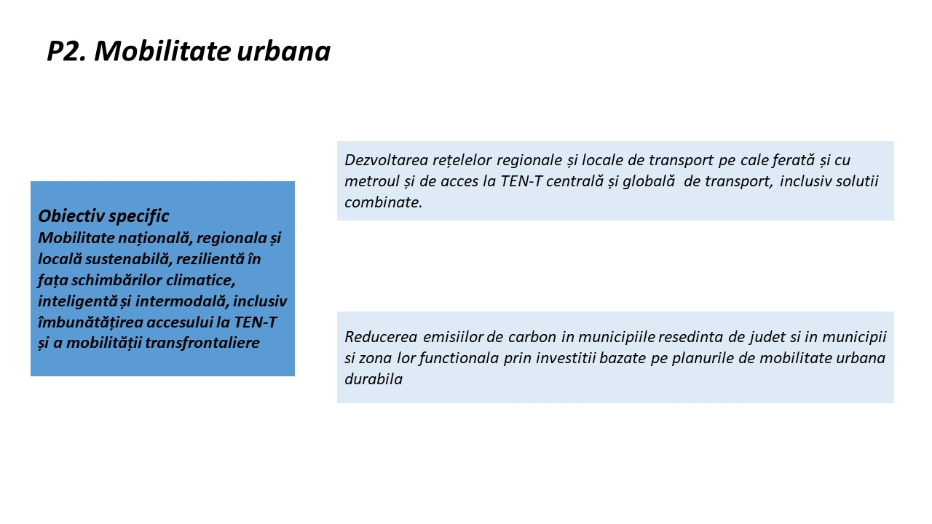

Prioritatea 3 – O Europa mai conectata
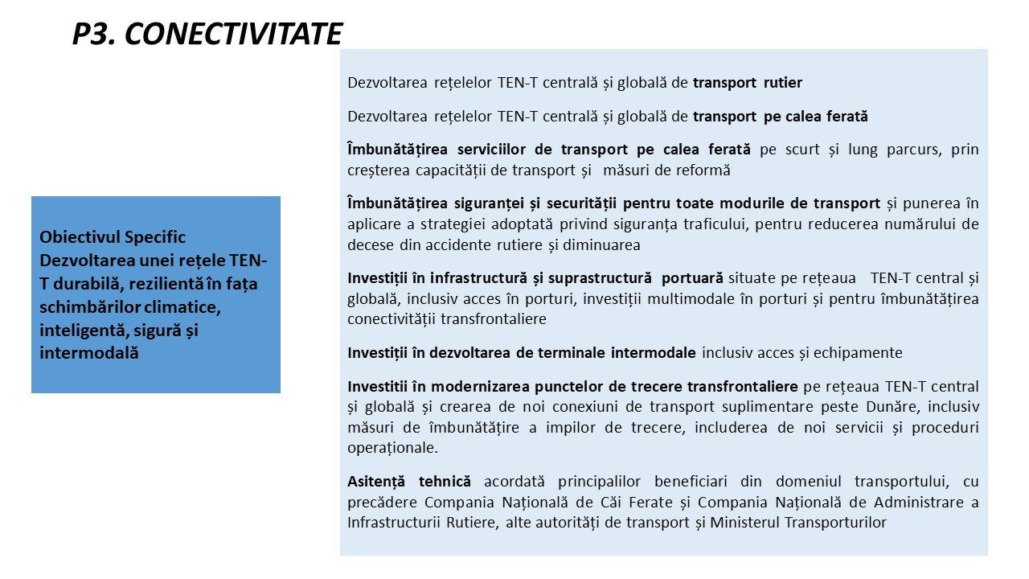

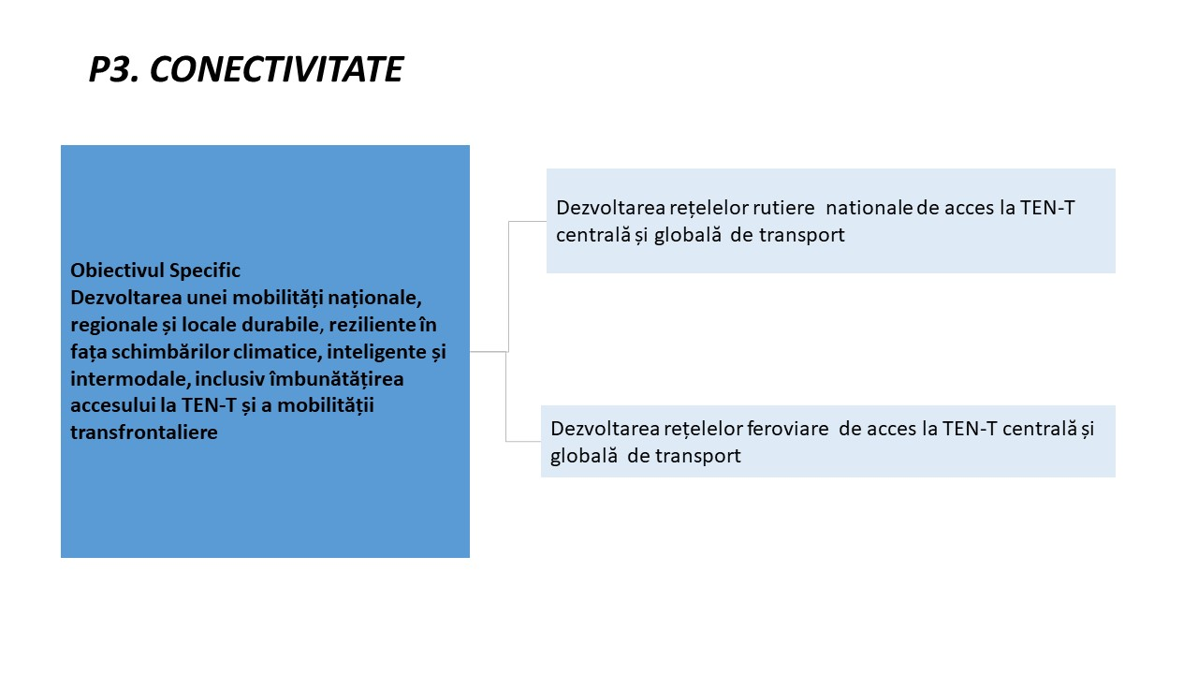
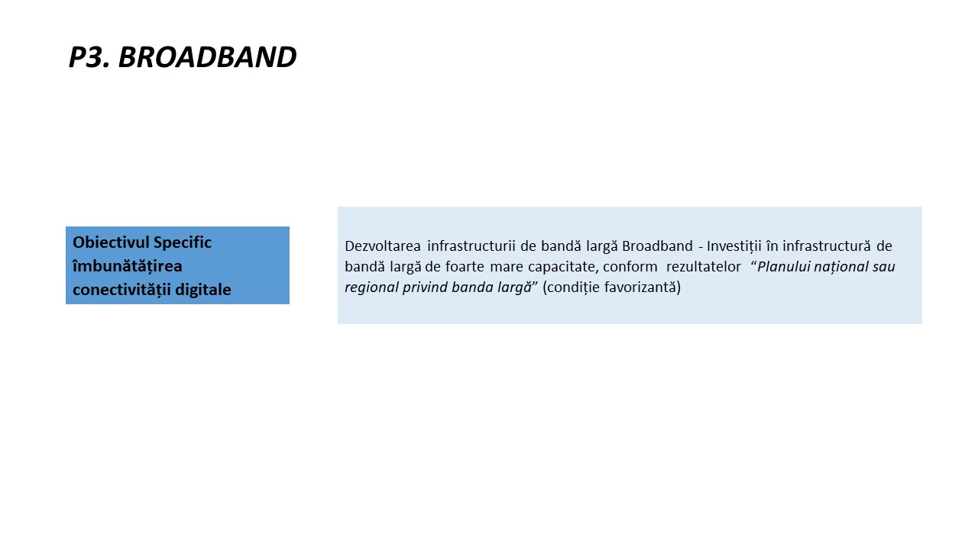

Prioritatea 4 – O Europa mai sociala
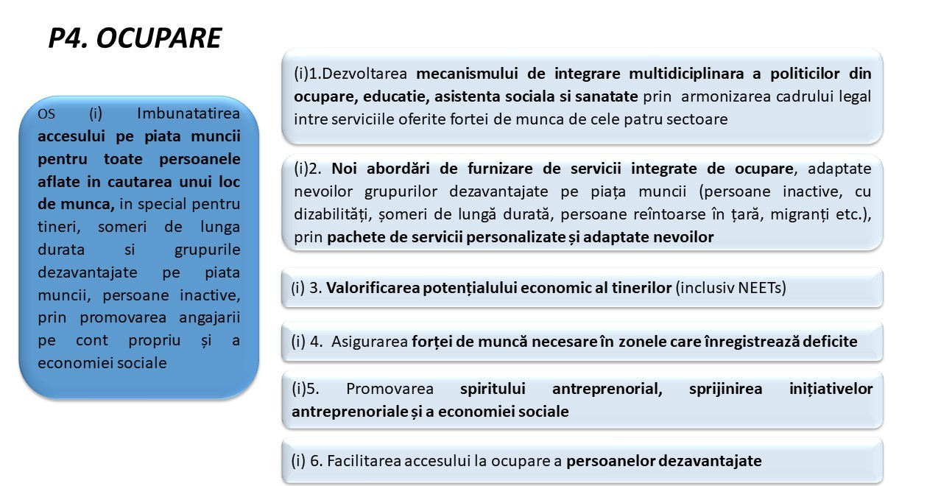
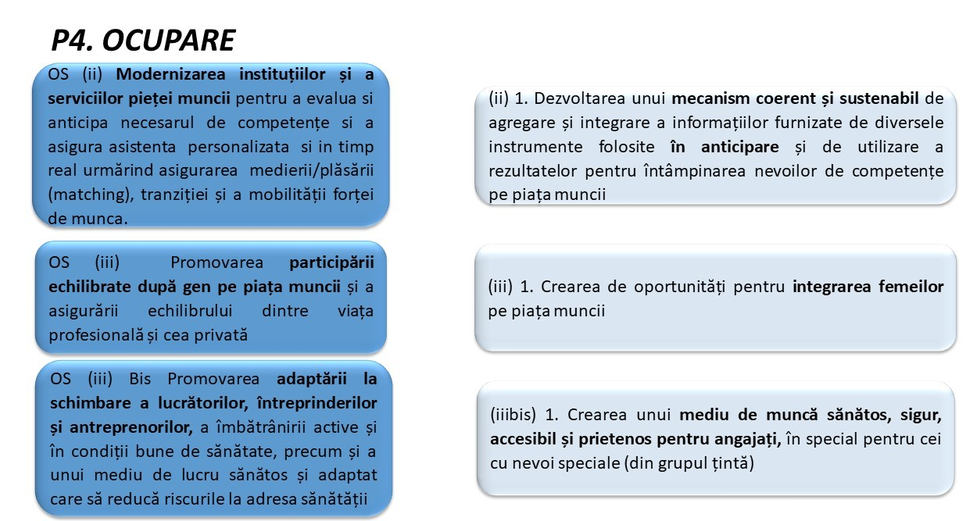
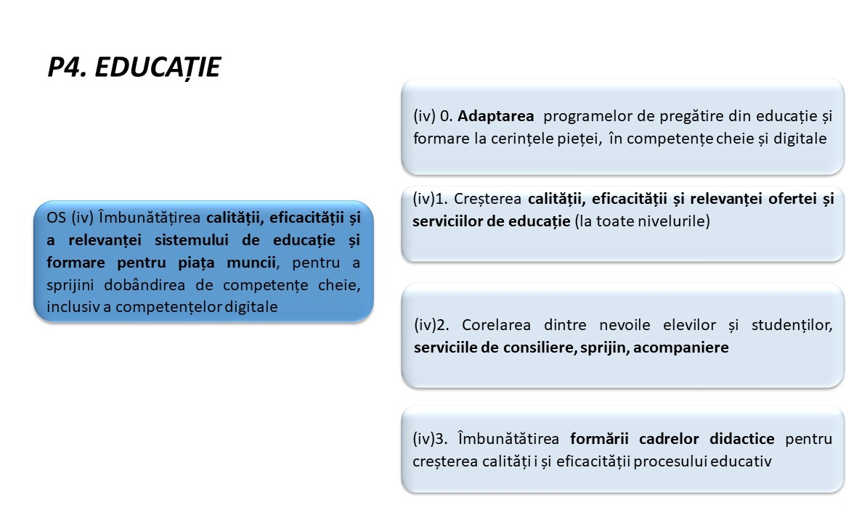
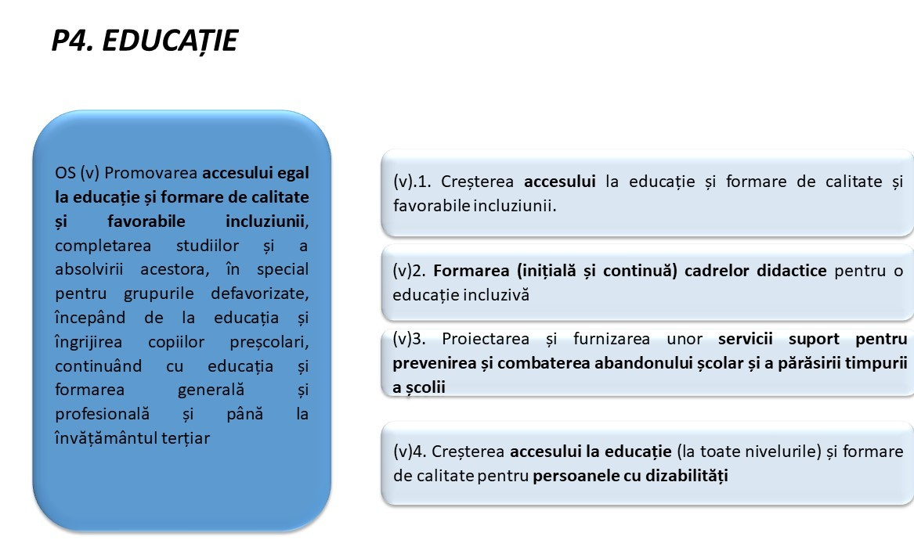
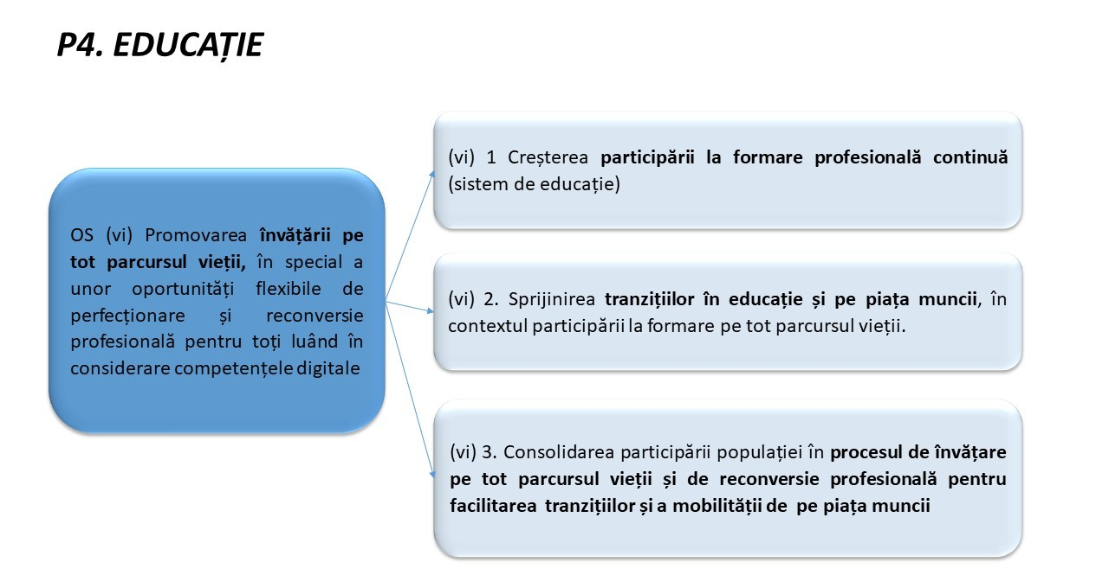
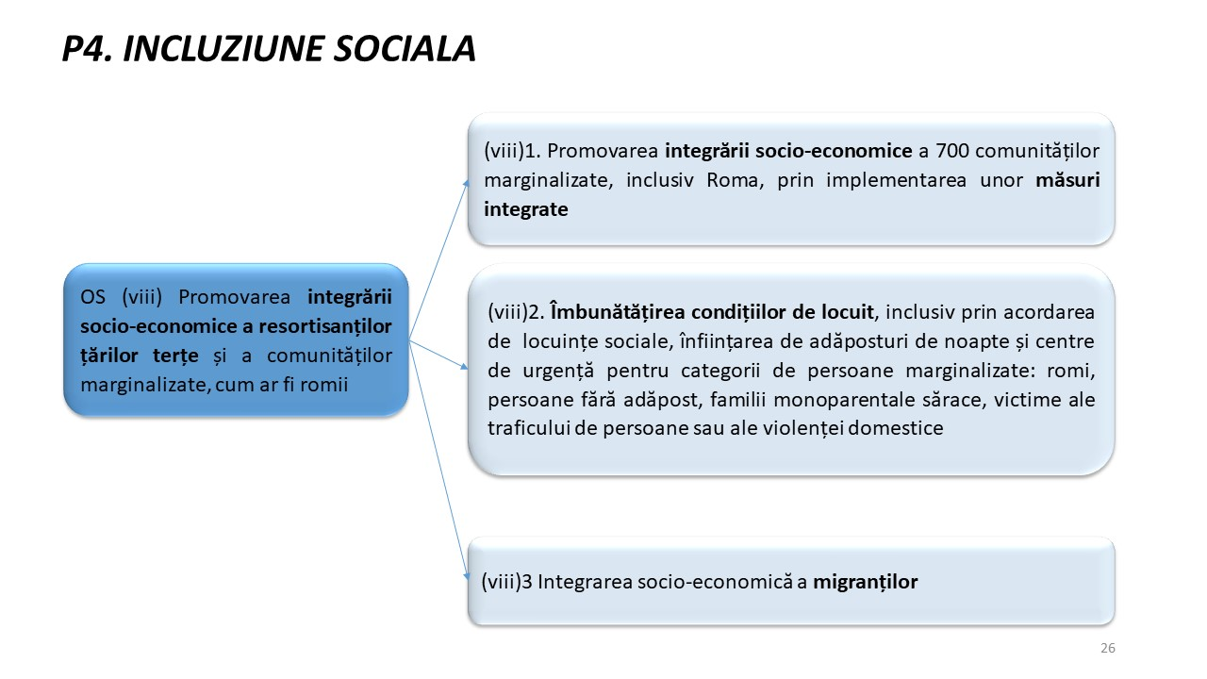
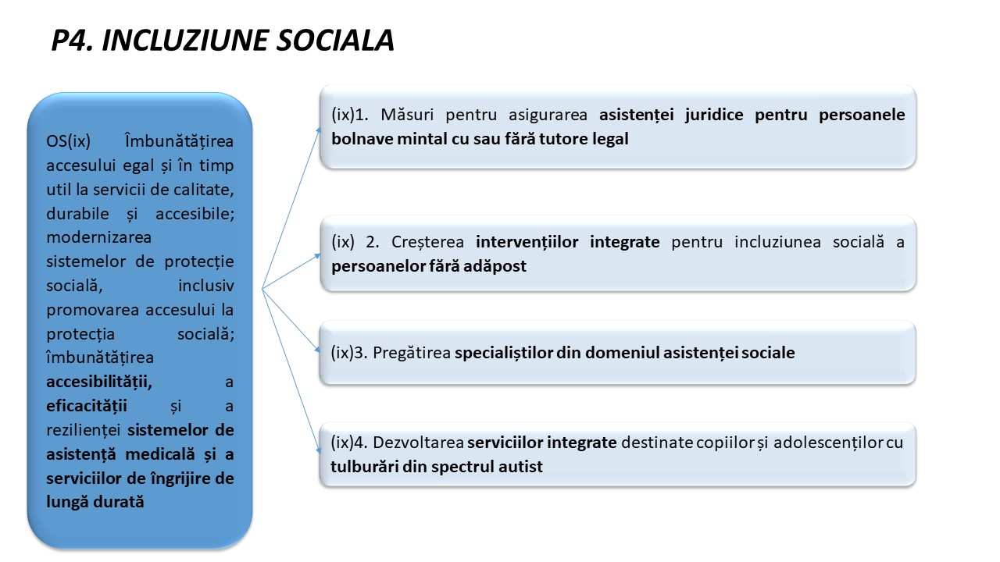
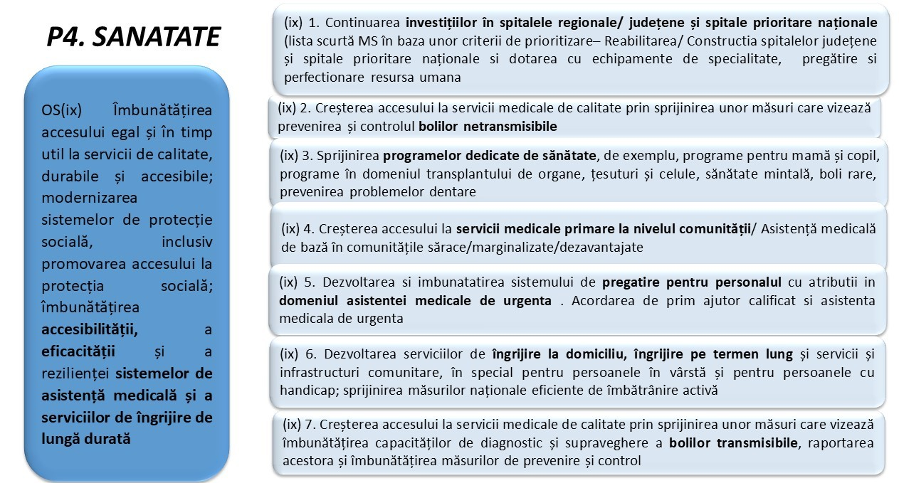

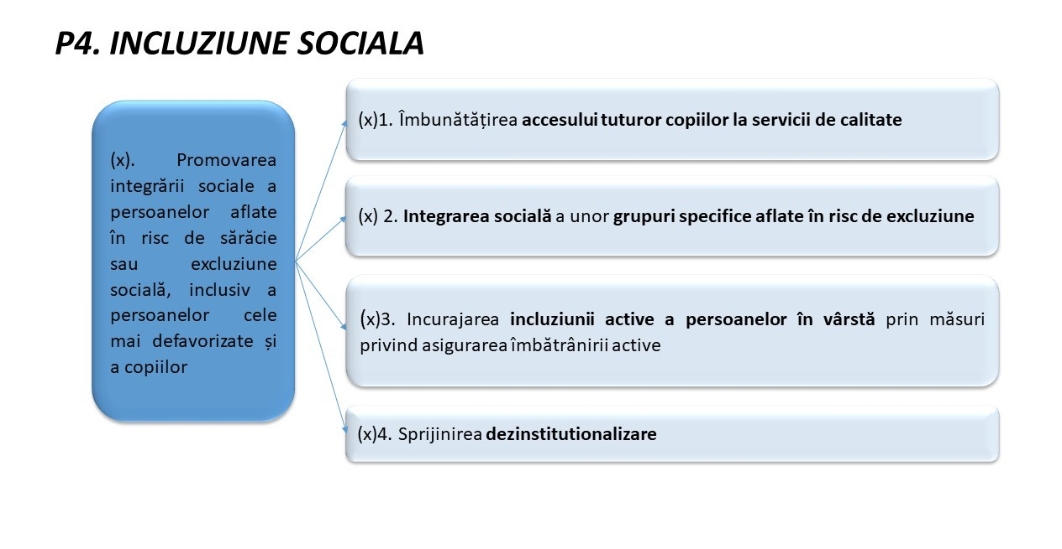
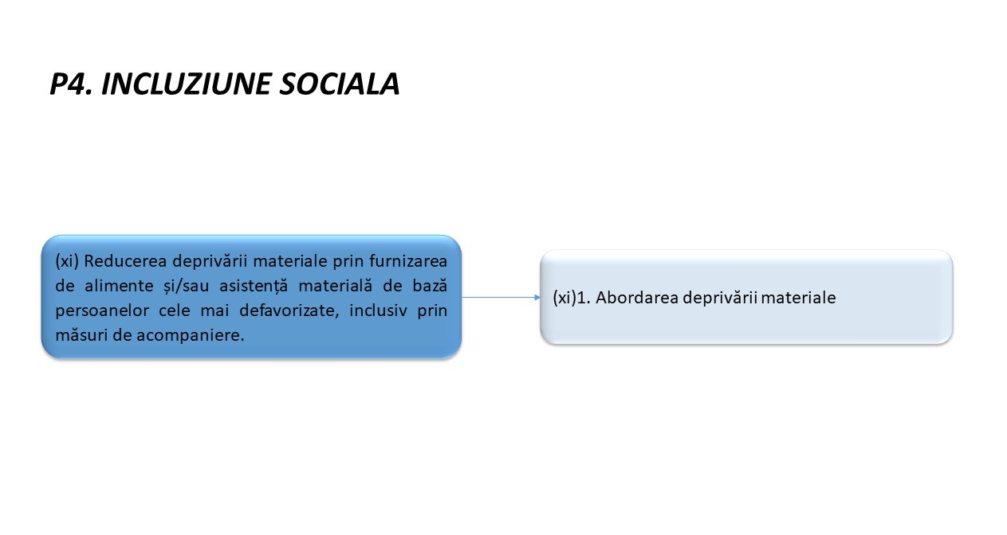

Prioritatea 5 – O Europa mai aproape de cetatenii sai
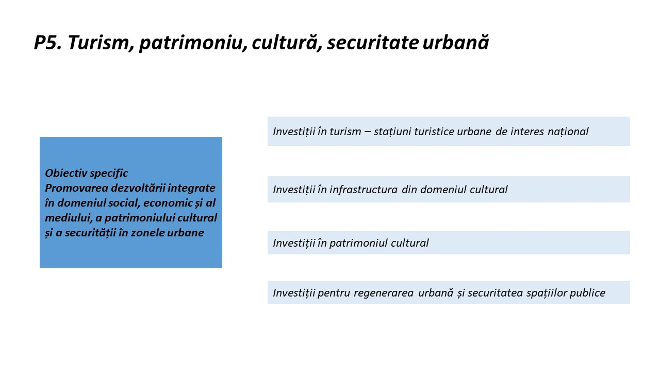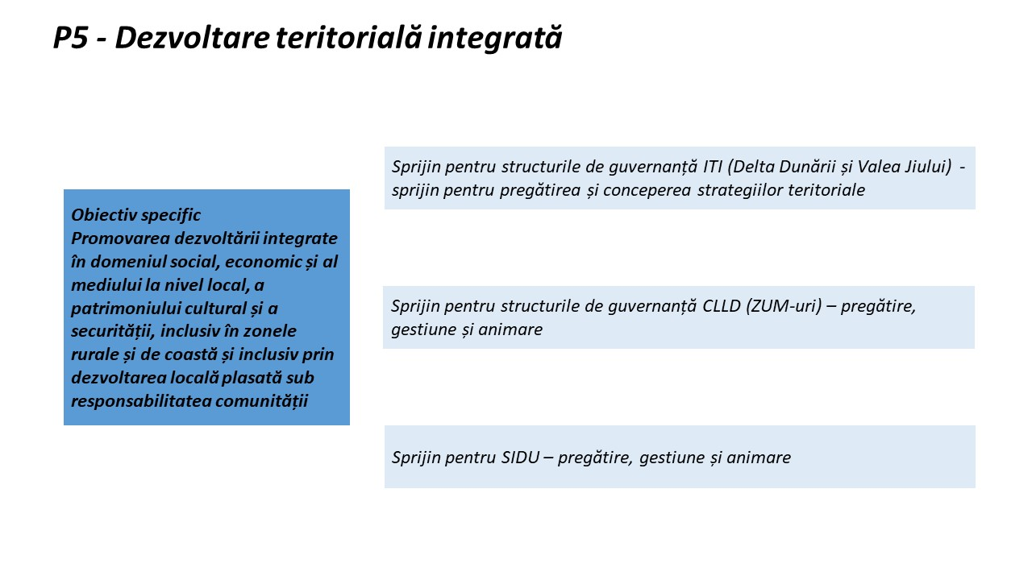

Arhitectura programelor operationale – politica de coeziune 2021-2027
- Premise:
- mentinerea sistemul de management si control al fondurilor europene aferente politicii de coeziune din perioada de programare 2014-2020
- imbunatatirea si simplificarea anumitor aspecte pentru a veni in sprijinul beneficiarilor politicii de coeziune.
- descentralizarea implementarii si cresterea leadership-ului din partea tuturor actorilor implicati

- Principii
- mai buna coordonare intre proiectele/operatiunile finantate luand in calcul noile provocari
- o abordare unitara in termeni de proceduri/practici prin comasarea tuturor autoritatilor de management in cadrul MFE care va asigura coordonarea orizontala a structurilor de management
- o simplificare si mai buna coordonare pentru functia de AM si functia contabila prin integrarea celei din urma in cadrul AM
- concentrarea si asigurarea continuitatii expertizei
- o adaptare reala a interventiilor la nevoile si specificul regional prin descentralizarea gestiunii si implementarii la nivelul ADR-urilor
- o abordare inovativa si integrata prin elaborarea programelor multifond

- Arhitectura institutionala
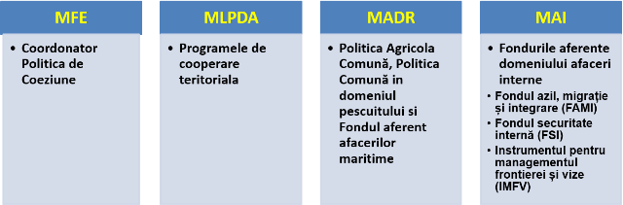

- Arhitectura programelor operationale
- Programe operationale aferente implementarii politicii de coeziune la nivel national:
- Programul Operational Dezvoltare Durabila (PODD)
- Programul Operational Transport (POT)
- Programul Operational Crestere Inteligenta si Digitalizare (POCID)
- Programul Operational Sanatate (multifond) (POS)
- Programul Operational Capital Uman (POCU)
- Programul Operational Combaterea Saraciei (POCS)
- Programele Operationale Regionale – implementate la nivel de regiune (8 POR)
- Programul Operational Asistenta Tehnica (multifond) (POAT)
- Programul Operational pentru Tranzitie Echitabila

- Functia de autoritate de management
- MFE - PODD, POCID, POS, POCU, POCS, POAT, POTE
- MTIC - POT
- ADR - 8 Programe Operationale Regionale

- Functia contabila
- Autoritatea de Certificare si Plata din cadrul Ministerului Finantelor Publice - pentru programele operationale regionale pentru toate programele, inclusiv cele regionale, ACP va indeplini atributiile ce deriva din relatia cu Comisia Europeana (primirea fondurilor de la CE, asigurarea schimburilor valutare si alimentarea conturilor AM, tinerea evidentelor contabile privind sumele primite si efectuarea reconcilierilor bancare, elaborarea previziunilor cererilor de plata ce urmeaza a fi transmise CE prin intermediul SFC, in colaborare cu MFE)
- Autoritatile de Management pentru alte programe decat cele regionale vor indeplini si functia contabila aferenta programului gestionat

- Functia de audit
- Autoritatea de Audit de pe langa Curtea de Conturi a Romaniei, organism independent din punct de vedere operational fata de Curtea de Conturi si fata de celelalte autoritati responsabile cu managementul si implementarea fondurilor externe nerambursabile, va indeplini functia de audit.

- Prioritati de investitii/Axe Prioritare PO Transport
- Imbunatatirea conectivitatii prin dezvoltarea retelei TEN-T de transport rutier
- Imbunatatirea conectivitatii prin dezvoltarea infrastructurii rutiere pentru accesibilitate teritoriala
- Imbunatatirea conectivitatii prin dezvoltarea retelei TEN-T de transport pe calea ferata
- Imbunatatirea mobilitatii nationale, durabila si rezilienta in fata schimbarilor climatice prin cresterea calitatii serviciilor de transport pe calea ferata
- Imbunatatirea conectivitatii prin cresterea gradului de utilizare a transportului cu metroul in regiunea Bucuresti-Ilfov
- Imbunatatirea conectivitatii si mobilitatii urbane, durabila si rezilienta in fata schimbarilor climatice prin cresterea calitatii serviciilor de transport pe calea ferata
- Dezvoltarea unui sistem de transport multimodal
- Cresterea gradului de utilizare a cailor navigabile si a porturilor
- Cresterea gradului de siguranta si securitate pe reteaua rutiera de transport
- Asistenta tehnica

- Prioritati de investitii/Axe Prioritare PO Dezvoltare Durabila
- Tranzitie energetica bazata pe eficienta energetica, emisii reduse, sisteme inteligente de energie, retele si solutii de stocare (interventii adresate mediului privat)
- Instrumente financiare
- Dezvoltarea infrastructurii de apa si apa uzata si tranzitia la o economie circulara
- Protectia mediului prin conservarea biodiversitatii, asigurarea calitatii aerului si decontaminarea siturilor poluate
- Promovarea adaptarii la schimbarile climatice, prevenirea si gestionarea riscurilor

- Prioritati de investitii/Axe Prioritare - PO Crestere Inteligenta si Digitalizare
- Cresterea competitivitatii economice prin cercetare si inovare
- Dezvoltarea unei retele de mari infrastructuri de CDI
- Cresterea competitivitatii economice prin digitalizare
- Dezvoltarea infrastructurii Broadband

- Prioritati de investitii/Axe Prioritare - PO Sanatate
- Continuarea investitiilor in spitale regionale: Craiova, Cluj, Iasi- faza a II-a
- Servicii de asistenta medicala primara, comunitara si servicii oferite in regim ambulatoriu
- Servicii de recuperare, paliatie si ingrijiri pe termen lung adaptate fenomenului demografic de Imbatranire a populatiei si profilului epidemiologic al morbiditatii
- Cresterea eficacitatii sectorului medical prin investitii in infrastructura si servicii
- Abordari inovative in cercetarea din domeniul medical
- Informatizarea sistemului medical
- Masuri FSE care sustin cercetarea, informatizarea in sanatate si utilizare metode moderne de investigare, interventie, tratament

- Prioritati de investitii/Axe Prioritare - PO Capital Uman
- Valorificarea potentialului tinerilor pe piata muncii
- Prevenirea parasirii timpurii a scolii si cresterea accesului si a participarii grupurilor dezavantajate la educatie si formare profesionala
- Cresterea calitatii si asigurarea echitatii in sistemul de educatie si formare profesionala
- Adaptarea ofertei de educatie si formare profesionala la dinamica pietei muncii si la provocarile inovarii si progresului tehnologic
- Cresterea accesibilitatii, atractivitatii si calitatii invatamantului profesional si tehnic
- Cresterea accesului pe piata muncii pentru toti
- Antreprenoriat si economie sociala
- Sustinerea reformelor pe piata muncii in acord cu dinamica pietei muncii
- Consolidarea participarii populatiei in procesul de invatare pe tot parcursul vietii pentru facilitarea tranzitiilor si a mobilitatii

- Prioritati de investitii/Axe Prioritare - PO Combaterea Saraciei
- Dezvoltarea locala plasata sub responsabilitatea comunitatii (interventii adresate grupurilor de actiune locala)
- Dezvoltare locala plasata sub responsabilitatea comunitatii
- Comunitati marginalizate
- Reducerea disparitatilor intre copiii in risc de saracie si/sau excluziune sociala si ceilalti copii
- Servicii pentru persoane varstnice
- Sprijin pentru persoanele cu dizabilitati
- Sprijin pentru grupuri vulnerabile
- Ajutorarea persoanelor defavorizate

- Prioritati de investitii/Axe Prioritare - 8 PO Regionale:
- O regiune competitiva prin inovare, digitalizare si intreprinderi dinamice (interventii OP1 adresate mediului privat, organizatiilor CDI, parteneriate)
- O regiune cu orase Smart
- O regiune cu orase prietenoase cu mediul
- Dezvoltarea sistemelor de incalzire centralizate
- O regiune accesibila
- O regiune educata
- O regiune atractiva
- Asistenta tehnica

ELEMENTELE CADRULUI STRATEGIC COMUN 2021-2027
La nivel european, orientarea strategica privind utilizarea fondurilor europene este data de Cadrul Strategic Comun (CSC), care acopera cele cinci mari fonduri europene:
• Fondul European pentru Dezvoltare Regionala,
• Fondul Social European,
• Fondul de Coeziune,
• Fondul de Solidaritate al UE,
• Instrumentul pentru Asistenta de Preaderare
Politica de coeziune continua investitiile in toate regiunile, pe baza a 3 categorii (mai putin dezvoltate, in tranzitie, mai dezvoltate). Metoda de alocare a fondurile se bazeaza inca, in mare masura, pe PIB-ul pe cap de locuitor. Se introduc noi criterii (somajul in randul tinerilor, nivel scazut de educatie, schimbari climatice si primirea si integrarea migrantilor), pentru a reflecta mai bine realitatea de pe teren. Regiunile ultraperiferice vor beneficia in continuare de sprijin special de la UE. Politica de coeziune continua sa sprijine strategiile de dezvoltare conduse la nivel local si sa autonomizeze gestionarea fondurilor de catre autoritatile locale. Creste si dimensiunea urbana a politicii de coeziune, prin alocarea a 6 % din FEDR dezvoltarii urbane durabile si printr-un nou program de colaborare in retea si de consolidare a capacitatilor dedicat autoritatilor urbane, sub denumirea Initiativa urbana europeana.
Pentru intreprinderile si antreprenorii care beneficiaza de sprijinul UE, noul cadru ofera mai putina birocratie si modalitati mai simple de solicitare a platilor, prin utilizarea optiunilor simplificate in materie de costuri. Pentru facilitarea sinergiilor, un cadru unic de reglementare acopera in prezent 7 fonduri UE implementate in parteneriat cu statele membre („gestionare partajata”). Comisia propune, de asemenea, controale mai relaxate la programele cu istoric bun, o mai mare incredere in sistemele nationale si extinderea principiului „auditului unic”, pentru a evita suprapunerea verificarilor.
Noul cadru reuneste stabilitatea necesara planificarii investitiilor cu nivelul corespunzator de flexibilitate bugetara, pentru a face fata unor evenimente neprevazute. O evaluare intermediara va determina daca este nevoie de modificarea programelor pentru ultimii doi ani ai perioadei de finantare, pe baza prioritatilor emergente, a executarii programelor si a celor mai recente recomandari specifice fiecarei tari.
In anumite limite, se vor permite transferuri de resurse in cadrul programelor fara a fi necesara o aprobare oficiala a Comisiei. O dispozitie specifica faciliteaza mobilizarea de fonduri UE incepand din prima zi, in caz de dezastru natural.
Politica de coeziune sprijina reformele pentru crearea unui mediu favorabil investitiilor, in care intreprinderile pot sa prospere. Se va asigura deplina complementaritate si coordonare cu Programul de sprijin al reformei, in forma sa noua si consolidata.
In perioada bugetara, recomandarile specifice fiecarei tari (RST) formulate in contextul semestrului european vor fi luate in considerare de doua ori: la inceput, pentru conceperea programelor din cadrul politicii de coeziune, si apoi in cadrul evaluarii intermediare. Pentru a stabili conditiile propice cresterii economice si crearii de locuri de munca, noile conditii favorizante vor contribui la inlaturarea obstacolelor din calea investitiilor. Aplicarea lor va fi monitorizata pe intreaga perioada financiara.
Cadrul de reglementare unic care acopera fondurile politicii de coeziune si Fondul pentru azil si migratie vor facilita crearea de strategii de integrare a migrantilor la nivel local sprijinite prin resurse UE utilizate in sinergie; Fondul pentru azil si migratie se va concentra pe nevoile pe termen scurt ale migrantilor in momentul sosirii, in timp ce politica de coeziune va sprijini integrarea lor sociala si profesionala. In afara cadrului unic de reglementare, vor fi facilitate sinergii cu alte instrumente UE, cum ar fi politica agricola comuna, Orizont Europa, programul LIFE sau Erasmus +.
Cooperarea interregionala si transfrontaliera va fi facilitata de noua posibilitate ca o regiune sa utilizeze parti din propria alocare pentru a finanta proiecte in alta parte a Europei, Impreuna cu alte regiuni.
Noua generatie a programelor de cooperare interregionala si transfrontaliera („Interreg”) va ajuta statele membre sa depaseasca obstacolele transfrontaliere si sa dezvolte servicii comune. Comisia propune un nou instrument pentru regiunile de frontiera si pentru tarile dornice sa-si armonizeze cadrele juridice, denumit Mecanismul transfrontalier european.
Pornind de la succesul actiunii pilot din 2014-2020, Comisia propune crearea Investitiilor interregionale pentru inovare. Regiunile cu active corespunzatoare de „specializare inteligenta” vor fi sprijinite mai mult pentru alcatuirea clusterelor paneuropene in sectoare prioritare precum datele masive (big data), economia circulara, sistemele avansate de fabricatie sau securitatea cibernetica.
Toate programele Isi vor mentine cadrul de performanta cu obiective cuantificabile (numarul de locuri de munca create sau accesul suplimentar la retele in banda larga). Noul cadru instituie un bilant anual al performantei, sub forma unui dialog politic intre autoritatile programului si Comisie. Performanta programelor va evaluata si cu ocazia evaluarii intermediare. Din motive de transparenta si pentru ca cetatenii sa poata urmari progresele inregistrate, statele membre vor trebui sa raporteze toate datele de implementare o data la doua luni, iar platforma de date deschise privind coeziunea va fi actualizata automat.
Subventiile singure nu pot face fata nevoilor semnificative de investitii. Ele pot fi completate eficient de instrumente financiare, care au un efect de parghie si sunt mai aproape de piata. In mod voluntar, statele membre vor putea transfera o parte din resursele politicii de coeziune noului fond InvestEU administrat central, pentru a accesa garantia oferita de bugetul UE. Combinarea subventiilor si instrumentelor financiare este mai usoara, iar noul cadru include si dispozitii speciale pentru a atrage mai mult capital privat.
Pentru o Europa tot mai apropiata de cetateni, se pune mai mult accent pe necesitatea de a comunica mai bine rezultatele pozitive ale politicii de coeziune. Statele membre si regiunile au consolidat cerintele de comunicare, de exemplu in ceea ce priveste organizarea de evenimente pentru inaugurarea proiectelor mari cu finantare de la UE si dezvoltarea unor planuri de informare prin retelele sociale.
In acelasi timp, comunicarea pe tema proiectelor finantate de la UE se simplifica, introducandu-se un singur branding pentru toate fondurile UE, un portal unic unde apar toate finantarile disponibile pentru intreprinderi si o baza de date unica pentru proiecte gestionata de Comisie.
Fondul European de Dezvoltare Regionala
FEDR urmareste consolidarea coeziunii economice si sociale in cadrul Uniunii Europene prin corectarea dezechilibrelor existente intre regiunile acesteia.
FEDR Isi concentreaza investitiile asupra mai multor domenii prioritare cheie. Aceasta abordare este cunoscuta sub denumirea de "concentrare tematica":
- Inovare si cercetare;
- Agenda digitala;
- Sprijin pentru intreprinderile mici si mijlocii (IMM-uri);
- Economie cu emisii reduse de carbon.
Resursele FEDR alocate acestor prioritati depind de categoria regiunii.
- In regiunile mai dezvoltate, cel putin 80% din fonduri trebuie sa se concentreze pe cel putin doua dintre aceste prioritati;
- In regiunile de tranzitie, concentrarea este de 60% din fonduri;
- Concentrarea este de 50% in regiunile mai putin dezvoltate.
In plus, unele resurse FEDR trebuie sa fie canalizate in mod specific spre proiectele legate de o economie cu emisii reduse de carbon:
- Regiunile mai dezvoltate: 20%;
- Regiunile de tranzitie: 15%; si
- Regiunile mai putin dezvoltate: 12%.
Cooperarea teritoriala europeana
In cadrul programelor de cooperare teritoriala europeana, cel putin 80% din fonduri se vor concentra asupra celor patru domenii prioritare mentionate mai sus.
Caracteristici teritoriale specifice
FEDR acorda, de asemenea, o atentie deosebita caracteristicilor teritoriale specifice. Actiunile FEDR vizeaza reducerea problemelor economice, de mediu si sociale in zonele urbane, punandu-se un accent special pe dezvoltarea urbana durabila. Cel putin 5% din resursele FEDR sunt rezervate pentru acest sector, prin intermediul "actiunilor integrate" gestionate de orase.
Zonele dezavantajate in mod natural din punct de vedere geografic (zone izolate, muntoase sau slab populate) beneficiaza de tratament special. In cele din urma, zonele ultraperiferice beneficiaza, de asemenea, de asistenta specifica de la FEDR pentru abordarea potentialelor dezavantaje cauzate de gradul de izolare a acestora.
Fondul Social European
FSE investeste in oameni, punand accentul pe Imbunatatirea oportunitatilor de ocupare a fortei de munca si de educatie in cadrul Uniunii Europene. Acesta vizeaza, de asemenea, Imbunatatirea situatiei persoanelor celor mai vulnerabile care se confrunta cu riscul de saracie.
FSE investeste in toate regiunile UE. Pentru perioada 2014-2020, peste 80 de miliarde de euro sunt alocate statelor membre pentru investitii in capitalul uman. La aceasta suma se mai adauga cel putin 3,2 miliarde de euro, alocate initiativei "Locuri de munca pentru tineri".
Pentru perioada 2014-2020, FSE va pune accentul pe patru dintre obiectivele tematice ale politicii de coeziune:
- promovarea ocuparii fortei de munca si sprijinirea mobilitatii lucratorilor;
- promovarea incluziunii sociale si combaterea saraciei;
- efectuarea de investitii in domeniul educatiei, al formarii competentelor si al invatarii pe tot parcursul vietii; si
- consolidarea capacitatii institutionale si a eficientei administratiei publice.
In plus, 20% dintre investitiile FSE vor viza activitatile de Imbunatatire a incluziunii sociale si de combatere a saraciei. Aceasta este cunoscuta sub denumirea de concentrare tematica.

Fondul de Coeziune
Fondul de coeziune este destinat statelor membre al caror venit national brut (VNB) pe cap de locuitor este mai mic de 90% din media UE. Acesta vizeaza reducerea disparitatilor economice si sociale si promovarea dezvoltarii durabile.
In prezent, se supune acelorasi norme de programare, de gestionare si de monitorizare ca si FEDR si FSE, prin intermediul Regulamentului de stabilire a unor dispozitii comune.
In mai 2018, Comisia si-a publicat propunerile de reglementare a politicii de coeziune a UE pentru perioada de dupa 2020. Acestea includ un regulament privind Fondul european de dezvoltare regionala (FEDR) si Fondul de coeziune. Fondul de coeziune va continua sa sprijine proiectele din cadrul obiectivului „Investitii pentru locuri de munca si crestere economica”. Aceasta propunere pastreaza concentrarea tematica. Fondul de coeziune va sprijini doua obiective specifice: o economie mai ecologica, cu emisii reduse de dioxid carbon si circulara (OP2); si o Europa mai conectata (OP3). Comisia a propus o lista de activitati care nu vor fi sprijinite de FEDR si de Fondul de coeziune, de exemplu acordarea de sprijin direct intreprinderilor mari, infrastructurilor aeroportuare (cu exceptia regiunilor ultraperiferice) si unor tipuri de activitati de gestionare a deseurilor (cum ar fi depozitele de deseuri).
Pentru perioada de programare 2021-2027, alocarea propusa pentru Fondul de coeziune este de 41,3 miliarde EUR, din care contributia la Mecanismul pentru interconectarea Europei ar fi de 10 miliarde EUR. Fondul de coeziune pentru perioada de dupa 2020 va finanta proiecte in aceleasi 15 state membre sprijinite si in perioada de programare 2014-2020.
Fondul de coeziune pune la dispozitie o suma totala de 63.4 de miliarde de euro pentru activitati din urmatoarele categorii:
- retele transeuropene de transport, in special proiectele prioritare de interes european, astfel cum au fost identificate de UE. Fondul de coeziune va sprijini proiectele de infrastructura din cadrul Facilitatii "Conectarea Europei";
- mediu: in acest domeniu, Fondul de coeziune poate sprijini, de asemenea, proiecte legate de energie si de transport, atat timp cat acestea aduc beneficii vizibile mediului inconjurator in ceea ce priveste eficienta energetica, utilizarea surselor de energie regenerabila, dezvoltarea transportului feroviar, sustinerea intermodalitatii, consolidarea transportului public etc.
Asistenta financiara acordata de Fondul de coeziune poate fi suspendata printr-o decizie a Consiliului (aprobata prin majoritate calificata) in cazul in care un stat membru prezinta un deficit public excesiv sau in cazul in care nu a remediat problema sau nu a luat masurile corespunzatoare in acest sens.

Fondul de Solidaritate al UE
Fondul de Solidaritate al Uniunii Europene (FSUE) este principalul instrument de care dispune UE pentru a face fata catastrofelor naturale majore si pentru a-si manifesta solidaritatea cu regiunile din Europa afectate de dezastre. Fondul a fost creat ca reactie la inundatiile devastatoare care au lovit Europa Centrala in vara anului 2002. De atunci, a fost utilizat in cazul a 80 de dezastre de diverse tipuri: inundatii, incendii forestiere, cutremure, furtuni si seceta. Pana in prezent, au fost sprijinite 24 de tari europene diferite, suma totala alocata depasind 5 miliarde de euro.
Instrumentul pentru Asistenta de Preaderare
Incepand din ianuarie 2007, Instrumentul pentru Asistenta de Preaderare (IAP) inlocuieste o serie de programe si instrumente financiare comunitare destinate tarilor candidate sau tarilor potential candidate la aderare, si anume programele PHARE, PHARE CBC, ISPA, SAPARD, CARDS si instrumentul financiar pentru Turcia.
Domeniile de interventie ale Instrumentului pentru Asistenta de Preaderare 2007-2013 ("IAP I") cuprind cinci componente:
- ajutor pentru tranzitie si consolidarea institutiilor;
- cooperare transfrontaliera (cu statele membre ale UE si celelalte tari eligibile pentru IPA);
- dezvoltare regionala (transport, mediu si dezvoltare economica);
- dezvoltarea resurselor umane (consolidarea capitalului uman si combaterea excluziunii);
- dezvoltare rurala.
Tarile beneficiare IPA sunt repartizate in doua categorii:
- Tarile candidate la aderare la UE (Turcia, Albania, Muntenegru, Serbia si Republica Macedonia de Nord) sunt eligibile pentru toate cele cinci componente ale IPA;
- Tarile potential candidate din Balcanii de Vest (Bosnia si Hertegovina, Kosovo in baza Rezolutiei nr.1244/99 a Consiliului de Securitate al Natiunilor Unite).
Cadrul juridic si asistenta financiara IPA 2014-2020 ("IPA II") intra in responsabilitatea DG Vecinatate si Negocieri privind Extinderea, cu exceptia cooperarii transfrontaliere intre statele membre si tarile beneficiare IPA.

Viitoarea politica agricola comuna – PAC
Propunerile legislative pentru viitorul politicii agricole comune, bazate pe noua obiective, sunt caracterizate prin ambitii mai mari legate de protejarea mediului si combaterea schimbarilor climatice, printr-o mai buna directionare a sprijinului si printr-o noua modalitate de lucru.
La 1 iunie 2018, Comisia Europeana a prezentat cateva propuneri legislative privind politica agricola comuna (PAC) dincolo de anul 2020. Scopul este ca PAC sa devina mai usor adaptabila la provocari actuale si viitoare precum schimbarile climatice si reinnoirea generatiilor, sprijinind in acelasi timp fermierii europeni si competitivitatea agriculturii.
Uniunea Europeana elaboreaza un buget insotit de o planificare pragmatica si moderna, pe termen lung, pentru perioada 2021-2027. Banii si eforturile trebuie sa se orienteze catre aspectele care conteaza pentru europeni. Comisia propune o reducere moderata, de circa 5 %, a fondurilor pentru PAC – aceasta din cauza reducerii contributiilor, in conditiile in care Uniunea va ramane cu 27 de state membre.
Pe baza a noua obiective clare, viitoarea PAC va continua sa asigure accesul la alimente de calitate superioara si un sprijin puternic pentru modelul european de agricultura, care este unic.
Cele 9 obiective ale viitoarei PAC sunt:
- sa le asigure fermierilor un venit echitabil
- sa amelioreze competitivitatea
- sa restabileasca echilibrul de putere in lantul alimentar
- sa combata schimbarile climatice
- sa protejeze mediul
- sa conserve peisajele si biodiversitatea
- sa sprijine reinnoirea generationala
- sa ajute la dinamizarea zonelor rurale
- sa protejeze calitatea alimentelor si sanatatea
Principalele aspecte ale propunerilor
  - Sprijin mai bine directionat, pentru mai multa echitate
Pentru a asigura stabilitatea si predictibilitatea, sprijinul pentru venit va ramane o parte esentiala a PAC. In cadrul acestuia, platile de baza vor depinde in continuare de suprafata fermei, in hectare. Viitoarea PAC vrea insa sa prioritizeze fermele mici si mijlocii si sa incurajeze tinerii sa devina fermieri. De aceea, Comisia propune ca:
- sprijinul pe hectar sa fie mai mare pentru fermele mici si mijlocii
- proportia de plati directe primite de o ferma dincolo de suma de 60 000 EUR sa fie redusa, iar platile sa fie limitate la 100 000 EUR/ferma, pentru o distributie mai echitabila a platilor
- minimum 2 % din platile directe alocate fiecarei tari din UE sa fie rezervate pentru tinerii fermieri, fonduri care ar urma sa fie insotite de sprijin financiar din cadrul masurilor pentru dezvoltare rurala si a celor care faciliteaza accesul la terenuri si transferul de terenuri
- tarile UE sa trebuiasca sa se asigure ca nu primesc sprijin decat fermierii veritabili.

  - Ambitii mai mari pentru protectia mediului si combaterea schimbarilor climatice
Fermierii joaca un rol-cheie in combaterea schimbarilor climatice, protejarea mediului si conservarea peisajelor si a biodiversitatii. Propunerea Comisiei Europene stabileste ambitii mari in aceste directii. Printre cerintele obligatorii ar urma sa se numere:
- conservarea solurilor bogate in carbon, prin protejarea zonelor umede si a turbariilor
- utilizarea unui instrument obligatoriu pentru gestionarea nutrientilor, menit sa amelioreze calitatea apei si sa reduca nivelurile de amoniac si de protoxid de azot
- rotatia culturilor, in locul diversificarii acestora
Fermierii vor putea sa actioneze si mai decisiv, urmand sa fie recompensati daca depasesc cerintele obligatorii. Statele membre vor dezvolta programe ecologice voluntare pentru a sprijini si stimula fermierii sa adopte practici agricole benefice pentru clima si mediu.

  - Fermierii europeni, in centrul societatii
Fermierii sunt inima comunitatilor rurale. Ei dau intregii Europe bunuri publice vitale. Viitoarea PAC propune stimularea zonelor rurale prin masuri care:
- sa ajute tinerii sa devina fermieri, prin indrumare oferita de fermieri mai experimentati, prin Imbunatatirea transferului de cunostinte de la o generatie la alta si prin dezvoltarea unor planuri de succesiune
- sa incurajeze statele membre sa faca mai mult la nivel national, de exemplu prin norme mai flexibile privind impozitarea si mostenirea, pentru a Imbunatati accesul tinerilor fermieri la terenuri
- sa le impuna fermierilor cerinte mai stricte de siguranta si calitate a alimentelor, de exemplu prin acordarea sprijinului financiar doar daca acestia respecta normele de reducere a utilizarii pesticidelor sau antibioticelor.
Un nou mod de lucru
Comisia Europeana propune un sistem mai flexibil, cu un mod de lucru mai simplu si mai modern. Politica va muta accentul de pe conformitate si reguli pe rezultate si performanta.
Tarile UE vor elabora planuri strategice in care sa arate cum intentioneaza sa atinga cele 9 obiective europene utilizand instrumentele PAC si, in acelasi timp, sa satisfaca nevoile specifice ale fermierilor si comunitatilor lor rurale.
Noul mod de lucru va mai presupune:
- simplificarea proceselor administrative: tarile vor trimite un singur plan strategic care sa acopere platile rurale, dezvoltarea rurala si strategiile sectoriale
- facilitarea practicilor care protejeaza mediul: plecand de la un set de standarde si obiective valabile in toata Uniunea, fiecare tara Isi va adapta la realitatea din teritoriu toate actiunile menite sa protejeze mediul si sa combata schimbarile climatice
- simplificarea sprijinului pentru tinerii fermieri: planul strategic unic va asigura coerenta actiunilor de sprijinire a reinnoirii generationale, intrucat va acoperi atat platile directe, cat si dezvoltarea rurala. In plus, tinerii fermieri vor putea obtine mai usor sprijin complementar pentru venit si pentru instalare, intrucat se vor reduce criteriile UE de eligibilitate.

Stimularea inovarii
Cunostintele si inovarea sunt esentiale pentru un sector agricol inteligent, rezilient si sustenabil. Viitoarea PAC va incuraja investitiile mai mari in cercetare si inovare si, totodata, va ajuta fermierii si comunitatile rurale sa profite de rezultate.
Este foarte important sa construim sisteme mai solide de cunostinte si inovare in agricultura (AKIS), prin care sa sustinem initierea si dezvoltarea proiectelor de inovare, sa le difuzam rezultatele si sa le folosim cat mai mult posibil. Includerea strategiilor nationale AKIS in planurile strategice ale PAC, asa cum prevede articolul 102 din propunerea de regulament de stabilire a unor norme de sprijin pentru planurile strategice care urmeaza sa fie elaborate de tarile UE in cadrul PAC, va stimula structurarea si organizarea ecosistemului national de inovare. Daca toate tarile UE ar avea sisteme AKIS care functioneaza bine, s-ar evita dublarea eforturilor, s-ar reduce costurile, s-ar mari impactul finantarii europene, nationale si regionale si s-ar accelera inovarea.
Strategiile AKIS de succes au patru seturi principale de actiuni:
- consolidarea fluxurilor de cunostinte si a legaturilor dintre cercetare si practica
- consolidarea tuturor serviciilor de consiliere pentru fermieri si sustinerea unei bune comunicari intre acestea in cadrul AKIS
- consolidarea inovarii interactive care reuneste mai multe teme si mai multe tari
- sprijinirea tranzitiei digitale in agricultura
Comisia Europeana a propus alocarea a 10 miliarde EUR din programul Orizont Europa pentru cercetare si inovare in domeniul alimentar, agricol, al dezvoltarii rurale si al bioeconomiei. Parteneriatul european pentru inovare in domeniul agriculturii (PEI-AGRI) va continua sa concentreze sursele de finantare ale programului Orizont Europa si ale programelor de dezvoltare rurala pentru a stimula competitivitatea si sustenabilitatea agriculturii si silviculturii.

Bugetul pe termen lung al UE pentru perioada 2021-2027
La 21 iulie 2020, liderii UE au convenit asupra unui buget total de 1 824,3 miliarde EUR. Combinand cadrul financiar multianual (1 074,3 miliarde EUR) si un efort extraordinar de redresare, cunoscut sub denumirea Next Generation EU (750 de miliarde EUR), pachetul va ajuta UE sa se refaca dupa pandemia de COVID-19 si va sprijini investitiile in tranzitia verde si cea digitala.
Contextul national de dezvoltare durabila
Program de convergenta
Programul de convergenta 2020 este realizat tinand cont de orientarile trasate de Comisia Europeana (CE) pentru un continut mai restrans al acestor documente in aceasta runda de raportare. Aceasta flexibilitate vine pe fondul dificultatilor ridicate in a realiza o prognoza macroeconomica si bugetara credibila pe termen mediu, avand in vedere contextul provocarilor generate de pandemia COVID-19 si starii de urgenta decretate.
Suplimentar, pentru a veni in sprijinul Statelor Membre (SM) ale Uniunii Europene in contextul crizei generate de pandemia COVID-19, Comisia Europeana a declansat in data de 20 martie, cu acordul Consiliului European, "clauza generala derogatorie" de la prevederile Pactului de Stabilitate si Crestere (PSC).
In esenta, clauza permite abaterea temporara si ordonata de la regulile fiscale existente, atat la nivel european, cat si la nivel national, pentru toate statele membre (SM) aflate intr-o situatie de criza generalizata cauzata de o incetinire economica severa a zonei euro sau a UE in ansamblu.
In practica, SM se pot abate de la tinta obiectivului pe termen mediu (OTM) sau de la calea de ajustare catre aceasta atat in timpul evaluarii, cat si la punerea in aplicare a programelor de stabilitate sau de convergenta. In cadrul bratului corectiv al PSC, clauza va permite un tratament diferit pentru cheltuielile generate de pandemia COVID-19 in cadrul procedurii deficitului excesiv (EDP).
Decizia CE de a activa clauza a venit in contextul in care, pentru a combate si a gestiona cu succes efectele pandemiei COVID-19, SM sunt nevoite sa actioneze si prin masuri de natura fiscala, fara a fi restrictionate de regulile fiscale impuse. Mai multe SM inclusiv RO au anuntat sau au adoptat deja masuri fiscale si bugetare pentru a creste capacitatea sistemului de sanatate, pentru oferi ajutor cetatenilor si sectoarelor afectate, masuri de sustinere a lichiditatii sau alte forme de garantii si facilitati pentru companii.
Transmiterea de catre statele membre si evaluarea de catre Comisia Europeana a Programului de Convergenta reprezinta o componenta a Semestrului European, care reprezinta un ciclu de coordonare a politicilor economice si bugetare. Semestrul European este instrumentul principal pentru Strategia Europa 2020, instrumentul preventiv al Pactului de Stabilitate si Crestere (amendat prin intrarea in vigoare, in data de 13 decembrie 2011, a pachetului de 6 acte comunitare), al Procedurii de dezechilibre macroeconomice si al Pactului Euro Plus.
Programul de convergenta editia 2020 are la baza prima rectificare bugetara din 2020 si prognoza cadrului macroeconomic din aprilie (varianta de primavara 2020).
Romania a inregistrat in anul 2019 un deficit bugetar cash estimat la 4,4 % din PIB, caruia Ii corespunde un deficit ESA estimat de 4,3% din PIB.
In urma acestor rezultate Comisia Europeana cu aprobarea Consiliului UE a declansat procedura de deficit excesiv (EDP) pentru depasirea pragului de 3% stabilit pentru deficitului ESA prevazut prin Pactul de Stabilitate si Crestere. Recomandarile aprobate pentru Romania in cadrul procedurii sunt de a reveni la un deficit de sub 3% pana in anul 2022, iar pentru anul 2020 era stabilita o tinta a deficitului ESA de 3,6% similara cu estimarile din Strategia fiscal-bugetara.
Planificarea bugetara pe anul 2020 conform primei rectificari bugetare, stabileste deficitul bugetar in termeni cash la 6,7% din PIB corespunzator unui deficit ESA similar. Adancirea deficitului bugetar comparativ cu anul anterior are loc pe fondul reducerii activitatii economice in sectoarele afectate de COVID-19, dar si ca urmare a cresterii cheltuielilor sociale sau de stimulare a economiei.
Romania a inregistrat in ultimii ani o crestere economica bazata pe consum, sustinut de politica fiscala prociclica. Acestea au condus la deteriorarea dezechilibrelor externe si la un nivel al inflatiei peste media tarilor din zona. Desi s-a amplificat contributia negativa a exportului net la cresterea economica, pe fondul largirii ecartului nefavorabil dintre dinamica exporturilor si cea a importurilor de bunuri si servicii, acest efect a fost contrabalansat de evolutia pozitiva a cererii interne.
Anul 2020 este marcat de criza generata de pandemia COVID-19, care a afectat atat cererea interna cat si cea externa. Asteptarile sunt de o recuperare in forma de "V" dupa scaderea economica estimata in trimestrul II.
Politica bugetara expansionista din ultimii ani a condus ca la sfarsitul anului 2019 defictul bugetar sa depaseasca pragul de 3% stabilit prin Pactul de Stabilitate si Crestere, astfel ca a fost declansata procedura de deficit excesiv Impotriva Romaniei.
Componentele PIB
 | 2018 | 2019 | 2020
PIB real | 4,4 | 4,1 | -1,9
Consumul final | 6,3 | 6,0 | 0,0
- Cheltuielile consumului privat | 7,3 | 5,9 | -0,7
- Cheltuielile consumului public | 2,1 | 6,4 | 2,4
Formarea bruta de capital fix | -1,2 | 18,2 | -2,6
Exporturi de bunuri si servicii | 6,2 | 4,6 | -6,7
Importuri de bunuri si servicii | 9,1 | 8,0 | -5,6
Sursa: Comisia Nationala de Strategie si Prognoza
In cadrul cererii interne, se estimeaza ca investitiile brute (formarea bruta de capital fix) se vor reduce cu 2,6%, fiind asteptat un comportament investitional precaut din partea mediului privat. Intr-o mai mica masura vor fi afectate cheltuielile cu consumul privat (¬0,7%) care sunt sustinute de cresterea moderata a castigului salarial net si de inclinatia spre consum a populatiei. Consumul guvernamental vor avea un impact pozitiv (2,4%), ca urmare a masurilor adoptate de Guvern pentru controlul si diminuarea efectelor negative ale pandemiei. Atat exportul, cat si importul de bunuri si servicii vor inregistra dinamici negative comparativ cu anul 2019 (-6,7%, respectiv -5,6%).
In conditiile perturbarii relatiilor comerciale pe pietele externe, este de asteptat ca deficitul de cont curent sa se ajusteze de la 4,6% din PIB in anul 2019 si 4,5% in scenariul de baza, la 4,1% din PIB in estimarea curenta. Reducerea deficitului de cont curent este determinata de estimarea contractiei la nivelul deficitului balantei comerciale (de la -18,6 miliarde euro prevazut in prognoza de iarna, la -16,8 miliarde euro). Pe de alta parte, la nivelul serviciilor se preconizeaza o reducere a excedentului cu 0,7 miliarde euro ca urmare a scaderilor asteptate a se inregistra in domeniul transporturilor cat si a serviciilor turistice.
Viabilitatea finantelor publice pentru statele membre ale Uniunii Europene este analizata in detaliu o data la trei ani, atat in cadrul Raportului de sustenabilitate fiscala, cat si in cadrul Raportului privind Imbatranirea populatiei.
Proiectiile din cadrul Raportului de Imbatranire a populatiei din 2018, actualizate in cursul anului 2019 in cazul Romaniei conform cerintelor Comisiei Europene pentru a include prevederile legislative in vigoare, estimeaza o crestere semnificativa a cheltuielilor cu pensiile comparativ cu scenariul anterior in cazul Romaniei.
Proiectia actualizata a cresterii cheltuielilor strict legate de Imbatranirea populatiei (cheltuieli cu pensii, educatie, sanatate si ingrijire pe termen lung), indica, pentru Romania, o crestere de 6 pp din PIB pentru perioada 2016-2070 (fata de 2,1 pp variatie prognozata in cadrul exercitiului anterior). Media europeana fiind de 1,8 pp in ambele runde.

Grafic : Nivelul cheltuielilor cu pensiile publice ca % in PIB luand in calcul legislatia in vigoare
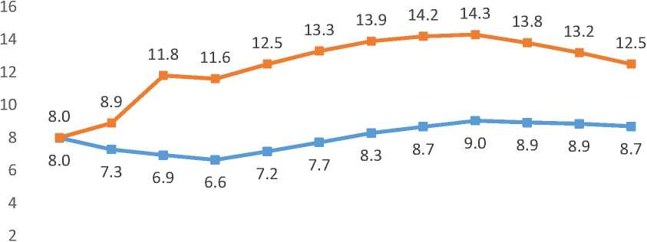

2016 2020 2025 2030 2035 2040 2045 2050 2055 2060 2065 2070

■ Scenariu din Raportul de Ageing 2018 —«—Scenariu cu legislatia in viguare
Sursa: calcule MFP
Similar cu alte state membre ale Uniunii Europene, cresterea cheltuielilor legate de Imbatranirea populatiei sunt generate in Romania si de o rasturnare mai accentuata a piramidei varstelor. Schimbarile demografice vor modifica structura populatiei Romaniei. Amploarea si viteza Imbatranirii populatiei depind de tendintele viitoare in ceea ce priveste speranta de viata, fertilitatea si migratia. Procesul de Imbatranire rapida va modifica raportul dintre populatia la varsta de pensionare si populatia activa, ceea ce va aduce schimbari majore in structura pe varste si implicatii negative pe piata fortei de munca. Raportul dintre persoanele in varsta de peste 65 de ani si cele in varsta de munca (15-64 de ani) creste semnificativ, ceea ce inseamna ca in perspectiva urmatorilor ani sistemul public de pensii va avea resurse mult diminuate in raport cu cheltuielile Rezultatele previziunii demografice oferite de Eurostat pentru Romania, indica o scadere semnificativa a populatiei, cu 4,7 milioane persoane mai putin in 2070 comparativ cu anul 2018.

Contextul international al dezvoltarii durabile
Agenda 2030 pentru Dezvoltare Durabila a rezultat in urma unui proces international indelungat de analiza, care recunoaste ca problemele globale se pot rezolva doar prin solutii la nivel global. Modificarea perceptiei si constientizarea evolutiei fara precedent a societatii, cresterea natalitatii la scara globala, a accelerarii economiilor tarilorin curs de dezvoltare si a disparitatilor sociale au pus in evidenta limitele cresterii planetare. Cresterea preturilor la anumite resurse a evidentiat faptul ca PamantulIsi poate epuiza resursele fizice regenerabile si neregenerabile, conducand la un dezechilibru catastrofal.
Bazele progresului in domeniul protectiei mediului, corelat cu dezvoltarea, au fost introduse pentru prima data pe agenda internationala la Conferinta de la Stockholm (1972). Rezultatul a fost crearea Programului ONU pentru mediu prin adoptarea unei Declaratii privind protectia mediului in scopul de „a apara si Imbunatati mediul uman pentru generatiile prezente si viitoare". La aceasta conferinta s-a conferit legitimitate conceptului de dezvoltare durabila cu cei trei piloni: economic, social si de mediu.
Cei trei piloni prin care Agenda 2030 pentru Dezvoltare Durabila se structureaza au fost definiti in Raportul Comisiei Brundtland (1987):
1. ECHITATEA SOCIALA - prin care natiunile in curs de dezvoltare trebuie sa aiba posibilitatea de a-si satisface nevoile de baza in ceea ce priveste ocuparea fortei de munca, alimentatia, asigurarea energiei, apei si canalizarii;
- CRESTEREA ECONOMICA - la nivelul natiunilor in curs de dezvoltare pentru a se apropia de calitatea vietii din tarile dezvoltate;
- MEDIUL - cu nevoia de a conserva si Imbunatatii baza de resurse disponibile prin schimbarea treptata a modului in care trebuie sa se dezvolte si sa fie folosite tehnologiile.
Aceasta abordare a fost posibila prin punerea in evidenta a conceptului de „depasire a limitelor". S-a constientizat ca resursele naturale, de care societatea are nevoie si care sunt limitate, au fost depasite, creand in acelasi timp un dezechilibru ecologic la nivel planetar, prin cresterea economica iresponsabila. Astfel, s-a constatat ca numai prin sustinerea simultana a celor trei piloni - social, economic si de mediu - se poate ajunge la o dezvoltare durabila si la un viitor comun la nivel global.
Primul Summit al Natiunilor Unite pentru mediu si dezvoltare de la Rio, in 1992, a abordat reducerea ponderii economice, astfel incat sa nu fie afectata capacitatea de mentinere a echilibrului biofizic al Pamantului, fara a renunta insa la bunastarea sociala. Declaratia de la Rio si Agenda 21 au dezvoltat teme de mediu in beneficiul social si anume: calitatea vietii, utilizarea resurselor naturale, protectia bunurilor globale, managementul comunitatilor umane si cresterea economica .
Summit-ul Mileniului, din 2000, a ratificat Declaratia Mileniului, primul document cadru la nivel international pentru combaterea saraciei, a foamete, a bolilor si inegalitatilor la nivel mondial Pentru a realiza aspiratiile Declaratiei Mileniului, s-au definit 8 obiective specifice de dezvoltare, cunoscute ca Obiectivele de Dezvoltare ale Mileniului, 21 de tinte si 60 de indicatori, cu termen de realizare 2015 .
Conferinta ONU privind Dezvoltarea Durabila Rio20, din 2012, a elaborat documentul Viitorul pe care Il dorim, care a inregistrat progresele in directia realizarii Obiectivelor de Dezvoltare ale Mileniului si a facut trecerea catre stabilirea Obiectivelor de Dezvoltare Durabila pentru Agenda de dupa 2015. Acest document este o recunoastere in continuare a importantei celor trei dimensiuni ale dezvoltarii durabile - social, economic si de mediu .
Agenda 2030 pentru Dezvoltare Durabila - Transformarea lumii noastre, adoptata la 25 septembrie 2015 de sefii de stat si guverne din 193 de tari, in cadrul Adunarii Generale a ONU, este o versiune, fundamental modificata, a cadrului conceptual al dezvoltarii durabile, structurate pe un pachet de 17 obiective de dezvoltare durabila, sustinute prin 169 de tinte subiacente.
Agenda 2030 solicita actiuni din partea tuturor tarilor, sarace, bogate si cu venituri medii. Recunoaste ca incetarea saraciei trebuie sa fie insotita de un plan care sa contribuie la crestere economica si abordeaza o serie de nevoi sociale, inclusiv educatie, sanatate, protectie sociala si locuri de munca, abordand in acelasi timp problemele combaterii schimbarilor climatice si protectia mediului. Aceasta acopera, de asemenea, aspecte precum inegalitatea, infrastructura, energia, consumul, biodiversitatea, oceanele si industrializarea. Agenda promoveaza implicarea tuturor partilor interesate, prin democratizarea procesului decizional pe tema dezvoltarii durabile. Se subliniaza responsabilitatea si rolul generatiilor tinere pentru crearea dezvoltarii durabile.
Perspectiva Romaniei asupra dezvoltarii durabile
Pornind de la ideea ca beneficiile dezvoltarii economice trebuie sa fie mai mari decat costurile, inclusiv cele legate de conservarea si Imbunatatirea mediului, prima strategie de Dezvoltare Durabila a Romaniei din 1999 a avut ca obiectiv Imbunatatirea progresiva si mentinerea bunastarii populatiei in corelare cu cerintele folosirii rationale a resurselor naturale si ale conservarii ecosistemelor. Aderarea la Uniunea Europeana in 2007 a ajustat prioritatile nationale, prin Strategia Nationala pentru Dezvoltare Durabila. Orizonturi 2013-2020-2030 (SNDD), aprobata de Guvernul Romaniei la 12 noiembrie 2008, vizand reducerea decalajului socio-economic fata de cel al statelor membre ale Uniunii Europene.
Pentru ca dezvoltarea durabila sa reuseasca in Romania si, prin urmare Agenda 2030, Impreuna cu angajamentele Uniunii Europene, aceasta strategie este construita in jurul cetateanului si nevoilor generatiilor viitoare.
Strategia pleaca de la premisa ca, dezvoltarea durabila prezinta un cadru de gandire care, odata insusit de catre cetatean, va ajuta la crearea unei societati mai echitabile, definita prin echilibru si solidaritate si care sa poata face fata schimbarilor aduse de probleme actuale globale, regionale si nationale, inclusiv scaderea demografica. Grija statului fata de cetatean si respectul cetateanului fata de institutii, fata de aproapele sau, de valorile morale si diversitatea culturala si etnica vor duce la o societate durabila.
Pe plan economic este nevoie de garantarea unei cresteri economice pe termen lung de care sa beneficieze cetatenii Romaniei. Desi economia unei tari adeseori se masoara prin cifre, care nu iau in considerare potentialul cetateanului, transformarea economieiintr-una durabila si competitiva necesita un nou mod de actiune care sa se centreze pe inovatie, optimism si rezilienta cetatenilor. O asemenea abordare va crea o cultura a antreprenoriatuluiin care cetateanul se poate realiza material si aspirational.
Sub aspect social este nevoie de o societate coeziva, care sa beneficieze de Imbunatatirea sistemului de educatie si sanatate, de reducerea inegalitatilor dintre barbati si femei, dintre mediul urban si rural, care sa conduca la promovarea unei societati deschise, in care cetatenii se pot simti apreciati si sprijiniti. E nevoie de cultivarea rezilientei populatiei, in asa fel incat cetateanul, intr-un cadru institutional echitabil, sa Isi poata realiza visurile acasa. In acelasi timp, statul trebuie sa ajute la sporirea potentialului cetateanului prin abordarea problemelor legate de sanatate, de educatie si de limitele pietei libere, probleme la care se poate raspunde prin politici publice, rezultatul fiind un nivel de trai cat mai ridicat pentru toti cetatenii. Sporirea capitalului social - crearea unui simt civic definit prinincredere intre cetateni - va conduce la deblocarea potentialului cetatenilor romani pentru a se realiza prin forte proprii, asigurand totodata si dezvoltarea durabila a comunitatilor lor.
Constientizarea importantei mediului a crescut semnificativ in ultimii ani, atat in ceea ce priveste mediul natural, cat si la cel antropic. Protejarea naturii este responsabilitatea tuturor datorita impactului biunivoc om - mediu, dar si o oportunitate a cetatenilor de a se uni intr-un scop nobil, prin constientizarea acestei responsabilitati. Realizarea unui mediu antropic durabil poate fi atins prin cultivarea unui sentiment de apartenenta si de comunitate, care sa elimine simtul singuratatii cetateanului, factor de risc in realizarea potentialului personal si, in ultima instanta, a functionarii comunitare.
Ca membra a comunitatii internationale, dar mai ales ca membra a Uniunii Europene, Romania are interesul de a implementa principiile dezvoltarii durabile pe plan national. Strategia sustine ca Romania sa fie in 2030 o tara membra a unei Uniunii Europene puternice, in care decalajele dintre tari vor fi reduse, iar cetatenii Romaniei vor putea trai intr-o tara in care statul serveste nevoile fiecarui cetatean intr-un mod echitabil, eficient si cu preocupari crescute si constante pentru un mediu curat.
Obiectivele pentru o dezvoltare durabila
Evaluarea primului deceniu de implementare a Strategiei Nationale de Dezvoltare Durabila la orizontul anilor 2013-2020-2030, din 2008, se suprapune in mare cu perioada de cand Romania a devenit stat membru cu drepturi si obligatii depline in cadrul Uniunii Europene. In acest fel se poate constata ca a existat de la inceput un inalt grad de congruenta conceptuala si operationala intre obiectivele dezvoltarii durabile si cele ale integrarii europene a tarii.
Daca in etapa de tranzitie conceptul de Dezvoltare Durabila a fost acceptat mai mult declarativ, ca urmare a insusirii documentelor ONU in materie, dupa anul 2000, odata cu inceperea tratativelor de aderare la UE, el a devenit o parte integranta a constructiei legislative si institutionale, gasindu-si reflectarea in principalele directii ale politicii de stat. Se poate aprecia ca incorporarea acquisului comunitar si aplicarea instrumentelor de lucru agreate la nivelul UE au constituit principalul motor al alinierii accelerate a Romaniei la principiile si practicile dezvoltarii durabile.
Primii doi ani de la aderarea la UE au marcat o crestere dinamica a economiei romanesti, justificand asumarea unor obiective strategice si tinte de etapa ambitioase pentru perioada urmatoare. Insa criza economico-financiara a afectat grav Romania, a dus la o cadere drastica a produsului intern brut (PIB) si a veniturilor populatiei si s-a prelungit, prin efectele sale pana in 2010-2011. Criza a scos in evidenta o seama de vulnerabilitati structurale si functionale persistente care impun resetarea unor prioritati, cu mobilizarea corespunzatoare a resurselor bugetare proprii si utilizarea rationala a fondurilor de solidaritate, coeziune, agricultura si dezvoltare rurala alocate Romaniei prin actualul si viitorul cadru financiar multianual ale UE. In ansamblu,in ciuda dificultatilor intampinate, bilantul primului deceniu de implementare a SNDD este pozitiv, demonstrand rezilienta si sustenabilitatea optiunilor strategice ale societatii romanesti si apartenenta sa la UE. Aceasta apreciere este sustinuta de faptul ca produsul intern brut al Romaniei calculat la paritatea puterii de cumparare a sporit de la 39% din media UE in 2006 la 63% in 2017, cu perspectiva realista, potrivit programului de convergenta, sa ajunga la 80% in 2020.
Conform sondajelor Eurobarometrului din primavara anului 2018, cetatenii Romaniei Isi mentin atitudinea optimista cu privire la viitorul lor european in proportie de 65% in comparatie cu media de 58% in totalitatea statelor membre ale UE. Se creaza astfel premisele materiale pentru infaptuirea obiectivelor si tintelor Strategiei in conformitate cu Agenda 2030 pentru Dezvoltare Durabila a ONU si cu dispozitiile relevante ale UE.
In continuare, se releva neajunsurile constatate si se identifica domeniile specifice in care sunt necesare eforturi si resurse suplimentare pentru realizarea obiectivelor de convergenta si apropierea semnificativa de media Uniunii Europene.
Globalizarea a contribuit la reducerea saraciei absolute, insa este necesara continuarea eforturilor de reducere a saraciei relative si pentru a asigura o viata demna pentru toti. In acest scop, Agenda 2030 tinteste segmentele periferice din societate si incurajeaza orientarea societatii intr-o directie care sa asigure cetatenilor o viata echitabila, demna si prospera.
Strategia Isi propune reducerea numarului cetatenilor care traiesc in saracie severa si relativa in toate dimensiunile acesteia, potrivit definitiilor nationale. Strategia are in vedere reducerea numarului de persoane care traiesc sub pragul de saracie, stimularea participarii pe piata muncii a persoanelor apte de munca, dezvoltarea sistemului de protectie si asistenta sociala.

Rata saraciei
Romania inregistreaza o pondere ridicata a persoanelor care sufera de deprivare materiala severa, raportata la media UE. Conform datelor INS din 2016, procentul de persoane care sufera de deprivare materiala severa era de 23,8% .
Rata saraciei relative in perioada 2007-2016 (stabilita la nivelul de 60% din mediana veniturilor disponibile pe adult-echivalent) a fost evaluata de INS la 24,6-25,3%, fata de nivelul mediu din UE de 16,6-17,3%. Conform Eurostat, in 2016, 49,2% dintre copiii din Romania, cu varste cuprinse intre de 0 si 17 ani, prezentau risc de excluziune sociala, comparativ cu media UE de 26,4%, Romania inregistrand cel mai mare numar de astfel de cazuri . Coeficientul GINI, care masoara gradul inegalitatii in societate, a fost de asemenea revizuit cadrul legislativ in domeniul serviciilor sociale, al prevenirii marginalizarii si excluziunii sociale, al incluziunii sociale prin ocupare, prin: adoptarea Legii asistentei sociale nr. 292/2011 (a adus elemente de reforma care au stabilit complementaritatea dintre cele doua componente ale asistentei sociale si masuri integrate de asistenta sociala pentru prevenirea si combaterea saraciei si riscului de excluziune sociala, pentru asistenta sociala a copilului si a familiei, asistenta sociala a persoanelor cu dizabilitati si asistenta sociala a persoanelor varstnice); aprobarea Strategiei nationale privind incluziunea sociala si reducerea saraciei 2015-2020 si a Planului strategic de actiuni pentru perioada 2015-2020; aprobarea Strategiei nationale pentru promovarea Imbatranirii active si protectia persoanelor varstnice pentru perioada 2015-2020 si a Planului operational de actiuni pentru perioada 2016-2020.
In perioada 2009 - 2017, cadrul legislativ a fost Imbunatatit prin aprobarea unor masuri care au vizat reglementarea, functionarea si finantarea serviciilor sociale, precum: elaborarea unor noi standarde minime de calitate pentru toate tipurile de servicii sociale, aprobarea standardelor de cost pentru serviciile sociale, crearea Nomenclatorului serviciilor sociale, Imbunatatirea procedurii de acreditare a furnizorilor de servicii sociale si a procedurii de licentiere a serviciilor,Imbunatatirea regulamen asistenta sociala, continuarea derularii de programe de finantare a serviciilor sociale (programul de acordare a subventiilor asociatiilor si fundatiilor romane cu personalitate juridica care infiinteaza si administreaza unitati de asistenta sociala, programe de interes national, proiecte cu fonduri europene).
De asemenea, in aceeasi perioada s-au inregistrat progrese si in privinta acordarii alocatiilor de stat pentru copii, pentru sustinerea familiei si de plasament, de acordare a concediului si indemnizatiei pentru cresterea copilului, de acordare a ajutorului social, de acordare a ajutoarelor pentru incalzirea locuintei si a programului privind stimularea participarii la invatamantul prescolar a copiilor provenind din familii defavorizate, prin majorarea cuantumurilor si corelarea acestora cu modele europene,in scopul activizarii persoanelor si reducerea dependentei de masurile sociale pasive.
A fost aprobata Legea nr. 196/2016 privind venitul minim de incluziune, care reglementeaza instituirea acestui tip de venit, ca beneficiu de asistenta sociala acordat familiilor si persoanelor singure aflate in situatie de dificultate, in scopul prevenirii si combaterii saraciei si riscului de excluziune sociala.
Pentru asigurarea unei abordari coordonate si fundamentate pe dovezi in elaborarea si implementarea politicilor, programelor si interventiilor orientate catre persoanele sarace si vulnerabile si catre zonele sarace si marginalizate, respectiv pentru cresterea calitatii serviciilor publice, a fost creat un set de instrumente de planificare strategica (harti interactive privind distributia teritoriala a serviciilor sociale si infrastructura acestora, nevoia de servicii sociale si de infrastructura, rata saraciei relative si rata saraciei in munca) .
Legea nr. 219/2015 privind economia sociala, cu modificarile si completarile ulterioare, a creat premisele necesare dezvoltarii domeniului economiei sociale in Romania, cu impact direct asupra incluziunii sociale prin ocuparea persoanelor din grupuri vulnerabile. La 31 decembrie 2017, la nivel national erau atestate 99 de intre¬prinderi sociale in 33 de judete si erau certificate 9 intreprinderi sociale de insertie in 5 judete.
A fost elaborata Strategia Nationala in domeniul politicii pentru tineret 2015-2020 aprobata in anul 2015, care abordeaza politicile pentru tinerii de 14-35 ani. Pentru a contribui la incluziunea sociala a tinerilor, aceasta contine masuri si directii de actiune pentru tinerii care au parasit institutiile de plasament, tineri ai strazii, tineri fara acces la o locuinta si fara perspectiva obtinerii uneia, tineri romi, tineri cu nevoi educationale speciale, tineri victime ale exploatarii, tineri cu HIV/SIDA si tineri victime ale discriminarii.
In 2016 a fost aprobata Strategia nationala „O societate fara bariere pentru persoanele cu dizabilitati" 2016-2020 si Planul operational privind implementarea acesteia.

Eradicarea foamei, asigurarea securitatii alimentare, imbunatatirea nutritiei si promovarea unei agriculturi sustenabile
Romania a depasit, in mare masura, problemele legate de foamete, dar se dezvolta noi provocari legate de nutritie. Pentru o societate mai sanatoasa, trebuie dezvoltata o agricultura durabila si constientizarea importantei nutritiei sanatoase. Romania detine locul al saselea in Europa din perspectiva suprafetei agricole utilizate , motiv pentru care eficienta agricola, consolidarea exploatatiilor agricole si a intreprinderilor de procesare alimentara, sunt o prioritate.
Strategia vizeaza dezvoltarea unui sector agroalimentar durabil si competitiv pentru Imbunatatirea calitatii vietii si asigurarii unor conditii de viata in mediul rural apropiate de cele din mediul urban, promovarea productiei autohtone si ecologice si valori¬ficarea produselor traditionale si montane cu valoare adaugata.

Malnutritia
Cazurile de malnutritie depistate la copiii de pana la 14 ani, provenind preponderent din mediile dezavantajate sau vulnerabile, au inregistrat o scadere usoara, mentinandu-se totusi la peste 3.000 pe an. Situatia are perspective de ameliorare dupa introducerea mecanismului de asistenta medicala comunitara pentru ameliorarea accesului si incluziunii, in care functioneaza 1.100 asistenti medicali si 420 mediatori sanitari.
In 2014 obezitatea afecta 15,9 % dintre europenii cu varsta de peste 18 ani, iar 35,7% erau pre-obezi, ceea ce indica faptul ca mai mult de jumatate dintre adultii europeni aveau exces de greutate. Rata obezitatii in Romania era sub 10% in 2014, fiind tara europeana cu cea mai mica rata, dar aceasta are tendinta de crestere .

Productia agricola
Agricultura ocupa un loc importantin economia Romaniei si are perspective considerabile de dezvoltare in context european, datorita conditiilor pedoclimatice favorabile si potenti¬alului in sfera productiei ecologice. In perioada 1995-2016, contributia agriculturii la formarea PIB-ului national a inregistrat o scadere majora, de la 14,7% in 1995 la 4,7% in 2016, in conditiile in care ponderea fortei de munca ocupata in agricultura avea o valoare foarte apropiata de cea inregistrata in 1995.
In anul 2015, ponderea fortei de munca in agricultura, in Romania, era de 25,9%, fiind cea mai mare pondere din UE, a carei medie era de 4,4%. 84% dintre lucratorii in agricultura din Romania se incadrau in categoria personalului nesalariat, in timp ce ponderea medie a lucratorilor nesalariati din sectorul agricol in UE era de 72%, valoarea adaugata bruta generata la nivel de lucrator fiind redusa cu circa 50% fata de media UE . Toate acestea arata ca agricultura romaneasca se confrunta cu o problema majora privind productivitatea scazuta a muncii si implicit randament relativ mic al productiei agricole.
In ciuda productivitatii scazute, Romania este printre principalii exportatori de porumb si grau la nivel mondial, datorita marimii suprafetei agricole disponibile. Astfel, provocarea viitoare este de a Imbunatati nivelul productivitatii agricole, fara a periclita factorii de mediu (aer, apa, calitatea solului, biodiversitatea), prin eliminarea principalilor factori limitatori ai randamentului productiei: fragmentarea exploatatiilor agricole si lipsa cooperarii intre fermieri (aproape 75% din fermele din Romania au o suprafata mai mica de 2 ha si 70% au venituri mai mici de 2.000 euro), nivelul de pregatire al fermierilor, nivelul redus de capitalizare, statutul profesional nedefinit cu claritate al agricultorului, nivelul de dotare tehnologica al fermelor. Romania este mult in urma altor tari europene din punctul de vedere al sistemului de irigatii, in conditiile in care seceta afecteaza frecvent peste 50% din terenul agricol, iar numai 12% din terenul agricol dispune de irigatii viabile. In anul 2016, a fost elaborat si aprobat Programul National de Reabilitare a Infrastructurii Principale de Irigatii din Romania, cu o valoare a investitiilor de cca. 1 miliard euro, care vizeaza adaptarea agriculturii la schimbarile climatice si reducerea efectelor acestora asupra productiei agricole, in princi¬pal, dar si asupra altor factori de mediu, precum si a populatiei, prin reabilitarea infrastructurii principale de irigatii existente si apartinand domeniului public al statului.

Agricultura ecologica si produse traditionale
Agricultura ecologica este un sistem dinamic in Romania, inregistrand in ultima perioada o tendinta ascendenta. In anul 2010, totalul suprafetei cultivate dupa metoda de productie ecologica era de 182.706 ha (cca. 1,4% din totalul suprafetei agricole utilizate), iar la sfarsitul anului 2017 de 258.470,927 ha, cu un numar total de aproximativ 8.434 de operatori certificati in sistemul de agricultura ecologica, o crestere de circa 41,5%.
In vederea cresterii competitivitatii, a incurajarii produselor locale si a protejarii resurselor naturale a fost creat cadrul legislativ privind atestarea produselor traditionale, retetelor consacrate si utilizarea mentiunii facultative de calitate „produsului montan” - acesta din urma in scopul dezvoltarii zonelor montane, pentru sprijinirea producatorilor din aceste areale si pentru cresterea valorii adaugate a produselor. Inregistrarea produselor in sisteme de calitate nationale si europene reprezinta o sursa de valorificare a produselor ale caror caracteristici sunt legate de originea geografica, benefica pentru economia rurala. Astfel, sistemele de calitate pun accentul atat pe productia de bunuri alimentare calitative, cat si pe siguranta si securitatea alimentara a consumatorilor.
Cercetarea, noile tehnologii si materii prime, cat si o mai buna utilizare a nutrientilor sau a tratamentului gunoiului de grajd pot schimba modul de productie agricola de astazi, pentru trecerea la o economie circulara functionala. Este necesara o analiza a calitatii nutritionale a produselor agricole, intrucat continutul de nutrienti al anumitor categorii de legume este in scadere din cauza utilizarii masive a pesticidelor si fertilizantilor non-organici.

Finantarea europeana
Implementarea politicilor agricole ale UE a sporit intr-o oarecare masura sustenabilitatea economiei agrare romanesti prin racordarea la normele si standardele comunitare de calitate si competitivitate, inclusiv sub aspect ecologic si sustinerea financiara a fermelor mari prin plati directe in cadrul mecanismelor de Politica Agricola Comuna (PAC).
Cu toate acestea, in cei 10 ani de la aderarea la UE, nu s-a reusit gasirea unor solutii practice pentru sprijinirea micilor gospodarii de subzistenta, astfel incat 2,6 milioane de unitati de tip traditional taranesc, circa jumatate din total, au fost considerate neeligibile si au ramas in afara sistemului platilor directe pe suprafata de teren. Aceasta situatie s-a corectat prin ajustarea corespunzatoare a schemelor de aplicare a platilor directe din primul pilon al PAC, in cadrul ciclului financiar multianual (CFM) al UE 2014-2020. De asemenea, in CFM Post 2020 se vor aduce, in continuare, ameliorari ale sistemului de plati directe dedicate gospodariilor taranesti de subzistenta.

Asigurarea unei vieti sanatoase si promovarea bunastarii tuturor, la orice varsta
Imbunatatirea serviciilor siaccesului la asis¬tenta medicala de calitate este esentiala pen¬tru functionarea unei societati durabile cen¬trate pe pacient si preventie. Trebuie asigurat un cadru adecvat pentru promovarea unui mod de viata sanatos si proactiv, favorizarea activi¬tatilor sociale si preventia si educatia medica¬la. Abordarea sanatatii si bunastarii populatiei trebuie sa includa si abordarea bolilor psihice si a dizabilitatilor.
Strategia are in vedere reducerea ratei mortalitatii materne si infantile, diminua¬rea incidentei Imbolnavirilor de boli infec- tioase si cronice, respectiv prevenirea si tratarea abuzului de substante nocive si a bolilor mintale.

Sanatatea populatiei si speranta de viata
Din punct de vedere al sanatatii populatiei, Romania prezinta unele particularitati specifice in context european. Pe de o parte, la indicatorul privind incidenta bolilor cardio-vasculare, cancerului sau diabetului, cifrele, desi in crestere, sunt comparabile cu cele din tarile dezvoltate, pe de alta parte, la indicatorul privind rata unor boli infectioase, tuberculoza sau unele boli cu transmisie sexuala (asa-numitele boli ale saraciei, specifice unor grupuri sociale defavorizate) cifrele constatate in Romania se apropie mai mult de cele inregistrate in tarile in curs de dezvoltare. Presiunea asupra sistemului medical este accentuata si de fenomenul de Imbatranire a populatiei, ca rezultat al unor tendinte demografice nefavorabile (scaderea natalitatii si emigrarea unei parti insemnate din populatia activa, aflata la varsta reproducerii).
Speranta medie de viatain Romania era printre cele mai scazute in 2016, respectiv 75,3 ani fata de media UE de 81 ani. Procesul accentuat de imbatranire a populatiei si problemele de sanatate asociate cu inaintarea in varsta reprezinta o preocupare majora.

Finantarea sistemului de sanatate
In perioada 2007-2016, finantarea sectorului de sanatate din Romania aproape s-a dublat in termenii alocarilor bugetare, de la 1.752,9 milioane lei in 2007 la 4.086,6 milioane lei in 2016. Ca procent din bugetul alocat, acesta reprezinta 4,5% din PIB in anul 2018 , situandu-se pe ultimul loc in UE, care alocain medie aproximativ 8% din PIB. La aceasta se adauga nivelul redus al cheltuielilor publice cu destinatie sociala in Romania, de 34,9% din PIB, in comparatie cu media UE de 49,1%.

Infrastructura
In urma masurilor legislative (adoptarea prin HG nr. 1028/2014 a Strategiei nationale de sanatate 2014 - 2020 si a Planului de actiuni asociat), administrative si sociale intreprinse in ultimii ani, s-au realizat unele progrese in dezvoltarea de spitale, policlinici, laboratoare; stabilizarea personalului medical si paramedical, printr-o mai buna remunerare; modernizarea serviciilor de ambulanta si a interventiilor de urgenta; extinderea retelei de asistenta medicala si sociala, cu accent pe segmentele vulnerabile sau defavorizate ale populatiei.

Personalul medical
Conform datelor INS, numarul medicilor (exclusiv medicii dentisti) a crescut de la 48.199 in 2007, la 57.304 in 2016. Este de remarcat faptul ca, in timp ce in 2007 numarul medicilor din sectorul public era de 41.736, acest numar a scazut la 35.680 specialisti in 2016, comparativ cu sectorul privat, unde s-a inregistrat o crestere de 3,4 ori, de la 6.463 in 2007 la 21.624 in 2016.

Mortalitatea materna si infantila
Mortalitatea materna a fost in Romania anului 2017 de 12,7 decese materne la 100 mii nascuti vii, fata de 15,5 decese materne la 100 mii nascuti vii in 2006. Conform Eurostat, mortalitatea infantila a inregistrat o tendinta de scadere de la 11 decese la 1.000 de nascuti vii in 2008, la 7,2 decese la 1.000 nascuti vii in 2017, dar se situeaza inca la o valoare inalta fata de media UE de 3,6 la 1.000 nascuti vii.

Vaccinarea
Raportul UE despre starea de sanatate in Romania din 2017 subliniaza faptul ca rata vac- cinarii Impotriva difteriei, tetanosului si tusei convulsive, precum si Impotriva poliomielitei si a rujeolei (pojarului) a scazut in perioada 2000 - 2017 cu 10% la copiii de un 1 an. Documentul sugereaza, ca un posibil motiv pentru acest fenomen, lipsa cazurilor in ultimii ani si cresterea in influenta a miscarii anti-vaccinare . Acest fenomen este confirmat si de statisticile oferite de Organizatia Mondiala a Sanatatii (OMS), care demonstreaza ca, in Romania, rata acoperirii vaccinului antirujeola a inregistrat o tendinta descrescatoare in ultimii ani. In anul 2011, aceasta a scazut sub pragul optim de 95% (care este pragul pentru o „imunitate de cohorta”), ajungand la 76% in 2016.

Bolile infectioase
Pentru depistarea bolilor infectioase s-a perfectionat un sistem national de testare, tratament, monitorizare si consiliere a pacientilor seropozitivi sau susceptibili la infectie HIV/ SIDA. In perioada 2010-2015 s-au efectuat,in medie, peste 300 mii teste pe an dintre care cca 2.000 s-au dovedit pozitive. Din datele INS, in anul 2016 erau 6.672 pacienti luati in evidenta cu HIV si 15.075 pacienti cu SIDA.
Incidenta tuberculozei a scazut intre 2006 si 2016 cu 43,4%, de la 96,1 persoane la 100 mii de locuitori, la 54,4 persoane la 100 mii locuitori. Totusi, Romania s-a clasat in 2016 pe primul loc din UE la numarul de cazuri confirmate de tuberculoza. In Romania 1.100 de persoane mor anual de tuberculoza si alte 16.000 sunt diagnosticate, majoritatea din randul populatiei tinere si active . Aparitia rezistentei la medicamentele antituberculoase majore transforma tuberculoza dintr-o boala vindecabila intr-o boala greu curabila sau chiar incurabila.
Hepatita virala constituie una dintre amenintarile majore la adresa sanatatii publice la nivel european, estimandu-se ca 13,3 milioane de persoane traiesc cu hepatita B cronica si aproximativ 15 milioane de persoane cu hepatita C; hepatita B provoaca circa 36.000 de decese si hepatita C circa 86.000 de decese pe an in statele membre europene, in regiunea europeana a OMS.

Bolile cronice
In privinta bolilor cronice s-a actionat in special pentru reducerea poverii cancerului, diabetului si afectiunilor cardio-vasculare, precum si a mortalitatii specifice prin folosirea mai larga a mijloacelor terapeutice si medicatiei moderne, prin interventii de screening organizat la nivel national pentru depistarea precoce si tratarea corespunzatoare a acestor afectiuni si prin campanii de informare si constientizare. La indicatorul privind incidenta bolilor cardio-vasculare cifrele, desi in crestere, sunt comparabile cu cele din tarile dezvoltate. Un studiu Eurostat privind ponderea deceselor cauzate de boli ale sistemului circulator la nivelul UE prezinta date alarmante pentru Romania, respectiv 954,8 persoane decedate la 100 mii de locuitori in anul 2015, comparativ cu 381,4 persoane decedate la 100 mii de locuitori cat era media europeana .
In fiecare an, peste 3,4 milioane de persoane sunt diagnosticate cu cancer in Europa si, daca aceasta tendinta va continua, cancerul va deveni in curand cea mai importanta cauza de dizabilitate in Europa. Pe de alta parte, asistam la un avans al tehnologiei, ce poate conduce la Imbunatatirea rezultatelor. Peste 66.000 de europeni diagnosticati cu cancer in 2012 vor trai mai mult cu cel putin cinci ani dupa diagnosticare,in comparatie cu un deceniuin urma.

Consumul excesiv de substante nocive
Raportul OMS din 2016 a evidentiat ca in Romania 4.297.711 de cetateni erau fumatori . In raport s-a anticipat ca circa o treime dintre acestia sunt predispusi la o moarte prematura datorita fumatului. Conform Raportului CE privind starea de sanatate in UE - Romania profilul sanatatii in 2017, consumul total de alcool in Romania se situa la acelasi nivel cu media UE (9,6 litri pe cap de locuitor, comparativ cu 10 litri in 2014), iar consumul episodic excesiv de alcool reprezinta o problema de sanatate publica serioasa .

Bolile psihice
Sanatatea mintala, un drept al omului, ocupa un loc aparte la nivelul UE. Ca instrument de facilitare si incurajare a punerii in aplicare a Pactului European de Sanatate Mintala in Europa, Comisia Europeana a lansat in anul 2015 un mecanism pe internet (on-line) „UE-Compass” care urmareste colectarea, schimbul si analiza informatiilor privind politicile si activitatile statelor membre in domeniul sanatatii mintale. Nivelul sanatatii mintale si al bunastarii populatiei reprezinta o resursa esentiala pentru reusita Romaniei ca economie si societate bazata pe cunostinte, care trebuie sa fie dezvoltata si protejata in mod activ.
Conform Raportului national al starii de sanatate a populatiei din 2016, publicat de Institutul National de Sanatate Publica, „datele inregistrate privind incidenta si prevalenta bolilor psihice sunt mult subevaluate in rapoartele periodice". Raportul evidentiaza cresterea incidentei bolilor psihice de la 802,8 cazuri la 100 mii de locuitori in 2006, la 1.159,8 cazuri la 100 mii de locuitori in 2015 . Conform datelor OMS,in Romania prevalenta depresiei a fost de 931.842 de cazuri in anul 2015, reprezentand 5% din populatia tarii . De asemenea, OMS a subliniat corelatia dintre sinucidere si bolile psihice.

Garantarea unei educatii de calitate si promovarea oportunitatilor de invatare de-a lungul vietii pentru toti
Accesul si participarea la educatie de calitate sunt esentiale pentru functionarea adecvata a unei societati durabile. Educatia nu este doar un proces premergator intrarii pe piata fortei de munca. Educatia trebuie tratata ca un proces care pregateste generatiile tinere pentru provocarile viitorului si se deruleaza pe tot parcursul vietii, incurajand inovatia, meritocra- tia, gandirea critica constructiva, curiozitatea, conduita si emanciparea.
Strategia se adreseaza in principal urmatoarelor domenii: accesul tuturor copiilor la educatie timpurie, invatamant primar si secundar echitabil si calitativ, care sa conduca la rezultate relevante si eficiente, cresterea substantiala a numarului de tineri si adulti care detin competente profesionale relevante, care sa faciliteze angajarea la locuri de munca decente si antreprenoriatul. Asigura faptul ca toti elevii dobandesc cunostintele si competentele necesare pentru promovarea dezvoltarii durabile.

Educatia formala
Performantele invatamantului romanesc se situeaza pe o pozitie inferioara in raport cu media UE. Conform testului PISA, un test standard organizat de OECD in 2015, in Romania, s-au obtinut rezultate slabe la Citire, Matematica si Stiinte in proportie de 38,7%, aproape dublu fata de media UE de 19,7%, reprezentand un oarecare progres insa, comparativ cu 52,7% din 2006. Printre cauzele identificate de OECD au fost: infrastructura necorespunzatoare, abandonul scolar, lipsa constientizarii importantei formarii continue, subfinantarea .
O alta variabila importanta in procesul educational subliniat de OECD este „bunastarea elevului". Pe langa procesul educativ, scoala prezinta pentru elevi prima interactiune cu societatea si aceasta experienta are o influenta profunda in atitudinea si conduita lor. Elevii invata sa fie rezilienti, sa socializeze si sa fie ambitiosi in privinta aspiratiilor lor in viata. Raportul PISA III subliniaza corelatia dintre anxietatea cauzata de scoala, hartuirea in scoli si performantele scolare scazute. In plus, relatia dintre elev si profesor are un impact major in dezvoltarea elevului, sentimentul de apartenenta la comunitate fiind o variabila cheiein dezvoltarea academica.

Infrastructura invatamantului
Din cauza nivelului scazut al salarizarii personalului didactic (partial corectat abia in anii 2016-2017) si a conditiilor uneori grele de lucru, calitatea invatamantului lasainca mult de dorit. In mediul rural 38% dintre scoli au toaleta exterioara, peste 25% nu au incalzire centrala, 20% nu au autorizatie sanitara de functionare, 17% nu dispun de sursa autorizata de alimentare cu apa si doar 60% dintre scoli au biblioteca proprie. Accesul persoanelor cu dizabilitati sau cerinte educationale speciale la invatamantul de masa este redus si necesita o Imbunatatire, pe fondul unei constientizari mai sustinute a nevoilor speciale si prin alocari suplimentare de resurse materiale si umane, in special in medii defavorizate.

Rata de parasire timpurie si rata de abandon scolar
Parasirea timpurie a scolii in procent de 18,1% in anul 2017, fata de 20% in 2006, este inca peste media UE de 10,6% in anul 2017. Rata de parasire timpurie a scolii in functie de mediul de rezidenta arata un decalaj de 17 puncte procentuale intre rural, de 26,3% si urban de 9,3%. Diferenta se poate observa si intre orasele mici si mari, unde rata de abandon este in crestere, de la 14,4% in 2012 la 17,5% in 2017. Rata de parasire timpurie a scolii pe regiuni arata, de asemenea, o diferentiere puternica intre regiunile sarace si cele mai dezvoltate. In regiunile Nord-Est si Sud-Est rata de parasire timpurie a scolii este cea mai ridicata, inregistrand un nivel aproape de patru ori mai mare fata de cel al regiunii Bucuresti-Ilfov, de 23,6% si respectiv 22,4%, fata de 5,5% in 2017. La nivel intraregional, cu riscul de abandon scolar se confrunta cu precadere tinerii din grupuri vulnerabile, cum ar fi familiile sarace sau cele de etnie roma.

Educatia pe tot parcursul vietii
Situatia din 2017 releva faptul ca doar 1,1% dintre persoanele ocupate cu varsta cuprinsa intre 25 si 64 de ani au urmat o forma de invatamant sau de formare profesionala, in ultimele patru luni, in timp ce media europeana se situeaza la aproximativ 10,5%. O explicatie posibila este aceea ca inca nu exista traditia de a oferi angajatilor posibilitatea de formare si/sau dezvoltare a unor abilitati, precum cele de operare pe computer. Aceeasi sursa mentioneaza ca, daca la nivel european 22% dintre firmele cu cel putin 10 angajati le ofera acestora cursuri de dezvoltare a abilitatilor de operare pe computer si internet (TIC), in Romania acest fenomen se intalneste in doar 5% dintre firme, procent care situeaza Romania pe ultimul locin UE. In cazul intreprinderilor mari (cu peste 250 de angajati), la nivel european mai mult de doua treimi dintre acestea ofera asemenea cursuri, in timp ce in Romania doar 28%.

Educatia pentru dezvoltare durabila
Conform UNESCO, educatia pentru Dezvoltare Durabila reprezinta „un instrument cheie pentru realizarea ODD-urilor". Dezvoltarea Durabila reprezinta o paradigma bazata pe etica si educatie pentru Dezvoltare Durabila si are ca scop dezvoltarea competentelor care ajuta indivizii sa reflecteze la propriile lor actiuni, tinand seama de impacturile lor actuale si viitoare, sociale, culturale, economice si de mediu. Aceasta educatie trebuie sa devina parte integranta a calitatii educatiei, inerenta conceptului invatarii continue.

Finantarea
Datele Eurostat arata ca Romania are cel mai mic procent alocat in bugetul national pentru educatie, de aproape doua ori mai mic decat media europeana. In 2014, Romania a alocat doar 2,75% din PIB pentru acest sector. In 2016, Romania a inregistrat o crestere a alocarii, ajungand la 3,7% din PIB pentru educatie, fata de media europeana de 4,7%.

Reforme adoptate
Legea Educatiei Nationale nr. 1/2011 mentioneaza, pentru prima data in legislatia din domeniul invatamantului romanesc, conceptul de educatie timpurie, aratand deschiderea catre cele mai noi studii in neurostiinta si psihopedagogie, care evidentiaza rolul educatiei timpurii in evitarea unor comportamente nedorite ale copilului pe traseul scolarizarii viitoare, cu efecte in planul reducerii parasirii timpurii a scolii, a rezultatelor scolare slabe si a sanselor scazute de angajare pe piata muncii. Legea are sectiuni speciale referitoare la invatamantul pentru copiii capabili de performanta, la Programul Scoala dupa scoala, alternative educationale. Datorita reformei adoptate, cuprinderea copiilor in sistemul de educatie timpurie, in segmentul de invatamant prescolar, a fost de 87% in 2016, cu o Imbunatatire fata de 76,2% in 2006, dar inca sub media UE de 94,8%.
Invatamantul superior beneficiaza de autonomie universitara, cu asumarea raspunderii publice exprimatain carta universitara, politici de echitate si etica universitara cuprinse in Codul de etica si deontologie profesionala. Sistemul national de invatamint superior este organizat pe cicluri de studii - licenta, master, doctorat, programe postdoctorale de cercetare avansata, respectiv programe postuniversitare de formare si dezvoltare profesionala continua si programe postuniversitare de perfectionare.
Pentru a Imbunatati sistemul de educatie in Romania si a-l face mai flexibil, mai coerent si mai deschis nevoilor societatii, in 2009 s-a constituit Cadrul National al Calificarilor din Invatamantul Superior (CNCIS), iar in 2011 Registrul National al Calificarilor din Invatamantul Superior (RNCIS) a devenit operational in limbile romana si engleza, sub forma unei aplicatii informatice de tip portal.
Incepand cu anul 2014 s-a constituit cadrul legal pentru organizarea si functionarea centrelor de consiliere si orientare in cariera in invatamantul superior. Spre exemplu, in anul 2017 s-a inregistrat un numar de 34.883 de elevi, 42.422 de studenti si 12.216 de absolventi de universitati, care au benefeciat de serviciile de consiliere si orientare in cariera. In 2017 s-a asigurat cadrul legal pentru organizarea si functionarea de societati antreprenoriale stu¬dentesti (SAS), ca mecanism de sprijinire, dezvoltare si incurajare a spiritului antreprenorial in mediul universitar, in vederea cresterii competitivitatii universitatilor din Romania.
Au fost adoptate primele strategii in domeniul educatiei si formarii profesionale: Strategia pentru reducerea parasirii timpurii a scolii 2015-2020, Strategia Nationala pentru Invatamant Tertiar 2015-2020, Strategia Nationala de Invatare pe Tot Parcursul Vietii 2015- 2020 si Strategia Educatiei si Formarii Profesionale din Romania pentru perioada 2016-2020, care sunt monitorizate si evaluate.
In vederea dezvoltarii competentelor digitale, in planul-cadru pentru invatamantul gimnazial, a fost introdusa pentru prima oara in trunchiul comun - incepand cu anul scolar 2017-2018 - disciplina Informatica si TIC, cu o ora pe saptamana. In cadrul proiectului „Internet in scoala ta” au fost conectate 2.446 de scoli din mediul rural si mic urban la internet de banda larga, numarul beneficiarilor situandu-se la 714.339 elevi si 56.203 profesori.

Promovarea unei cresteri economice sustinute, deschisa tuturor si durabila, a ocuparii depline si productive a fortei de munca si asigurarea de locuri de munca decente pentru toti
Dezvoltarea durabila incurajeaza delimitarea cresterii economice de impactul negativ asupra mediului si asupra societatii. Obiectivul urmareste cresterea economica durabila si promoveaza munca si un trai decent pentru toti, indiferent de gen, locatie geografica si descendenta. Devine vitala implementarea principiului „nimeni nu ramane in urma".
Strategia urmareste sustinerea cresterii economice pe cap de locuitor si sustinerea sectoarelor productive si diversificarea produselor cu valoare adaugata, crearea locurilor de munca decente, antreprenoriatul, cresterea intreprinderilor micro, mici si mijlocii, modernizarea tehnologica si inovarea, asigurarea muncii decente pentru toti cetatenii, inclusiv pentru tineri si persoanele cu dizabilitati, renumerarea egala pentru munca de valoare egala, accesul la finantare. Se sustine un turism durabil care creeaza locuri de munca si promoveaza diversitatea culturala, produsele locale si respectul pentru traditii si mediul in care traim.

Cresterea economica si competitivitatea
In cadrul noii abordari a UE privind politica industriala se pune un accent sporit pe com- petitivitate in context global, prin asigurarea sustenabilitatii productiei si consumului, majorarea eficienteiin utilizarea resurselor materiale, revitalizarea industriilor prelucratoare cu valoare adaugata mare si echilibrarea relativa cu sectorul serviciilor, care a cunoscut o dezvoltare vertiginoasa in ultimele decenii. In Romania, industria (inclusiv constructiile) are un aport la formarea PIB de 30,2% in 2016, mai mare decat media UE de 22%,incadrandu-se intr-o tendinta descrescatoare in favoarea serviciilor, similar cu ceea ce se intampla in majoritatea tarilor europene.
In Romania sectorul serviciilor a depasit 50% din PIB. Incepand din anul 2012 si pana in 2016 a crescut, situandu-se inca sub media UE de 66%. In termenii contributiei la venitul national brut, ponderea principala este detinuta de activitatile comerciale, urmate de administratia publica si aparare, educatie, sanatate si asistenta sociala. Dintre cele 189 de profesii reglementate prin atestare in Romania, 22,2% sunt in domeniul serviciilor, situandu-se inca sub media europeana. In schimb, proportia profesiilor reglementate ca intensive in cunoastere si contributii creative este destul de apropiata de media UE. O profesie recent introdusa in lista celor atestate in Romania este si cea de expert in Dezvoltare Durabila.

Sistemul financiar-bancar
Dezvoltarea economica depinde, in mod semnificativ, de complexitatea sistemului financiar-bancar. Capitalizarea in sectorul bancar romanesc este in crestere, mai ales dupa criza parcursa si care a afectat Romania mai mult decat alte tari din UE. Chiar daca nu este vorba despre evolutii spectaculoase la nivelul acestui indicator, semnalele sunt pozitive si releva un sistem financiar-bancar tot mai puternic si mai interesat de calitatea capitalului de care dispune. Este necesar ca Romania sa continue efortul amplu de consolidare si de restructurare in sectorul bancar.
Datele statistice aferente anului 2016 au indicat datoria publica raportata la PIB de 37,4%. Romania fiind intr-un proces de continua indatorare, trebuie sa arate prudenta si sa evite riscul sistemic si directionarea banilor Imprumutati catre actiuni care nu genereaza dezvoltare economica, care nu au un impact social si de mediu favorabil. Romanii reusesc sa acumuleze resurse importante de capital atat in perioade de crestere economica, cat si in perioade de recesiune. Datele arata ca rata economisirii in Romania a crescut constant, depasind in 2012 media UE si media Zonei Euro (un aspect pozitiv pentru capitalul si investitiile autohtone). Criza din 2007-2008 a contribuit masiv la impulsionarea economisirilor. Se poate observa o schimbare de comportament a cetatenilor romani, care au devenit mai prudenti cu privire la momentele in care pot avea probleme cu locul de munca, cu veniturile sau cu valoarea activelor pe care le detin.

Ocuparea fortei de munca
In anul 2017, conform Institutului National de Statistica si Eurostat, populatia ocupata a fost de 8.670.556 persoane. Rata de ocupare pentru populatia in varsta de 20-64 de ani a fost de 68,8%, dintre care 77,3% la barbati si 60,2% la femei. Varstnicii intre 55-64 de ani au inregistrat o rata de ocupare de 44,5%. Rata somajului a fost de 4,9%. Romania a inregistrat o rata a ocuparii in randurile persoanelor cu studii superioare, pentru grupa de varsta 15-64 ani, cu aproximativ 4 puncte procentuale mai mare decat media UE, respectiv 87,9% fata de 84,0%.
Activitatile industriale din Romania s-au concentrat in ultimii ani in sectoarele de tehnologie joasa (low-tech) si medie (medium-tech). Industriile de tehnologie joasa (low-tech) au angajat 69% din forta de munca fata de 62% in UE. Procentajul in zona de tehnologie inalta (high-tech) este de 4% comparativ cu media UE de 7%. Se remarca evolutia dinamica in zona tehnologia informatiei si comunicatiilor din Romania, mai ales in ultimii 5-6 ani, cu o crestere a contributiei la PIB de la 3,8% in 2010, la 5,0% in 2015 si 5,3% in 2016. Se creeaza astfel premisele unei participari active si consistente a Romaniei la infaptuirea Agendei UE privind construirea pietei unice digitale.

Start-up si climatul de afaceri
Succesul unui Start-Up este strans legat de climatul de afaceri. Conform raportului „Doing Business in Uniunea Europeana 2017: Bulgaria, Romania si Ungaria” al Bancii Mondiale, Romania a facut progrese semnificative in imbunatatirea mediului antrepenorial. Raportul argumenteaza ca Romania a inregistrat progrese mai mari decat orice alt stat membru UE, cu exceptia Poloniei, din punct de vedere al alinierii la cele mai bune practici in domeniul legislatiei aplicabile mediului de afaceri. Acest lucru este deosebit de important pentru intreprinderile mici si mijloci, care reprezinta mai mult de 98% din toate intreprinderile la nivel UE si asigura circa 66% din locurile de munca din sectorul privat .
Ministerul pentru Mediul de Afaceri, Comert si Antreprenoriat deruleaza Programul pentru stimularea infiintarii intreprinderilor mici si mijlocii „Start-up Nation - Romania” care asigura finantarea, in perioada 2017-2020, unui numar maxim anual de 10.000 beneficiari.

Turismul
Romania a ratificat Protocolul privind turismul durabil la Conventia-cadru privind protectia si Dezvoltarea Durabila a Carpatilor Un obiectiv asumat in cadrul Conventiei Carpatice, si realizat la Brasov, este Centrul Romania - Platforma pentru Turism Durabil.
Se afla in implementare Master Planul pentru Dezvoltarea Turismului National al Romaniei 2007-2026, care are in vedere: utilizarea optima a resurselor de mediu, care constituie un element cheie in dezvoltarea turismului, mentinand procesele ecologice esentiale si contribuind la conservarea patrimoniului natural si a biodiversitatii; respectarea autenticitatii socio-culturale a comunitatilor gazda, conservarea patrimoniului construit, a vietii culturale si a valorilor traditionale contribuind la intelegerea interculturala si toleranta; asigurarea operatiunilor economice viabile, pe termen lung, care sa ofere beneficii socio-economice pentru toate partile interesate, fiind distribuite corect, inclusiv locuri de munca stabile si oportunitati de a castiga venituri si servicii sociale pentru comunitati contribuind la reducerea saraciei.
De asemenea este elaborata Strategia nationala de dezvoltare a ecoturismului in Romania si au fost aprobate „Criteriile pentru desemnarea destinatiilor ecoturistice" pana in prezent fiind declarate destinatii ecoturistice: zona Mara-Cosau-Creasta Cocosului - Maramures, zona Tara Hategului-Retezat si zona Tinutul Zimbrului.

Consolidarea mijloacelor de implementare si revitalizarea parteneriatului global pentru dezvoltare durabila
Romania, ca membra a comunitatii internationale si a familiei europene, Isi asuma responsabilitatea de a se implica in efortul comun pentru sprijinirea dezvoltarii durabile. Problemele globale impun solutii globale, aceasta abordare necesita si colaborare, respectiv finantare publica (nationala si internationala) pentru atingerea obiectivelor din Agenda 2030.
In vederea sprijinirii acestui obiectiv prin strategie, Romania intelege sa-si sustina angajamentele internationale, aderarea la Zona Euro, la spatiul Schengen si la Organizatia pentru Dezvoltare si Cooperare Economica si sa joace un rol proactiv pe plan european si international.

Asistenta oficiala pentru dezvoltare (AOD)
Romania a devenit stat donator de asistenta oficiala pentru dezvoltare in 2007, odata cu accederea la UE. Volumul fondurilor alocate in acest scop din bugetul national a crescut de la 0,11% din venitul national brut in 2014 la 0,14% in 2016. Prin politica sa de cooperare pentru dezvoltare, Romania Isi propune sa contribuie la lupta Impotriva saraciei extreme si sa vina in sprijinul dezvoltarii de institutii democratice sustenabile in tari aflate in curs de dezvoltare prin Impartasirea propriilor experiente.
Asistenta bilaterala se realizeaza in parteneriat cu institutii publice, organizatii internationale, reprezentanti ai societatii civile sau ai mediului privat sub forma de proiecte de dezvoltare, Imprumuturi sau granturi, burse de studiu pentru invatamantul liceal sau universitar (catre 80 de state), sprijin bugetar, asistenta umanitara. Ca volum efectiv, principalele destinatii ale asistentei oficiale pentru dezvoltare acordate de Romania au fost statele din regiunea largita a Marii Negre, din Parteneriatul Estic si din Balcanii de Vest, dar si state din Africa de Nord si Orientul Mijlociu (MENA) si statele insulare din Caraibe si Pacificul de Sud (CARICOM).
Din anul 2013 Romania a devenit principalul donator de asistenta pentru dezvoltare pentru Republica Moldova, dar si principalul sau partener economic (din 2014). Printre prioritatile programelor derulate s-a pus un accent special pe promovarea bunelor practici in domeniul justitiei si combaterii coruptiei, revitalizarea camerelor de comert si industrie, modernizarea sistemului de educatie de la cel prescolar (construirea de gradinite), la colaborarea inter-universitara, functionarea optima a institutiilor centrale, autoritatilor locale si a organismelor societatii civile.
Aproximativ 20 de ministere si institutii publice din Romania contribuie anual la programul Romaniei de cooperare pentru dezvoltare. Principale state beneficiare de asistenta pentru dezvoltare au fost in ultimii ani Republica Moldova, Serbia, Ucraina, Albania, Georgia, Armenia, Turcia, Egipt, Tunisia, Iordania, Siria, Maroc.
Asistenta multilaterala a fost materializata prin contributii la bugetele specifice ale UE, organizatiilor sau institutiilor specializate din sistemul ONU sau prin participarea la fonduri comune cum ar fi Fondul Verde pentru Clima.
Infiintata in 2016, Agentia Romaniei de Cooperare Internationala pentru Dezvoltare (RoAid), sub coordonarea Ministerului Afacerilor Externe, este responsabila de implementarea programelor si proiectelor din domeniul cooperarii pentru dezvoltare si ajutorului umanitar. Prin noul cadru legislativ adoptat in 2016 se urmareste eficientizarea acordarii asistentei pentru dezvoltare statelor beneficiare de AOD si consolidarea cooperarii cu partenerii strategici. RoAid Isi concentreaza activitatea in fiecare tarain functie de prioritatile tematice si geografice stabilite tinandu-se cont de expertiza Romaniei si de avantajele comparative, reflectand de asemenea prioritatile comunitatii internationale, activitatile celorlati donatori, cat si politicile nationale de cooperare pentru dezvoltare.
Uniunea Europeana, Impreuna cu statele sale membre, s-a angajat sa joace un rol activ in scopul accelerarii progreselor in directia atingerii obiectivelor de dezvoltare durabila, pentru a se asigura responsabilizareain fata cetatenilor si pentru a se garanta ca „nimeni nu este lasat in urma". Astfel, ca urmare a schimbului de opinii si a exprimarii pozitiilor nationale privind politicile de dezvoltare durabila intr-o maniera integrata, statele membre UE au agreat pozitii comune concretizate prin adoptarea unor documente precum:
• Comunicarea privind pasii urmatori pentru un viitor durabil al Europei - actiunea europeana pentru durabilitate
• Comunicarea privind un nou consens european privind dezvoltarea
• Comunicarea privind un parteneriat reinnoit cu tarile din Africa, Zona Caraibilor si Pacific
• Concluziile Consiliului UE privind actiunea UE pentru implementarea Agendei 2030 pentru Dezvoltare Durabila Un viitor european durabil: Reactia UE la Agenda 2030 pentru Dezvoltare Durabila.
De la nivelul global al Natiunilor Unite, pana la cel regional al UE, de la angajamentele politico-militare ale Aliantei Nord-Atlantice, pana la eforturile institutiilor de la nivel national, securitatea necesita contracararea unui spectru larg de amenintari prin masuri coerente si integrate in domeniul politic, economic, societal, militar si ecologic. Dimensiunea ecologica a securitatii include trei directii: problemele de mediu cauzate de razboi sau conflicte armate, disputele internationale generate de controlul, accesul sau posesia resurselor si dezastrele naturale sau catastrofele industriale.
Ministerul Apararii Nationale, recunoscand importanta protectiei mediului, ca dimensiune a securitatii nationale si garantie pentru o dezvoltare durabila, a desfasurat activitati specifice, atat la nivel national cat si international, actionand astfel pentru indeplinirea angajamentelor asumate de catre Romania in cadrul Aliantei Nord-Atlantice. Romania are, in prezent, vizibilitate suficienta si dispune de un real potential de imagine in cadrul Aliantei Nord-Atlantice in domeniul protectiei mediului, iar conjunctura poate fi exploatata pentru consolidarea pozitiei detinute si continuarea eforturilor de impunere ca lider in domeniu.
Avand in vedere ca procesul de implementare a obiectivelor de dezvoltare durabila stabilite in Agenda 2030 trebuie coordonat de guvernele nationale, dat fiind amploarea acesteia, si ca natura aspectelor pe care le vizeaza presupune un grad ridicat de coerenta si coordonare a politicilor sectoriale, dar si cunoasterea modelelor altor state, unde coordonarea este asumata la cel mai inalt nivel politic, prin Hotararea Guvernului nr. 313/2017 a fost infiintat Departamentul pentru Dezvoltare Durabila, care functioneaza in cadrul aparatului de lucru al Guvernului, in subordinea prim-ministrului. Departamentul are functii de coordonare a ac¬tivitatilor de implementare rezultate din setul de 17 ODD ale Agendei 2030, de planificare si de integrare a datelor si informatiilor comunicate de catre institutiile cu atributii in domeniu, de raportare catre Guvern, asupra elaborarii sau implementarii setului de masuri de dezvoltare durabila la nivel national, precum si de coordonare a activitatilor de localizare si prioritizare a tintelor si obiectivelor specifice, de monitorizare a indicatorilor dezvoltarii durabile, de formulare de propuneri, de reprezentare interna si externa a Departamentului pentru Dezvoltare Durabila.
In vederea asigurarii coerentei politicilor in domeniu, este nevoie, totodata, de intarirea cadrului strategic prin elaborarea unui Plan de actiuni, realizarea unui cadru legal si institutional adecvat, precum si de actualizarea setului de indicatori nationali specifici lider de domeniu.
Agenda 2030 pentru Dezvoltare Durabila a adus o noua viziune nu doar in ceea ce priveste esenta obiectivelor stabilite, respectiv caracterul universal si interconectat al acestora, dar si in ceea ce priveste implementarea obiectivelor si monitorizarea acestora, care se bazeaza pe recunoasterea faptului ca succesul materializarii nu depinde doar de actorul stat, ci si de ceilalti actori implicati, pana la cetatean.
Strategia Nationala pentru Dezvoltarea Durabila a Romaniei 2030, denumita in continuare Strategie, tinand cont de particularitatile Romaniei si in urma consultarilor intreprinse si a semnalelor primite de la participantii la numeroasele dezbateri publice initiate cu reprezentanti din toate segmentele societatii, stabileste prioritatile nationale in contextul dezvoltarii durabile. Strategia reprezinta modalitatea de conectare practica, de articulare a Romaniei la parteneriatele nationale, regionale, europene si globale specifice. Totodata, ca efect al participarii voluntare a Romaniei la raportarile periodice cu privire la stadiul implementarii Agendei 2030, Strategia contribuie la cresterea credibilitatii, eficacitatii si impactului politicilor implementate.
O implementare de succes implica un cadru legislativ si institutional consolidat, cu mecanisme functionale si cu stabilirea de roluri clar definite. Asa cum s-a prevazut si in Strategia adoptata in 2008, se impune instituirea unui Comitet Interdepartamental pentru Dezvoltare Durabila sub presedintia prim-ministrului, iar in absenta acestuia de un viceprim-ministru desemnat. Comitetul Interdepartamental are in componenta membri ai guvernului.
Elaborarea actelor normative precum si reprezentarea la nivel national si international, revine fiecarei autoritati publice centrale reprezentate in Comitetul Interdepartamental pentru Dezvoltare Durabila, pe domeniul sau de competenta, in relatie cu domeniul dezvoltarii durabile.
Comitetul Interdepartamental pentru Dezvoltare Durabila se va infiinta prin Hotarare a Guvernului, conform art. 12, alin. 2 din Legea nr. 90/2001, aceasta urmand sa elaboreze Rapoarte anuale si sa aprobe Planul de actiuni, in conditiile legii. Secretariatul permanent al Comitetului Interdepartamental pentru Dezvoltare Durabila va fi asigurat de catre Departamentul pentru Dezvoltare Durabila din cadrul aparatului de lucru al Guvernului. Comitetul Interdepartamental pentru Dezvoltare Durabila va inainta Raportul anual Parlamentului Romaniei.
Comitetul interministerial pentru coordonarea integrarii domeniului protectiei mediului in politicile si strategiile sectoriale la nivel national, care functioneaza pe langa autoritatea publica centrala pentru protectia mediului, conform HG 741/2011, va continua sa coordoneze componenta protectiei mediului. Pentru coordonarea eficienta a implementarii Strategiei se va consolida cadrul institutional existent prin suplimentarea numarului de personal al Departamentului pentru Dezvoltare Durabila.
La nivelul autoritatilor publice centrale, cu atributii in domeniul dezvoltarii durabile, se vor crea nuclee pentru dezvoltare durabila, acolo unde nu exista, formate din personal existent, care sa urmareasca atat implementarea obiectivelor de dezvoltare durabila ce tin de domeniul de activitate al institutiei, cat si sa reprezinte punti de legatura intre fiecare institutie si Departamentul pentru Dezvoltare Durabila, pe de o parte si Institutul National de Statistica pe de alta parte.
Pentru cresterea capacitatii administrative a institutiilor publice implicate, Departamentul pentru Dezvoltare Durabila va facilita organizarea de cursuri de formare de experti in dezvoltare durabila pentru personalul implicat in implementarea strategiei.
In spiritul Agendei 2030, pentru o implementare eficienta a Strategiei este nevoie de sprijinul si implicarea tuturor actorilor. Tineretul, organizatiile neguvernamentale, sectorul privat, autoritatile locale, sindicatele, patronatele, institutele de cercetare-dezvoltare si inovare, sfera academica, mass media, cultele religioase, fermierii, varstnicii, familiile trebuie implicati in actiunile conexe implementarii. Pentru asigurarea unui dialog continuu, se va facilita infiintarea unei coalitii pentru dezvoltare durabila, din reprezentanti ai societatii civile. Pentru a asigura participarea constanta a mediului academic, a cercetarii si a societatii civile, respectiv urmarirea efectelor politicilor din domeniul dezvoltarii durabile, se va constitui Consiliul Consultativ pentru Dezvoltare Durabila, la initiativa Departamentului pentru Dezvoltare Durabila, prin Hotarare a Guvernului, prin Hotarare a Guvernului, conform art. 12, alin. 1 din Legea nr. 90/2001, din personalitati din mediul stiintific si academic, reprezentanti ai comunitatii de afaceri, ai partenerilor sociali si ai societatii civile. Consiliul Consultativ pentru Dezvoltare Durabila va avea rolul de a oferi consultanta, suport stiintific si tehnic, de a initia si elabora documente programatice si metodologii pentru implementarea Agendei 2030 pentru Dezvoltare Durabila.
De asemenea, Consiliul Consultativ pentru Dezvoltare Durabila va avea rolul de a sustine si incuraja implementarea de bune practici relevante pentru Romania, cu rezultate pozitive la nivel european si international, in cadrul mecanismelor administratiilor publice implicate in procesul de dezvoltare durabila. Pentru eficienta si transparenta in implementarea Strategiei, Departamentul pentru Dezvoltare Durabila, impreuna cu celelalte structuri implicate in implementare si monitorizare, vor dezvolta Programe de comunicare, informare si constientizare cu implicarea tuturor institutiilor si cetatenilor.
Departamentul pentru Dezvoltare Durabila va sustine raportarea periodica catre UE a progreselor inregistrate de Romania in directia punerii in aplicare a Agendei 2030 pentru dezvoltare durabila, a participarii active la noul consens european si mondial privind dezvoltarea, deoarece acest proiect ambitios raspunde tendintelor si provocarilor globale, care pentru prima data sunt universal acceptate si aplicabile tuturor tarilor, iar UE s-a angajat sa fie lider in punerea in aplicare a acestora.
In cadrul mecanismului de urmarire si revizuire introdus de Agenda 2030 la nivel ONU, statele membre sunt incurajate sa realizeze evaluari periodice ale progreselor realizate. Panain anul 2018, 102 de state au prezentat raportari voluntare in fata Forumului Politic la Nivel Inalt privind Dezvoltarea Durabila (HLPF), printre care si Romania.
Pana in 2030, Romania Isi propune sa mai prezinte cel putin doua raportari.
Politica agricola comuna PAC 2021-2027
1. Un nou context
Sectorul agricol si zonele rurale ale UE detin roluri foarte importante pentru bunastarea si viitorul Uniunii. Agricultura UE este unul dintre producatorii mondiali majori de alimente si garanteaza securitatea alimentara pentru un numar de peste 500 de milioane de cetateni europeni. Fermierii din UE sunt si primii gardieni ai mediului natural, fiindca ei se ingrijesc de resursele naturale: sol, apa, aer si biodiversitate pe 48 % din terenurile UE (silvicultorii avand in grija alte 36 de procente) si pun la dispozitie absorbanti de CO2 vitali si resurse regenerabile pentru industrie si energie. In acelasi timp, fermierii depind direct de aceste resurse naturale. De agricultura depinde un numar mare de locuri de munca, fie in cadrul sectorului insusi (care ofera de lucru in mod regulat la 22 de milioane de persoane), fie in sectorul alimentar mai extins (agricultura, prelucrarea alimentelor, distributia cu amanuntul si serviciile conexe asigura Impreuna aproximativ 44 de milioane de locuri de munca). In zonele rurale ale UE, in ansamblul lor, locuiesc 55 % dintre cetatenii sai , acestea fiind, in acelasi timp, locuri de interes principal pentru ocuparea fortei de munca, recreere si turism.

Contributia agriculturii UE:
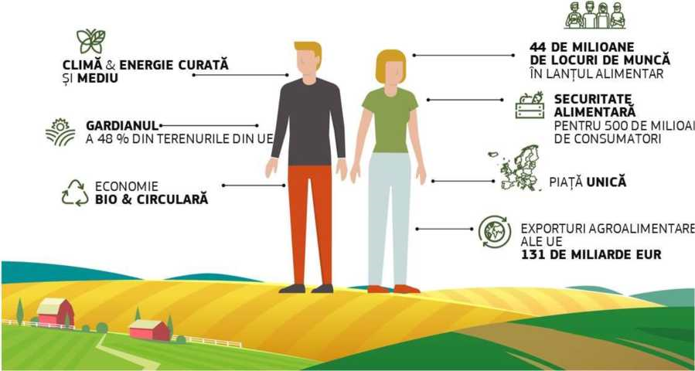

Niciunul dintre aceste beneficii nu poate fi insa considerat ca fiind de la sine inteles. Spre deosebire de majoritatea celorlalte sectoare economice, agricultura este puternic afectata de vreme; acest sector este de asemenea pus adesea la incercare de preturile volatile, de dezastre naturale, de organisme daunatoare si de boli, urmarea fiind ca, anual, cel putin 20% dintre fermieri pierd mai mult de 30% din venituri in raport cu media celor trei ani anteriori. In acelasi timp, presiunea asupra resurselor naturale este inca foarte vizibil prezenta, partial ca urmare a unor activitati agricole. Schimbarile climatice risca sa intensifice gravitatea dificultatilor create de toate problemele mentionate mai sus. Politica agricola comuna (PAC) ar trebui, prin urmare, sa fie motorul principal al unei tranzitii catre o agricultura mai durabila.
Datorita PAC, a fost posibila dezvoltarea celei mai integrate piete unice. Gratie PAC, sectorul agricol al UE poate sa satisfaca exigentele cetatenilor in ceea ce priveste securitatea, siguranta, calitatea si durabilitatea alimentelor. In acelasi timp insa, sectorul se confrunta cu problemele profitabilitatii scazute, provocate, printre altele, de standardele inalte de productie ale UE, de costurile mari ale factorilor de productie si de structura fragmentata a sectorului primar. Sectorul concureaza acum la preturile de pe piata mondiala in majoritatea sectoarelor, este lider in termeni de diversitate si calitate a produselor alimentare si detine cel mai mare volum de exporturi agroalimentare de la nivel mondial (in valoare de 131 de miliarde EUR in 2016).
Sprijinului oferit de platile directe i se datoreaza actualmente rezilienta a 7 milioane de ferme, care acopera 90 % din terenul agricol. Acestea reprezinta aproximativ 46 % din veniturile comunitatii agricole a UE, proportia fiind insa mult mai mare in numeroase regiuni si sectoare. Platile directe le ofera astfel o stabilitate relativa a veniturilor fermierilor care se confrunta cu o volatilitate semnificativa a preturilor si a productiei, iar datorita sprijinului lor, baza de productie a alimentelor vitale de calitate ridicata din UE isi mentine raspandirea pe tot teritoriul Uniunii. Impactul lor este completat prin instrumente de piata. Si zonele care se confrunta cu constrangeri naturale beneficiaza de sprijin specific.
Politica de dezvoltare rurala are o contributie substantiala la economia agricola si la mijloacele esentiale de trai din mediul rural in diverse moduri. Aceasta politica sprijina investitiile, consolidarea cunostintelor, organizarea lantului de aprovizionare, protectia mediului si actiunile climatice. Programele de dezvoltare rurala pentru perioada 2014-2020 pornesc de la acest aspect si extind dispozitiile referitoare la inovare si gestionarea riscurilor. Crearea Parteneriatului european pentru inovare privind productivitatea si durabilitatea agriculturii (PEI-AGRI) a oferit un impuls crearii si partajarii de cunostinte. Cu toate acestea, mai trebuie inca depuse eforturi importante pentru a se facilita accesul fermierilor la cunostinte .
Trebuie desprinse invataturi din consultarea publica realizata in prima jumatate a anului 2017 pe tema „modernizarii si simplificarii PAC”, care a confirmat un consens larg in privinta faptului ca instrumentele actuale ale PAC reusesc sa abordeze numai intr-o anumita masura provocarile actuale. Sunt incluse aici si provocarile legate de mediu si clima, domenii in care majoritatea fermierilor si a altor parti interesate considera ca PAC ar trebui sa faca mai mult. In acelasi timp, excesul de birocratie a fost evidentiat ca un obstacol principal ce Impiedica actuala politica sa Isi atinga cu succes obiectivele.
Masurile care vizeaza terenurile sunt esentiale pentru indeplinirea obiectivelor UE legate de mediu si clima, iar fermierii sunt agentii economici primari care pot contribui la realizarea acestor obiective sociale importante. In acest context, trebuie sa analizam platile directe pentru a asigura ca o mare parte din suprafata cultivata in mod activ din UE este gestionata prin intermediul unor practici favorabile mediului. Platile actuale legate de suprafata din cadrul dezvoltarii rurale pornesc de la aceasta baza. In parte datorita PAC, agricultura ecologica s-a extins semnificativ, acoperind 6% din SAU in 2015 fata de 2% in 2000.
Implementarea „ecologizarii” este considerata ca fiind uneori mai putin ambitioasa decat s-a intentionat si este identificata in cadrul consultarii publice ca elementul cel mai Impovarator si complex al PAC, care Ii limiteaza eficacitatea. Schimbarile climatice au devenit intre timp o prioritate si mai urgenta, comunitatea agricola urmand sa se confrunte cu costuri ridicate in viitor.
Aceasta opinie a fost pusa in evidenta si de platforma REFIT, care a plasat accentul pe sarcina administrativa excesiva aferenta actualelor masuri de ecologizare, pe sistemul de control si audit si pe suprapunerile tot mai mari dintre piloanele I si II . Astfel cum a indicat platforma REFIT, este necesar sa se diminueze sarcina de reglementare a PAC si sa se amelioreze rentabilitatea acesteia, asigurandu-se totodata realizarea obiectivelor si sporindu-se gradul de integrare al PAC in alte domenii de politica.
In 2018 a fost prezentat Parlamentului European si Consiliului un prim raport referitor la implementarea cadrului actual comun de monitorizare si evaluare a PAC, inclusiv primele rezultate cu privire la modul in care functioneaza. Evaluarea impactului, care va sta la baza propunerii Comisiei pentru politica agricola comuna din perioada de dupa 2020, va lua in considerare toate dovezile disponibile referitoare la functionarea politicii pana in prezent (inclusiv rezultatele evaluarii si contributia platformei REFIT) si va utiliza aceste informatii atunci cand va analiza solutii specifice pentru viitor.
In timp ce a abordat obiectivele stabilite pentru PAC in tratat, politica agricola comuna a continuat sa evolueze, determinand cresterea valorii adaugate europene. PAC a intensificat substantial si accentul pe care Il pune pe mediu, clima si contextul rural mai larg in care se desfasoara activitatile agricole. Sectorul a putut astfel sa-si sporeasca productivitatea cu aproape 9% incepand din 2005, diminuand, in acelasi timp, cu 24% emisiile de gaze cu efect de sera din 1990 incoace si reducand ingrasamintele folosite, cu impact pozitiv asupra calitatii apei. Cu toate acestea, in lipsa unui sprijin politic mai puternic si mai ambitios, este improbabil ca emisiile din agricultura UE sa continue sa scada in acelasi ritm. PAC trebuie sa continue sa-si intensifice reactiile la aceste provocari si trebuie, de asemenea, sa joace un rol major in realizarea prioritatilor Comisiei Juncker, in coerenta perfecta cu alte politici, in special:
• stimuland crearea de locuri de munca de calitate, cresterea si investitiile;
• exploatand potentialul uniunii energetice, al economiei circulare si al bioeconomiei, sprijinind totodata grija fata de mediu si combaterea schimbarilor climatice si adaptarea la acestea;
• transferand cercetarea si inovarea din laboratoare pe teren si pe piete;
• conectand complet fermierii si mediul rural la economia digitala si
• contribuind la agenda Comisiei Europene referitoare la migratie.
In acelasi timp, UE este angajata ferm sa actioneze in sensul Acordului COP21 de la Paris si al obiectivelor de dezvoltare durabila ale ONU (ODD). Mai concret, PAC sta la baza politicilor prevazute in cadrul privind energia si clima pentru 2030, care solicita sectorului agricol sa contribuie la indeplinirea tintei de la nivelul intregii economii de reducere a emisiilor cu 40% pana in 2030 si la Strategia de adaptare a UE. Agricultura europeana trebuie, de asemenea, sa contribuie intr-o mai mare masura la realizarea obiectivelor de mediu ale UE. Aceste angajamente nu pot fi duse la indeplinire fara fermieri, silvicultori si alti actori din mediul rural care gestioneaza peste jumatate din terenurile UE, sunt utilizatori-cheie si gardieni ai resurselor naturale asociate si pun la dispozitie absorbanti de carbon de amploare, precum si resurse regenerabile pentru industrie si energie. Din acest motiv, o PAC modernizata ar trebui sa-si sporeasca valoarea adaugata europeana reflectand un grad mai mare de ambitie in domeniul mediului si climei si ocupandu-se de preocuparile cetatenilor cu privire la productia agricola durabila.
Declaratia de la Cork 2.0 din 2016, „O viata mai buna in zonele rurale”, a exprimat aspiratiile ambitioase privind reusitele viitoare ale agriculturii si mediului rural din UE si contributiile pe care le-ar putea avea acestea la societate in ansamblul ei. In declaratie este prezentata o agenda pentru reformarea PAC pentru ca aceasta sa indeplineasca mai bine obiectivele si pentru a o pune in concordanta cu provocarile prezentului. Este nevoie, in special, sa se investeasca in competente, servicii publice, infrastructura si in consolidarea capacitatilor, in scopul de a se construi comunitati rurale dinamice.
Cartea alba privind viitorul Europei, prezentata de Comisie la 1 martie 2017, a provocat o dezbatere complexa despre viitorul UE, invitand Uniunea si statele sale membre sa interactioneze mai bine cu cetatenii, sa fie mai responsabile fata de acestia si sa duca la indeplinire mai repede si mai bine ceea ce s-a convenit la nivel colectiv, precum Pilonul european al drepturilor sociale. Documentul de reflectie al Comisiei din 28 iunie 2017 privind Viitorul finantelor UE stimuleaza si mai mult aceasta dezbatere, prin prezentarea de optiuni si scenarii pentru orientarea viitoare a bugetului UE, incluzand, printre alte optiuni, un grad de cofinantare a PAC si implicatiile acestuia. Dupa cum s-a reamintit in documentul de reflectie, bugetul UE ar trebui sa continue sa tina seama de tendintele actuale care vor modela UE in anii urmatori. Mai exista si o serie de provocari noi in privinta carora bugetul UE va trebui sa faca mai mult decat face astazi. In acest context, vor trebui analizate toate instrumentele existente, inclusiv PAC. Prezenta comunicare nu anticipeaza asadar nici rezultatul acestei dezbateri, nici propunerile pentru urmatorul cadru financiar multianual (MFF).
Documentul de reflectie privind Viitorul finantelor UE a solicitat trecerea la o crestere noua, sustenabila care sa combine considerentele economice, sociale si de mediu intr-un mod holistic si integrat si o mai mare concentrare pe furnizarea de bunuri publice.
Acesta este fondul pe care PAC trebuie sa faca urmatorii pasi in evolutia sa - modernizand si simplificand si cooperand strans cu alte politici ale UE, pentru a solutiona o serie larga de probleme urgente si a scoate la lumina tot ce au mai bun sectorul agricol si zonele rurale ale Uniunii, punand mai mult accent pe standarde superioare si pe rezultate efective, si pentru a-i sprijini pe fermieri in a anticipa provocarile si evolutiile viitoare importante si a face fata acestora.

2. Catre un nou model de a obtine rezultate si o PAC mai simpla
PAC trebuie sa evolueze in diverse moduri si sa aiba reactii mai eficace la provocarile si oportunitatile care apar la nivelul UE, la nivel national, regional, local, precum si la nivelul fermei. Aceasta inseamna inclusiv ca PAC trebuie sa Isi rationalizeze guvernanta si sa Isi Imbunatateasca modul in care indeplineste obiectivele UE, dar si sa Isi reduca semnificativ sarcina birocratica si administrativa.
Actualul sistem al PAC de indeplinire a obiectivelor se bazeaza pe cerinte detaliate la nivelul UE si prevede controale stricte, penalitati si masuri de audit. Aceste reguli sunt adesea foarte prescriptive, mergand pana la nivelul fermei. In mediul extrem de diversificat care exista in Uniune in privinta agriculturii si a climei, nici abordarile de tip descendent, nici cele de tip solutie universala nu sunt potrivite insa pentru obtinerea rezultatelor dorite si a valorii adaugate europene.
In modelul de atingere a obiectivelor pe care Il va presupune viitoarea PAC, Uniunea ar trebui sa stabileasca parametrii de baza in termeni de politici (obiectivele PAC, tipuri generale de interventie, cerinte de baza), in timp ce statele membre ar trebui sa detina o responsabilitate mai mare si sa fie mai raspunzatoare de modul in care indeplinesc obiectivele si ating tintele convenite. Obiectivele PAC ar indeplini obligatiile inscrise in Tratatul privind UE, dar si obiectivele si tintele deja convenite, de exemplu, cu privire la mediu si schimbarile climatice (COP 21), precum si o serie de ODD. Atunci cand pregatesc planuri strategice privind PAC, statele membre vor tine seama de instrumentele lor de planificare adoptate care Isi au sursa in legislatia si politicile UE in domeniul mediului si climei . In acelasi timp, statele membre ar fi responsabile de furnizarea unei monitorizari si a unei raportari credibile cu privire la performante, contribuind la asigurarea bugetului.
Un grad mai ridicat de subsidiaritate ar face posibila luarea in considerare in mai mare masura a conditiilor si nevoilor locale, in raport cu aceste obiective si tinte. Statelor membre le-ar reveni sarcina de a adapta interventiile PAC pentru a-si intensifica contributia la indeplinirea obiectivelor UE. Statele membre ar mentine structurile actuale de guvernanta - care trebuie sa continue sa asigure o monitorizare si un control eficace al atingerii tuturor obiectivelor de politica -, dar ar avea in acelasi timp o influenta mai puternica in ceea ce priveste conceperea cadrului de conformitate si control aplicabil beneficiarilor (incluzand controalele si penalitatile).
Pentru a spori valoarea adaugata europeana si a mentine o piata agricola interna functionala, statele membre si-ar lua deciziile nu izolat, ci in cadrul unui proces structurat care s-ar materializa in intocmirea unui plan strategic privind PAC, care ar viza interventiile din ambii piloni I si II, asigurandu-se astfel coerenta politicilor atat in cadrul viitoarei PAC, cat si cu alte politici. Modelul de realizare a obiectivelor va continua astfel sa asigure conditii echitabile, mentinand caracterul comun si cei doi piloni ai politicii. Comisia ar evalua si ar aproba aceste planuri in vederea cresterii la maximum a contributiei pe care o are PAC la indeplinirea prioritatilor si a obiectivelor UE si la atingerea tintelor statelor membre in materie de clima si energie. Acest aspect este important pentru a se asigura mentinerea unei abordari comune fata de indeplinirea obiectivelor in domeniul mediului si al climei in toate statele membre. Mai multa ambitie este singura optiune de politica viabila in aceasta privinta.
Procesul de planificare ar trebui conturat mult mai simplu, ramanand in mod clar sub nivelurile de complexitate exemplificate de actuala programare in domeniul dezvoltarii rurale. Aceasta inseamna, mai concret, ca ar trebui eliminate de la nivelul legislatiei UE elementele prescriptive privind conformitatea, precum detaliile masurilor si regulile de eligibilitate pentru acestea. Simplificarea respectiva ar favoriza si abordarile integrate si inovatoare si ar face cadrul de politici mai adaptabil si deschis la inovare.
Aceasta inseamna ca PAC si planurile statelor membre ar trebui sa se axeze, mai intai de toate, pe obiective si pe rezultatele preconizate, lasand suficienta marja statelor membre si regiunilor sa abordeze propriile caracteristici. In conformitate cu logica abordarii Comisiei „buget axat pe rezultate”, un viitor sistem de indeplinire a obiectivelor ar trebui, asadar, sa fie mai concentrat pe rezultate, sa stimuleze subsidiaritatea oferindu-le statelor membre un rol mult mai important in a pune in aplicare schemele din cadrul PAC, in a urmari tintele realiste si adecvate convenite si in a contribui la reducerea sarcinii administrative legate de UE pentru beneficiari. Intr-un astfel de context, optiunile simplificate in materie de costuri si tehnologiile moderne ofera oportunitati uriase de reducere a acestei sarcini, in special in ce priveste controalele. Ar trebui sa li se permita fermierilor si cetatenilor deopotriva sa beneficieze de aceste progrese cu un cadru mai putin prescriptiv.
In acest mod, astfel cum s-a proclamat in Declaratia de la Cork 2.0, arhitectura PAC in ansamblu ar asigura interventii orientate in directia indeplinirii unor obiective economice, sociale si de mediu bine definite, reflectand totodata nevoile si aspiratiile teritoriilor in cauza.
O alta functie esentiala a Comisiei ar consta, desigur, in supravegherea obtinerii de rezultate si a respectarii normelor de baza ale UE, precum si a angajamentelor internationale in cadrul unui sistem bine conceput de audit si asigurare. In acest scop, procesul de asigurare ar trebui adaptat la cerintele unui mod de elaborare a politicilor orientat catre rezultate, care include elaborarea si aplicarea unor indicatori solizi si masurabili si a unei monitorizari si raportari credibile cu privire la performante.

3. O PAC mai inteligenta, mai moderna si mai durabila
Cetatenii europeni ar trebui sa aiba in continuare acces la produse alimentare sigure, de inalta calitate, la preturi accesibile, variate si hranitoare. Felul in care sunt produse si comercializate alimentele ar trebui sa se adapteze la asteptarile cetatenilor, in special in ceea ce priveste efectul asupra sanatatii lor, a mediului si a climei. Pentru a putea asigura acest lucru in contextul unei populatii mondiale in crestere, al presiunii mai mari asupra mediului si al schimbarilor climatice, PAC trebuie sa continue sa evolueze, pastrandu-si orientarea catre piata si sprijinind pe mai departe modelul fermei familiale din UE in toate regiunile Uniunii. In mod similar, PAC trebuie sa sprijine eforturile depuse pentru a se aborda cauzele profunde ale migratiei catre UE si sa fie compatibila cu aceste eforturi.
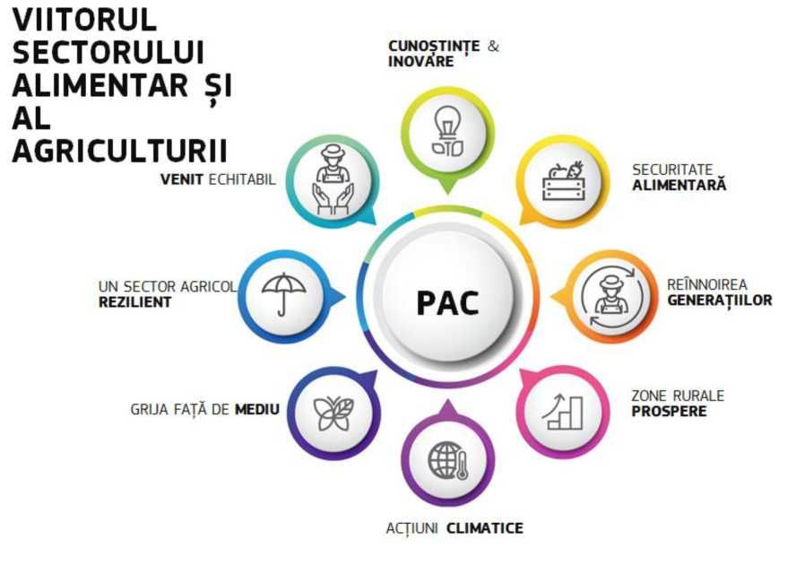
Indeplinirea acestor obiective va deveni posibila daca se va porni de la ceea ce a realizat deja PAC prin obiectivele sale de politica, intr-un context economic, climatic, de mediu, social, tehnologic, industrial si politic nou. Sectiunea urmatoare stabileste principalele obiective ale viitoarei PAC:
• de a promova un sector agricol inteligent si rezilient;
• de a intensifica grija fata de mediu si actiunile climatice si de a contribui la realizarea obiectivelor UE in domeniul mediului si al climei;
• de a consolida structura socioeconomica a zonelor rurale.
Pentru a indeplini aceste obiective, sectorul agricol si zonele rurale ale UE vor trebui sa fie mai bine conectate la dezvoltarea capitalului uman si la cercetare, iar sprijinul acordat inovarii va trebui intensificat.
Viitoarea PAC va trebui de asemenea sa continue sa abordeze asteptarile societale privitoare la productia alimentara durabila, in special la siguranta alimentara, calitatea alimentelor, standardele de mediu si privind bunastarea animalelor.

3.1. O utilizare mai eficienta a cercetarii si inovarii pentru o mai buna legatura intre ceea ce stim si ceea ce crestem
Inovatiile din diverse domenii (in agronomie, de exemplu solutii bazate pe natura, inovatii legate de ameliorarea animalelor si a plantelor, de agricultura verticala, zootehnie, biologie, tehnologie, domeniul digital, organizare si produse) sunt la indemana si pot fi de folos caracterului multifunctional al sistemelor agricole si agroalimentare din UE. Cercetarea si inovarea fac parte din premisele progresului in privinta tuturor provocarilor cu care se confrunta sectorul agricol si zonele rurale ale UE: de natura economica sau sociala ori legate de mediu. Nevoile si contributiile zonelor rurale ar trebui sa se reflecte clar in agenda de cercetare a Uniunii Europene, iar viitoarea PAC va trebui sa stimuleze si mai mult sinergiile cu politica de cercetare si inovare pentru dezvoltarea inovarii.
Dezvoltarea tehnologica si digitalizarea fac posibile progrese mari in ceea ce priveste eficienta resurselor, consolidand un sector agricol care respecta mediul si clima, care reduce impactul asupra mediului si climei al agriculturii, sporeste rezistenta si sanatatea solului si determina o scadere a costurilor pentru fermieri. Cu toate acestea, utilizarea noilor tehnologii in agricultura ramane sub asteptari si raspandita in mod inegal pe teritoriul UE, fiind necesar, in special, sa se abordeze accesul la tehnologie al fermelor de dimensiune mica si mijlocie.
Nu numai tehnologia, ci si accesul la cunostinte solide, importante si noi este foarte neuniform in Uniune. Acest aspect Impiedica functionarea anumitor instrumente ale PAC si afecteaza competitivitatea si potentialul de dezvoltare ale sectorului agricol in ansamblul sau. Dimpotriva, capacitatea PAC de a intensifica fluxul de cunostinte intre parteneri din parti diferite ale UE ofera o valoare adaugata pronuntata si totodata va duce la reduceri ale costurilor, va contribui la cresterea impactului finantarii UE si va intensifica inovarea in diferitele parti ale UE.

 |  |  |  |  |  |  | 
O PRODUCTE mai mare  Plantarea si recoltele optimizate, precum si aplicarea optimizata de tratamente amelioreaza productivitatea. | Date si INFORMASI DESPRE  PRODUCTIE in timp real  Accesul in timp real la informatii despre intensitatea luminii solare, umiditatea solului, piete, gestionarea septelului si altele Ii ajuta pe fermieri sa ia decizii mai bune intr-un timp mai scurt. | 0 CALITATE superioara  Informatiile exacte despre procesele de productie si calitatea acesteia Ii ajuta pe fermieri sa adapteze si sa amelioreze caracteristicile produselor, precum si valorile lor nutritive. | UN SEPTEL mai sanatos  Senzorii pot detecta si preveni starea de sanatate precara a animalelor intr-un stadiu incipient, reducand necesitatea tratamentelor. Gestionarea septelului poate fi de asemenea Imbunatatita prin localizarea prin intermediul sistemelor de supraveghere si alarma. | Un CONSUM mai redus DE APA  Un consum mai redus de apa datorita senzorilor pentru umiditatea solului si previziunilor meteorologice mai precise. | COSTURI DE PRODUCTIE mai reduse  0 eficienta crescuta a utilizarii resurselor prin procese automatizate de gestionare a culturilor si septelului, ducand la costuri de productie mai reduse | O EVALUARE mai precisa A FERMELOR Sl A TERNULUI  Datele despre istoricul productiilor Ii ajuta pe fermieri sa-si planifice culturile viitoare si sa faca previziuni mai bune despre randamentele viitoare ale acestora, precum si despre valoarea terenurilor pe care le detin. | O AMPRENTA mai redusa asupra MEDIULUI, ENERGIEI Sl CLIMEI 0 utilizare mai eficienta a resurselor duce la reducerea amprentei productiei alimentare asupra mediului si climei.

Sprijinul acordat pentru cunostinte, inovare si tehnologie va fi esential in procesul de pregatire a PAC pentru viitor. Schemele menite sa consolideze performantele economice si de mediu, precum si adaptarea la schimbarile climatice si atenuarea acestora vor fi legate de serviciile de consiliere care ofera consultanta, competente si inovare.
Parteneriatul european pentru inovare privind productivitatea si durabilitatea agriculturii (EIP-AGRI) si Parteneriatul european pentru inovare in domeniul apei si-au dovedit valoarea, mobilizand sectorul agricol in directia inovarii. EIP-AGRI a finantat proiecte-pilot cu participanti multipli si creeaza retele peste tot in Europa pentru a face disponibile noile cunostinte pe scara larga. Succesul sau depinde de performanta combinata a consultantilor, a formarii pe teme de agricultura si a sistemelor de educatie, a cercetatorilor si a organizatiilor de fermieri, la care se face adesea referire sub numele de Sistemul agricol de cunoastere si inovare (AKIS) si care functioneaza foarte diferit de la un stat membru la altul. Rolul consultantului agricol se distinge ca avand o importanta deosebita. O PAC moderna ar trebui sa sprijine consolidarea serviciilor de consiliere agricola din cadrul sistemelor agricole de cunoastere si inovare. Aceasta ar trebui sa devina o conditie pentru aprobarea planurilor strategice privind PAC. Consolidarea serviciilor de consiliere agricola ar trebui sa fie facilitata prin intensificarea sprijinului pentru realizarea de schimburi intre colegi, pentru crearea de retele si cooperarea dintre fermieri inclusiv prin organizatiile de producatori (OP), deoarece aceste elemente pot fi vectori importanti ai schimbului de cunostinte, ai inovarii si ai reducerii costurilor pentru fermieri in mod foarte regulat.

3.2. Promovarea unui sector agricol inteligent si rezilient
3.2.1. Sprijin pentru un venit echitabil care sa-i ajute pe fermieri sa traiasca din munca lor
Astfel cum s-a subliniat in Documentul de reflectie privind Viitorul finantelor UE, platile directe acopera partial diferenta care exista intre veniturile din sectorul agricol si cele din alte sectoare economice. Platile directe ofera o plasa de siguranta importanta pentru venituri, asigurand existenta unei activitati agricole pretutindeni in Uniune, inclusiv in zonele care se confrunta cu constrangeri naturale (care primesc si plati pentru venit in cadrul politicii de dezvoltare rurala), cu diversele beneficii economice, de mediu si sociale asociate, inclusiv furnizarea de bunuri publice. De aceea, platile directe raman o parte esentiala din PAC, in concordanta cu obligatiile care Ii revin acesteia in temeiul Tratatului privind UE.
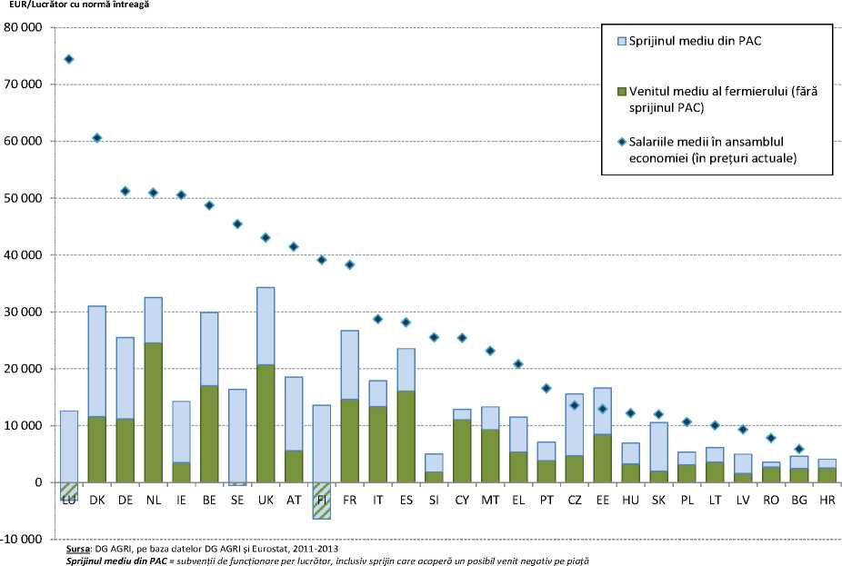
Venitul mediu al fermierului (fara sprijinul din PAC) = venitul intreprinderii per lucrator - subventii de functionare
Nota: sprijinul din PAC nu include sprijinul pentru investitii; venitul mediu al fermierului fara sprijinul din PAC in LU si FI a fost negativ in perioada avuta in vedere - venitul negativ compensat de sprijinul din PAC este indicat in grafic.
Desi rolul platilor directe in stabilizarea veniturilor agricole este in general binevenit, faptul ca 20 % dintre fermieri primesc 80 % din plati este uneori tinta unor acuzatii care Il considera „inechitabil”. Aceste cifre reflecta un sistem in care platile sunt legate de teren, iar acesta este distribuit in mod concentrat intre un numar mic de fermieri. Desi jumatate dintre beneficiarii PAC sunt ferme foarte mici si majoritatea platilor merg catre ferme familiale profesioniste de dimensiune medie, ar trebui promovata o repartizare mai echilibrata a sprijinului. Platile directe Isi vor indeplini misiunea mai eficace si mai eficient daca sunt simplificate si mai bine directionate. Orice modificare ar trebui insa sa mentina unul dintre atuurile principale ale politicii: protectia pietei interne bine functionale pe care a creat-o PAC de-a lungul anilor.
In scopul de a se directiona platile directe intr-un mod mai eficace pentru a asigura un venit tuturor fermierilor din intreaga UE, astfel cum s-a mentionat in documentul de reflectie amintit mai sus, ar trebui explorate urmatoarele posibilitati (neexhaustive), cu scopul de a se asigura un sprijin echitabil si mai bine orientat acordat venitului fermierilor:
- O plafonare obligatorie a platilor directe care sa tina seama de mana de lucru, pentru a se evita efectele negative asupra locurilor de munca;
- Ar putea fi introduse si plati degresive ca modalitate de a se reduce sprijinul pentru fermele de dimensiuni mai mari;
- Un accent mai mare pe o plata redistributiva, pentru a se putea furniza sprijin in mod directionat, de exemplu fermelor de dimensiune mica si medie;
- Sa se asigure ca sprijinul este dedicat adevaratilor fermieri, concentrandu-se asupra celor care practica agricultura in mod activ pentru a-si castiga existenta.
Totodata, PAC trebuie sa Isi joace rolul in respectarea principiilor de „egalitate intre membrii sai, indiferent daca sunt mari sau mici, din est sau din vest, din nord sau din sud”, reamintite de presedintele Juncker in discursul sau din 2017 intitulat „Starea Uniunii”. In acest sens, PAC ar trebui sa reduca diferentele dintre statele membre in ceea ce priveste sprijinul pe care Il acorda aceasta politica. Desi trebuie sa se tina seama de marea diversitate a costurilor relative implicate de mana de lucru si de teren, precum si de potentialul agronomic diferit de pe teritoriul UE, toti fermierii din UE se confrunta cu provocari similare.

3.2.2. Realizarea de investitii pentru a se Imbunatati recompensele de piata ale fermierilor
PAC ar trebui sa joace un rol mai important in a-i ajuta pe fermieri sa obtina venituri mai mari de pe piata. Este in mod clar nevoie sa se intensifice investitiile in restructurarea, modernizarea, inovarea si diversificarea fermelor, investitiile in adoptarea de noi tehnologii si oportunitati bazate pe solutii digitale, precum agricultura de precizie, utilizarea volumelor mari de date si energiile curate, in scopul de a se ameliora caracterul sustenabil, competitivitatea si rezilienta fermelor individuale, inclusiv la efectele negative ale schimbarilor climatice. Pozitia fermierilor in lantul de distributie alimentar este un factor important si va fi discutata si in propunerea planificata de ameliorare a lantului de distributie alimentar al UE. Sunt necesare reflectii suplimentare pe tema rolului si a functionarii eficace a organizatiilor de producatori agricoli. Organizatiile de producatori recunoscute pot fi un instrument util care sa le permita fermierilor sa Isi consolideze pozitia de negociere in lantul valoric, sa coopereze pentru reducerea costurilor si sa Isi sporeasca competitivitatea pentru a-si ameliora recompensele de piata. Deoarece organizatiile de producatori sunt importante indeosebi pentru micii fermieri, este esential ca acestea sa fie organizate astfel incat sa le ofere oportunitati acestora. Lanturile valorice rurale durabile, care apar in domenii precum industriile bazate pe conceptul bio, bioenergie si economia circulara, precum si turismul durabil ofera fermierilor si intreprinderilor rurale posibilitati de a-si diversifica activitatile comerciale, de a limita foarte mult riscurile si de a obtine venituri suplimentare: politica in discutie ar trebui sa se concentreze tot mai mult pe sprijinirea acestor eforturi.
Modul in care functioneaza sprijinul acordat investitiilor in cadrul PAC ar trebui si el ameliorat printr-o mai buna integrare a consilierii in afaceri si promovare a investitiilor si a mecanismelor colective prin care sa se obtina sinergii eficace cu cercetarea si inovarea. Actuala lacuna legata de investitii in sectorul agriculturii trebuie solutionata si printr-o utilizare mai intensa a instrumentelor financiare inovatoare care sa tina seama de caracteristicile agriculturii, precum si prin proiecte mai integrate care sa faca legatura intre diferite instrumente ale UE (FEIS, fondurile ESI). O cale de urmat ar putea fi o colaborare mai stransa cu Banca Europeana de Investitii (BEI).

3.2.3. Gestionarea riscurilor
In contextul unei orientari mai accentuate catre piata a PAC, o expunere mai mare la piata a dus la riscuri mai ridicate in privinta volatilitatii preturilor si la o presiune tot mai puternica asupra veniturilor. Riscurile Isi au sursa si in schimbarile climatice, in frecventa crescuta si gravitatea mai accentuata care le sunt asociate acestora a fenomenelor extreme si in crizele sanitare si fitosanitare mai dese care afecteaza septelul din UE si bunurile agronomice. Desi fermierii, in calitatea lor de antreprenori, sunt in ultima instanta cei responsabili de conceperea propriilor strategii in cadrul exploatatiei, este important si sa se instituie un cadru solid pentru sectorul agricol, in scopul de a se preveni riscurile si crizele sau de a se gasi solutii la acestea, obiectivul urmarit fiind cresterea rezilientei sectorului si, in acelasi timp, oferirea stimulentelor potrivite care sa atraga investitii private.
Dezvoltarea unui cadru adecvat pentru gestionarea riscurilor:

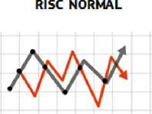
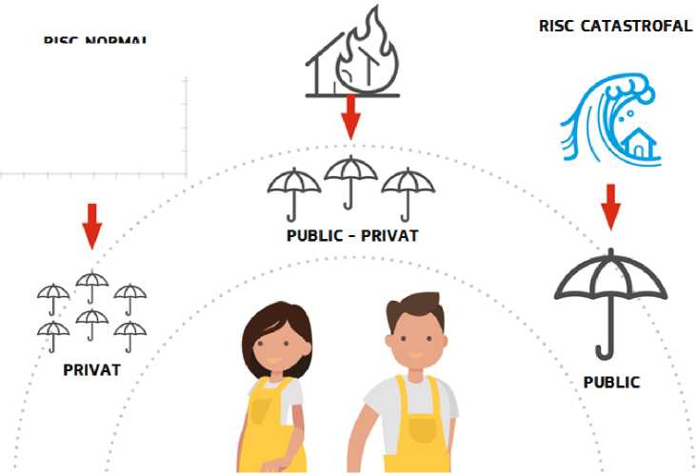

PAC pune deja la dispozitie un set de instrumente stratificat care Ii ajuta pe fermieri sa previna si sa gestioneze riscurile, de la plati directe si interventie pe piata la compensatii in urma crizelor si la actualele masuri din pilonul al doilea, in special instrumentul de stabilizare a veniturilor (IST) si sprijinul pentru asigurari. De exemplu, pot fi eficiente unele instrumente de stabilizare specifice sectorului care sa aiba un nivel de declansare de 20% pentru pierderea de venit. Este important sa se analizeze daca ar trebui ca structura PAC sa fie si mai mult ajustata pentru ca functionarea sa sa devina mai eficienta. Mai mult, ar trebui sa se analizeze modul in care pot fi mai bine exploatate posibilitatile existente in ceea ce priveste gestionarea riscurilor, de exemplu prin utilizarea indicilor pentru calcularea pierderilor de venit ale fermelor, reducandu-se birocratia si costurile.
Pot fi Imbunatatite intelegerea si importanta acordata de comunitatea agricola instrumentelor de gestionare a riscurilor in general si asigurarilor agricole in special. Cunostintele despre beneficiile acestor sisteme pot fi ameliorate prin formari in domeniul dezvoltarii rurale, initiative de transfer al cunostintelor si includerea in serviciul de consiliere agricola.
In viitorul apropiat, va fi creata o platforma permanenta la nivelul UE dedicata gestionarii riscurilor, care va pune la dispozitie un forum pentru fermieri, autoritatile publice si partile interesate pentru ca acestia sa faca schimb de experiente si bune practici si avand ca obiective sa Imbunatateasca implementarea actualelor instrumente si sa ofere contributii pentru viitoarele evolutii de politica.
In acelasi timp, este util sa se analizeze in ce mod se poate dezvolta in continuare o abordare integrata si coerenta a prevenirii si gestionarii riscurilor, precum si a rezilientei fata de acestea, care combina in mod complementar interventii la nivelul UE cu strategii ale statelor membre si instrumente ale sectorului privat abordand stabilitatea veniturilor si riscurile legate de clima. O abordare flexibila este, in acest context, o conditie necesara pentru ca solutiile adaptate diferitor tipuri de nevoi regionale si sectoriale ale fermierilor si sprijinirea orientarii acestora catre piata sa devina posibile.
Ar trebui insa explorate noi directii. Instrumentele financiare care stimuleaza intrarile de capital privat pot ajuta la depasirea deficitelor temporare de fluxuri de lichiditati. Pot fi avute in vedere si alte masuri complementare fata de actualul set de instrumente dedicat gestionarii riscurilor, precum sprijinul pentru reasigurarea fondurilor mutuale sau stimulentele pentru economisirile precautionare.
Pe langa setul de instrumente al PAC, anumite masuri de la nivelul statelor membre ar putea fi de ajutor, cu conditia ca acestea sa fie compatibile cu normele privind ajutoarele de stat. Este, de exemplu, cazul unor dispozitii in materie de politici care descurajeaza actualmente fermierii de la realizarea de economii in anii buni pentru a se descurca in anii cu recolte slabe.

3.3. Intensificarea grijii fata de mediu si a actiunilor climatice si contributia la realizarea obiectivelor UE in domeniul mediului si al climei
Schimbarile climatice si presiunile exercitate asupra resurselor naturale vor continua sa afecteze agricultura si sa puna probleme in ceea ce priveste securitatea alimentara. Obiectivele UE pentru 2030 in domeniul climei si energiei stabilesc tinte ambitioase. Ca toate celelalte sectoare, agricultura ar trebui sa aiba o contributie echitabila la realizarea acestora, astfel cum se subliniaza in propunerile Comisiei privind partajarea eforturilor si exploatarea terenurilor, schimbarea destinatiei terenurilor si silvicultura (LULUCF). In acelasi timp, agricultura este unul dintre sectoarele cele mai vulnerabile la schimbarile climatice. Deficitul de apa, regimul in schimbare al precipitatiilor, cresterile si variatia generale ale temperaturii, intensitatea si frecventa sporite ale fenomenelor extreme legate de clima, prezenta si persistenta unor (noi) organisme daunatoare si boli, precum si riscurile de incendiu reprezinta deja provocari pentru practicile si productia agricola si forestiera actuala. Fermierii si silvicultorii nu sunt insa doar utilizatori ai resurselor naturale, ci si gestionari indispensabili ai ecosistemelor, habitatelor si peisajelor. Orice tip de PAC noua ar trebui sa reflecte o ambitie mai mare si sa se axeze mai mult pe rezultate in ceea ce priveste utilizarea eficienta a resurselor, grija fata de mediu si actiunile climatice.
Viitoarea PAC ar trebui sa foloseasca in mod optim rezultatele cercetarii, sa se asigure ca se face schimb de cunostinte si ca acestea sunt puse in practica, precum si sa sprijine raspandirea tehnologiilor moderne, in scopul de a se obtine o contributie maxima a agriculturii la realizarea obiectivelor de la nivelul UE si de la nivel mondial. Agricultura care respecta clima, sprijinita de formare, consultanta si inovare, este o parte din raspuns; este insa nevoie de o politica agricola care sa fie ferm angajata sa furnizeze bunuri publice si servicii ecosistemice legate de sol, apa, biodiversitate, calitatea aerului, actiunile climatice si de realizarea de amenajari peisagistice. Este de asemenea important ca aportul PAC la indeplinirea acestor obiective sa fie strategic si masurabil.
Actuala arhitectura a PAC, care tine seama de aspectele ecologice si se bazeaza in principal pe punerea in aplicare complementara a trei instrumente distincte de politica: ecoconditionalitatea, platile directe de ecologizare si masurile voluntare de agromediu si clima, va fi inlocuita si toate operatiunile vor fi integrate intr-o abordare mai orientata, mai ambitioasa si cu toate acestea flexibila. Noul model de realizare a obiectivelor va permite statelor membre sa conceapa o combinatie de masuri obligatorii si voluntare in pilonul I si pilonul II, pentru a realiza obiectivele in domeniul mediului si al climei definite la nivelul UE. Statele membre vor trebui sa defineasca tinte cuantificate prin care se va asigura ca sunt indeplinite obiectivele convenite in domeniul mediului si al climei, definite la nivelul UE. Statele membre vor avea flexibilitatea de a elabora planuri strategice, care sa faca posibila abordarea nevoilor in materie de mediu si clima la nivel local. Ar trebui sa se analizeze modul in care o cerinta obligatorie pentru intreaga UE de a avea un plan de gestionare a substantelor nutritive si stimulente pentru agricultura de precizie, care face parte din planul strategic privind PAC al oricarui stat membru, ar putea duce la rezultate mai bune. Comisia va analiza, printre altele, si modul in care ar putea concepe masuri care sa produca o valoare adaugata europeana ridicata, precum conservarea pasunilor permanente, intretinerea si crearea elementelor de peisaj, agricultura in zone care se confrunta cu constrangeri naturale, agricultura ecologica, precum si scheme individuale sau colective care vizeaza sanatatea solului, biodiversitatea si gestionarea bazinelor hidrografice.
Acordarea de sprijin pentru venit fermierilor va fi conditionata de adoptarea de catre acestia a unor practici favorabile mediului si climei, care vor deveni scenariul de referinta pentru practici voluntare mai ambitioase. Noua conditionalitate se va baza pe aplicarea unui set rationalizat de conditii legate de mediu si clima, care sa furnizeze bunuri publice in aceste doua domenii. Aceste practici ar fi definite mai in detaliu de statele membre pentru ca acestea sa tina mai bine seama de situatia specifica a fiecaruia, de riscurile si nevoile legate de clima, asigurandu-se totodata ca practicile respective contribuie in mod corespunzator la realizarea obiectivelor convenite la nivelul UE. Statele membre ar trebui sa se asigure ca tintele convenite sunt atinse si sa monitorizeze performantele intr- un mod fiabil si credibil. Se vor obtine beneficii suplimentare pentru mediu si/sau clima prin scheme voluntare de baza si scheme mai ambitioase de agromediu si clima care vor permite statelor membre si/sau regiunilor sa-si vizeze propriile preocupari specifice.
Aceasta abordare va duce la simplificare: un strat de cerinte privind platile directe, un set unic de norme de gestionare si control si o reducere a sarcinii administrative care Ii revine statului membru si fermierului. Un grad mai mare de subsidiaritate va elimina abordarea de tip solutie universala si va asigura o legatura clara cu protectia mediului a actiunilor intreprinse. Cu toate acestea, pentru a se asigura coerenta cu obiectivele generale ale UE, toate actiunile si tintele propuse de statele membre vor fi aprobate de Comisie intr-un cadru UE agreat ca parte din planul strategic privind PAC.
Performanta generala a noii arhitecturi care tine seama de aspectele ecologice ar trebui sa incurajeze promovarea abordarilor bazate pe cooperare/colective, implicand fermierii si partile interesate intr-un proces de furnizare de bunuri publice in domeniul mediului si al climei care se concentreaza pe rezultate si elaborand scheme ce integreaza furnizarea de cunostinte si investitiile de mediu.

3.4. Consolidarea structurii socioeconomice a zonelor rurale
3.4.1. Crestere si locuri de munca in zonele rurale
Numeroase zone rurale din UE sunt afectate de probleme structurale, precum lipsa de oportunitati atractive de angajare, lipsa personalului calificat, investitii deficitare in conectivitate si servicii de baza si un exod semnificativ al tinerilor. Intr-o Uniune in care toti cetatenii sunt egali, politicile UE trebuie sa se concentreze mai mult asupra potentialului si a aspiratiilor cetatenilor din mediul rural si ale comunitatilor rurale. PAC, in special politica de dezvoltare rurala, are un rol important de jucat in promovarea locurilor de munca si a cresterii in mediul rural, precum si in conservarea calitatii mediului in zonele rurale.
Investitiile comune europene si nationale in infrastructura si in dezvoltarea capitalului natural si uman au o importanta primordiala in a sprijini locurile de munca sustenabile si de calitate din zonele rurale. Comunitatile rurale ar trebui sa aiba un acces mai bun la serviciile publice, la asistenta medicala, la formarea profesionala, la programele de dezvoltare de noi competente in special in sectorul digital, la educatia de calitate si la conectivitate.
PAC este una dintre mai multele politici ale UE care contribuie la prosperitatea zonelor rurale si trebuie sa Isi amelioreze complementaritatea cu alte politici ale UE, precum politica de coeziune, care asigura si finantare substantiala din partea Uniunii in zonele rurale, si mecanismul pentru interconectarea Europei, precum si cu fondurile si strategiile nationale. O coordonare intensificata intre aceste politici ar avea ca rezultat mecanisme mai simple de realizare a obiectivelor si mai putina birocratie pentru administratii si cetateni.
Noile lanturi valorice rurale, precum energia curata, bioeconomia emergenta, economia circulara si turismul durabil, pot oferi un potential valoros pentru crestere si locuri de munca in zonele rurale. Produsele secundare din sectorul agroalimentar si din silvicultura ar putea capata o noua valoare ca factori de productie pentru bioenergie si industriile bazate pe conceptul bio, in timp ce dejectiile animaliere se pot transforma in biogaz si ingrasaminte, sustinand astfel si tranzitia energetica, si reciclarea mai extinsa a substantelor nutritive. Acest lucru contribuie si la inlocuirea resurselor si a materialelor mai poluante si neregenerabile, dar si la reducerea risipei si a pierderilor de alimente. Agricultura si silvicultura durabile sunt doua sectoare strategice in sensul dezvoltarii acestui potential.
Extinderea bioeconomiei pana la un model de afaceri durabil ar trebui astfel sa se transforme intr-o prioritate pentru planurile strategice privind PAC si sa sprijine strategia UE referitoare la economia circulara, precum si dezvoltarea unor noi modele de afaceri care sa produca beneficii pentru fermieri si silvicultori, creand, in acelasi timp, locuri de munca. Va creste in acest fel si potentialul PAC de a contribui la realizarea uniunii energetice si la politica industriala a UE prin promovarea productiei curate si eficiente de energie, inclusiv prin mobilizarea durabila a biomasei cu respectarea principiilor de baza ale strategiei UE privind economia circulara. FEIS si alte instrumente financiare ar trebui sa antreneze un sprijin suplimentar din programele de dezvoltare rurala, cu scopul de a furniza Imprumuturi la costuri reduse si pe termen mai lung antreprenorilor care doresc sa investeasca in zonele rurale.
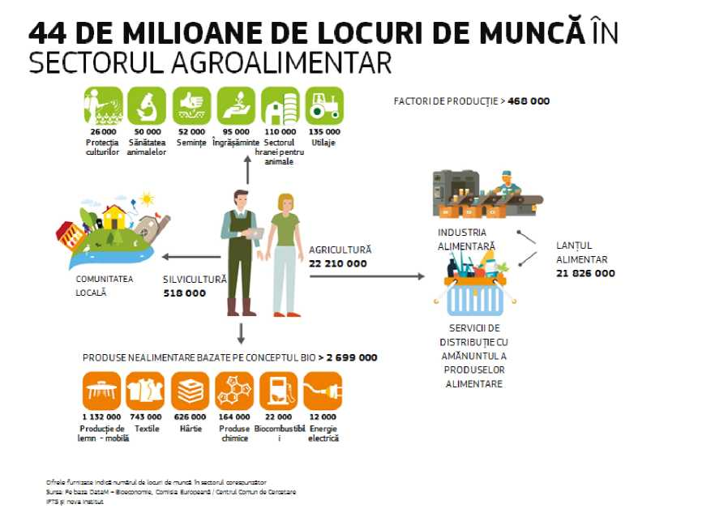

O prioritate a acestei conlucrari viitoare acoperind mai multe domenii de politica este crearea de „sate inteligente” peste tot in Uniune. Acest concept emergent, care se afla in prezent in expansiune prin intermediul unei serii de initiative si proiecte-pilot, va ajuta comunitatile locale sa trateze, intr-o maniera clara si cuprinzatoare, problema conectivitatii necorespunzatoare in banda larga, precum si pe cea a oportunitatilor de angajare si a prestarii de servicii. Comisia este angajata sa consolideze sprijinul acordat comunitatilor rurale si autoritatilor locale care doresc sa puna bazele unor sate inteligente prin consolidarea capacitatilor, investitii, sprijin pentru inovare, crearea de retele, precum si prin furnizarea de instrumente de finantare inovatoare in scopul ameliorarii competentelor, a serviciilor si a infrastructurii.
Este nevoie de investitii comune permanente europene si nationale in dezvoltarea capitalului uman din zonele rurale in scopul de a se oferi sprijin pentru locuri de munca sustenabile si de calitate si de a-i ajuta pe oamenii care traiesc in aceste zone sa-si valorifice potentialul, al lor si al comunitatii lor, ajutandu-i sa dobandeasca competente noi si sa aiba acces mai usor la servicii esentiale de calitate, inclusiv acces la o educatie de calitate.
Abordarea ascendenta LEADER, coordonata la nivel local, s-a dovedit un mijloc eficace de consolidare a capacitatilor de la nivel local si de promovare a incluziunii sociale, a reducerii saraciei si a crearii de locuri de munca in economia locala. Sunt necesare o mai buna sinergie si coordonare cu autoritatile si agentiile locale, pentru a se mobiliza integral potentialul rural.
Prin politica de dezvoltare rurala, PAC este „campionul rural” al Uniunii. Cu toate acestea, desi toate politicile de la nivel macro si sectorial au un impact potential asupra comunitatilor rurale, iar numeroase fonduri UE pot promova prosperitatea rurala, aceasta capacitate de regenerare rurala nu este intotdeauna fructificata la maximum. De aceea, Comisia este angajata sa promoveze un mecanism de „analiza a mediului rural”, care sa revizuiasca sistematic politicile pertinente din perspectiva zonelor rurale, luand in considerare impactul potential asupra comunitatilor rurale.

3.4.2. Atragerea de noi fermieri
Un sector agricol prosper se poate dezvolta doar daca are loc o schimbare reala a generatiilor: comunitatea noastra agricola, pe cale sa Imbatraneasca, are nevoie de forte noi pentru a dinamiza sectorul si a-l deschide catre transformarile tehnologice care se petrec. Tinerii fermieri, ca si alti nou-veniti, se confrunta insa cu obstacole considerabile atunci cand pun bazele unei activitati agricole, printre acestea numarandu-se cele economice, precum preturile ridicate ale terenurilor, dar si obstacolele de ordin social, cum ar fi perceptia asupra agriculturii, considerata o ocupatie lipsita de atractivitate si demodata, uneori beneficiind de o protectie sociala necorespunzatoare.

Populatia de fermieri este dominata de fermierii mai varstnici:

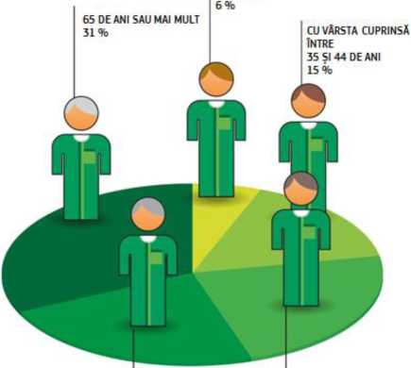

Reinnoirea generatiilor ar trebui sa devina o prioritate a unui nou cadru de politici, dar trebuie recunoscut faptul ca statele membre sunt in pozitia optima pentru a stimula reinnoirea generatiilor recurgand la competentele pe care le detin in ceea ce priveste reglementarile privind terenurile, fiscalitatea, dreptul succesoral sau amenajarea teritoriala. Avand in vedere acest lucru, este necesar sa se sporeasca coerenta dintre masurile UE si cele nationale. PAC ar trebui sa ofere statelor membre flexibilitatea de a-si elabora scheme adaptate care sa reflecte nevoile specifice ale tinerilor lor fermieri. Noul sistem de realizare a obiectivelor va facilita masurile statelor membre menite sa Ii ajute pe tinerii fermieri. Planurile strategice privind PAC ar putea include sprijin pentru dezvoltarea de competente, cunostinte, inovare, dezvoltarea de afaceri si sprijin pentru investitii. Organizatiile de producatori pot juca aici un rol pretios. In scopul de a se inmulti oportunitatile de invatare in strainatate pentru tinerii care traiesc in zone rurale, ar trebui consolidate posibilitatile de schimburi Erasmus pentru tinerii fermieri.
Demararea unei activitati agricole implica un risc ridicat, cerinte mari de capital si un venit nesigur. PAC ar trebui sa contribuie la reducerea acestui risc in primii ani dupa inceperea unei activitati agricole, punand la dispozitie un sistem aplicabil peste tot in UE de sprijin pentru instalare, prin care sa se acorde ajutorul necesar intr-un mod mai simplu si mai bine orientat: acest lucru poate fi realizat printr-o plata complementara simplificata pentru nou-veniti (adaptata pentru fiecare stat membru in functie de nevoile sale specifice) si/sau prin consolidarea ori extinderea platilor forfetare.
Accesul la instrumente financiare destinate sa sprijine investitiile in ferme si fondul de rulment ar trebui facilitat si adaptat mai bine la nevoile in materie de investitii si la profilurile de risc mai ridicat ale nou-venitilor. Sprijinul acordat noii generatii de fermieri ar putea fi combinat cu stimulentele adecvate pentru a se facilita plecarea generatiei mai varstnice si a se intensifica mobilitatea terenurilor. De asemenea, este tot mai multa nevoie sa se sprijine masuri care stimuleaza transferul de cunostinte intre generatii (prin parteneriate si alte modele noi de afaceri) si faciliteaza planificarea transferului intre generatii (si anume, servicii de consiliere, mentorat si pregatirea „planurilor de transfer al fermelor intre generatii”).

3.5. Abordarea preocuparilor cetatenilor cu privire la productia agricola durabila, inclusiv la sanatate, alimentatie, risipa de alimente si bunastarea animalelor
PAC este una dintre politicile UE care raspunde unor asteptari societale privitoare la produsele alimentare, in special la siguranta alimentara, la calitatea alimentelor, la standardele de mediu si privind bunastarea animalelor. Fermierii sunt adevaratii strajeri ai sistemelor de productie alimentara; in aceasta calitate, contributia pe care o pot avea la un lant alimentar durabil este decisiva.
Cetatenii apreciaza de asemenea intr-o masura tot mai mare accesul la o varietate ampla de produse alimentare care aduce beneficii mai complexe societatii, precum produsele ecologice, produsele cu indicatie geografica (IG), specialitatile locale si alimentele noi. In sinergie cu alte politici ale UE, PAC trebuie sa continue sa raspunda acestor preocupari, modernizand, de exemplu, normele privind productia ecologica, continuand sa sporeasca atractivitatea indicatiilor geografice pentru fermieri si consumatori si facilitand gestionarea acestora sau sprijinind obiectivele Directivei privind utilizarea durabila a pesticidelor . PAC ar trebui sa devina mai in masura sa trateze aspecte de sanatate extrem de importante, precum cele legate de rezistenta dobandita la antimicrobiene (RAM), cauzata de utilizarea necorespunzatoare a antibioticelor. In concordanta cu o abordare ambitioasa si cuprinzatoare cu privire la sanatatea oamenilor si a animalelor - astfel cum este inclusa in conceptul „O singura sanatate -, PAC ar trebui sa promoveze si utilizarea noilor tehnologii, a cercetarii si a inovarii, in scopul de a reduce riscurile la adresa sanatatii publice.
In mod identic, PAC Ii poate ajuta pe fermieri sa amelioreze aplicarea normelor UE referitoare la bunastarea animalelor si sa sporeasca si mai mult standardele prin initiative voluntare destinate sa promoveze valoarea de piata a bunastarii animalelor in UE si in afara sa.
PAC ar trebui sa sprijine in continuare productia cu caracteristici specifice si valoroase prin dezvoltarea rurala, precum si sa promoveze si sa Imbunatateasca recunoasterea sa internationala. PAC trebuie sa joace un rol si in promovarea unei alimentatii mai sanatoase, contribuind la atenuarea problemei obezitatii si malnutritiei, punand la dispozitia cetatenilor europeni produse cu valoare nutritiva ridicata, precum fructele si legumele. Un exemplu elocvent Il reprezinta programele de distribuire de produse alimentare in scoli, in cadrul carora fructe, legume si produse lactate gratuite sunt subventionate pentru a fi distribuite in unitatile de invatamant, iar prin recurgerea la aceste programe se promoveaza activitatile scolare legate de alimentatia sanatoasa. Campaniile de promovare a obiceiurilor alimentare sanatoase si de crestere a consumului de fructe si legume ar trebui sa fie in centrul atentiei PAC in ceea ce priveste activitatile de promovare.
Alegerile consumatorilor in materie de produse alimentare depind de o serie de factori care depasesc cu mult sfera de actiune a PAC. Cel mai important rol al acestei politici este asadar de a-i ajuta pe fermieri sa anticipeze evolutiile obiceiurilor alimentare si sa- si adapteze productia in functie de semnalele pietei si de cererile consumatorilor. Consolidarea triunghiului cunoasterii in agricultura si crearea unor legaturi mai trainice cu initiativele pertinente precum parteneriatul in domeniul alimentar al Institutului European de Inovare si Tehnologie si strategia de cercetare a UE privind Sectorul alimentar in 2030 vor ajuta la randul lor la optimizarea contributiei PAC la pregatirea pentru viitor a sistemului nostru alimentar.
In fine, PAC poate ajuta la reducerea risipei alimentare si a pierderilor de alimente prin stimularea unei productii si a unor practici de prelucrare mai bune (de exemplu, promovarea noilor tehnologii care prelungesc perioada de valabilitatea a produselor perisabile sau o mai buna corelare a ofertei cu cererea prin cresterea transparentei) si prin sprijinirea initiativelor care transforma modelele traditionale de consum productie- utilizare-eliminare intr-o bioeconomie circulara.

4. DIMENSIUNEA MONDIALA A PAC
PAC este o politica pentru UE, dar are, in mod evident, implicatii si legaturi la nivel mondial. Acestora trebuie sa li se acorde o atentie deosebita atunci cand se iau decizii despre viitorul acestei politici. Legaturile dintre PAC si obiectivele de dezvoltare durabila sunt prezentate in imaginea 3. UE este angajata sa sprijine tarile partenere care urmaresc aceleasi obiective prin politici si instrumente externe. Prin urmare, UE va cauta sa intreprinda actiuni coerente intre politicile sale in conformitate cu agenda pentru 2030 si cu angajamentul sau de a spori coerenta politicilor pentru o dezvoltare durabila . Cel din urma aspect necesita luarea in considerare a obiectivelor cooperarii pentru dezvoltare in politicile care sunt susceptibile sa afecteze tarile in curs de dezvoltare.
In acest scop, PAC este si va fi si pe viitor coerenta cu politica de dezvoltare a UE , care recunoaste rolul important al agriculturii durabile in eradicarea saraciei si in dezvoltarea durabila in tarile in curs de dezvoltare si promoveaza si dezvoltarea pietelor agricole si a lanturilor valorice favorabile incluziunii, care aduc beneficii oamenilor saraci si incurajeaza agroindustria sa creeze locuri de munca.

4.1. Comertul
Datorita eforturilor sectorului agricol si al prelucrarii alimentelor din UE, prin concursul acordurilor comerciale ale UE si al PAC (inclusiv politica sa de promovare), UE este cel mai mare exportator mondial din domeniul agroalimentar. O si mai mare liberalizare a comertului si o participare mai intensa la lanturile valorice globale vor permite sectorului agroalimentar al UE sa Isi dezvolte si mai mult exporturile, raspunzand cererii in crestere a clasei de mijloc din intreaga lume, precum si modificarilor intervenite in alimentatie. Pentru cetateni, datorita cresterii si mai puternice a schimburilor comerciale internationale, alimentele vor deveni mai accesibile, mai variate si vor avea preturi mai convenabile.
Mentinerea orientarii catre piata a sectorului agroalimentar al UE si a compatibilitatii masurilor PAC cu dreptul comercial international va permite totodata UE sa Isi pastreze rolul de maxima importanta pe care Il detine in cadrul organismelor internationale precum Organizatia Mondiala a Comertului (OMC), promovand comertul deschis si pledand cauza disciplinei stricte in ceea ce priveste formele de sprijin care denatureaza schimburile comerciale.
In acelasi timp, nu poate fi ignorat faptul ca unele sectoare agricole specifice nu pot face fata unei liberalizari totale a comertului si unei concurente nerestrictionate cu importurile. Trebuie, de aceea, sa continuam sa recunoastem si sa reflectam asa cum se cuvine vulnerabilitatea produselor respective in negocierile comerciale si sa exploram modalitati de a aborda dezechilibrele geografice ale avantajelor si dezavantajelor care afecteaza sectorul agricol in Uniune ca urmare a acordurilor comerciale incheiate de UE.
In prezent, UE se confrunta cu restrictii ale exporturilor din partea multor piete agroalimentare importante din tari terte din cauza unor obstacole nejustificate de ordin sanitar si fitosanitar (SPS). UE va incerca in continuare sa aiba o relatie echitabila si echilibrata cu partenerii nostri comerciali si, atunci cand este cazul, sa promoveze conceptul de UE ca „entitate unica” din punct de vedere sanitar si fitosanitar. Standardele ridicate ale UE nu vor fi in niciun caz compromise. Mai mult, UE, prin diferitele sale instrumente de cooperare si asistenta tehnica, ar trebui sa stimuleze cooperarea intensificata cu partenerii UE, fie ei tari sau regiuni, in special atunci cand se confrunta cu amenintari noi si emergente legate de sanatatea animalelor si de protectia plantelor.

4.2. Migratia
Viitoarea PAC va juca un rol mult mai important in punerea in aplicare a rezultatelor Summitului de la Valletta , abordand cauzele profunde ale migratiei.
Cunostintele si experienta dobandite in urma proiectelor sprijinite prin PAC ar trebui folosite pentru a se dezvolta oportunitati de angajare si activitati generatoare de venituri in regiuni de origine si de tranzit al migrantilor, inclusiv prin proiectele-pilot privind planul UE de investitii externe pentru formarea tinerilor fermieri - cu implicarea organizatiilor fermierilor europeni. Mai mult, programele de schimb UE-Uniunea Africana sunt modalitati care trebuie explorate. Cooperarea in privinta cercetarii si inovarii in domeniul agricol trebuie aprofundata prin politicile si instrumentele UE pertinente. Comisia este de asemenea angajata sa consolideze cooperarea si dialogul strategice in materie de politica cu Uniunea Africana pe teme legate de agricultura si dezvoltare rurala, astfel incat sa ajute regiunea sa Isi dezvolte propria economie agroalimentara.
In UE, agricultura ofera oportunitati pentru lucratorii sezonieri.
Totodata, prin componenta sa de dezvoltare rurala, PAC poate juca un rol in a-i ajuta sa se instaleze si sa se integreze in comunitatile rurale pe migrantii legali, in special pe refugiati. Experienta demonstreaza ca dezvoltarea locala plasata sub responsabilitatea comunitatii /LEADER este foarte potrivita in acest sens.

Procesul de planificare a dezvoltarii regiunii Sud-Vest Oltenia
Procesul de planificare a dezvoltarii la nivel regional ofera o baza strategica esentiala pentru includerea masurilor si a proiectelor implementate la nivel regional in viitoarele programe de finantare, indiferent de sursele acestor programe. Planul de Dezvoltare Regionala (PDR) reprezinta astfel fundamentul proiectelor initiate in regiune si este un reper atat pentru autoritatile nationale cat si pentru autoritatile locale, judetene si potentiali investitori publici sau privati.
Prin activitatea de planificare regionala, ADR Sud-Vest Oltenia contribuie la realizarea celor trei obiective de baza ale politicii de dezvoltare regionala, stipulate prin Legea nr. 315/2004 privind dezvoltarea regionala in Romania, si anume:
• diminuarea dezechilibrelor regionale existente;
• corelarea politicilor sectoriale guvernamentale la nivelul regiunilo r;
• stimularea cooperarii inter-regionale, interne si internationale, transfrontaliere.
Pana in prezent, in Regiunea Sud-Vest Oltenia s-au elaborat trei Planuri de Dezvoltare Regionala multianuale, respectiv pentru perioadele 2004-2006, 2007-2013 si 2014-2020. Planul de Dezvoltare Regionala precedent, PDR Sud-Vest Oltenia 2014-2020, a reprezentat cadrul de programare a interventiei Fonduri lor Structurale si de Coeziune pentru perioada respectiva la nivel regional, fiind instrumentul prin care regiunea si-a promovat prioritatile si interesele in domeniul economic si social, reprezentand in acelasi timp contributia regiunii la elaborarea. Acesta a fost compus din analiza socio-economica a regiunii, analiza SWOT si Strategia regionala, precum si din portofoliul regional de proiecte.
In vederea asigurarii unei coordonari coerente si unitare a procesului de elaborare a documentelor de programare, MFE a elaborat un set de orientari metodologice ce au ca principal scop stabilirea unor linii directoare pentru procesul de programare a fondurilor europene nerambursabile.
La nivel regional, elaborarea Planului de Dezvoltare Regionala Sud-Vest Oltenia 2021-2027 sa realizat respectand atat metodologia comuna propusa de MLPDA cat si Regulamentul-cadru pentru organizarea si functionarea Comitetelor Regionale pentru elaborarea Planurilor de Dezvoltare Regionala.
In vederea punerii in aplicare a Politicii de Coeziune Sociala, Economica si Teritoriala si a Agendei Urbane Europene si atingerea obiectivelor de politica europeana, respectiv o Europa mai inteligenta, mai ecologica, mai conectata, mai sociala si mai aproape de cetateni, Regiunea Sud-Vest Oltenia are nevoie de un fundament constituit la nivel regional si local, Impreuna cu actorii locali si regionali, care sa se adapteze la situatia specifica inter si intra-regionala si la noile prioritati pentru urmatoarea perioada de programare 2021 -2027.
Planul de Dezvoltare Regionala Sud Vest Oltenia 2021-2027 reprezinta astfel singurul instrument de planificare strategica prin care regiunea, plecand de la analiza socio -economica regionala si avand drept cadru obiectivele tematice, prioritatile de investitii si actiunile cheie prevazute de proiectele de regulamente privind fondurile europene, isi promoveaza prioritatile si interesele in domeniul economic si social.
Baza de pornire a PDR 2021-2027 a reprezentat-o evaluarea principalilor parametri socio- econimici actuali la nivelul regiunii in vederea identificarii gradului de dezvoltare si propunerii de solutii si actiuni pentru urmatoarea perioada de programare, inclusiv constituirea unui portofoliu de proiecte consistent, centrat pe realitatile concrete si necesarul din teritoriu. Astfel, Planul de Dezvoltare Regionala Sud-Vest Oltenia 2021-2027 reprezinta atat o reflectare a nevoilor de dezvoltare a regiunii, in vederea reducerii cat mai rapide a decalajelor existente fata de regiunile mai dezvoltate din UE, cat si un instrument de prioritizare a investitiilor in regiune.
Din acest punct de vedere, s-a conturat nevoia realizarii Studiului privind dezvoltarea socio- economica a regiunii, in perspectiva elaborarii documentelor de programare, care sa fundamenteze PDR 2021-2027, cu focus pe identificarea gradului de dezvoltare socioeconomica, a competitivitatii regionale, precum si formularea de propuneri pentru viitor.
Acest studiu ofera date privind fenomenele socio-economice la nivel local si regional, furnizand un sprijin important in orientarea si utilizarea fondurilor de care regiunea va beneficia in perioada de programare 2021 -2027.
Similar exercitiilor de programare anterioare, Planul de Dezvoltare Regionala 2021 -2027 al Regiunii Sud-Vest Oltenia reprezinta un instrument strategic, care sustine includerea in strategiile nationale a obiectivelor de investitii ce vor contribui la dezvoltarea socio-economica a regiunii, fundamenteaza domeniile de interventie si necesarul de finantare din fonduri europene.
PDR Sud-Vest Oltenia 2021-2027 este elaborat sub coordonarea Agentiei pentru Dezvoltare Regionala Sud-Vest Oltenia, constituindu-se in acest sens grupuri de lucru judetene si tematice, pe domenii prioritate (Infrastructura regionala/ Competitivitate economica, Cercetare, dezvoltare, inovare/ Resurse umane, piata muncii, Servicii sociale/ Agricultura si dezvoltare rurala/ Mediu si dezvoltare durabila).
Ca si structura, PDR Sud-Vest Oltenia 2021-2027 este compus din trei mari piloni: analiza socioeconomica a regiunii, analiza SWOT si Strategia de dezvoltare regionala. Etapele in elaborarea Planului au inceput de la culegerea, actualizarea, centralizarea si analiza statistica a datelor si informatiilor socio-economice existente, identificarea problemelor-cheie si realizarea analizei SWOT, formularea obiectivului general si a obiectivelor specifice, definirea prioritatilor si a masurilor aferente si au continuat cu constituirea unui portofoliu de proiecte strategice cu impact regional si local.
Cel mai important pilon al PDR Sud-Vest Oltenia il constituie Strategia de Dezvoltare a Regiunii, cu rolul de a orienta dezvoltarea regionala pentru un exercitiu financiar multianual si de a fundamenta accesul la fondurile europene in perioada 2021 -2027.
Ca si in cazul exercitiilor anterioare de planificare a dezvoltarii regionale, abordarea in ceea ce priveste elaborarea Planului de Dezvoltare Regionala este una participativa, reprezentand un proces bazat pe parteneriat si consultare publica cu reprezentanti ai autoritatilor publice locale, ai serviciilor deconcentrate, institutiilor publice, patronatelor si alti actori relevanti. Contributia autoritatilor regionale si locale, a organizatiilor societatii civile, a partenerilor economici si sociali la elaborarea PDR Sud-Vest Oltenia joaca un rol cheie in identificarea nevoilor reale si a principalelor directii de dezvoltare ale regiunii.
Astfel, incepand cu luna iunie a anului 2019, s-a demarat organizarea de intalniri in vederea elaborarii documentelor de programare, intalniri in cadrul carora au fost prezentate stadiul elaborarii documentelor de programare la nivel european, national si regional, continutul Planului de Dezvoltare Regionala si au avut loc dezbateri cu privire la tendintele de dezvoltare pe fiecare domeniu si analiza SWOT.
Ulterior crearii structurilor parteneriale si intalnirilor cu grupurile de lucru tematice si judetene, s-a desfasurat un proces complex de studiere a contextului european si national (regulamente, politici, alte planuri si strategii relevante, etc.), de actualizare a principalilor indicatori ai analizei socio-economice si a analizei SWOT, de elaborare a Strategiei pentru Dezvoltare Regionala si a unui prim draft al PDR 2021 -2027, pregatindu-se lansarea sa in consultare publica, finalizarea si avizarea in CRP, apoi aprobarea sa in CDR.
Odata cu definitivarea procesului de programare pentru perioada 2021-2027, va fi consolidat si portofoliul regional de proiecte. Acesta va stabili necesarul si tipurile de investitii ce vor fi finantate de viitorul Program Operational, plecand de la obiectivele tematice, prioritatile de investitii si actiunile cheie prevazute de proiectele de regulamente privind fondurile europene.
In ceea ce priveste abordarea strategica avuta in vedere pentru perioada post 2020 in cadrul urmatorului exercitiu financiar, Comisia Europeana a propus modernizarea politicii de coeziune - principala politica de investitii a UE si una dintre cele mai tangibile expresii ale solidaritatii. Obiectivul sau este stimularea convergentei economice si sociale, sprijinind, in acelasi timp, regiunile sa valorifice pe deplin globalizarea si inzestrandu-le cu instrumente adecvate pentru o crestere solida si durabila.
Toate regiunile raman eligibile pentru finantare prin Politica de coeziune 2021-2027, pe baza a trei categorii - regiuni mai putin dezvoltate, in tranzitie si mai dezvoltate - si prin intermediul a 5 prioritati investitionale (Obiective de Politica):
1. O Europa mai inteligenta, prin inovare, digitalizare, transformare economica si sprijinirea intreprinderilor mici si mijlocii;
2. O Europa mai verde, fara emisii de carbon, prin punerea in aplicare a Acordului de la Paris si investitii in tranzitia energetica, energia din surse regenerabile si combaterea schimbarilor climatice;
3. O Europa mai conectata, cu retele strategice de transport si digitale;
4. O Europa mai sociala, pentru realizarea pilonului european al drepturilor sociale si sprijinirea calitatii locurilor de munca, a invatamantului, a competentelor, a incluziunii sociale si a accesului egal la sistemul de sanatate;
5. O Europa mai apropiata de cetatenii sai, prin sprijinirea strategiilor de dezvoltare conduse la nivel local si a dezvoltarii urbane durabile in UE.

Localizare geografica
Regiunea Oltenia este situata in partea de sud-vest a Romaniei si cuprinde cinci judete: Dolj, Olt, Valcea, Mehedinti si Gorj. In mare coincide cu vechea regiune istorica Oltenia, in limit ele sale naturale: fluviul Dunarea la Sud, raul Olt (al treilea ca marime din Romania) la Est, Muntii Carpati (Alpii Transilvaniei) la Nord si Vest. Cu o Suprafata de 29.212 kmp (locul 7 intre regiunile Romaniei, 12,25% din Suprafata totala a tarii) Oltenia formeaza un cadrilater aproximativ simetric, pe axele Nord-Sud si Est-Vest). Raul Jiu traverseaza regiunea de la Nord la Sud.
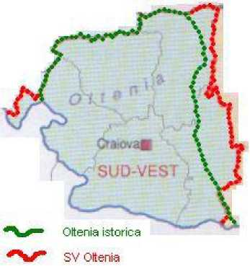
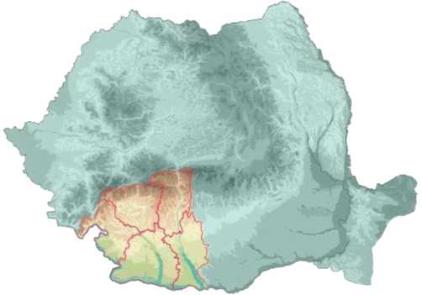
Vechi tinut de granita, aflat sute de ani intre Imperiul Austro-Ungar si Imperiul Otoman, Oltenia de astazi se invecineaza la Sud cu Bulgaria, la Est cu regiunea istorica Muntenia (azi Regiunea Sud Muntenia), la Nord cu Transilvania (Regiunea Centru), iar la vest cu Banatul (Regiunea Vest) si cu Serbia (Republica Federativa Serbia - Muntenegru).
Din punct de vedere administrativ, Regiunea de dezvoltare Sud-Vest Oltenia include 5 judete (Dolj, Gorj, Mehedinti, Olt, Valcea), cu localitatile structurate, in anul 2010, in 40 orase, din care 11 municipii, 408 comune si 2 070 sate.
Dunarea intr-o Regiune transfrontaliera.
Dunarea (care intra in Romania in amonte de Portile de Fier) a reprezentat de-a lungul timpului o importanta cale naturala de transport. Importanta strategica a Dunarii ca un coridor pan-european pentru tranzitul de marfuri dintre Europa Centrala, Europa de Vest, Marea Neagra, regiunea Caucaziana, Asia Centrala si Orientul Mijlociu si Orientul Indepartat, a fost reconfirmata de catre Comisia Dunarii prin infiintarea Coridorului VII si de catre Guvernul Romaniei ce considera ca dezvoltarea coridorului este de o importanta strategica, avand in plan modernizarea sistemului de semnalizare si a masurilor hidro-tehnice, asigurarea adancimii minime de navigatie in punctele critice pe toata perioada anului, modernizarea si intretinerea infrastructurii portuare (baraje, pilone, bazine si zone portuare).
De-a lungul celor 1.075 km traversati in Romania, Dunarea parcurge 387 km in regiunea Sud- Vest Oltenia (192 km in Mehedinti, 150 km in Dolj si 45 Km in Olt), formand cel mai mare lac artificial la Portile de Fier, unde se gaseste si Parcul natural cu acelasi nume, al doilea cel mai mare parc natural din Romania (cca 115.655 ha) dupa Parcul Natural „Muntii Maramuresului". Cele 20 orase traversate de-a lungul malului romanesc sunt, de asemenea, porturi fluviale, din care 5 apartin regiunii Oltenia: Orsova, Drobeta Turnu-Severin, Calafat, Bechet si Corabia. Pe langa acestea, regiunea Oltenia mai dispune si de porturile din comunele Svinita, Dubova (unde se afla si portul Tisovita), Gruia, Cetate si Rast.
Legatura cu tarile invecinate, Serbia-Muntenegru si Bulgaria, se face fie pe apa, cu bacul, fie terestru, pe pod. Intre Bechet si Oreahovo (Bulgaria), tranzitul fluvial este asigurat cu bacul, avind dezavantajul de a fi mai greoi, ceea ce creeaza intarzieri operatorilor de transport, turistilor si pasagerilor. Tranzitul spre Serbia-Muntenegru este mai fluid, fiind asigurat prin doua puncte de trecere a frontierei pe pod, respectiv Portile de Fier I, construit in anul 1968, care leaga Drobeta Turnu Severin de Kladovo si Portile de Fier II, care leaga zona Ostrovul Mare de Prahovo in Serbia.
Odata cu finalizarea constructiei podului care leaga municipiul Calafat de orasul Vidin (Bulgaria), transportul combinat auto si feroviar pe aripa sudica a Coridorului IV Pan-European de Transport precum si conectarea axelor de transport din Sud-estul Europei la marile coridoare de transport europene au fost facilitate. Impactul regional si rolul economic nu sunt deloc de neglijat, Podul Calafat-Vidin conectand, deopotriva, sud-vestul Romaniei de nord-vestul Bulgariei printr-o legatura moderna si rapida si facilitand schimburile comerciale dintre cele doua tari.
Podul Calafat-Vidin a fost inaugurat si dat in folosinta in luna iunie 2013. Proiectul de construire a unui pod in zona dateaza inca din anul 1925, dar abia in anul 2000 cele doua state vecine au semnat acordul pentru construirea podului. Pana in prezent, la granita bulgaro-romana functiona un singur pod, intre Ruse si Giurgiu, care dateaza din anul 1954 si este prevazut cu o cale rutiera si feroviara.
Podul Calafat-Vidin are o lungime de aproximativ doi kilometri, doua benzi rutiere pe fiecare sens, o linie de cale ferata, doua trotuare si o pista pentru biciclisti. Conform proiectului, pentru partea romana au fost prevazuti 5 km de cale ferata noua, conectati cu linia de cale ferata existenta Golenti-Calafat, 5 km de drum expres, plus o statie terminala pentru controlul comun al traficului si taxare.
Muntii Carpati si Impactul asupra Reliefului.
Ca si Dunarea, Muntii Carpati (incadrand regiunea la Nord si Vest) reprezinta o bariera naturala intre Oltenia si celelalte doua regiuni (Centru si Vest). Tranzitul spre Transilvania (regiunea Centru) se desfasoara prin trecatoarea Turnu Rosu - Valea Oltului catre judetul Sibiu.
Tranzitul spre Regiunea Vest (Banat) se face prin trecatoarea Lainici din Valea Jiului catre judetul Hunedoara si prin defileul Dunarii (Portile de Fier).
Tranzitul rutier este relativ dificil pe axele N-S si V-E.

CONTEXT EUROPEAN
In perioada de programare 2007-2013, regiunile din Uniunea Europeana au fost Impartite in doua categorii, in functie de venituri: regiuni mai putin dezvoltate si regiuni mai dezvoltate. Comisia Europeana a stabilit, pentru exercitiul financiar 2014 - 2020, crearea asa-numitelor "regiuni de tranzitie", al caror PIB pe cap de locuitor este cuprins intre 75% si 90% din media Uniunii Europene. Cele trei categorii definite vor fi eligibile pentru investitii dupa cum urmeaza:
- Regiunile mai putin dezvoltate, al caror PIB pe cap de locuitor este mai mic de 75% din media Uniunii Europene, vor avea in continuare prioritate maxima in cadrul acestei politici. Rata maxima de cofinantare este stabilita la 75 - 85% in regiunile mai putin dezvoltate, dar si in regiunile ultra-periferice;
- Regiunile de tranzitie, al caror PIB pe cap de locuitor este cuprins intre 75% si 90% din media Uniunii Europene, vor avea o rata de cofinantare de 60%;
- Regiunile mai dezvoltate, cu un PIB pe cap de locuitor mai mare de 90% din media Uniunii Europene, vor avea o rata de cofinantare de 50%.
Regiunea Sud Vest Oltenia se incadreaza in categoria regiunilor „mai putin dezvoltate”, fiind caracterizata de un PIB pe cap de locuitor mai mic de 75% comparativ cu media Uniunii Europene.

RELATII TRANSFRONTALIERE SI TRANSNATIONALE - COOPERAREA TRANSFRONTALIERA
Cooperarea transfrontaliera este sustinuta de vecinatatea cu Bulgaria la sud si cu Republica Serbia la sud-vest, prin amplasarea de-o parte si de alta a malurilor fluviului Dunarea. Potentialul comercial este sustinut in prezent prin constructia podului dintre localitatile Calafat si Vidin, care deschide noi directii de actiune intre cele doua state. Conectarea Municipiului Craiova prin infrastructura de transport rutiera si feroviara la calea de acces deschisa de aceasta investitie in infrastructura reprezinta un plus economic doar in conditiile in care se recreeaza noi rute de tranzit dinspre tarile europene spre regiunea Oltenia cu iesire spre sudul continentului si spre Turcia.
Judetele, respectiv districtele care se afla in aria de cooperare transfrontaliera Romania - Bulgaria sunt:
- sapte judete din Romania, din care trei in regiunea noastra: Mehedinti, Doj, Olt din Regiunea Sud-Vest Oltenia, Teleorman, Giurgiu, Calarasi, Constanta;
- noua districte din Bulgaria: Vidin, Vratsa, Montana, Pleven, Veliko Tarnovo, Ruse, Silistra, Dobrich si Razgrad
Judetele/ districtele aflate in aria de cooperare transfrontaliera cu Serbia sunt:
- trei judete din Romania, dintre care unul din regiunea noastra: judetul Mehedinti din Sud-Vest Oltenia, Caras-Severin si Timis;
- cinci districte din Serbia: Borski, Branicevski, Banatul de Sud, Banatul Central si Banatul de Nord.

COOPERARE TRANSNATIONALA
Cadrul mai larg de cooperare in care se incadreaza regiunea Sud-Vest se bazeaza pe prezenta unor zone de cooperare transnationala. Judetele riverane Dunarii (Mehedinti, Dolj, Olt) fac parte din zona de cooperare a Dunarii prin "Liga judetelor dunarene din Romania” care a fost cooptata in 1991 in "Liga tarilor dunarene”. Scopul acestui organism este crearea unui cadru organizat, coerent si functional pentru dezvoltarea relatiilor de colaborare in: monitorizare si interventie in probleme de mediu in bazinul Dunarii, corelarea activitatilor de amenajare a teritoriului, cooperare in activitatile economice.
Posibilitatile de cooperare sunt sustinute si de instituirea unor euroregiuni care au ca scop crearea unor legaturi directe intre regiuni si comunitati aflate de o parte si de alta a frontierelor de stat, in virtutea competentelor autoritatilor locale, asa cum sunt acestea definite in legislatia nationala. In zona regiunii Sud-Vest functioneaza euroregiunea "Dunarea 21” infiintata in 2002, care cuprinde localitati urbane si rurale din Romania (municipiul Calafat si comunele Poiana Mare, Desa, Cetate si Ciupercenii Noi din judetul Dolj), Bulgaria (orasul Vidin si 7 comune) si Serbia (orasul Zaicear si 7 comune). Cooperarea vizeaza realizarea unei zone de comert liber si rezolvarea unor probleme comune legate de Imbunatatirea infrastructurii, protectia mediului, dezvoltarea economica a localitatilor.
Adiacenta limitei de vest a Regiunii 4 Oltenia se desfasoara euroregiunea "Dunare - Mures - Tisa” care cuprinde 4 judete din partea de vest a Romaniei (Hunedoara fiind unul dintre acestea), 4 din Ungaria si o regiune din Serbia. Pozitia geografica si problemele specifice acestei euroregiuni (in special cele legate de starea mediului si riscurile de poluare a raului Tisa) sunt tangentiale obiectivelor pe care le au in vedere judetele din Oltenia. In acest sens, stabilirea unor legaturi mai stranse intre judetele celor doua regiuni are, la momentul actual, efect doar in cadrul extins al nivelului national sau international.

OPORTUNITATI
Granita naturala cu statele invecinate - Serbia si Bulgaria, fluviul Dunarea reprezinta un imens avantaj pentru cel putin patru poli de dezvoltare: turism, transport, agricultura si pescuit.
Zonele transfrontaliere Romania-Serbia si Romania-Bulgaria favorizeaza legaturile intre comunitatile de o parte si de alta a granitei, creand, totodata , premisele pentru atragerea de fonduri europene si dezvoltarea de proiecte comune. Astfel, se produce si o schimbare a perceptiei - granita uneste regiunile de pe ambele maluri, in loc sa le desparta.
Interesul manifestat la nivel european pentru teritoriul parcurs de Dunare, concretizat prin Strategia Uniunii Europene pentru Regiunea Dunarii, deschide oportunitatea de a avea conexiuni directe mai bune si mai rapide cu restul tarilor riverane Dunarii.
Gratie pozitionarii geografice, regiunea Sud-Vest Oltenia a fost inclusa de Comisia Europeana pe harta coridoarelor de infrastructura Rin-Dunare si Orient-Est-mediteraneean, doua dintre cele noua coridoare care vor revolutiona conexiunile est-vest.
Construirea si punerea in functiune a podului Calafat-Vidin a unit sud-vestul Romaniei cu nord- vestul Bulgariei printr-o legatura moderna si rapida, facilitand tranzitul si schimburile comerciale dintre cele doua tari. Odata cu includerea sectorului Dunarii in coridorul de transport Rin-Dunare, conform noii politici privind infrastructura de transport a UE in perioada 2014-2020, vor fi accesibile fonduri europene pentru proiecte de infrastructura feroviara si canale navigabile, porturi, platforme multimodale si transport fluvial.
Soseaua Transalpina, cea mai inalta sosea din Romania, are un rol covarsitor pentru conectivitate si turism. Avand punctul cel mai inalt in Pasul Urdele (la 2.145m), drumul face legatura intre orasele Novaci din judetul Gorj si Sebes dinjudetul Alba. Transalpina conecteaza patru judete - Gorj, Valcea, Sibiu si Alba - traversand Muntii Parang de la sud la nord, altitudinea cea mai mare avand-o pe o portiune de aproximativ 20 de km, in judetul Valcea, unde se prezinta ca o sosea de creasta.
Totodata, pozitionarea geografica a favorizat crearea unei zone de schimb cultural intre doua regiuni istorice ale Romaniei - Oltenia si Banat, zona cu un potential deosebit pentru turism, cu o concentrare de elemente culturale, vestigii istorice si confluente multietnice.
OBSTACOLE
Dunarea, pe langa importanta majora de coridor de transport pan-european, a actionat ca o bariera naturala. Vreme de cinci secole, Dunarea a reprezentat doar o frontiera politica si administrativa pentru statele riverane sale, fiind, de multe ori, perceputa ca o axa a izolarii.
Datorita pozitiei geopolitice strategice pe care o are sectorul romanesc al Dunarii in contextul european, in exercitiul anterior de programare s-au facut eforturi de-o parte si de alta a malurilor in vederea diminuarii rolului de granita politica si transformarii sale intr-un coridor al infratirii.
Ca si Dunarea, Muntii Carpati reprezinta o bariera naturala intre Oltenia si regiunile vecine, respectiv regiunea Centru si regiunea Vest. Tranzitul spre regiunea Centru se desfasoara prin trecatoarea Turnu Rosu - Valea Oltului catre judetul Sibiu, iar tranzitul spre Regiunea Vest se face prin trecatoarea Lainici catre judetul Hunedoara si prin defileul Dunarii, la Portile de Fier catre judetul Caras-Severin.
Atat in sectorul de defileu, cat si in cel al trecatoarelor care ne leaga de regiunile invecinate exista risc de alunecari de teren, prabusiri si rostogoliri de pietre. Fenomenele cu cea mai mare desfasurare, atat in sectorul depresionar cat si cel de defileu, sunt cele de natura geomorfologica , de tipul alunecarilor de teren si caderilor de roci.
Defileul Oltului, intre Turnu-Rosu si Cozia, este recunoscut pentru producerea de procese de tipul caderilor libere si rostogolirilor de roci, curgerilor de debris pe versant, alunecari de teren si procese de ravenare, in special la intrarea in defileu, care duc la ingreunarea activitatilor antropice in zona si a traficului.
Aceste fenomene se activeaza in perioadele toamna-primavara din cauza efectului inghet - dezghet. De asemenea, trecatorile sunt extrem de expuse in cazul producerii avalanselor si devin impracticabile iarna, in conditii de vreme severa. Soseaua Transalpina, fiind un drum alpin, este inchisa pe perioada iernii.

Relieful
Relieful - componenta esentiala a peisajului geografic, prezinta o impresionanta armonie in Imbinarea trasaturilor de ansamblu si regionale din cuprinsul Olteniei. Relieful regiunii, cu precadere cel carpatin, se inscrie drept cel mai variat si important potential turistic, prezentand interes atat prin valoarea sa peisagistica, dar mai ales prin aceea ca ofera posibilitati diferentiate de amenajare si dotare turistica si, in general, de desfasurare a activitatii de turism.
Relieful regiunii ofera un profil diversificat in ceea ce priveste altitudinea: la Sud Campia Dunarii - altitudine 50 m, la Nord si la Vest Muntii Carpati - altitudine maxima pe teritoriul regiunii aproximativ 2400m, pe o distanta de circa 200 km diferenta de nivel fiind semnificativa. Repartitia teritoriala dupa formele de relief ofera o imagine relativ echilibrata cuprinzand munti, campii, dealuri si podisuri.
Regiunea prezinta o mare diversitate a peisajului, generata de felurite structuri geologice si forme de relief, de alternanta culmilor montane si deluroase cu depresiunile si culoarele de vai, de diferentierile altitudinale, ce se completeaza cu diferite componente ale vegetatiei, faunei si apelor, sporindu-i complexitatea.
Pe culmile carpatine cele mai inalte, de peste 2000 m, o atractie turistica deosebita o prezinta peisajele alpine de pe platourile muntilor Godeanu, Parang, Sureanu, Candrel, cu relief glaciar, impunator prin grandoarea si simetria formelor sale (circuri si vai glaciare, piscuri golase, creste zimtate, lacuri glaciare si custuri).
Arealele calcaroase, indeajuns raspandite (6% din teritoriul regiunii), se remarca prin peisajele carstice, de mare spectaculozitate, cu o gama larga de forme si fenomene carstice de suprafata si de adancime (in arealul mehedintean). Importante pentru turism sunt si platourile cu doline si lacuri carstice temporare, cheile (Oltului si Jiului etc.), abrupturile, izbucurile, stancariile, crestele, precum si pesterile sau raurile subterane cu cascade (in muntii: Mehedintiului, Parang).
Regiunea dispune si de un important potential speologic de mare valoare stiintifica si estetica, multe dintre pesteri fiind ocrotite de lege ca monumente ale naturii, rezervatii naturale, si arii protejate. Patrimoniul natural protejat cuprinde parcuri naturale nationale si regionale, rezervatii ale biosferei, rezervatii naturale, peisaje naturale, monumente ale naturii, arii protejate si avifaunistice.
Oltenia este strajuita in nord de Carpatii Meridionali, iar in vest, sud si est de ape curgatoare: Dunarea, respectiv Oltul. Raul Jiu strabate regiunea in directia nord-sud si o Imparte in doua parti aproape egale, in care relieful uneia pare sa se oglindeasca in cealalta. Nordul Olteniei este muntos, fiind prezente aici doua masive: Parang (la est de raul Jiu) si Retezat - Godeanu (la vest de raul Jiu). La sud de Carpati se afla zona subcarpatica, reprezentata printr -un sir de dealuri ( Dealul Bran, Magura Slatioarei, Dealurile Gorjului, Dealul Barzei ) si depresiuni ( Novaci, Tismana, Targu Jiu). In nord - vest se afla Podisul Mehedinti, dealurile Cosustei si depresiunea Severin.
La sud de Subcarpati se afla Podisul Getic, acesta fiind divizat in Platformele: Strehaiei (la vest de raul Jiu; se subImparte in platformele Husnitei si Balacita), Jiului (strabatuta de Jiu) si Oltetului ( la est de Jiu). In sudul Olteniei se afla Campia Olteniei, care este de altfel cel mai vestic sector al Campiei Romane. Campia Olteniei este alcatuita de Campiile Blahnitei si Bailestilor (la vest de Jiu) si Romanatilor (la est de Jiu). Cele mai importante rauri sunt: Olt (Impreuna cu afluentii Lotru si Oltet), Jiu (Impreuna cu afluentii Tismana, Motru, Amaradia si Gilort), Desnatui, Drincea si Cerna.
Dupa altitudinea varfurilor montane, se intalnesc urmatoarele categorii: Muntii Capatanii (altitudine maxima 2124 m - Varful Ursu), Muntii Cozia (altitudinea maxima 1660 m- Varful Cozia), Muntii Fagaras (altitudinea maxima 2544 m - Varful Moldoveanu, - cel mai inalt din Carpati), Muntii Lotrului - Varful Steflesti, 2242 m, Subcarpatii Getici, regiunea submontana, cu altitudinea maxima 1017 m - Magura Matau, Podisul Getic, intersectat de vaile adanci ale Oltului, Jiului, Argesului si afluentii acestuia.
Muntii, bogati in resurse (dintre care carbunele si lemnul in special) au favorizat dezvoltarea mineritului si exploatarile silvice.
Relieful din partea de sud a regiunii favorizeaza agricultura, Oltenia fiind una din regiunile agricole traditionale din Romania. Reteaua hidrologica, alaturi de configuratia reliefului, confera regiunii rolul energetic principal in Romania, prin exploatarea potentialului apelor curgatoare care traverseaza regiunea : fluviul Dunarea, raurile Jiu si Olt. Pe teritoriul Olteniei se afla complexele hidroenergetice Portile de Fier (printre cele mai mari din Europa) -judetul Mehedinti si Lotru-Olt in judetul Valcea (printre cele mai mari din Romania). Mai mult, aproape de zonele miniere Motru - Valea Jiului functioneaza doua din cele mai mari centrale termoelectrice din Romania: Rovinari si Turceni. Productia de energie termoelectrica Impreuna cu activitatile miniere, creeaza probleme substantiale asupra mediului, probleme ce au un impact mare asupra standardului de viata al locuitorilor din regiune. De exemplu, calitatea apei potabile este afectata de poluarea Raului Jiu.

Clima
Climatul regiunii este temperat continental moderat, cu exceptia Judetului Mehedinti, care are o clima temperat-continentala moderata cu influente submediteraneene. Iarna, in special, apar mase de aer umede si calde de origine mediteraneeana si oceanica, ceea ce face ca acest anotimp al anului sa fie mai bland. In acest anotimp sunt prezente cantitati mai mari de precipitatii lichide: lapovita, cu ninsori si fenomene de inghet mai putin frecvente si intense.
Temperatura medie anuala variaza de la 11,2°C in punctul extrem sudic (orasul Corabia) la 9,8°C in partea de nord a regiunii. Acestea prezinta si scaderi, sub minus 0 grade, mai ales in arealul montan al regiunii. Fenomene de risc climatic sunt viscolele dinspre est, vest si nord - vest. Predominanta temperaturilor negative si cea a sensibilitatii vegetatiei la aceste temperaturi scazute determina un anumit grad de risc climatic. Manifestarea cu intensitate a fenomenelor meteo-climatice determina pagube pentru unele sectoare economice, punand uneori in pericol bunurile si viata oamenilor
Deficitul de precipitatii, uscaciunea si seceta produc insemnate pagube materiale si victime umane. Precipitatiile ce cad anual variaza de la 1200 mm in zona montana pana la 500-600 mm in sudul regiunii, unde se inregistreaza sub 400 mm in lunca Dunarii, dar si fenomene de risc climatic, precum secetele, care afecteaza nu numai turismul, ci si intreaga activitate socio - economica.
In zona montana inalta, la peste 1500 - 1600 m, stratul de zapada are o repartitie neuniforma si dureaza intre 180 si 200 zile (Parang, Valcan, Godeanu) iar grosimea lui poate atinge, in zonele adapostite, 7-8 m. In zona muntilor mijlocii durata este doar de 140-150 zile si scade pana la 60-80 zile pe an in zona de podis. Acest lucru poate permite dezvoltarea sporturilor de iarna. Astfel, in anumite zone sezonul turistic de iarna poate dura din decembrie pana in aprilie.
Nu exista niciun dubiu ca schimbarile climatice globale au indus deja schimbari semnificative in multe privinte - alimentarea cu apa, productia agricola, dezvoltarea asezarilor umane, incidenta diverselor maladii, si mai ales in ceea ce priveste periodicitatea evenimentelor climatice extreme.

Vegetatia – Fauna - Rezervatiile naturale
Vegetatia este reprezentata de paduri de foioase (stejar, fag, ulm, carpen, frasin, paltin, tei etc.) ce urca pana la 1000-1400 m si paduri de conifere pana la 1800 m (brad, molid, pin, zada etc.), dar si de stepa. Din punctul de vedere al vegetatiei naturale, cea mai mare parte a regiunii se incadreaza in zona de cImpie (si Lunca Dunarii) si padure, zona care la randul ei se etajeaza pe specii dominante: subzona padurilor de Quercineae, subzona fagului si subzona padurii de conifere. Pe formele cele mai inalte, la peste 1800 m altitudine, intalnim zona padurilor alpine.
In corelatie cu unitatile de relief s-a realizat si etajarea vegetatiei. In partea sudica a regiunii apare zona de silvostepa, padurile fiind alcatuite din stejar brumariu si stejar pufos dar si alte foioase ca ulmul, carpenul, jugastrul, artarul tataresc, teiul argintiu, stejarul pedunculat si frasinul. Pe alocuri apar si arborete ca paducel, maces, sanger, lemn cainesc si porumbar.
In poienile acestor paduri se dezvolta pajistile compuse din paiusuri, sadina, rogoz, sanziene galbene, etc.
Din punct de vedere al vegetatiei naturale ierboase predomina speciile mezofite acidofile. Un loc aparte Il ocupa prezenta pe pantele calcaroase adapostite si insorite a castanului comestibil asociat uneori cu alunul turcesc, cu specii mezotermofile, xerotermofile (corn, mojdrean, lemn cainos, darmox, paducel, scumpie, liliac salbatic etc).
Fondul forestier bogat (44% din suprafata judetului este Impadurita), creeaza un mediu ambiant atractiv, curat, recomandat pentru vacante active.
Fauna este interesanta din punct de vedere cinegetic, fiind bogata si variata, aici intalnindu-se cerbi, caprioare, vulpi, ursi, mistreti, rasi, capra neagra, cocosul de munte, etc. In zona mehedinteana, datorita influentelor climatic sudmediteraneene, intalnim elemente de vegetatie submediteraneana: migdal, smochin, laleaua de cazane, magnolia, etc dar si fauna submediteraneana: scorpionul, broasca testoasa de uscat, vipera cu corn, etc.
Dintre pasari sunt prezente ierunca, sturzul de vasc, gaita, cojoaica de padure, sorecarul, acvila tipatoare mica, fazanul, gasca, rata, potarnichea. Sunt si pasari cantatoare (privighetoarea, mierla) dar si migratoare. In palcurile de paduri traiesc pasari ce cuibaresc in coroanele arborilor precum fasa, grauri etc. Dintre rapitoare amintim soimul randunelelor, vanturelul de seara .
Oltenia cuprinde si 201 302 ha de zone protejate (14% din suprafata totala de zona protejata a Romaniei) si anume parcuri nationale si naturale, rezervatii stiintifice, naturale si monumente ale naturii.

Resursele de apa de suprafata si subterane
Regiunea Sud-Vest Oltenia este strabatuta de numeroase rauri, cele mai importante fiind Oltul si Jiul, ce curg de la nord la sud, si de fluviul Dunarea, de la vest la est. Printre principalele lacuri naturale se numara Bistret (judetul Dolj) - al doilea ca dimensiune din tara, cu o suprafata de 1867 hectare, Zaton (judetul Mehedinti) si Calcescu (judetul Valcea).
Exista si lacuri artificiale, printre care: Ostrovu Mare (40 000 ha) - primul ca marime la nivel national, Portile de Fier (10 000 ha) - al doilea ca marime la nivel national in judetul Mehedinti; Lacul Vidra de pe raul Lotru in judetul Valcea (situat la 1289 m altitudine, cu o suprafata de 1035 ha, adancime maxima de 109 m si lungime de 9 km), a carui apa este folosita pentru hidrocentrala Lotru-Ciunget. Apele acestor lacuri sunt utilizate pentru obtinerea de energie.
In zona carstica a Podisului Mehedinti sunt lacuri carstice temporare precum Zaton, Ponoare si Gornovita.
Lacuri sarate sunt la Ocnita si Ocnele Mari, iar lacurile artificiale sunt: Vidra (lac de acumulare antropic), Calimanesti, Babeni, Daesti si Bradisor (lac antropic, cu o suprafata de 230 ha).
Izvoarele minerale sulfuroase, oligominerale, clorurate si iodate se gasesc la Calimanesti - Caciulata, Olanesti, Govora, Muereasca, Dobriceni, Bunesti, Ramnicu Valcea, Mateesti, Ocnele Mari, Ocnita, Otesani, Pietrarii de Sus si la Gorunesti. De asemenea, apele lacurilor sarate de la Ocnele Mari si Ocnita sunt benefice pentru sanatate.
O mentiune aparte pentru teritoriul judetului Gorj, bogat in ape subterane precum apele de carst provenite din bara calcaroasa montana, unde s-a facut si captarea celor doua izvoare la Runcu si Izvarna cu un debit de peste 100 litri/secunda fiecare. Ape freatice la adancimi mici de circa 2-3 m se afla in depresiunile subcarpatice si in luncile raurilor din zona de podis folosita de locuitori prin captari in puturi. Apele minerale apar la Sacelu in izvoare, folosite pentru bai. In subsolul judetului Mehedinti au fost identificate importante resurse de ape localizate dupa forma de relief:
- in zona de munte si podis, resursele de apa se gasesc inmagazinate in depozitele de alterare de la suprafata rocilor stancoase, in reteaua de fisuri si crapaturi, aparand sub forma de zone umede sau izvoare, la baza versantilor. Captarea izvoarelor cat si a zonelor umede, prin drenuri, pot constitui surse importante de apa potabila la alimentarea cu apa in sistem centralizat a localitatilor din zona;
- in zona de deal si de campie inalta, apele subterane sunt cantonate in straturi acvifere situate la adancimi de 20-80 m care se descarca limitat la baza versantilor si vailor unde eroziunea a interceptat aceste straturi. Orizonturile acvifere pot fi interceptate si prin foraje executate in zona de platou. Atat prin foraje cat si prin captarea izvoarelor, localitatile din aceasta zona pot fi alimentate cu apa potabila in sistem centralizat;
- in zona de campie din sudul judetului apele sunt cantonate in straturi de nisipuri si pietrisuri la adancimi diferite, in functie de altitudine: Lunca Dunarii 0-2 m, terasa I 2-8 m, terasa a II-a 8-12 m, terasa a III-a 12-20 m, terasa a IV-a mai mica de 20 m.
Tot in zona de campie, la limita dintre doua terase, apar izvoare de terasa cu debite mari care pot fi captate pentru alimentarea cu apa a localitatilor (sat Gruia, Garla Mare, Obarsia de Camp si altele).
In baza forajelor hidrogeologice de cercetare, explorare si exploatare executate de societati specializate, in judetul Mehedinti au fost identificate si conturate bazine hidrogeologice cu importante rezerve exploatabile de apa potabila subterana: bazin Strehaia, Poiana Gruii, Jiana Mare-Vanju Mare, iar cu apa minerala si termala - bazin Schela Cladovei-Gura Vaii, Bala- Crainici.
La nivelul intregii regiuni se mentioneaza existenta unor izvoare sau iviri cu ape minerale necercetate, identificate in localitatile Colibasi, Lupsa, Baia de Arama, Balta, Varciorova.
Lunca si terasele Dunarii reprezinta corpul de ape subterane cel mai important din punctul de vedere al raspandirii depozitelor freatice si al resurselor de ape. Latimea pe care se dezvolta acest corp de ape subterane este in medie de 30 km.
Calitatea apelor freatice s-a determinat pe baza reziduului fix si a duritatii totale. Majoritatea apelor freatice din terasele si luncile Dunarii si afluentilor prezinta reziduu fix cuprins intre 250-800 mg/l. Pe directia afluxului subteran apele se Imbogatesc in saruri si reziduul fix creste. Se remarca totodata ca in zonele cu regim hidrodinamic mai lent (cu pante mici de curgere), la care se mai adauga si factorul evaporatie din strat, cand nivelul hidrostatic este aproape de suprafata (sub 3 m), apele sunt mai mineralizate. Dupa datele obtinute din reteaua nationala de foraje, se poate spune ca in terasele si luncile Dunarii si afluentilor, apele freatice sunt in general potabile cu exceptia celor in care este prezent fier, la Darvari N, Maglavit S, Maglavit F3, Urzicuta F1 si azotati semnalati la Motatai Gara F1, Maglavit F2, Ciupercenii Vechi F5, Covei F1, Cioroiu Nou F1.
Apele cele mai des intalnite sunt de tip bicarbonato-calcice si bicarbonato-sodice. Sporadic se mai intalnesc si ape bicarbonato-magneziene. Monitorizarea apelor freatice din acest corp de ape subterane de catre Directia Apelor Jiu se realizeaza in forajele hidrogeologice din reteaua nationala de monitorizare a apelor freatice, care capteaza apele subterane cantonate in depozitele detritice ale teraselor si luncilor Dunarii si afluentilor. In aceste foraje, in general, compusii azotului au valori sub concentratia maxima admisa (CMA) conform Legii apei potabile nr. 458/2002. In schimb, in fantanile din localitatile din perimetrul acestui corp de ape, valorile nitratilor sunt frecvent peste limitele CMA, demonstrand influenta unei surse de poluare diferita.

Resursele solului
Resursele naturale ale Regiunii Sud-Vest Oltenia sunt reprezentate de calitatea deosebita a solului, reteaua apelor de suprafata, padurile, pasunile si fanetele naturale. Resursele solului si subsolului reprezinta baza de materii prime din economia locala si regionala, prezenta acestora fiind o premisa favorabila dezvoltarii asezarilor umane, ocuparii polivalente a fortei de munca si cresterii nivelului de trai.
Regiunea Sud-Vest Oltenia este caracterizata printr-un sol fertil, potrivit pentru culturile agricole. Tipologiile de sol predominante sunt: soluri argiloase, soluri de padure brun si brun-roscate, soluri de tip cernoziom si soluri aluvionare. Solul aluvionar de lunca este favorabil culturilor legumicole, solurile brun-roscate se gasesc in general in zonele viticole colinare, iar solul brun-roscat de padure este favorabil culturilor mari agricole si plantelor tehnice.
Merita mentionata existenta in sudul regiunii a celei mai mari suprafete nisipoase din tara, in paralel cu un numar impresionant de lacuri formate fie de revarsarile Dunarii, fie de acumularile de precipitatii. Zona este specifica culturii pepenilor galbeni si rosii si unor specii de pomi fructiferi cu un potential ridicat de adaptabilitate precum piersicul, caisul, nectarinul, si un soi de cartof dulce, nou aclimatizat.
Alaturi de calitatea solului, alte resurse naturale importante ale regiunii sunt reprezentate de suprafata agricola, padurile, pasunile si fanetele naturale. Regiunea Sud-Vest Oltenia se afla pe locul 7 intre regiunile tarii, cu 1.797.633 hectare, reprezentand 12,32% din suprafata agricola nationala .
In regiunea S-V Oltenia se gasesc 872.508 ha de paduri, reprezentand 12,83% din media nationala, acestea fiind in adminstrarea Directiilor Silvice sau apartinand proprietarilor persoane fizice.

Resursele subsolului
Subsolul regiunii Sud-Vest Oltenia este bogat in resurse naturale precum minerale, carbune, lignit exploatat de Compania Nationala a lignitului Oltenia in judetele Gorj si vestul Valcii, fier, bauxita, sare, mangan.
Regiunea detine importante rezerve de petrol si gaze naturale, indeosebi regiunile piemontane dar si in zona de campie. Puncte de exploatare petrol si gaze se gasesc la Bradesti, Racari, Bralostita, Ghercesti, Cosoveni (Dolj), Ticleni, Bustuchin (Gorj), Babeni (Valcea), Iancu Jianu, Potcoava, Cungrea, Poboru, Corbu, Icoana (Olt).
Alte resurse importante ale subsolului sunt: azbestul, bentonita, depozite de calcar (in zonele de munte ale judetului Gorj), ardezie, roci de constructie (argile, luturi argiloase, exploatate local pentru fabricarea caramizilor, balast, zacaminte de marmura), apele minerale cu proprietati terapeutice si ape termale.
In regiunea Olteniei exista in total 8 zone cu potential balneoclimateric: Baile Olanesti, Baile Govora, Calimanesti-Caciulata, Ocnele Mari si Ocnita in judetul Valcea, Sacelu in judetul Gorj, Bala in judetul Mehedinti si Gighera in judetul Dolj, aceasta din urma nefiind accesibila populatiei.
La Baile Olanesti, apa minerala sulfuroasa izotona este folosita cu succes in tratamentul balnear si auxiliar (hidroterapie, electroterapie, fototerapie, aeroterapie), atat in cure externe cat si interne.
- la Baile Govora se intalnesc ape minerale bogate in clor, sodiu, iod, brom, sulf (pentru cure externe) si ape hipotonice bogate in magneziu, calciu (pentru cure interne), namol terapeutic;
- la Calimanesti-Caciulata se gasesc ape minerale sulfuroase, clorate, bromate, cu sodiu, calciu, magneziu, in principal hipotonice;
- la Ocnele Mari si Ocnita sunt bine cunoscute bazinele cu apa sarata si namolul sapropelic
- la Sacelu exista izvoare cu ape minerale sulfuroase, clorurate, iodurate, bromurate, sodice, hipotone si hipertone, precum si namol sapropelic;
- La Bala se gasesc izvoare de apa minerala si namol sapropelic, furnizat prin actiunea apelor termo-minerale, asemenea fenomenului de la vulcanii noroiosi, fiind insotit adesea si de emanatii de gaze;
- la Gighera se regasesc izvoare de ape minerale clorurate, sulfuroase si iodurate, dar si namol terapeutic, nevalorificate insa.

OPORTUNITATI
Oltenia are un capital natural deosebit de divers, fapt care se datoreaza atat varietatii reliefului, care coboara in trepte de la montan in partea de nord pana la campie in partea de sud, cat si prezentei unor bazine hidrografice majore in regiune, precum cele ale Oltului, Jiului si Dunarii.
La factorii de mai sus se adauga si climatul relativ bland, cu influente continentale in partea de nord si mediteraneene din partea de sud precum si diversitatea florei si faunei.
Beneficiind de astfel de resurse variate, Oltenia ofera un potential turistic extrem de valoros, pretabil pentru o gama larga de forme de turism: zonele muntoase Impadurite, unde persistenta si consistenta stratului de zapada favorizeaza dezvoltarea turismului montan si a sporturilor de iarna, masive calcaroase, grote, chei si defilee propice pentru turismul de aventura, speoturism si sporturi extreme, parcuri naturale si arii protejate favorabile practicarii ecoturismului, zone rurale nepoluate propice turismului rural si agroturismului, surse de ape minerale si termale prielnice pentru turismul balnear, fond de pescuit si vanatoare s.a.m.d.
Domeniul infrastructurii de turism este deosebit de relevant in ceea ce priveste atractivitatea regiunii noastre. Turismul atrage implicit dezvoltarea altor sectoare precum comertul, serviciile sau domeniul productiv, creeaza locuri de munca, ofera vizibilitate, stimuleaza dezvoltarea culturii, a mestesugurilor. Pentru regiunea noastra, turismul inseamna valoare adaugata intr-un areal care dispune de o varietate de forme de relief cu potential inalt de valorificare.
Cursurile de apa ofera regiunii, pe langa un inalt potential hidroenergetic, si un potential turistic deloc neglijabil. Fluviul Dunarea, in special, are o importanta strategica pentru regiunea noastra ca si Coridor pan-european, conferind in acelasi timp conditii propice pentru dezvoltarea turismului de croaziera, a pescuitului sportiv.
Fiind strabatuta de o retea hidrografica densa, regiunea SV Oltenia ofera conditii propice dezvoltarii agriculturii, a sistemelor de irigatii, exploatarii atat casnice cat si industriale (microhidrocentrale si producerea energiei electrice).
Regiunea Sud-Vest Oltenia dispune de o suprafata agricola generoasa. Solurile fertile din jumatatea sudica a regiunii, pasunile si fanetele naturale situate in regiunile de podis si in dealurile subcarpatice precum si pajistile montane din nordul regiunii, favorizeaza dezvoltarea culturilor cerealiere, pomicole, viticole, legumicole, precum si a fructelor de padure si cresterea animalelor.
Avand in vedere potentialul agricol considerabil de care dispune regiunea, provocarile pentru dezvoltarea sectorului, in urmatoarea perioada, constau in eficientizarea utilizarii resurselor de apa in partea de sud a regiunii, prin retehnologizarea sistemului de irigatii, precum si in adaptarea exploatatiilor agricole la exigentele impuse de noile reglementari ale Politicii Agricole Comune 2014-2020, destinate sa raspunda provocarilor viitoare: o productie alimentara fiabila, gestionarea durabila a resurselor naturale si politicile climatice, precum si dezvoltarea teritoriala echilibrata.
Prezenta muntilor si a zonei de podis in vestul regiunii este legata de biodiversitatea crescuta, in regiune existand numeroase arii protejate, dintre care cele mai mari sunt: Parcul Natural Portile de Fier, Parcul National Domogled-Valea Cernei si Parcul National Cozia. De asemenea, existenta suprafetelor verzi la marginea oraselor creeaza potentialul dezvoltarii unor trasee de agrement pietonale si pentru biciclete.
Exploatarea resurselor solului si subsolului reprezinta o alta oportunitate pentru regiune. Subsolul regiunii abunda in ape minerale si termale, oferind posibilitati de tratament pentru o gama larga de afectiuni.
In regiunea Olteniei, din cele cinci judete componente, patru detin potential balneoclimateric. Exista in total 8 zone de interes balneoclimateric: Baile Olanesti, Baile Govora, Calimanesti- Caciulata, Ocnele Mari si Ocnita in judetul Valcea, Sacelu in judetul Gorj, Bala in judetul Mehedinti si Gighera in judetul Doj, aceasta din urma nefiind accesibila populatiei.
Prezenta masivelor muntoase favorizeaza practicarea unor activitati preponderent industriale, precum extragerea si prelucrarea minereurilor feroase si neferoase, exploatarea ssi prelucrarea lemnului, a sarii, etc. Resursa naturala importanta a subsolului regiunii Sud- Vest Oltenia, sarea ocupa, prin valorificarea superioara, un loc insemnat in economie, fiind principala materie prima folosita in industria chimica.
In judetele Gorj si Valcea inca se mai pastreaza prelucrarea artistica a lemnului, prezenta la casele de locuit, porti, obiecte de uz caznic si gospodaresc bogat ornamentate. Spiritul creator popular a ramas, in unele zone rurale, nealterat. In ciuda influentelor tehnologiilor moderne, traditiile inca se perpetueaza, astfel ca mesterii populari continua sa teasa, sa brodeze, sa modeleze oale din lut, sa picteze pe lemn, sa prelucreze sticla sau sa ciopleasca in lemn.
Sunt inca prezente: tesutul covoarelor din lana, vopsitul lanii folosind coloranti naturali, olaritul (ceramica de Sisesti, Noaptesa), prelucrarea fierului. O serie de localitati din zona Ponoarele - Baia de Arama, judetul Mehedinti, sunt cunoscute inca din antichitate prin zacamintele de minereuri neferoase.
Caracteristicile geografice si etnografice ale spatiului rural din regiunea Sud-Vest Oltenia reprezinta elemente de luat in considerare, deoarece majoritatea turistilor care aleg sa Isi petreaca vacanta departe de aglomeratia urbana, urmaresc sa redescopere natura, sa se bucure de un cadru natural autentic, nealterat.

OBSTACOLE
Caracterul periferic si de granita, dat de dispunerea reliefului si pozitionarea geografica, au condus, in timp, la o dezvoltare inegala si un anumit grad de izolare al regiunii.
Zonele montane inalte si cele traversate de cursuri de ape au actionat ca bariere naturale in calea dezvoltarii localitatilor mici, dispuse pe vai si depresiuni, afectand accesibilitatea in teritoriu si, in buna parte, dezvoltarea economica. La acest aspect a contribuit si insuficienta cooperare intre localitati cu privire la proiecte comune de dezvoltare, care sa le scoata din izolare. Deopotriva, aceste localitati sunt afectate de hazarde naturale, precum surpari de teren, eroziunea malurilor, ravenare, inundatii.
Nu se poate vorbi de obstacolele si provocarile cu care se confrunta regiunea, generate de dispunerea cadrului natural, fara a ne referi la riscul climatic, ca parte integranta a microsistemului natural.
O problema persistenta este deficitul de precipitatii si instabilitatea climatica ce caracterizeaza, cu precadere, sudul regiunii. Schimbarile radicale ale vremii, variatiile extreme de temperaturi de la un interval la altul, fenomenul de „inversare” a anotimpurilor, periodicitatea si persistenta acestor fenomene au atras pagube materiale importante, afectand culturile pe termen lung si conducand la pierderi de vieti omenesti.
In lunca Dunarii apar fenomene naturale de risc precum seceta, care accentueaza desertificarea, afectand nu numai agricultura, ci si intreaga activitate socio-economica. Si aici sunt prezente fenomene de risc de mediu, favorizate de dispunerea si geologia formelor de relief, precum inundatiile, eroziunea malurilor, alunecarile de teren. Acestea sunt determinate fie de cauze naturale (ploile in exces, topirea si infiltrarea zapezilor, miscarile tectonice), de actiunea antropica (exploatarea excesiva a masei lemnoase, suprainc arcarea pantelor prin construirea de drumuri si cladiri), sau de un cumul de factori natural-antropici.
In concluzie, in regiunea Sud-Vest Oltenia resursele naturale constituie, alaturi de resursele agricole, un potential incontestabil care nu se poate delocaliza, dar care prezinta diferite grade de vulnerabilitate la schimbarile climatice si de mediu. Exista o serie de oportunitati, strans dependente de capitalul natural de care regiunea dispune, si care privesc, cu precadere, urmatoarele domenii cu perspective reale de dezvoltare pe termen lung: agricultura, mica industrie si turismul.
Structura sistemului de asezari
- Caracterizare generala
- Structura populatiei
- Mediul urban
- Influenta oraselor
- Poli de crestere si poli de dezvoltare
- Specializarea functionala a judetelor
- Concluzii
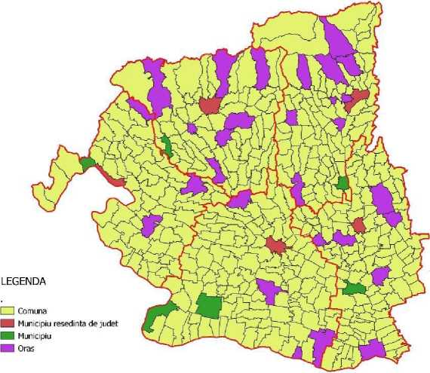
      - Caracterizare generala
Legea nr 351/2001 privind aprobarea Planului de amenajare a teritoriului national, Sectiunea a IV-a Reteaua de localitati, ofera instrumentul de delimitare a spatiilor geografice. Potrivit acestei legi, unitatile administrativ - teritoriale de baza sunt municipiile, orasele si comunele. Romania detine un pol de importanta europeana (capitala) si o serie de orase mari care polarizeaza teritoriul national. La nivelul retelei nationale de localitati urbane, municipiul Bucuresti prezinta un grad ridicat de polarizare. Majoritatea oraselor fac parte din categoria oraselor mici, cu populatii intre 5.000 si 20.000 de locuitori si doar 8 orase au peste 200.000 de locuitori, dintre care capitala Bucuresti - circa 2 milioane de locuitori (conform datelor ultimului recensamant).
Repartizarea oraselor mari in teritoriu este relativ echilibrata, inclusiv pentru marile centre urbane, fiecare regiune de dezvoltare dispunand de cate un oras de peste 200.000 locuitori, exceptie facand regiunea de dezvoltare Sud-Est in care doua orase - Galati si Constanta - au peste 200.000 locuitori.
Restul retelei urbane din Romania este compusa din orase mici si mijlocii (aprox. 90% din totalul oraselor).
Organizarea administrativa a teritoriului, pe categorii de unitati administrative, regiuni de dezvoltare si judete:
Regiuni de dezvoltare/  judete | 1990 | 2010 | 2016 | 2017 | 2018 | 2019
Regiuni de dezvoltare/  judete | Municipii
TOTAL | 56 | 103 | 103 | 103 | 103 | 103
Regiunea NORD-VEST | 9 | 15 | 15 | 15 | 15 | 15
Regiunea CENTRU | 10 | 20 | 20 | 20 | 20 | 20
Regiunea NORD-EST | 9 | 17 | 17 | 17 | 17 | 17
Regiunea SUD-EST | 7 | 11 | 11 | 11 | 11 | 11
Regiunea SUD-MUNTENIA | 8 | 16 | 16 | 16 | 16 | 16
Regiunea BUCURESTI- ILFOV | 1 | 1 | 1 | 1 | 1 | 1
Regiunea SUD-VEST OLTENIA | 5 | 11 | 11 | 11 | 11 | 11
Dolj | 1 | 3 | 3 | 3 | 3 | 3
Gorj | 1 | 2 | 2 | 2 | 2 | 2
Mehedinți | 1 | 2 | 2 | 2 | 2 | 2
Olt | 1 | 2 | 2 | 2 | 2 | 2
Valcea | 1 | 2 | 2 | 2 | 2 | 2
Regiunea VEST | 7 | 12 | 12 | 12 | 12 | 12
 | Orase
TOTAL | 204 | 217 | 217 | 217 | 217 | 216
Regiunea NORD-VEST | 26 | 28 | 28 | 28 | 28 | 28
Regiunea CENTRU | 38 | 37 | 37 | 37 | 37 | 37
Regiunea NORD-EST | 23 | 29 | 29 | 29 | 29 | 29
Regiunea SUD-EST | 26 | 24 | 24 | 24 | 24 | 23
Regiunea SUD-MUNTENIA | 35 | 32 | 32 | 32 | 32 | 32
Regiunea BUCURESTI - ILFOV | 1 | 8 | 8 | 8 | 8 | 8
Regiunea SUD-VEST OLTENIA | 27 | 29 | 29 | 29 | 29 | 29
Dolj | 4 | 4 | 4 | 4 | 4 | 4
Gorj | 6 | 7 | 7 | 7 | 7 | 7
Mehedinți | 4 | 3 | 3 | 3 | 3 | 3
Olt | 6 | 6 | 6 | 6 | 6 | 6
Valcea | 7 | 9 | 9 | 9 | 9 | 9
Regiunea VEST | 28 | 30 | 30 | 30 | 30 | 30
 | Comune
TOTAL | 2688 | 2861 | 2861 | 2861 | 2861 | 2862
Regiunea NORD-VEST | 384 | 403 | 403 | 403 | 403 | 403
Regiunea CENTRU | 335 | 357 | 357 | 357 | 357 | 357
Regiunea NORD-EST | 463 | 506 | 506 | 506 | 506 | 506
Regiunea SUD-EST | 330 | 355 | 355 | 355 | 355 | 356
Regiunea SUD-MUNTENIA | 481 | 519 | 519 | 519 | 519 | 519
Regiunea BUCURESTI - ILFOV | 38 | 32 | 32 | 32 | 32 | 32
Regiunea SUD-VEST OLTENIA | 389 | 408 | 408 | 408 | 408 | 408
Dolj | 95 | 104 | 104 | 104 | 104 | 104
Gorj | 63 | 61 | 61 | 61 | 61 | 61
Mehedinți | 59 | 61 | 61 | 61 | 61 | 61
Olt | 94 | 104 | 104 | 104 | 104 | 104
Valcea | 78 | 78 | 78 | 78 | 78 | 78
Regiunea VEST | 268 | 281 | 281 | 281 | 281 | 281

Regiunea de dezvoltare Sud-Vest Oltenia este formata din 5 judete: Dolj, Gorj, Mehedinti, Olt, Valcea. Din punct de vedere al numarului de judete se afla pe penultimul loc, fiind una dintre regiunile mici ale tarii. La nivelul fiecarui judet structurile autoritatii locale sunt reprezentate de consilii judetene, consilii locale, municipale, orasenesti si comunale. Reorganizarea statistica a inclus Oltenia alaturi de regiunea Vest (regiunea cu cele mai putine judete - 4) in Macroregiunea 4.
La 1 iulie 2018, Regiunea Sud-Vest Oltenia avea o populatie de 2.168.243 locuitori, reprezentand 9,78% din populatia totala a tarii, cu o densitate de 74,2 locuitori/ km2 aflandu - se pe locul 6 intre regiunile tarii. Cel mai populat judet - judetul Dolj (93,1 loc/km²), cel mai putin populat - judetul Mehedinti (56,8 loc/km2).

Regiunea de dezvoltare | Total (număr persoane) | Urban | Rural | În procente față de total
Județul | Total (număr persoane) | Urban | Rural | Urban | Rural
TOTAL | 22.208.803 | 12.519.159 | 9.689.644 | 56.4% | 43.6%
Nord - Vest | 2.834.067 | 1.531.760 | 1.302.307 | 54.0% | 46.0%
Centru | 2.632.081 | 1.571.385 | 1.060.696 | 59.7% | 40.3%
Nord - Vest | 2.834.067 | 1.531.760 | 1.302.307 | 54.0% | 46.0%
Centru | 2.632.081 | 1.571.385 | 1.060.696 | 59.7% | 40.3%
Nord - Est | 3.969.698 | 1.806.879 | 2.162.819 | 45.5% | 54.5%
Sud - Est | 2.835.733 | 1.570.790 | 1.264.943 | 55.4% | 44.6%
Sud - Muntenia | 3.206.530 | 1.373.247 | 1.833.283 | 42.8% | 57.2%
București - Ilfov | 2.554.473 | 2.320.035 | 234.438 | 90.8% | 9.2%
Sud - Vest Oltenia | 2.171.038 | 1.082.597 | 1.088.441 | 49.9% | 50.1%
Dolj | 692.546 | 382.180 | 310.366 | 55.2% | 44.8%
Gorj | 360.245 | 174.953 | 185.292 | 48.6% | 51.4%
Mehedinți | 281.335 | 142.348 | 138.987 | 50.6% | 49.4%
Olt | 438.759 | 191.336 | 247.423 | 43.6% | 56.4%
Vâlcea | 398.153 | 191.780 | 206.373 | 48.2% | 51.8%
Vest | 2.005.183 | 1.262.466 | 742.717 | 63.0% | 37.0%

Tabelul de mai sus evidentiaza repartizarea pe medii de rezidenta: in anul 2018, 50,1% din totalul populatiei era concentrata in mediul rural, iar 49,9% in mediul urban, cele mai urbanizate judete fiind Doljul cu 55,2% din populatie locuind in mediul urban, urmat de Mehedinti cu 50,6% din populatie locuind in mediul urban si Valcea, detinand un procent de 48,2%.
Populatia urbana a Olteniei de 1.082.597, concentrata in cele 40 de orase, situeaza regiunea pe ultimul loc in contextul national, in timp ce populatia rurala de 1.088.441 situeaza regiunea pe locul 5 la nivel national. Se poate remarca faptul ca ponderea urban-rural per ansamblul regiunii tinde sa se echilibreze comparativ cu anul 2010 cand zonele rurale din Oltenia cuprindeau un procent de 52% din populatie, insumand aproximativ 1,16 milioane de locuitori.
Regiunile de dezvoltare cu o pondere a populatiei urbane mai redusa decat Oltenia sunt Nord - Est (45,5%) si Sud-Muntenia (42,8%). Din punct de vedere al cifrelor absolute, se poate constata ca Oltenia are cel mai mic numar de locuitori ai mediului urban.

      - Structura populatiei, categorii de marime dupa numarul de locuitori
La 1 iulie 2018, organizarea administrativa a regiunii era urmatoarea: 40 de orase si municipii (12,5% din cele la nivel national) dintre care 11 sunt municipii, 408 comune (14,26% din cele la nivel national), 2070 sate ( din care 121 apartin de orase sau municipii). Populatia regiunii este corelata cu numarul de judete fiind una din cele mai putin numeroase, devansand din acest punct de vedere regiunea Vest.
Documentul legislativ care reglementeaza reteaua de localitati din Romania este Legea 350/2001 privind Planul de Amenajare a teritoriului National (P.A.T.N.) - sectiunea a IV- a Reteaua de localitati. Conform prevederilor acestei legi, reteaua nationala de localitati este compusa din localitati urbane si localitati rurale, ierarhizate pe ranguri de la 0 la V.
Ulterior, in baza unor completari aduse legii 350/2001 reteaua de asezari a suferit modificari prin infiintarea de noi orase si comune, desfiintarea, comasarea sau infiintarea unor sate. La sfarsitul anului 2011, in comparatie cu anul 1999 anul de referinta , in reteaua de asezari la nivel national si regional au intervenit anumite schimbari. Asfel, la sfarsitul anului 2011 in Romania existau 320 de orase, fata de 265 in 1999.
La nivel administrativ mediul urban din Oltenia detine 12,5% din numarul total al oraselor. O parte dintre aceste orase sunt relativ noi pe harta mediului urban regional, astfel ca trebuie examinate cu atentie directiile de dezvoltare necesare diversificarii sectoarelor economice, de crestere a capacitatii industriale si a sectorului tertiar, sectoare de activitate care genereaza cele mai ridicate venituri.
Sistemul de localitati - date comparative la nivel regional/ national, 2018
Nivel teritorial | Suprafata ( kmp) | Orase municipii | Municipii | Comune | Sate
Dolj | 7.414 | 7 | 3 | 104 | 378
Gorj | 5.602 | 9 | 2 | 61 | 411
Mehedinti | 4.933 | 5 | 2 | 61 | 344
Olt | 5.498 | 8 | 2 | 104 | 377
Valcea | 5.765 | 11 | 2 | 78 | 560
Sud Vest Oltenia | 29.212 | 40 | 11 | 408 | 2.070
Romania | 238.391 | 320 | 103 | 2.856 | 12.955

      - Mediul urban al regiunii Oltenia este format din 40 de orase, distribuite astfel:
Mediul urban
Judetul | Total unitati urbane | din care: |  | Entitati urbane infiintate dupa anul 1989, din care:
Judetul | Total unitati urbane | Municipii | Orase | Municipii | Orase
Dolj | 7 | 3 | 4 | Bailesti, Calafat | Bechet, Dabuleni
Gorj | 9 | 2 | 7 | Motru | Tismana, Turceni
Mehedinti | 5 | 2 | 3 | Orsova
Olt | 8 | 2 | 6 | Caracal | Potcoava
Valcea | 11 | 2 | 9 | Dragasani | Babeni, Balcesti, Berbesti
Total | 40 | 11 | 29 | 6 | 8
Sursa: Anuarul Statistic al Romaniei 2011
Prin analiza datelor din tabelul de mai sus se observa ca mediul urban din Oltenia este relativ tanar, cu opt localitati din 29 devenite orase dupa anul 1989 si 6 devenite municipii dupa aceeasi data. Aceasta transformare recenta a unor comunitati rurale datorita numarului ridicat de populatie, evidentiaza nevoia unei analize atente a infrastructurii urbane si a potentialului de evolutie datorita modificarii statutului rezidential. Caracterul general al fostelor comunitati rurale este determinat de predominanta activitatilor agricole de gospodarii de subzistenta, de un grad mare de ocupare in agricultura si de o structura ocupationala limitata.
Prin modificarea statutului rezidential sunt necesare investitii in infrastructura urbana, a conectarii noilor orase la reteaua urbana a regiunii si cresterea influentei economice a acestora asupra arealului rural invecinat.
Datele demografice atesta ca exista un numar de 20 de orase care au peste 10.000 de locuitori si despre care se poate spune ca, apriori, au posibilitati de dezvoltare urbana, in timp ce alte 20 de orase au sub 10.000 de locuitori, ce intampina dificultati de asigurare a nevoilor proprii, dar si de accesare a proiectelor actuale de dezvoltare urbana. In ceea ce priveste gradul de urbanizare, acesta a ramas constant in ultimii 10 de ani. Astfel, din datele provizorii ale Recensamantului din 2011, 48% din populatia stabila a Regiunii Sud-Vest Oltenia locuia in mediul urban , nivel usor mai ridicat decat cel din 2000 (45,34%). Totusi in intervalul de timp 2000-2011 populatia urbana din Regiune a scazut cu 19.830.
Numarul de locuitori reprezinta un criteriu simplu, operativ, dar si expresiv, chiar edificator atunci cand lipsesc alte posibilitati de evaluare a fenomenului urban, in clasificarea localitatilor. Un argument important in acest sens este corelatia stransa care se stabileste intre marimea demografica a oraselor si functiile acestora. Clasificarea oraselor dupa numarul locuitorilor este considerata cea mai elementara, orasele mici fiind reprezentate de acele localitati cu o populatie mai mica de 20000 locuitori.
Totusi subdiviziunea oraselor mici cuprinse intre 10000 si 20000 locuitori poate fi considerata ultimul palier al retelei urbane nationale deoarece sub pragul de 10000 de locuitori diferenta dintre urban si rural este greu sesizabila dincolo de statutul administrativ.
Evolutia populatiei oraselor regiunii Sud-Vest Oltenia in perioada 2010-2018
Municipii/Orase | Numar locuitori  2010 | Numar locuitori  2018 | 2018 vs2010 | 2018 vs 2010  (%)
Orase cu peste 200.000 de locuitori
Craiova | 312142 | 302331 | 9811 | 3.14%
Orase cu peste 100.000 de locuitori
Ramnicu Valcea | 119798 | 118001 | 1797 | 1.50%
Drobeta-Turnu Severin | 114779 | 107286 | 7493 | 6.53%
Orase intre 50.000-100.000 de locuitori
00 de locuitori
Targu Jiu | 98383 | 95670 | 2713 | 2.76%
Slatina | 87698 | 83168 | 4530 | 5.17%
Orase intre 20.000 - 50.000 de locuitori
00 de locuitori
Caracal | 37280 | 34184 | 3096 | 8.30%
Motru | 24380 | 22130 | 2250 | 9.23%
Bals | 22156 | 20661 | 1495 | 6.75%
Dragasani | 22003 | 20404 | 1599 | 7.27%
Orase intre 10.000 - 20.000 de locuitori
Bailesti | 20732 | 19561 | 1171 | 5.65%
Corabia | 19780 | 17545 | 2235 | 11.30%
Filiasi | 19014 | 18193 | 821 | 4.32%
Calafat | 19784 | 17990 | 1794 | 9.07%
Rovinari | 13876 | 13415 | 461 | 3.32%
Dabuleni | 12970 | 11859 | 1111 | 8.57%
Orsova | 13947 | 12505 | 1442 | 10.34%
Scornicesti | 12533 | 11799 | 734 | 5.86%
Draganesti-Olt | 12743 | 11784 | 959 | 7.53%
Strehaia | 11939 | 11105 | 834 | 6.99%
Orase sub 10.000 de locuitori
Bumbesti-Jiu | 10552 | 9744 | 808 | 7.66%
Babeni | 9195 | 9213 | -18 | -0.20%
Targu Carbunesti | 8963 | 8639 | 324 | 3.61%
Turceni | 8361 | 8043 | 318 | 3.80%
Segarcea | 8292 | 7927 | 365 | 4.40%
Calimanesti | 9047 | 8850 | 197 | 2.18%
Tismana | 7503 | 6975 | 528 | 7.04%
Brezoi | 7399 | 7114 | 285 | 3.85%
Horezu | 7325 | 6933 | 392 | 5.35%
Vanju Mare | 6272 | 5875 | 397 | 6.33%
Piatra-Olt | 6661 | 6425 | 236 | 3.54%
Novaci | 5887 | 5640 | 247 | 4.20%
Potcoava | 5986 | 5770 | 216 | 3.61%
Baia de Arama | 5773 | 5577 | 196 | 3.40%
Balcesti | 5490 | 5057 | 433 | 7.89%
Berbesti | 5852 | 5455 | 397 | 6.78%
Ticleni | 5053 | 4697 | 356 | 7.05%
Baile Olanesti | 4690 | 4464 | 226 | 4.82%
Bechet | 4354 | 4319 | 35 | 0.80%
Ocnele Mari | 3526 | 3495 | 31 | 0.88%
Baile Govora | 2969 | 2794 | 175 | 5.89%

Sub aspect economic, exista orase care poseda o structura economica polifunctionala -in special, municipiile resedinta dejudet, si orase cu o structura economica precara - avem in vedere, cu deosebire, pe cele monoindustriale, acestea fiind si majoritare. Mediul economic anemic genereaza nu doar un nivel de trai scazut, dar si o migrare a populatiei catre localitatile cu capacitati de absorbtie a fortei de munca si catre alte tari din Europa ori din lume.

Evolutia populatiei urbane in regiunea Sud-Vest Oltenia, 2010-2018
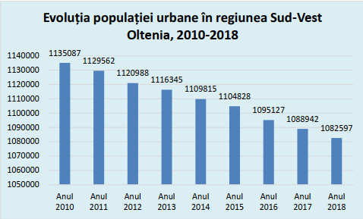
Specificul general al mediului urban romanesc este usor atipic prin comparatie cu cel al tarilor avansate. Modul in care comunitatile urbane au aparut si s-au dezvoltat este diferit fata de cele occidentale. Majoritatea oraselor romanesti sunt rezultatul dezvoltarii functiilor comerciale ale fostelor comunitati rurale. Intregul mediu urban romanesc este relativ nou prin raportare la o scala mondiala, iar structura interna a multor orase, in special a celor cu un numar mai mic de populatie este inca dependenta de activitatile specifice unor comunitati rurale mai extinse (gradul de ocupare in agricultura). Astfel, aspectul majoritatii oraselor este diferit de cel al tarilor occidentale datorita caracterului monoindustrial al multor orase romanesti. Importanta unei dezvoltari continue a mediului urban sub toate aspectele este esentiala pentru cresterea intregii zone sau regiuni datorita influentei pe care orasele o exercita asupra zonelor periurbane sau asupra mediului inconjurator. Dezvoltarea unei regiuni este dependenta, in acest caz, de capacitatea oraselor de a se transforma in veritabili vectori de dezvoltare.
  - Mediul urban din judetele Olteniei
Distributia oraselor in regiune si in judetele componente ofera informatii relevante cu privire la oportunitatile oferite populatiei din punct de vedere economic si social. Concentrarea anumitor activitati umane in anumite regiuni indica existenta resurselor economice, naturale si umane care au contribuit la cresterea avansului economic si diversificarea ariilor ocupationale. De asemenea, distantele dintre orase indica si arealul inconjurator influentat de acestea. O distanta mai mare intre orase indica o influenta mai ridicata, in timp ce o densitate mai mare a oraselor indica o influenta scazuta asupra regiunilor periurbane. Este dificil de estimat cu exactitate modul in care orasul influenteaza zonele invecinate, dar odata ce un oras se inscrie pe un trend ascendent de dezvoltare, probabilitatea de aparitie a unor noi orase in apropiere devine din ce in ce mai redusa.
Zona economica functionala a oraselor se intinde, de obicei, dincolo de zona administrativa. Cu cat cresc mai mult orasele, cu atat aceasta zona devine mai mare. In tarile cele mai dezvoltate, zonele economice functionale ale oraselor sunt descrise ca zone-tampon de circa o ora de mers cu masina, acesta reprezentand timpul maxim pe care majoritatea oamenilor sunt dispusi sa Il petreaca pentru naveta.
Investitiile teritoriale integrate reprezinta un instrument de stimulare a crearii de zone urbane functionale si de aplicare a acestui obiectiv strategic.
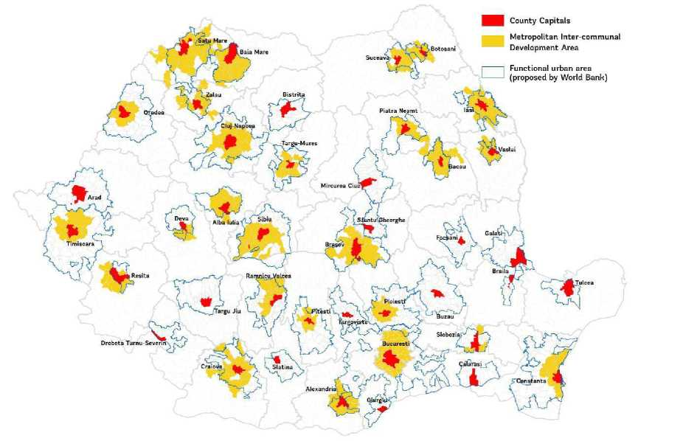
Fig. de mai sus: Zonele metropolitane existente si zonele urbane functionale propuse ale resedintelor de judet din Romania (studiu realizat de Banca Mondiala)
Teritoriu. Suprafata intravilanului urban
O problema importanta careia trebuie sa-i faca fata dezvoltarea metropolitana durabila este expansiunea necontrolata a zonelor urbane si periurbane inconjuratoare. Extinderea urbana este o problema generala in Romania iar mecanismele de contracarare si dirijare a acesteia continua sa lipseasca sau sa fie insuficiente. Planurile de amenajare a teritoriului zonei metropolitane ar putea coordona proiecte de dezvoltare a terioriului metropolitan. Faptul ca planurile urbanistice generale nu sunt actualizatein mod regulat are un impact negativ asupra unei dezvoltari controlate si armonioase.
Un studiu al Bancii Mondiale realizat in 2019 arata extinderile urbane realizate in perioada 1990-2018.

Extinderile urbane ale municipiilor resedinta de judet din Oltenia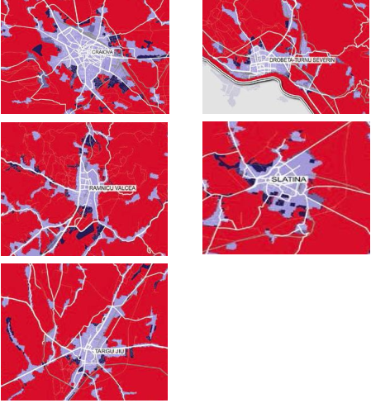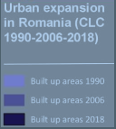
Suprafata totala a intravilanului celor 40 de localitati urbane era, in anul 2018, de 47466 hectare, inregistrand o crestere de 13,46 % fata de anul 2010. Aceasta crestere s-a datorat extinderii suprafetei intravilanului pentru unele orase.
In cadrul judetelelor Regiunii cele mai mari suprafete intravilane le au: Craiova in Dolj - 7043 ha (60%), Drobeta Tr. Severin in Mehedinti -2384 ha (56%),Tg. Jiu in Gorj - 3896 ha (43,24%), Slatina in Olt - 2572 ha (36,38%), Rm. Valcea in Valcea - 2000 ha (22,21%).
Suprafata intravilana a municipiilor si oraselor, pe regiuni de dezvoltare si judete hectare)
Regiuni de dezvoltare si judete | 2010 | 2015 | 2016 | 2017 | 2018
TOTAL | 424626 | 458768 | 462782 | 465454 | 470014
Regiunea NORD-VEST | 71277 | 84873 | 84869 | 84870 | 85018
Regiunea CENTRU | 69720 | 74398 | 75816 | 77460 | 77849
Regiunea NORD-EST | 54981 | 56087 | 56881 | 57366 | 59537
Regiunea SUD-EST | 43728 | 46410 | 46531 | 46530 | 46665
Regiunea SUD-MUNTENIA | 55379 | 60275 | 60123 | 60187 | 61604
Regiunea BUCURESTI - ILFOV | 42714 | 43295 | 43728 | 43728 | 43985
Regiunea SUD-VEST OLTENIA | 41833 | 46241 | 47278 | 47464 | 47466
Dolj | 11512 | 12006 | 12006 | 12006 | 12006
Gorj | 9009 | 9009 | 9056 | 9057 | 9057
Mehedinti | 4253 | 4511 | 4798 | 4778 | 4778
Olt | 7068 | 8845 | 9484 | 9689 | 9691
Valcea | 9991 | 11870 | 11934 | 11934 | 11934
Regiunea VEST | 44994 | 47189 | 47556 | 47849 | 47890

Calitatea vietii in mediul urban este determinata de calitatea aerului, nivelul de zgomot, gestionarea deseurilor de orice natura, situatia spatiilor verzi si a zonelor de agrement, calitatea serviciilor (de toate tipurile) oferite populatiei.
Organizatia Mondiala a Sanatatii recomanda ca spatiile verzi la nivel urban, unde sa se poata face si activitati sportive, sa fie la cel putin 15 minute de mers pe jos de zonele de locuit. Procesele de retrocedare a spatiilor verzi dintre blocuri urmata de construirea din ce in ce mai densa la nivel urban, concomitent cu invadarea spatiului public si a spatiilor verzi cu masini pentru care nu exista locuri de parcare a dus la diminuarea drastica a spattilor verzi cu precadere in marile ansambluri de locuit.
Este necesara realizarea unor procese de planificare a spatiilor publice si dezvoltare unei retele de spatii verzi, la nivel de ansambluri de locuit si la nivelul oraselor. Totodata, cercetarile europene indica faptul ca o retea de spatii verzi planificata coerent la nivel urban reprezinta si o buna masura de adaptare a orasului la schimbarile climatice.

Suprafata spatiilor verzi in municipii si orase in regiunea Sud-Vest Oltenia ha
 | 2010 | 2014 | 2015 | 2016 | 2017 | 2018 | Dinamica  2010/2018(%)
TOTAL | 21905 | 23841 | 25778 | 26905 | 26639 | 26905 | 22.82
Regiunea SUD-VEST OLTENIA | 2387 | 2387 | 2437 | 2606 | 2642 | 2754 | 15.37
Dolj | 1223 | 1240 | 1241 | 1251 | 1250 | 1250 | 2.20
Gorj | 165 | 164 | 152 | 151 | 152 | 152 | -7.87
Mehedinti | 214 | 214 | 244 | 404 | 454 | 454 | 112.14
Olt | 437 | 358 | 358 | 358 | 405 | 405 | -7.32
Valcea | 348 | 411 | 442 | 442 | 381 | 493 | 41.66

JUDETUL MEHEDINTI
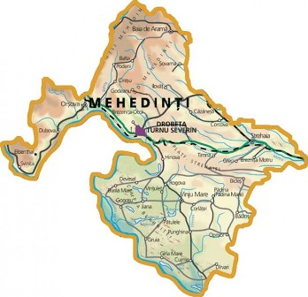

Judetul Mehedinti se intinde pe o suprafata de 4 933 km2 , ocupand 2,07 la suta din teritoriul tarii, este situat in partea de sud-vest a Romaniei. Se invecineaza la vest cu judetul Caras-Severin, la nord-est cu judetul Gorj, la sud-est cu judetul Dolj, la sud cu Bulgaria si la sud-vest cu Serbia, granitele fiind pe fluviul Dunarea.
Sub aspect climatic, judetul Mehedinti prezinta caracteristici temperat continentale cu influente submediteraneene. Temperatura medie multianuala este 11,5°C. Verile sunt calduroase, inregistrandu-se uneori temperaturi care depasesc 38 grade Celsius, datorita fronturilor de aer fierbinte, tropical. Iernile sunt mai blande si umede datorita maselor de aer mediteranean care patrund in zona din directia vest, sud-vest, producand precipitatii sub forma de ploi. Precipitatiile medii anuale sunt de 500 mm in zona de campie, intre 500-800 mm in zona de dealuri si intre 800-1200 mm in zona de munte.
Judetul Mehedinti cuprinde toate formele de relief, distribuite aproape in proportii egale, in forma de amfiteatru, care coboara din partea de nord – nord – vest spre sud – sud – est. In partea de vest si nord – vest se afla zona montana care este reprezentata de Muntii Mehedinti cu inaltimea maxima in Varful lui Stan (1466 m) si Muntii Almaj cu multe culmi domoale si Impadurite. Muntii sunt brazdati de depresiunile Baia de Arama, Comanesti – Halanga, Topolnita si de vai largi care ofera conditii de locuit si de circulatie chiar si in zonele mai inalte ale judetului. 1.5. Resurse naturale In subsolul judetului Mehedinti se gasesc in principal materiale de constructii: calcar, argila, nisip, granit, pegmatita, precum si carbuni (huila si lignit). De asemenea, se gasesc ape minerale sulfuroase in localitatile: Bala, Crainici, Comanesti, Balta, Varciorova, Baia de Arama, Cervenita, Schela Cladovei si Husnicioara.
Cel mai important curs de apa din judetul Mehedinti este Dunarea care formeaza granita naturala cu Serbia si Bulgaria pe o lungime de 195 km. In Dunare se varsa pe teritoriul judetului cateva rauri dintre care amintim Cerna, care este cel mai important afluent din judet si Motru, care are o lungime de 104 km pe teritoriul judetului.
Pe teritoriul judetului se afla multe lacuri care, in functie de modul de formare, se pot grupa
astfel:
- lacuri de acumulare formate in urma construirii de baraje: Portile de Fier I, Ostrovul Mare (Portile de Fier II), lacul Motru
- lacuri formate prin bararea naturala a unei vai: lacul Vintila pe raza comunei Ilovat
- lacuri din lunca Dunarii: Vadului, Garla Mare, Fantana Banului
- lacuri carstice in podisul Mehedinti: Balta (caracter permanent) si Zaton, Ponoarele, Gornovita (caracter temporar)
- lacuri din depresiuni lacustre: Jiana Mare, Rotunda, Bucura.
Judetul Mehedinti cuprinde, din punct de vedere administrativ, 5 orase din care 2 municipii, 66 comune si 344 sate. Resedinta judetului este municipiul Drobeta-Turnu Severin. Celelalte orase sunt: Strehaia, Orsova, Baia de Arama si Vanju Mare.
Municipiul Drobeta-Turnu Severin, resedinta judetului Mehedinti, cu o populatie de 106171 locuitori, Isi are originile in antichitate in asezarea dacica Drobeta, mentionata de Ptolemeu in scrierile sale. Inca din anul 121 asezarea a primit statut de municipiu, fiind ridicata in anul 193 la rang de colonie. 5 Asezarea cunoaste o istorie zbuciumata fiind distrusa in timpul navalirii hunilor din secolul V si refacuta ulterior, cand devine un centru comercial si mestesugaresc. In secolul VI este mentionata in documente cu denumirea de Theodora, dupa numele sotiei Imparatului Iustinian. In anul 1230 in zona se formeaza o unitate militar-administrativa puternica, numita Banatul de Severin condusa de un ban. In anul 1524 ostile otomane cuceresc localitatea, distrugand complet cetatea. Este reconstruita de austrieci dupa anul 1830, devenind din 1841 capitala de judet. Datorita asezarii sale pe malul Dunarii orasul se dezvolta in continuare in domeniul comercial, vamal, naval si industrial, ajungand in perioada interbelica intre primele optsprezece mari centre urbane ale Romaniei. In perioada comunista dezvoltarea orasului este sustinuta prin construirea in apropiere a hidrocentralelor Portile de Fier I si Portile de Fier II. In anul 1972, odata cu sarbatorirea a 2050 ani de atestare documentara, numele orasului devine Drobeta-Turnu Severin prin adaugarea denumirii antice Drobeta.
Municipiul Drobeta Turnu Severin este situat pe malul stang al Dunarii, avand o pozitionare excelenta controland principala ruta fluviala si una dintre cele mai importante cai comerciale ce leaga Europa Centrala de Peninsula Balcanica. Desi este situat intr-o zona periferica, Municipiul Drobeta Turnu Severin se pozitioneaza ca o intersectie europeana, avand acces la magistrale importante nationale si europene de transport rutier, feroviar si fluvial, fiind amplasat pe teritoriul coridoarelor europene Rin - Dunare si Orient - Mediterana de Est.
Strehaia, cu o populatie de 11009 locuitori, este situat la jumatatea distantei dintre Drobeta-Turnu Severin si Craiova. Asezarea este atestata documentar in anul 1471, ca mosie aflata in proprietatea boierilor Craiovesti. Intre anii 1479-1492 aici s-a aflat resedinta banilor Olteniei, mutata ulterior la Craiova. In anul 1645 Neagoe Basarab ctitoreste o manastire impunatoare, iar in perioada 1673-1679 aici Isi are sediul o episcopie. In Strehaia si-a instalat scaunul domnesc pentru o scurta perioada, in anul 1602 domnitorul Radu Mihnea. Localitatea este declarata oras in anul 1921.
Orsova, declarat municipiu in anul 1990, are o populatie de 12327 locuitori. Este situat pe malul lacului de acumulare Portile de Fier de pe Dunare, in apropierea locului de varsare a raului Cerna. In antichitate localitatea a purtat numele Dierna fiind ridicata la rang de municipiu in anul 193 d.Hr. In anul 1524 atat cetatea Orsova, cat si orasul cad sub stapanire otomana pana in anul 1688 cand este cucerita de austrieci. Orasul intra in componenta Romaniei in anul 1918, dupa incheierea Primului Razboi Mondial. In anii 1966-1971 are loc stramutarea orasului pe un nou amplasament. Ca urmare a lucrarilor de pe Dunare prin formarea lacului de acumulare Portile de Fier, in anul 1970 vechea vatra a orasului a fost inundata. Baia de Arama este situat pe terasa inalta a Podisului Mehedinti fiind cunoscut inca din antichitate sub denumirea de Chalchis (arama). In documentele medievale localitatea se numea Baia, sat aflat in proprietatea boierilor Glogoveni. Din anul 1845 este mentionat sub numele de Baia de Arama. Este declarat oras in anul 1968 si are o populatie de 5 349 locuitori.
Vanju Mare este asezat in zona Vaii Blahnitei, fiind atestat documentar pe o harta intocmita de austriacul Fr. Schwantz in anul 1723. A fost declarat oras in anul 1968 si are o populatie de 5840 locuitori.
Judetul Mehedinti de o grupare a oraselor intr-un anume areal, acestea fiind raspandite pe intreaga suprafata a judetului. Municipiul Dr. Tr. Severin, resedinta de judet, nu se afla in centrul sistemului de retele de drumuri si are o conectare slaba cu celelalte centre urbane. In plus, acestea se afla la confluenta cu celelalte judete fiind influentate de conexiunile economice si culturale cu acestea: Strehaia se afla in apropierea judetelor Dolj si Gorj, in apropierea puternicului centru industrial de la Turceni, Baia de Arama este apropiata de judetul Gorj, existand o influenta si interdependenta cu localitatile urbane apropiate, precum Tismana, Motru, Tg. Jiu, iar Orsova se afla la confluenta cu judetul Caras Severin, aproape de Baile Herculane, influentata de regiunea de dezvoltare Vest (care cuprinde judetele din Banat).
In Regiunea Oltenia cel mai mic aport economic Il aduce in toti anii de analiza 2000-2011, judetul Mehedinti cu o contributie de 10,42% la PIB-ul regional in anul 2011.
Economia judetului Mehedinti se concentreaza in principal in Municipiul Drobeta Turnu Severin avand in vedere ca proportia PIB a municipiului raportata la judet variaza intre 79-81% in perioada 2008-2011. Se poate spune astfel ca starea economiei din Municipiul Drobeta Turnu Severin reflecta in mod direct situatia economica de la nivel judetean. In anul 2010 judetul Mehedinti era penultimul judet din tara cu cele mai mici venituri realizate.
In anul 2009 cele doua hidrocentrale de la Portile de Fier au produs 43% din intreaga productie Hidroelectrica si circa 14% din energia electrica a intregii tari, facand din Drobeta un important centru energetic. Astfel, economia judetului este sustinuta, in cea mai mare parte, de productia de energie electrica in hidrocentralele de pe Dunare; acest tip de producere a energiei va dainui, utilizarea cu eficienta a surselor regenerabile de energie fiind un obiectiv major al dezvoltarii durabile spre care tinde si Romania.
Comertul ocupa locul intai in ierarhia sectoarelor economice, in functie de importanta pe care o detine in veniturile brute ale economiei severinene, industria prelucratoare detine aproximativ 17 % din cifra de afaceri realizata la nivel judetean iar constructiile detin circa 14% din economia judeteana. Alte industrii importante: constructia de nave, de vagoane, de prelucrare a lemnului, de fabricare a produselor anorganice, de fabricare a mobilierului din lemn, a celulozei si a hartiei, a confectiilor textile, industriei alimentare. Viticultura este un sector cu potential prin zonele Drincea, Vanju Mare si Corcova, zone aflate in plin proces de retehnologizare si care au un nume recunoscut in domeniu.
Turismul pare sa fie principalul domeniu catre care severinenii Isi canalizeaza asteptarile. Ei considera ca existenta unei multitudini de atractii turistice poate regenera o economie locala puternica bazata pe oferta turistica diversa (primele trei atractii sunt Dunarea, Parcul Natural Portile de Fier si Cetatea Medievala a Severinului; exista si alte atractii turistice considerate importante de catre severineni precum: Castrul Roman, Podul lui Traian, Cazanele Dunarii si muzeele). In judetul Mehedinti se practica o multitudine de tipuri de turism si anume: turismul cultural si istoric, turismul monahal, turismul sportiv si de vanatoare,turismul balnear,medical si de wellness, turismul de croaziera, agro si ecoturismul, turismul oeno-gastronomic, turismul de tip „City-break”, turismul stiintific si turismul de afaceri, congrese si reuniuni.
Sectorul industrial a suferit un puternic regres economic, orasul aflandu -se in situatia in care Regia Autonoma pentru Activitati Nucleare RA - Sucursala Drobeta Turnu Severin si-a diminuat semnificativ activitatea in anul 2015, iar in ianuarie 2016 Tribunalul Mehedinti a decis intrarea Regiei Autonome pentru Activitati Nucleare (RAAN) in faliment.
Agricultura si comert-servicii sunt predominante in structura ocupationala a populatiei. Specificul economiei judetului Mehedinti este industrial agrar, contributia industriei la realizarea cifrei de afaceri realizata in judet fiind majora, iar populatia ocupata in agricultura este majoritara fata de totalul populatiei ocupate. Agricultura este un sector economic neperformant, practicandu-se o agricultura de subzistenta cu tehnologii si utilaje invechite si neperformante. Viticultura este un sector cu potential prin zonele Drincea, Vanju Mare si Corcova, zone aflatein plin proces de retehnologizare si care au un nume recunoscut in domeniu. Astfel judetul Mehedinti, sustinut in principal de economia concentrata in Drobeta Turnu Severin, se afla in ultimii ani printre ultimele judete din tara din punctul de vedere al produsului intern brut realizat.
Pe cuprinsul Judetului Mehedinti exista o mare diversitate de tipuri de sol, de la solurile brun-acide si litosoluri din nordul si nord-vestul judetului, pina la cernoziomuri tipice si cambice in sudul si sud-vestul judetului.
• Solurile brune si brun-roscate ocupa cea mai mare parte a judetului constituind un mediu propice pentru cultivarea vitei de vie din soiuri nobile pentru producerea de vinuri superioare.
• Solurile brun-roscate se gasesc in general in zone viticole colinare pe altitudini de 90 - 250 m (Balacita, Oprisor, Vladaia, Corlatel, BREZNITA-MOTRU, Vinju Mare, Rogova, Severinului, Corcova).
Totusi, in toata Regiunea Sud Vest Oltenia calitatea solului este grav afectata de o gestionare a deseurilor nu intotdeauna corespunzatoare (ex. depozitarea neconforma a deseurilor industriale si municipale contamineaza solurile, apa de suprafata si apa subterana), ceea ce afecteaza compozitia chimica a solurilor (concentratia de nitrati, azoturi, metale grele si substante organice nedescompuse), precum si de depozitele din activitatile industriale.
Judetul Mehedinti este definit de prezenta unor structuri geologice complexe care ascund numeroase substante minerale utile. Cele mai importante substante au fost identificate in zona montana si de podis. In subsolul microregiunii au fost identificate urmatoarele substante: minerale feroase, neferoase, nemetalifere, carbuni, gaze naturale, ape termale, minerale plate, roci utile pentru constructii. Dintre toate acestea numai o mica parte au fost exploatate si se exploateaza(carbine, nemetalifere, neferoase, ape termale, roci) iar cea mai mare parte au fost exploatate cu reserve omologate sau neomologate sau doar prospectate. Pe langa aceste zacaminte in exploatare sau activitate sistata, in subsolul tinutului au mai fost cercetate si exploatate substante minerale de interes local si national. In subsolul judetului Mehedinti se gasesc in principal materiale de constructii: calcar, argila, nisip, granit, pegmatita, precum si carbuni (huila si lignit). De asemenea, se gasesc ape minerale sulfuroase in localitatile: Bala, Crainici, Comanesti, Balta, Varciorova, Baia de Arama, Cervenita, Schela Cladovei si Husnicioara.
Judetul Mehedinti este caracterizat prin prezenta unor habitate naturale specifice stepei si silvostepei. Principalele elemente ce caracterizeaza judetul Mehedinti sunt urmatoarele:
- covorul vegetal are caractere de munti scunzi; se incadreaza in etajul nemoral (al padurilor de stejar), subetajul de amestec fag - gorun; in partea de S si SV pe suprafete apreciabile se dezvolta paduri submediteraneene de stejar pufos (Qvercus pubescens, Q. virgiliana), de cer si garnita (Q. cerris, Q. frainetto), carpinita (Carpinus orientalis), gorun balcanic (Q. dalechampii), cu sambovina (Celtis australis) si nuc (Juglans regia) sau cu alun turcesc (Corylus colurna) - Dealul Dubova, Dl. Varanic, Dl. Oglanicului, versantul dunarean etc;
- padurile de fag sunt alcatuite din fagul balcanic (Fagus sylvatica ssp moesiaca);
- pe intregul podis, indeosebi pe calcare (cornetele de la Ponoare, Cornetul Babelor, Cornetul Cerboanii, Cornetul Baltii, Cornetul Jupanestilor dar si pe vaile Motrului Sec, Lupsei, Cosustei si Topolnitei) se dezvolta tufisuri de tip submediteranean („sibleacuri”), alcatuite din specii submediteraneene, carpato - balcanice si sud - europene termofile precum: mojdreanul (Fraxinus ornus), carpinita, liliac (Syringa vulgaris), corn (Cornus mas), scumpia (Cotinus coggigria), darmox (Viburnum lantana), lemn cainesc (Ligustrum vulgare), nuc etc.
- covorul vegetal din Podisul Mehedinti, ca urmare a popularii permanente din trecutul preistoric, a suferit schimbari mari atat ca suprafata, cat si ca structura si compozitie; padurile au fost defrisate pe suprafete intinse (peste 40 %) iar locul lor a fost luat de pajisti si terenuri cultivate, astfel ca, pe alocuri, este greu de restabilit covorul vegetal natural; de asemenea, in locul padurilor defrisate sunt larg dezvoltate tufarisurile de ienupar si grupari de feriga (Pteridium aquilinum, de exemplu pe interfluviul dintre vaile Lupsei si Brebinei);
- particularitatea faunei din Podisul Mehedinti consta in prezenta numeroaselor elemente faunistice de diferite origini, indeosebi sudice; existand o diversitate mare de medii de viata pe o suprafata relativ restransa, se gasesc numeroase animale specifice in egala masura regiunilor de munte, de deal, de lunci etc; dintre reptile, o nota aparte o dau doua specii mediteraneene: vipera cu corn (Vipera ammodytes), care prefera suprafetele calcarose si broasca testoasa de uscat (Testudo hermanni hermanni), localizata mai ales in regiunile cu tufarisuri si pamant afanat si la liziera padurilor din sudul si estul podisului;
- dintre batracieni aici traieste broasca raioasa cafenie (Bufo bufo), tritonul (Triturus vulgaris) si salamandra (Salamandra salamandra);
- in SV sunt raspandite termitele (Reticulitermes lucifugus), specie mediteraneano - pontica, iar pe calcare se gaseste reprezentantul cel mai nordic al scorpionului (Euscorpius carpathicus), de dimensiuni mici, dar veninos;
- in padurile de fag din partea nordica si nord-vestica si pe vaile Cosustei si ale afluentilor ei traieste ursul (Ursus arctos) - animal specific padurilor de munte; tot in padurile de fag si de fag cu gorun traiesc: veverita (Sciurus vulgaris), jderul (Martes martes), viezurele (Meles meles), caprioara (Capreolus capreolus), parsul mare (Glis glis), parsul de alun (Muscardinus avellanarius), parsul cu coada stufoasa (Dryomys nitedula) si, mai rar, lupul (Canis lupus).
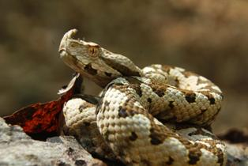Vipera cu corn
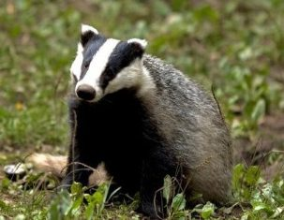Vierzurele
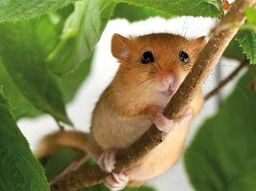Parsul de alun
Au fost indentificate mai multe zone cu profil complex in zona nordica printre care rezervatia botanica Ponoarele cu o suprafata de 20 hectare, rezervatia complexa pestera Topolnitei si imprejurimile ei, rezervatia paleontologica punctul forestier Ilovita- Bahna, rezervatia geomorfologica complexul carstic Ponoarele, rezervatia speologica pestera Epuran. In afara de aceste rezervatii se impun atentiei si alte zone importante: peretii calcarosi de la izvoarele Cosustei, izvorul carstic cu stancarii de la Camana, cornetul Babelor si Cerboanei, cheile Cosustei, tufarisurile de tip submediteranean de deasupra pesterii Isverna si de pe cornetul Obarsiei Closani, cheile Topolnitei, muntele Varful lui Stan, padurea de gorun cu alun turcesc de pe dealul Duhovna.
Individualitatea geografica a teritoriului sustine o alternanta a padurilor de fag si gorun iar clima cu influente submediteraneene a avut un rol insemnat in configuratia actualei structuri vegetative. Mare parte a calcalelor sunt despadurite sau acoperite cu paducel, corn, porumbar, scumpie, ienupar, liliac si amestec de fagi izolati. In multe locuri liliacul salbatic formeaza adevarate paduri, vestite fiind cele de pe cornetele Ponoarele si Isverna. Pe areale intinse din partea de sud si sud-vest isi face aparitia gorunul, cerul, garnita, gorunul balcanic, carpenul, nucul, alunul turcesc. Compozitia floristica a pajistilor este, de asemenea, abundenta in elemente mediteraneene intalnindu-se aici pajisti care acopera o mare parte a terenurilor cu paduri defrisate. Drumurile forestiere au inlesnit defrisarea doar in partea de est a tinutului se observa a conservare mai buna a padurilor. Reprezentative suprafete paduroase de fag, brad si pin ce au ramas neafectate de taieri se gasesc pe Valea Cosustei si a Barovatului iar in partea de sud-vest pot fi intalnite paduri de stejar pufos, carpinita, tei.
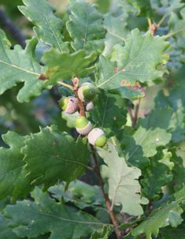Stejar pufos
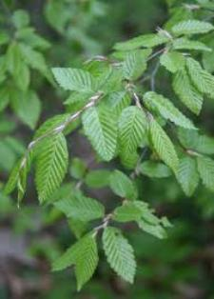Carpinita
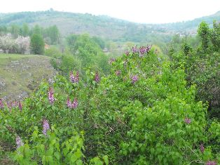Padure de liliac - Ponoare

Ca urmare a diversitatii mediilor de viata se intalneste aici o bogata si eterogena fauna de origini diferite dar cu preponderenta a elementelor sudice. Climatul bland si vegetatia locala sunt au creat un mediu potrivit pentru aparitia umeroaselor reptile si insecte. Caracteristice sunt cele doua varietati faunistice, vipera cu corn (Vipera Ammodytes) si broasca testoasa (Testudo Hermanni), ocrotite prin lege si care au o larga raspandire pe calcarele din sud-vestul platoului. Acestora li se adauga serpi veninosi si neveninosi, o specie de scorpion mic, dar veninos (Euscorpius carpathicus) si o varietate de soparle, indeosebi cele de origine sudica (Lacerta Taurica). Dintre vertebrate o larga raspandire o au melcii, paianjenii, gandacii si mai ales fluturii. In padurile de fag se intalneste ursul, cerbul, capra neagra, mistret, veverita, jderul, viezurele, caprioara, parsul mare, iepuri, cocosi de munte, fazani si lupi.
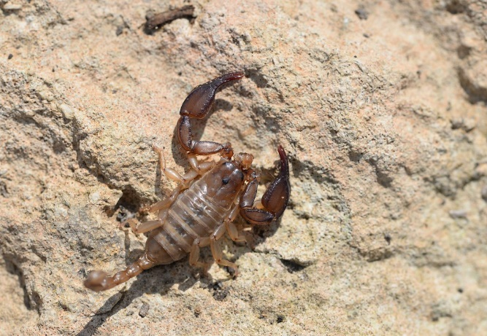Scorpion
Vegetatia spontana a suferit in ultimele doua secole modificari insemnate, ca urmare a interventiei omului care a defrisat padurile de pe suprafete intinse, determinand despadurirea campiei in scopul transformarii lor in zone pentru practicarea agriculturii sau pasunarii animalelor.
Lunca Dunarii a fost de asemenea afectata de marile transformari precum indiguirile, desecarile si irigatiile.

Invatamant
Reteaua scolara a invatamantului preuniversitar din judetul Mehedinti cuprinde:
• Invatamant prescolar
• Invatamant primar si gimnazial
• Invatamant liceal teoretic, tehnologic si vocational
• Invatamant postliceal si de maistri
• Scoli profesionale
• Invatamant pentru elevi cu nevoi speciale.

Analiza in interiorul judetelor regiunii releva faptul ca cel mai mare numar de elevi in ciclul primar este in Dolj, iar cel mai mic in Mehedinti, populatia scolara fiind corelata cu demografia totala a judetelor. Evolutiile, in timp, la nivel judetean sunt similare nivelului regional, cele mai mari scaderi fiind inregistrate in judetele Dolj si Olt, unde in 2011/2012 numarul elevilor din primar a scazut cu peste 3000 persoane, fata de 2007/2008. In 2012/2013 numarul elevilor a crescut, cel mai mult in Dolj, cu 2800 persoane, iar cel mai putin in Mehedinti, cu 1029 persoane. In anii urmatori, pana in 2016/2017, se inregistreaza din nou scaderi, in toate judetele, insa la nivel mult mai mic. Analiza ponderilor pe sexe in invatamantul primar din Sud Vest Oltenia, arata ca preponderenta este populatia scolara masculina, iar variatiile nu sunt semnificative, pe intreaga perioada procentele situandu-se in jurul a 51-52% masculin si 48-49% feminin.
Analiza cifrelor avand in vedere mediul de rezidenta al scolii, arata o crestere continua a numarului de elevi in invatamantul primar din urban, in detrimentul mediului rural, situatie de altfel intalnita si la nivel national. Este de remarcat faptul ca, la inceputul perioadei de analiza, in anul scolar 2007/2008, populatia scolara din mediul rural era de peste 50% in toate judetele regiunii, pentru ca, in timp, aceasta sa scada, in medie, cu 6%. Migrarea spre urban a scolarolor din invatamantul primar este un fenomen ingrijorator, in conditiile in care regiunea este ruralizata din punct de vedere demografic. In judetele componente ale regiunii Sud Vest Oltenia situatia este aproape aceeasi ca si la nivel regional, scaderile fiind continue in Dolj, Gorj, Olt si Valcea. Singurul judet in care se semnaleaza o crestere a numarului de elevi de gimnaziu, in anul scolar 2016/2017, fata de anul scolar anterior, este Mehedinti (9481, fata de 9265). Scaderea cea mai semnificativa, pe perioada de analiza, este inregistrata in judetul Dolj (diferenta de 7991 de elevi intre 2007/2008 si 2016/2017). Distributia pe sexe a elevilor din ciclul gimnazial este 51-53% masculin si 47-49% feminin, situatia fiind aceeasi atat la nivel national, cat si la nivel regional si judetean.
Distributia pe medii de rezidenta, in functie de locatia scolii, este usor favorabila mediului rural, la nivelul regiunii Sud Vest Oltenia, cu exceptia anului 2016/2017. Situatia este insa diferita la nivelul judetelor din regiune: in Dolj si Gorj procentele sunt relativ echilibrate; in Mehedinti se regasesc peste 51% in mediul urban in perioada 2007/2008-2013/2014, in urmatorii doi ani de analiza procentele se inverseaza, iar in 2016/2017 populatia gimnaziala din urban o depaseste din nou pe cea din rural; in Valcea procentul de elevi din urban este pe toata perioada superior celui din rural, iar tendinta este de crestere in special in anii scolari 2013/2014-2015/2016; in Olt procentul cel mai mare de elevi este in scolile din rural (peste 55% in toata perioada de referinta). Se remarca, in anul scolar 2016/2017, o crestere a numarului de elevi din urban in toate judetele din Sud Vest Oltenia, situatie intalnita si la nivel national. Situatia este similara si in judetele componente ale regiunii Sud Vest Oltenia, scaderea continua din perioada 2012/2013-2016/2017, aducand numarul de elevi de liceu mult sub nivelul din 2007/2008, in Dolj, Gorj, Mehedinti si Valcea. In judetul Olt, populatia scolara de liceu din 2016/2017 este sensibil egala cu cea din 2007/2008. Ponderea pe sexe a fost fluctuanta de-a lungul perioadei de analiza, in cadrul judetelor regiunii, situatie similara nivelului national, diferentele situandu-se in maximul a 6%.
Distributia pe medii de rezidenta in functie de locatia scolii, scoate in evidenta faptul ca procentul covarsitor al elevilor de liceu se regaseste in unitatile scolare din mediul urban, data fiind distributia retelei scolare, cu un mare numar de scoli in mediul urban si un numar foarte redus in mediul rural. La nivel de tara, situatia este similara. Analizand situatia pe judete, se observa ca cel mai mic procent de populatie liceala rurala este in judetul Valcea, iar cel mai mare este in judetul Mehedinti, insa procentele se situeaza la niveluri foarte modeste, de maxim 18%.
In judetele componente ale regiunii Sud Vest Oltenia situatia a avut aceeasi evolutie, insa, chiar daca s-au produs cresteri ale numarului de elevi in ultimii cinci ani scolari, acestea nu au reusit sa sa ajunga la nivelul anului 2007/2008. Incepand din anul scolar 2014/2015, s-a acordat o atentie sporita invatamantului profesional, agentii economici au formulat solicitari de scolarizare exprese, la care ISJ din regiune au raspuns in procent foarte mare, acest fapt reflectandu-se in numarul din ce in ce mai mare de elevi in toate judetele. Nevoile pietei muncii regionale si locale se indreapta in continuare spre pentru calificari de nivel 3, astfel incat continuarea sustinerii pentru invatamantul profesional si investitiile in infrastructura educationala sunt masuri necesare pentru dezvoltarea unei relatii de tip ”castig-castig” intre sistemul de invatamant si mediul economic. Analiza ponderii pe sexe a elevilor din invatamantul profesional din judetele regiunii, arata ca, acest nivel educational este de mai mare interes pentru populatie scolara de sex masculin, date fiind procentele majoritare pe acest segment. Statistica pe medii de rezidenta, arata ca in judetele componente ale Olteniei, marea majoritate a elevilor de la anvatamant profesional sunt cuprinsi in unitati de invatamant din mediul urban, ca si in cazul invatamantului liceal. Invatamantul postliceal a cunoscut o dezvoltare accentuata incepand din 2007/2008, de cand a fost finantat si de la bugetul national, acest lucru reflectandu-se in numarul de elevi in toate regiunile tarii. Majoritatea judetelor din Sud Vest Oltenia pastreaza aceeasi tendinta, de crestere a numarului de elevi la postliceal pana in 2014/2015 si cu o usoara scadere in 2015/2016-2016/2017. Singurul judet care face exceptie este Valcea, care a avut un numar redus si fluctuant de elevi la postliceal in perioada 2007/2008-2012/2013, insa in anul scolar 2013/2014 cresterea a fost de 350%. Numarul de elevi s-a pastrat la nivel ridicat si in perioada anilor scolari urmatori. Analiza cifrelor pe sexe indica faptul ca, in general, in judetele regiunii, populatia de sex feminin are un interes mai mare pentru invatamantul postliceal, date fiind procentele. Judetul Gorj face exceptie din acest punct de vedere, la inceputul perioadei de analiza cei mai multi elevi fiind de sex masculin. Incepand din 2013/2014 si aici creste procentul de populatie scolara feminina, depasind-o pe cea masculina. Unitatile de invatamant postliceal din regiunea Sud Vest Oltenia sunt situate in cea mai mare parte in orase, de aici si distributia in cea mai mare proportie a elevilor in mediul urban. Analiza de-a lungul perioadei, indica faptul ca, in timp au aparut scoli postliceale si in mediul rural, in judetele Dolj, Gorj si Mehedinti, dar in Olt si Valcea invatamantul postliceal ramane in continuare concentrat in urban.
Pe fondul mentinerii unor valori scazute ale natalitatii si fertilitatii, precum si o data cu inaintarea in varsta a generatiilor, diferite ca marime, structura pe grupe mari de varsta a populatiei va continua sa se modifice, in sensul reducerii numarului tinerilor si al cresterii numarului de persoane adulte si varstnice. Aceste modificari vor determina si diminuarea ponderii tinerilor (0-14 ani) in totalul populatiei, de la 3189,6 mii persoane (15,9%) la recensamantul din 2011, la 1567,8 mii persoane (12,1%) in anul 2060.
Populatia rezidenta scolara in varsta de 6-10 ani, proiectata pe judete in anii 2030 si 2060
Judete |  | 2014/2015 |  | 2030 | 2060 |  |  | Diferente 2030-2014/2015 |  |  |  | Diferente 2060-2014/2015 |  |  | Modificari procentuale 2030 fata de 2014/2015
Romania |  | 969936 |  | 777991 | 541804 |  |  | -191945 |  |  |  | -428132 |  |  | -19,79%
Dolj |  | 27982 |  | 22879 | 15592 |  |  | -5103 |  |  |  | -12390 |  |  | -18,24%
Gorj |  | 15875 |  | 9610 | 4783 |  |  | -6265 |  |  |  | -11092 |  |  | -39,46%
Mehedinti |  | 11314 |  | 7394 | 3979 |  |  | -3920 |  |  |  | -7335 |  |  | -34,65%
Olt |  | 18282 |  | 11735 | 6555 |  |  | -6547 |  |  |  | -11727 |  |  | -35,81%
Valcea |  | 16208 |  | 10392 | 5956 |  |  | -5816 |  |  |  | -10252 |  |  | -35,88%
Regiunea Sud - Vest Oltenia |  | 89661 |  | 62010 | 36865 |  |  | -27651 |  |  |  | -52796 |  |  | -30,84%
Populatia rezidenta scolara in varsta de 11-14 ani, proiectata pe judete in anii 2030 si 2060
Judete | 2014/2015 |  | 2030 |  |  | 2060 |  |  | Diferente 2030-2014/2015 |  |  | Diferente 2060-2014/2015 |  | Modificari procentuale 2030 fata de 2014/2015
Romania | 772990 |  | 654498 |  |  | 450388 |  |  | -118492 |  |  | -322602 |  | -15,33%
Dolj | 24195 |  | 19267 |  |  | 13066 |  |  | -4928 |  |  | -11129 |  | -20,37%
Gorj | 14311 |  | 8362 |  |  | 4146 |  |  | -5949 |  |  | -10165 |  | -41,57%
Mehedinti | 10001 |  | 6551 |  |  | 3659 |  |  | -3450 |  |  | -6342 |  | -34,50%
Olt | 16197 |  | 10090 |  |  | 5569 |  |  | -6107 |  |  | -10628 |  | -37,70%
Valcea | 13886 |  | 8975 |  |  | 5007 |  |  | -4911 |  |  | -8879 |  | -35,37%
Regiunea Sud - Vest Oltenia | 78590 |  | 53245 |  |  | 31447 |  |  | -25345 |  |  | -47143 |  | -32,25%
Populatia rezidenta scolara in varsta de 15-18 ani, proiectata pe judete in anii 2030 si 2060

Judete |  | 2014/2015 |  | 2030 | 2060 |  |  |  |  | Diferente 2030-2014/2015 |  | Diferente 2060-2014/2015 |  |  | Modificari procentuale 2030 fata de 2014/2015
Romania |  | 692949 |  | 597153 | 416123 |  |  |  |  | -95796 |  | -276826 |  |  | -13,82%
Dolj |  | 21650 |  | 17129 | 11729 |  |  |  |  | -4521 |  | -9921 |  |  | -20,88%
Gorj |  | 14852 |  | 8602 | 4178 |  |  |  |  | -6250 |  | -10674 |  |  | -42,08%
Mehedinti |  | 8971 |  | 6099 | 3432 |  |  |  |  | -2872 |  | -5539 |  |  | -32,01%
Olt |  | 15735 |  | 9104 | 5054 |  |  |  |  | -6631 |  | -10681 |  |  | -42,14%
Valcea |  | 14158 |  | 9500 | 5168 |  |  |  |  | -4658 |  | -8990 |  |  | -32,90%
Regiunea Sud - Vest Oltenia |  | 75366 |  | 50434 | 29561 |  |  |  |  | -24932 |  | -45805 |  |  | -33,08%
Populatia rezidenta scolara in varsta de 19-23 ani, proiectata pe judete in anii 2030 si 2060
Judete |  |  |  | 2014/2015 | 2030 |  | 2060 |  |  |  | Diferente 2030-2014/2015 |  | Diferente 2060-2014/2015 |  |  | Modificari % 2030 fata de 2014/2015
Romania |  |  |  | 740469 | 645923 |  | 434581 |  |  |  | -94546 |  | -305888 |  |  | -12,77%
Dolj |  |  |  | 32249 | 24880 |  | 16921 |  |  |  | -7369 |  | -15328 |  |  | -22,85%
Gorj |  |  |  | 10393 | 7585 |  | 3483 |  |  |  | -2808 |  | -6910 |  |  | -27,02%
Mehedinti |  |  |  | 6902 | 5634 |  | 2988 |  |  |  | -1268 |  | -3914 |  |  | -18,37%
Olt |  |  |  | 7105 | 5274 |  | 2714 |  |  |  | -1831 |  | -4391 |  |  | -25,77%
Valcea |  |  |  | 5634 | 4580 |  | 2416 |  |  |  | -1054 |  | -3218 |  |  | -18,71%
Regiunea Sud - Vest Oltenia |  |  |  | 62283 | 47953 |  | 28522 |  |  |  | -14330 |  | -33761 |  |  | -23,01%
Sursa datelor: INS
Conform datelor din PLANUL REGIONAL DE ACTIUNE PENTRU INVATAMANT - PRAI 2016-2025, invatamantul superior din regiune constituie una din principalele optiuni de continuare a formarii pentru absolventii de liceu, astfel incat contributia acestuia la dezvoltarea regionala, prezentata in capitolul 11, este relevanta prin prisma asigurarii fortei de munca inalt specializata in sectoarele economice cu potential de dezvoltare unde aceasta este solicitata.
Analiza SWOT a corelarii ofertei de formare cu cererea sta la baza identificarii prioritatilor, obiectivelor, precum si a masurilor din planul de actiune propus in capitolul 10, pentru transpunerea in practica a principalelor concluzii si recomandari. Din analiza situatiei demografice actuale se desprinde concluzia scaderii semnificative a populatiei totale, determinata, in principal, de manifestarea superioara a mortalitatii, comparativ cu natalitatea si generarea unui spor natural negativ. Procesul lent, dar constant, de Imbatranire demografica este caracteristic tuturor judetelor componente si se constituie intr-un fenomen ce contribuie in mod direct la reducerea ponderii populatiei tinere, cu implicatii negative directe pentru economie si societate.
Analiza evolutiei grupelor de varsta 10-14 ani, 15-19 ani si 20-24 ani, relevante pentru educatie, arata scaderea ponderii pe toate aceste segmente, scaderi care sunt reflectate in mod direct planul de scolarizare propus/realizat la clasa a IX-a zi, unde sau evidentiat scaderi importante in perioada analizata, mai ales la invatamantul profesional si tehnic.
Se remarca, deasemenea, preponderenta populatiei rurale fata de populatia din mediul urban, pe toate grupele de varsta scolara (10-14 ani, 15-19 ani si 20-24 ani), avand drept consecinta ruralizarea regiunii. In perspectiva anului 2060, pe fondul mentinerii unor valori scazute ale natalitatii si fertilitatii, precum si o data cu inaintarea in varsta a generatiilor, diferite ca marime, structura pe grupe mari de varsta a populatiei va continua sa se modifice, in sensul reducerii numarului tinerilor si al cresterii numarului de persoane adulte si varstnice.
Aceste concluzii, conduc la initierea unor masuri de optimizare a retelei scolare, astfel incat sa fie asigurat accesul la educatie, in paralel cu optimizarea resurselor umane si materiale. Analiza mediului economic regional releva faptul ca diminuarea disparitatilor interegionale in ceea ce priveste sectoarele economice trebuie sustinute si prin educatie si formare de calitate, care sa ofere absolventilor posibilitatea sa acceada pe piata muncii si in acelasi timp sa Isi dezvolte aptitudinile antreprenoriale.
Planurile de scolarizare trebuie sa reflecte, prin structura ofertei, proportional cu nevoile pietei muncii, diversitatea activitatilor industriale, ponderea crescuta a serviciilor,importanta constructiilor si nevoile de dezvoltare a agriculturii. Ca raspuns la schimbarile tehnologice si organizationale induse de investitiile straine si cerintele de competitivitate, trebuiesc avute in vedere o serie de masuri specifice, respectiv cresterea numarului de absolventi cu nivel 3 de calificare, formarea de competente adecvate pentru: noile tehnologii, calitate, design, marketing, tehnici de vanzare, dar si formarea continua a profesorilor in parteneriat cu intreprinderile, pentru adaptarea rapida la cerintele de competente specializate ale angajatorilor.
Nivelul ridicat al investitiilor din industria prelucratoare, productia si furnizarea de energie electrica si termica, gaze, comert, agricultura, turism vor trebui sustinute de dezvoltarea calificarilor profesionale din aceste domenii, care sa furnizeze forta de munca necesara.
Piata muncii regionala arata o descrestere aproape continua a ocuparii in perioada 2002-2015, iar grupele de varsta tinere de 15-24 de ani sunt cele mai dezavantajate din acest punct de vedere. Analiza comparativa a populatiei ocupate pe medii rezidentiale, a condus la concluzia ca, inca, in mediul rural, este la valori apreciabile nivelul scazut de educatie. Sunt necesare masuri care sa sustina accesul la educatie de nivel mediu si superior pentru persoanele rezidente din mediul rural, inclusiv reorganizarea retelei scolare de nivel profesional si liceal. Pe sectoare de activitate la nivel regional, agricultura detine un procent important in ocupare, fiind urmata indeaproape de sectorul servicii.
In ceea ce priveste somajul, analiza cifrelor reflecta faptul ca, in functie de nivelul de educatie, numarul cel mai mare de someri inregistrati sunt din categoria persoanelor cu educatie scazut, iar numarul cel mai mic este al celor cu nivel de educatie superior. Studiul cifrelor privind numarul de locuri de munca vacante, concluzioneaza faptul ca cele mai numerose locuri de munca sunt pentru specialistii in diverse domenii de activitate, urmate de cele pentru lucratori in domeniul serviciilor, tehnicieni si alti specialisti in domeniul tehnic.
Adaptarea sistemului de educatie si formare profesionala in sprijinul unei mai bune corelari a ofertei educationale cu cerintele angajatorilor, trebuie sa seconcretizeze prin anticiparea nevoilor de calificare si adaptarea ofertei la nevoile pietei muncii, dezvoltarea si implementarea de programe de formare in sistem partenerial cu mediul de afaceri corelat cu consolidarea parteneriatelor cu agentii economici, cu AJOFM, autoritati si alte organizatii care pot contribui la integrarea socio-profesionala a absolventilor.
Planurile de scolarizare trebuie sa reflecte si sa sustina tendintele de dezvoltare a sectoarelor economice la nivel local si regional, dar si calificarile necesare ramurilor industriale cu potential competitiv, cu accent pe cresterea nivelului de calificare si noile tehnologii.
Analiza invatamantului profesional si tehnic din regiune prin prisma indicatorilor de intrare, de proces, de iesire si de impact conduce la concluzii care sa permita dezvoltarea unui sistem de educatie si formare flexibil si adaptat la nevoile societatii. Prin cresterea treptata a ponderii invatamantului profesional si tehnic in fiecare judet din regiune, poate fi atinsa tinta de 60% din total, asumata de Romania in perspectiva anului 2020. Deasemenea, cresterea ponderii invatamantului profesional si echilibrarea procentului cu invatamantul liceal tehnologic, are in vedere cerintele pietei muncii care arata ca necesarul de forta de munca pentru calificari de nivel 4 este in scadere, iar solicitarile de calificari de nivel 3 in crestere.
Promovarea ofertei de formare a unitatilor de invatamant profesional si tehnic in randul societatii civile si dezvoltarea si furnizarea de servicii de orientare in cariera pentru elevii de gimnaziu, va conduce la alegerea, de catre tineri, a unui traseu profesional care sa le ofere, la finalizarea lui, un loc de munca in concordanta cu aspiratiile personale, corelate cu nevoile economice. Dezvoltarea continua a parteneriatelor intre operatorii economici si scoli va avea ca rezultat cunoasterea reciproca si reala a nevoilor ambelor parti.

Sportul
In judetul Mehedinti sunt practicate aproape toate tipurile de sport, o pondere mai mare avand fotbalul, handbalul, baschetul, atletismul si canotajul. Conform datelor extrase din Anuarul Sportului 2019, in judet sunt legitimati 6396 de sportivi, in crestere cu 50% fara de anul 2012, in 76 de structuri sportive. Alte date sportive:
- Numar antrenori – 81
- Numar instructori sportivi – 43
- Numar arbitri – 96
- Numar maestri ai sportului – 16
- Numar maestri emeriti ai sportului – 3
- Numar antrenori emeriti – 18

Structura demografica
La Recensamantul populatiei si al locuintelor din 2011, populatia stabila a judetului Mehedinti era de 265390 locuitori, reprezentand 1,32 la suta din populatia tarii, cu o densitate medie de 53,8 locuitori/kmp. Judetul are o densitate relativ scazuta, mult sub media nationala de 89.6 de locuitori/kmp, situandu-se si sub media regionala de 76.2 de locuitori/kmp. Din totalul populatiei, 130 333 persoane, respectiv 49,11 la suta, sunt de sex masculin si 135 057 sunt de sex feminin.
In ceea ce priveste repartizarea pe medii, 124224 persoane, respectiv 46,81 % traiesc in mediul urban, iar 141166 persoane traiesc in mediul rural.
Repartizarea pe etnii arata astfel:
- Maghiari - 153
- Rromi – 10919
- Ucrainieni – 13
- Germani – 151
- Turci – 40
- Rusi-lipoveni – 10
- Sarbi – 996
- Bulgari – 6
- Croati – 3
- Greci – 21
- Italieni – 15
- Evrei – 11
- Cehi – 466
- Polonezi – 3
- Chinezi – 16
- Ceangai – 3
- Alta etnie – 29

Conform datelor INS din 2018/2019:
- densitatea locuitorilor in judetul Mehedinti este:
Data | Numar locuitori | Locuitori/kmp
29 decembrie 1930 | 282440 | 57.3
25 ianuarie 1948 | 304788 | 61.8
21 februarie 1956 | 304091 | 61.6
15 martie 1966 | 310021 | 62.8
5 ianuarie 1977 | 322371 | 65.3
7 ianuarie 1992 | 332673 | 67.4
18 martie 2002 | 306732 | 62.2
20 octombrie 2011 | 265390 | 53.8

- populatia judetului Mehedinti in ultimii zece ani pe grupe de varsta este:
Anii | Total | Grupe de varsta
Anii | Total | 0-14 ani | 15-59 ani | 60 ani si peste
2010 | 299510 | 43987 | 191275 | 64248
2011 | 296890 | 43080 | 189453 | 64357
2012 | 294913 | 42479 | 188075 | 64359
2013 | 292774 | 41605 | 186331 | 64838
2014 | 290253 | 40592 | 184537 | 65124
2015 | 288287 | 40229 | 182192 | 65866
Anii | Total | Grupe de varsta
Anii | Total | 0-14 ani | 15-59 ani | 60 ani si peste
2016 | 286053 | 39571 | 179877 | 66605
2017 | 283741 | 39083 | 177300 | 67358
2018 | 281335 | 38551 | 174770 | 68014
2019* | 277993 | 37310 | 172280 | 68403
*pentru anul 2019 datele sunt provizorii

- Durata medie de viata a locuitorilor a crescut din 1995 pana in 2019, astfel:
Anul | Ambele sexe (ani) | Masculin (ani) | Feminin (ani)
1995 | 69.19 | 65.80 | 72.80
2010 | 72.27 | 69.27 | 75.44
2019 | 75.70 | 72.46 | 79.14

Populatia urbana a judetului Mehedinti
MEHEDINTI | 277993
Drobeta-Turnu Severin | 106171
Orsova | 12327
Baia de Arama | 5537
Strehaia | 11009
Vanju Mare | 5840

Infrastructura
  - Infrastructura rutiera
In judetul Mehedinti sunt localizate 20,68% (455 km) din drumurile nationale care parcurg regiunea si reprezinta 23,78% din totalul de drumuri al judetului (1913 km). Cele 2 drumuri europene care traverseaza judetul sunt:
- E70: Moravita (frontiera cu Serbia) - Timisoara - Drobeta Turnu Severin- Craiova - Caracal - Alexandria - Bucuresti - Giurgiu-Pod Giurgiu (frontiera cu Bulgaria)
- E771: Drobeta Turnu Severin - Portile de Fier I (frontiera cu Serbia).
Sectia de drumuri nationale Tr. Severin, administreaza reteaua de drumuri nationale din judetul Mehedinti. Aproape 120 km retea este destinata circulatiei internationale, in aceeasi categorie de drum cu trafic intens se situeaza si DN 67 Tr.Severin - Motru, pe care se desfasoara un volum mare de transport de carbune ce se efectueaza cu autovehicule grele, ceea ce, de asemenea impune lucrari de reparatii de volum ridicat. Sectia Tr. Severin are cea mai mare densitate medie de poduri, revenind 18 ml de pod pe km de drum, fata de 11,7 ml media pe DRDP Craiova, densitatea cea mai mare de 230 ml/km fiind pe DN 6 in zona Portile de Fier I.
Din totalul retelei de drumuri nationale administrate de Directia Regionala de Drumuri si Poduri Craiova, S.D.N. Drobeta Turnu-Severin administreaza 308,68 Km.

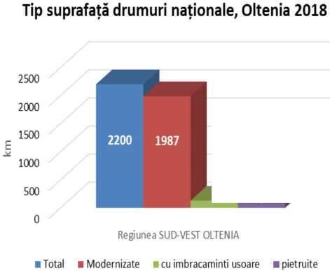

Prin Hotararea de guvern nr. 357/2018 s-a stabilit ca pregatirea si atribuirea urmatoarelor proiecte, in numele partenerilor publici, sa fie realizate de Comisia Nationala de Strategie si Prognoza:
Autostrada Bucuresti - Craiova - Calafat - Drobeta-Turnu Severin – Lugoj (Sursa: Comisia Nationala de Strategie si Prognoza - Implementarea programului de guvernare 2018).
In acest context, CNSP a elaborat in mai 2019 studiul de fundamentare pentru autostrada Sudului. Autostrada va fi construita in parteneriat public-privat (PPP), iar constructia va dura 5 ani (2020-2025), fiind urmata de o perioada de 25 de ani de intretinere si operare in regim de autostrada cu taxa, in perioada 2025-2049. Conform CNSP, pana in prezent nu s-a incheiat nici un contract in parteneriat public-privat in conditiile noii legislatii. Atribuirea de contracte in parteneriat public-privat de catre Comisia Nationala de Strategie si Prognoza, in numele partenerilor publici se afla in diverse etape de pregatire.
Autostrada, denumita si "Autostrada Sudului", asigura conectivitatea intre Bucuresti si granitele de sud si de vest ale Romaniei, cu Bulgaria prin intermediul podului de la Calafat, respectiv Serbia, implicit cu sudul si vestul Europei, traversand zona istorica a Olteniei. Realizarea obiectivului asigura racordarea la reteaua de drumuri si zone cu potential economic inca nevalorificat, dar si conexiunea dintre importante centre socioeconomice, precum Alexandria, Craiova, Drobeta-Turnu Severin, Lugoj. De asemenea autostrada va tranzita zone turistice precum Defileul Dunarii si Parcul National Domogled din Muntii Cernei, precum si zone de interes balnear. In acelasi timp se realizeaza o eficientizare a traficului, concomitent cu cresterea sigurantei in transportul de calatori si marfuri si diminuarea numarului de accidente, reducerea consumului de combustibil si a timpului de parcurs, precum si diminuarea nivelului de poluare a mediului.
Autostrada Sudului (Bucuresti - Craiova - Calafat – Drobeta Turnu-Severin - Lugoj) va avea o lungime de aproximativ 311 km. Punctul de inceput va fi nodul rutier de la intersectia cu viitoarea Autostrada de Centura a Bucurestiului, iar punctul de sfarsit va fi intersectia cu drumul national DN 67. Autostrada Sudului, prin PPP Solutia de realizare a obiectivului de investitie aleasa de Guvern este parteneriatul public - privat (PPP).
Autostrada A6 (autostrada Sudului) ar fi urmat sa lege orasul Lugoj (unde incepe din Autostrada A1) cu Calafat (unde va trece Dunarea spre Bulgaria pe podul Calafat-Vidin). Prima portiune de autostrada, de 11 km dintre Balint si Lugoj (regiunea Vest), unde se afla un nod rutier cu DN6 a fost inaugurata pe 19 decembrie 2013. Restului proiectului este intr-un studiu de fezabilitate din 2012, ca Autostrada Sudului, ruta nefiind determinata total, dar avand o legatura cu drumul expres Pitesti-Craiova. Autostrada ar fi urmat sa aiba ruta: Calafat, Craiova, Drobeta-Turnu Severin, Lugoj si de aici legatura cu Autostrada A1.

  - Infrastructura feroviara
Din punct de vedere al infrastructurii feroviare in judetul Mehedinti se cunosc urmatoarele date valabile ala finele anului 2017:

Regiune | Total | Electrificate | Linie ecartament |  |  | Linii cu ecartament larg | Densitatea liniilor km/1000kmp
Regiune | Total | Electrificate | Total | Cu o cale | Cu doua cai | Linii cu ecartament larg | Densitatea liniilor km/1000kmp
Mehedinti | 124 | 123 | 124 | 101 | 23 | - | 25,1
Judetul Mehedinti, alaturi de Dolj, sunt printre ultimele din Romania in ceea ce priveste densitatea liniilor ferate/1000kmp de teritoriu si este traversat de la est la vest de magistrala 900 Bucuresti Nord - Rosiori - Craiova -Filiasi - Drobeta Turnu Severin- Caransebes - Lugoj - Timisoara -Stamora Moravita.

  - Infrastructura navala

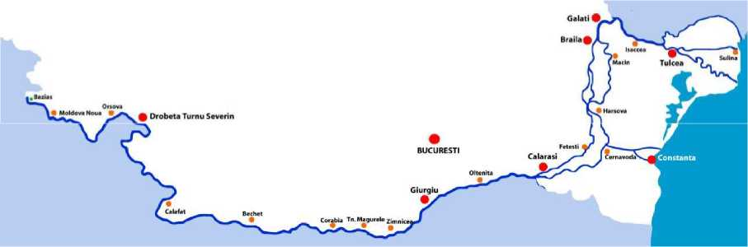
Dunarea reprezinta o cale de transport pe apa internationala care se intinde de la Marea Neagra la Sulina in Romania, via Belgrad in Serbia, Croatia, Budapesta in Ungaria, Bratislava in Slovacia si Viena in Austria, pana la izvorul sau, in Muntii Padurea Neagra din Germania. Lungimea sa totala este de 2.845 km. Este navigabila pana la km 2.411, la Bamberg de unde se conecteaza la Rin via canalul Bamberg/Kelheim de 171 km in lungime.
Dunarea face parte din axa prioritara TEN-T-18: axa de transport fluvial Rin/Meusia-Main- Dunare, si furnizeaza Romaniei si altor tari prin care trece noi oportunitati majore pentru dezvoltarea transportului pe apa.
Fluviul Dunarea este impartit in 3 sectoare:
• Dunarea de sus - de la izvoare - km 2900 - pana la Gonyu - km 1791
• Dunarea de mijloc - de la Gonyu - km 1791 - pana la Drobeta Turnu Severin - km 931
• Dunarea de jos - de la Drobeta Turnu Severin - km 931 - pana la Sulina km 0.
In sectorul Dunarii de jos, sector fluvial, se gasesc si judetele Mehedinti, Doj si Olt, acestea avand avantajul de a fi situate pe cursul navigabil al Dunarii, fiind astfel racordate la reteaua de cai navigabile nationala si europeana. In judetul Olt, infrastructura portuara este asigurata doar in orasul Corabia care detine un port amenajat, in judetul Mehedinti infrastructura portuara este asigurata de porturile Drobeta Turnu-Severin si Orsova, restul porturilor aferente regiunii Sud-Vest Oltenia asigurand infrastructura portuara a judetului Dolj.
Romania detine cea mai mare cota din bazinul Dunarii, aproape 30%, conditii in care traficul pe cai navigabile este aproape in exclusivitate realizat pe Dunare, navigabila din Bazias (la intrarea in Romania) pana la Braila pentru nave cu pescaj de 2 m, iar pe Dunarea maritima, intre Braila si Sulina, pentru nave cu pescaj de pana la 7 m. Autoritatea care administreaza porturile Dunarii fluviale ce traverseaza Romania este APDF, Autoritatea Porturilor Dunarii Fluviale, cu sediul in Giurgiu. Societatea indeplineste functia de autoritate portuara in toate porturile Dunarii fluviale, de la Bazias pana la Cernavoda, cu exceptia porturilor Zimnicea si Turnu Magurele care se afla in administrarea Consiliului Local Teleorman. APDF utilizeaza atat infrastructura de transport naval ce i-a fost concesionata de Ministrul Transporturilor, cat si bunurile aflate in patrimoniul propriu. In zona de activitate a APDF Giurgiu se regasesc 7 porturi fluviale romanesti, care fac parte din reteaua europeana de transport TEN-T, respectiv: Moldova Noua, Drobeta Turnu Severin, Calafat, Giurgiu, Oltenita, Calarasi si Cernavoda.
De-a lungul celor 1.075 km ai Dunarii din Romania, cele 20 orase localizate pe malul romanesc sunt de asemenea porturi fluviale din care 5 apartin regiunii Oltenia: Orsova, Drobeta Turnu - Severin, Calafat, Bechet si Corabia. Pe langa acestea, regiunea Oltenia mai dispune si de porturile din comunele: Svinita, Dubova (unde se afla si portul Tisovita), Gruia, Cetate si Rast.
 | Orsova | Dr. Tr. Severin | Calafat | Bechet | Corabia | TOTAL
Localizare | km 945 | Km 933 931 | km 795 | km 679 | km 626 - 631
PORT COMERCIAL:
Lungimea raului cheie operationalui (m) | 500 | 300 | 350 | 600 | 1.000 | 2.750
Adancimea de incarcare (m) | -4,2 | -4,5 | -3 | -2,5 | -2,5
Chei pentru pasageri (m) | 200 | n.a. | 100 | n.a. | n.a. | 300
Chei de asteptare (m) | n.a. | 420 | 250 | n.a. | n.a. | 673
Ferryboat cu compartimente | Nu | Nu | da | n.a. | n.a. | 0
Depozite (m) | 1.600 | n.a. | 750 | n.a. | 6.000 | 8.350
Suprafete platforme (sqm) | 16.000 | n.a. | 11.000 | n.a. | 20.000 | 47.000
Acces rutier sau cai ferate | Da | Da | Da | Da | Da
SANTIER:
Capacitate maxima vase (dwt) | n.a. | 7.500 |  |  |  | 7.500
Locuri orizontale | 10 locuri | 12 locuri |  |  |  | 22 locuri
Chei echipat in bazin | 350 | 650 |  |  |  | 1.000
Pasaje echipate | Da | Da
Echipament - macarale (tf) | >40 | 5,16 | 5
Ateliere | Da | Da
FACILITATI: |  |  |  |  |  |  | TOTAL
Capacitate maxima nave )t) | 3.000 | 3.000 | 2.000 | 2.000 | n.a | 10000
Capacitate trafic (t/an) | 1.200.000 | 725.000 | 270.000 | 50.000 | n.a | 2.245.000
RORO Terminal | Nu | Nu | Da | Da | nu
Sursa: C.N. APDF Giurgiu S.A.
Dintre acestea, doar porturile Drobeta Turnu Severin si Calafat sunt incluse in reteaua TEN-T centrala.
Portul Drobeta Turnu Severin
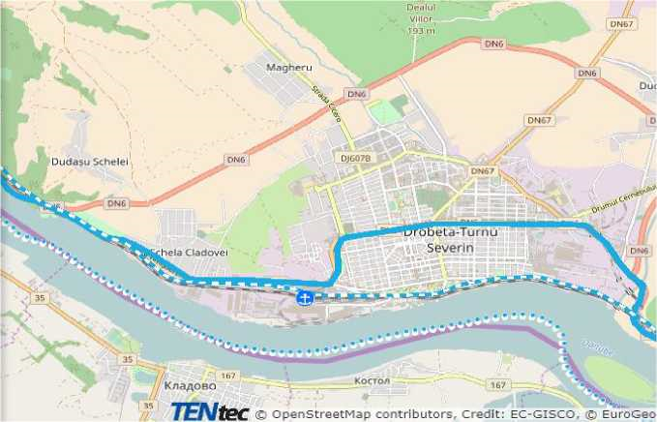
Conexiunea cu reteaua rutiera este realizata de drumurile DN 6 (E70), DN 56. Conexiunea cu reteaua feroviara se face prin statia Drobeta Turnu Severin, la magistrala 900.
Porturile din Turnu-Severin si din Orsova sunt cele mai importante din regiunea Oltenia, avand cel mai ridicat nivel si volum de marfa transportata din regiune. Portul din Drobeta-Turnu-Severin se afla pe locul 4 din tara cand vine vorba de nivelul si volumul de marfuri transportate, dupa porturile din Constanta, Galati si Tulcea.
Dunarea functioneaza in prezent ca bariera naturala pentru transportul rutier/feroviar. Are trei poduri in sectiunea romaneasca si doua baraje la Portile de Fier I si II. Administratiile porturilor sunt responsabile cu intretinerea infrastructurii portuare si in special a cheurilor. CN APDF SA Giurgiu (proprietate publica a statului roman) este autoriatea portuara pentru toate porturile aflate in regiunea SV Oltenia. Ca parte a retelei de transport trans-europene, Dunarea are potential pentru dezvoltarea turismului in zonele adiacente fluviului si in Delta si pentru imbunatatirea activitatilor din porturile fluviale, fiind parte din dezvoltarea transportului combinat.
Regiunea S-V Oltenia se afla totusi pe ultimul loc dintre regiunile cu acces la Dunare in ceea ce priveste nivelul marfurilor transportate.
In anul 2018, prin porturile din Oltenia se transportau cu 35,04% mai putine marfuri decat in anul 2010 (2717 mii tone in 2010,1765 mii tone in 2018). In anul 2018, transportul international de marfuri (mii tone) prin porturile din regiunea Sud-Vest Oltenia a reprezentat 22,54% din totalul marfurilor transportate prin porturile din regiune si 4,66% din totalul marfurilor transportate international, la nivelul tuturor porturilor fluviale din Romania.
Transportul international de marfuri pe cai navigabile, in 2018, in Oltenia s-a desfasurat in principal prin porturile Drobeta Turnu-Severin (66,83%) si Orsova (23,11%) si in volume mai mici prin porturile Calafat (6,28%), Corabia (3,51%) si Bechet (0,25%).
Fata de anul precedent, 2017, transportul de marfuri prin portul Drobeta Turnu Severin a scazut cu 5,4% iar fata de anul 2010, a scazut aproape la jumatate (2213 mii tone in 2010,1098 mii tone in 2018). Din totalul marfurilor transportate fluvial, in 2018, prin Drobeta Turnu Severin, 24,2% (266 mii tone) reprezinta transport international , 8,6% (94 mii tone ) transport national si 67,21% tranport de tranzit.

  - Infrastructura aeriana
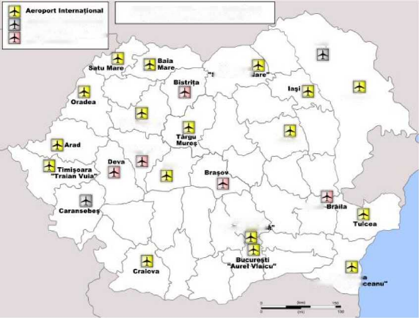
In regiunea Sud-Vest Oltenia exista un singur aeroport situat la Craiova, in judetul Dolj, si care este administrat de Consiliul Judetean Dolj.
  - Infrastructura de utilitati
Infrastructura de utilitati (apa potabila, canalizare, gaze naturale, energie electrica si termica, surse alternative de energie). Serviciile publice de alimentare cu apa si de canalizare fac parte din sfera serviciilor publice de interes general. Cartea Verde a UE a introdus conceptul de parteneriat intre diferitele niveluri de guvernare in Europa considerand serviciile publice de interes economic general, de o importanta deosebita pentru mentinerea coeziunii sociale, ridicarea calitatii vietii si asigurarea dezvoltarii durabile. La inceputul anului 2012, in toate judetele procesul de regionalizare a fost finalizat (ADI functional, ROC functionali, contracte de delegare semnate) (sursa : Asociatia Romana a Apei).
O parte semnificativa a locuitorilor Romaniei nu beneficiaza de utilitatile de baza (alimentare cu electricitate, apa, canalizare, gaze naturale), care sunt in acelasi timp scumpe comparativ cu media europeana, preponderent din cauza ineficientei serviciilor. Dezvoltarea teritoriului national nu se poate realiza in lipsa unei echipari corespunzatoare la nivelul tuturor localitatilor. Din aceste motive, disparitatile in accesul la utilitati publice pot fi considerate o provocare teritoriala majora. (Sursa: MDRAP - Raport privind starea teritoriului 2017).

5.1. Reteaua de apa potabila
Lungimea totala simpla a retelei de distributie a apei potabile reprezinta lungimea tuburilor si conductelor instalate pe teritoriul localitatii respective, pentru transportul apei potabile de la conductele de aductiune sau de la statiile de pompare pana la punctele de bransare a consumatorilor.
Gradul de racordare la sisteme de alimentare cu apa, Sud-Vest Oltenia, 2016
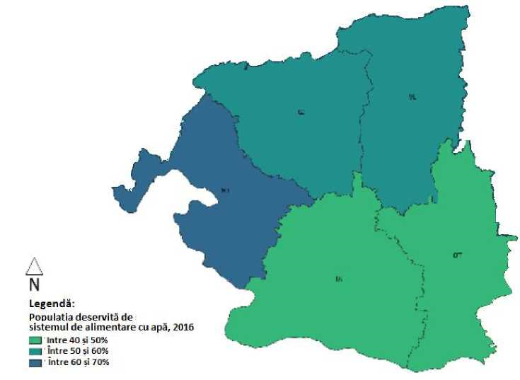
In anul 2018, judetul Mehedinti a inregistrat o crestere 2,04% in Mehedinti (+21,5 km) a retelei de apa potabila fata de anul precedent, iar la sfarsitul anului s-a inregistrat un total de 66 de localitati conectate la reteaua de apa, respectiv 5 in mediul urban si 61 in mediul rural.
5.2. Reteaua de canalizare/apa menajera
Conform datelor INSSE (Institutul National de Statistica si Studii Economice) din 2019, lungimea in km a retelei publice de canalizare/apa menajera se prezinta astfel:
Jud. Mehedinti | Total | Municipii si orase | Lungime km
Anul 2011 | 15 | 5 | 230.7
Anul 2018 | 22 | 5 | 338.5
Se observa, deci, o crestere cu 46.73% a retelei de canalizare, o crestere care continua si in prezent, insa, la nivel regional, Oltenia prezinta cea mai mica extindere de retea de canalizare comparativ cu restul regiunilor Romaniei.
  - Infrastructura de gaze naturale
In regiunea Oltenia, la nivelul anului 2017 lungimea retelei de furnizare a gazelor naturale era de 2.573,6 km, cu 203,6 km (8,59%) mai mare decat in 2011 (2.370 km) si mai mare cu 60,8 km (2,41%) decat in 2014. In 2018, reteaua regionala de gaze s-a extins cu 45,5 km (1,76%). Reteaua de gaze regionala, reprezenta la sfarsitul anului 2018, 6,32% din lungimea retelei de gaze la nivel national (41.413 km) si plaseaza regiunea Oltenia pe ultimul loc in tara.
Din totalul retelelor de distributie a gazelor naturale, judetul Mehedinti detine doar 53 km (0,92%) avand o singura localitate in sistem. Din cei 10.034 mii mc gaze naturale, distribuiti in Mehedinti in 2017, doar 1030 mii mc au fost destinati uzului casnic.
Consumul de gaze s-a concentrat in principal in sectorul industrial si mai putin in consumul populatiei in judetul Mehedinti (10,27%).
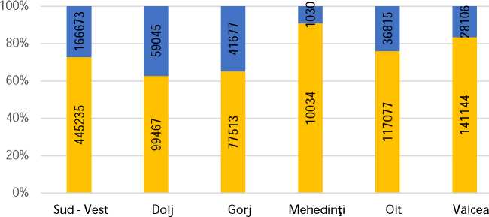
Consumul de gaze naturale in Oltenia in 2017
  - Energie regenerabila
Romania are un potential energetic din surse regenerabile semnificativ si diversificat (eolian, solar, hidroenergetic, geotermal si biomasa), determinat de conditiile favorabile de mediu (relief si clima).
Distributia potentialul energetic al surselor regenerabile reflecta disponibilitatea regionala a principalelor tipuri de resurse, dupa cum urmeaza:
- Delta Dunarii (solar)
- Dobrogea (eoliana si solara)
- Moldova (microhidrocentrale, eoliana si biomasa)
- Carpati (microhidrocentrale, biomasa)
- Transilvania (microhidrocentrale)
- Campia de Vest (geotermala)
- Subcarpati (solar, biomasa si microhidrocentrale)
- Campia Romana (biomasa, solar si geotermala)
Potentialul solar este valorificat prin parcuri fotovoltaice care se ridica la un numar de 11 pe teritoriul judetului Mehedinti, avand o putere instalata de 79.1 MW.

Economia
Regiunea Oltenia ocupa ultimul loc in clasamentul national la nivel de unitati active economic, iar judetul Mehedinti sunt cele mai putine. Conform datelor de la sfarsitul anului 2017, Mehedinti avut o contributie modesta de numai 0.49%, ca nivel de sume contribuite. Ca si tip de activitate se regasesc urmatoarele ponderi:
- Comert cu ridicata si cu amanuntul - repararea autovehiculelor si motocicletelor detine ponderea cea mai mare (34%)
- Transport si depozitare (17%)
- Industria prelucratoare (8%)
- Activitati profesionale, stiintifice si tehnice (8%)
- Constructii (7%)
Intreprinderile mici au inregistrat cresteri in anul 2017 in Mehedinti, pe cand cele mari au cunoscut o stagnare (in numar de 6). Intre primele 50 de firme din Regiunea Sud Vest Oltenia, numai una este in judetul Mehedinti, iar Drobeta Turnu Severin concentreaza 50,53% din totalul agentilor economici din judet, urmat de Orsova (4,40%).

Prezentarea comunei PODENI
Comuna Podeni este o comuna in judetul Mehedinti, Oltenia, Romania, formata din satele Gornenti, Malarisca si Podeni (resedinta).
Centrul de comuna (satul Podeni) este strabatut de raul Bahna care Isi are izvoarele in amonte de Podeni. Cele doua sate apartinatoare, Gornenti si Malarisca se gasesc pe partea dinspre podisul Mehedinti, dar in compunerea comunei exista cateva catune marisoare pe dealurile care marginesc malul drept al raului Bahna (catre orasul Baile Herculane din judetul Caras Severin). E vorba despre Sarafinesti, Bolovanul si Satu din Mijloc.
Comuna Podeni, situata in partea de vest a judetului Mehedinti, la 38 de kilometri de municipiul Drobeta Turnu Severin, cuprinde, intre hotarele sale, o suprafata de 71 kmp, invecinandu-se, la vest, cu judetul Caras-Severin (respectiv, orasul Baile Herculane), la nord si nord-est, cu localitatile Costesti, Prejnea, la est, cu Balta, Sfodea (comuna Balta), la sud-est cu Siroca (comuna Godeanu) iar la sud cu Jupanesti, Ciresu si Negrusa (comuna Ciresu).
Distantele pana la localitatile invecinate nu sunt prea mari, respectiv 10 km pana la Balta, 6-7 km pana la Costesti, Prejnea, Ciresu, 10-12 km pana la Baile Herculane ( in functie de traseul folosit), cu mentiunea ca parcurgerea acestui ultim traseu presupune traversarea Muntilor Mehedinti, doar partial accesibili cu mijloacele auto.

Relieful de care dispune hotarul comunei Podeni este, pe cat de variat pe atat de pitoresc, indiferent de anotimp, versantii, mai mult sau mai putin abrupti ai muntilor din partea de vest, fiind separati de vai adanci, cu paraie repezi si zgomotoase care coboara pana in valea Bahnei, al carei rau traverseaza, de fapt, comuna de la nord la sud. Hotarul se continu spre est, cu dealuri impadurite ori acoperite cu plantatii de pomi fructiferi, portiuni de campie, pretabile culturilor agricole, pasunilor, si acestea fiind separate prin ogase sau lunci bogate in vegetatie. Pe intregul hotar comunal, sunt amplasate si delimitate proprietatile (mosiile stramosesti) ale satenilor, cu zecile de conace si adaposturi pentru animale, avand in vedere faptul ca zootehnia are o stravechi traditii in satele de munte.
Comuna Podeni cuprinde trei sate si anume: satul de centru, Podenii propriu-zis (alcatuit din catunele Valea, Dealul si Bolovanul), Gornenti si Malarisca. Satul de centru, in functie de configuratia reliefului, e amplasat, in cea mai mare parte, de-a lungul raului Bahna, casele fiind insirate cand pe un mal, cand pe celalalt al apei, pe o distanta de peste un kilometru, grupate intr-un fel de cartiere (numite de localnici si „cadalacuri”) precum Turculanii, Gramestii, Manolestii, Muichestii, Papavestii, Poncestii, denumirile fiind legate de ponderea majoritara a unor neamuri sau familii vechi ale satului.
Dealul si Bolovanul sunt asezate pe platourile a doua dealuri paralele, ca doua trepte, aliniate spre culmile muntelui, sub strasina caruia inca n-au disparut definitiv si un fel de catunase (alcatuite din case si conace) numite Dumbrava, Sarafinesti, Pogar , Topolova sau Curmatura (un fel de prelungire a Dealului spre munte), toate aceste asezari fiind legate, prin drumuri sau poteci, atat de satul de centru cat si de munte, de orasul Baile Herculane.
O situatie aparte o prezinta asezarea numita „ Macanii”, cea mai departata de centrul satului, situata chiar sub pieptul muntelui numit Piatra Camenii, la capatul unei valcele abrupte din care tasnesc cateva izvoare cu ape limpezi si reci ca gheata. Aici, din cele 10-12 gospodarii, cu case vesele, primitoare, de acum 50 de ani, a mai ramas o singura familie, izolata, nostalgica dupa traditiile stramosesti, aceasta preferand, se pare, sa reziste pana la sfarsit in acest cuib de vulturi, deopotriva salbatic si pitoresc.
Un amplasament, cel putin la fel de inalt ca si al Bolovanului, il are satul Gornenti (candva fost comuna, avand in componenta si pe macani), situat, dupa cum am mai amintit, pe spatele unui deal lung si abrupt, la circa 3 kilometri de centrul comunei, si acesta, ca si celelalte asezari din munti, fiind intr-un continu proces de depopulare prin migratia, in deosebi a tinerilor, spre orase, in cautarea unui trai mai bun.
De un pitoresc aparte e amplasamentul satului Malarisca, situat intr-un fel de mica depresiune, aproape plata, in furcitura a doua vai, inconjurat de holde de pruni, ciresi, de culturi agricole, gradini si conace aflate in continuarea vetrei satului. Toate gospodariile, casele podenarilor sunt, de fapt, imprejmuite cu garduri inalte sau ziduri din piatra, dispun de gradini pentru zarzavaturi sau cu pomi fructiferi iar pe firul apelor inca mai pot fi identificate locurile unde au fost construite morile de altadata, demolate insa in ultimele decenii, odata cu electrificarea tuturor satelor.
O caracteristica a caselor din aceasta zona de munte e ca sunt construite, aproape in totalitate, din piatra si lemn (avand in vedere abundenta acestor materiale pe plan local), de regula, piatra fiind utilizata la zidirea beciurilor sau pivnitelor, care alcatuiesc un fel de parter, iar lemnul servind la ridicarea etajului (cu camerele de locuit, bucatarie, holuri), In ultimele decenii , s-a extins si utilizarea caramizii, cu exceptia podurilor caselor care sunt tot din lemn (e vorba de spatiile dintre tavanele camerelor si acoperisuri, folosite, in mod obisnuit, ca magazii pentru cereale, fructe etc).
O alta remarca interesanta poate fi aceea ca, avand in vedere distantele mari dintre casele in care locuiesc si proprietatile aflate, uneori, la peste 5-6 kilometri, satenii si-au construit unul sau doua conace, unde au camere de locuit, magazii si grajduri pentru animale, tarcuri pentru claile de fan, adesea chiar gradini pentru cultivarea zarzavaturilor etc. Iarna, cand drumurile de legatura cu satul se blocheaza cu troiene de zapada, gospodarii pot locui confortabil la conace, unde si-au asigurat din timp rezervele de alimente necesare.
Viata oamenilor de la munte a fost dintotdeauna aspra, dura si fara prea mari satisfactii materiale, mai ales in ultimele decenii, cand populatia s-a rarefiat, a imbatranit, multe case si conace, gospodarii si mosii au inceput sa se pustiasca.
Si totusi, cei care au copilarit ori si-au petrecut anii tineretii in satele de bastina, sunt adesea marcati, oriunde se vor fi instrainat, de fiorul nostalgiei pentru locurile natale, farmecul traditiilor si datinilor stravechi, legate de specificul vietii si muncii taranului, un fel de dor dureros pentru un „paradis pierdut” al obarsiilor.

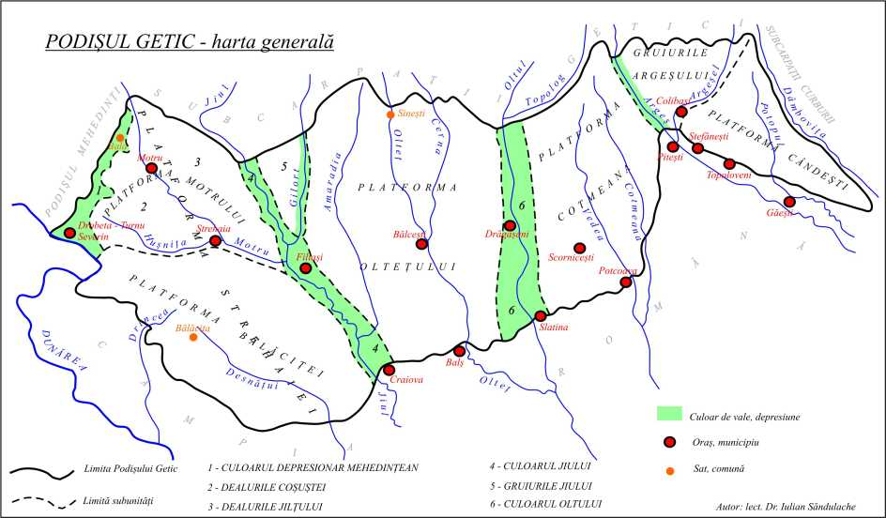

Clima generala a zonei are influente submediteraneene cu o temperatura media anuala de 4°C si precipitati de 1200mm, fiind influentata de vanturi precum Austrul, foehnul si vanturi de vest. In general, zona beneficiaza de un climat temperat umed, cu veri calde si ierni blande.
Din punct de vedere particular, comuna Podeni se incadreaza in perimetrul sectorului de clima continentala cu influente submediteraneene, caracterizat prin veri in general calduroase cu precipitatii nu prea bogate ce cad mai ales sub forma de averse si prin ierni moderate cu viscole rare.
Temperatura medie anuala este de aproximativ +11.50C. Maxima a fost de 37.5°C (24.08.2011), iar minima de -13.7°C (31.01.2011). Media anuala a precipitatiilor este de aproximatit 600mm.
Solurile
In comuna Podeni principalele soluri reflecta influenta puternica a particularitatilor morfologice ale reliefului asupra naturii si a distributiei acestora. Altitudinea specifica muntilor mijlocii determina distribuirea etajata a solurilor. Partea superioara a muntilor este acoperita de spodosoluri, iar cea inferioara este reprezentata de soluri din clasa cambisolurilor. Solurile brun acide sunt asociate cu litosoluri.

Flora si fauna
Flora parcului national este constituita din specii vegetale (arbori, arbusti si ierburi) distribuite in concordanta cu structura geologica, caracteristicile solului si climei, structurii geomorfologice sau altitudinii.
- Flori si ierburi: clopotelul de munte (Campanula serrata), ouale popii (Himantoglossum caprinum), drob (Chamaectysus albus si Chamaecitysus ratisbonensis), crapusnic (Cirisum furiens), capsunita (Cephalanthera damasonium), orhidee (din speciile: Cephalanthera longifolia, Spiranthes spiralis), plosnitoasa (Orchis coriophora), poroinic (din speciile: Orchis militaris, Orchis mascula, Orchis tridentata), bujori (Orchis laxiflora), gemanarita (Orchis papilionacea), luminoasa (Clematis recta), salvie (Salvia amplexicaulis)[10], garbita (Limodorum abortivum), mlastinita (Epipactis atrorubens, Epipactis helleborine), odogaci (Saponaria glutinosa), molotru pitic (Trigonella monspeliaca), militea rosie (Silene armeria), untul-vacii (Orchis mario), lalea pestrita din specia Fritillaria montana, pribolnic (Orchis sima) sau lucerna (Medicago arabica).
- Arbori si arbusti: fag (Fagus sylvatica) si gorun (Quercus petraea) in asociere cu mojdrean (Fraxinus ornus), corn (Cornus mas), carpinita (Carpinus orientalis), lemn cainesc (Ligustrum vulgare), paducel (Craraegus monogyna), visin turcesc (Prunus mahaleb), sambovina (Celtis australis), ienupar (Juniperis communis - L.), ghimpe (Ruscus aculeatus) sau liliac (Syringa vulgaris).
Fauna parcului este una diversificata si reprezentata de mai multe specii de mamifere, pasari, pesti, amfibieni si reptile, unele protejate prin lege si aflate pe lista rosie a IUCN sau enumerate in anexa I-a a Directivei Consiliului European 92/43/CE din 21 mai 1992 (privind conservarea habitatelor naturale si a speciilor de fauna si flora salbatica).
- Mamifere cu specii de: lup (Canis lupus), vulpe (Vulpes vulpes cricigera), cerb (Cervus elaphus), caprioara (Capreolus capreolus), pisica salbatica (Felis silvestris), jder de copac (Martes martes), iepure de camp (Lepus europaeus), veverita (Sciurus carolinensis), liliacul de apa (Myotis daubentonii), liliacul urecheat (Plecotus auritus), liliacul mare cu potcoava (Rhinolophus ferrumequinum), liliacul cu urechi late (Barbastella barbastellus), liliacul comun (Myotis myotis), liliac cu urechi de soarece (Myotis blythii), parsul comun (Myoxus glis), parsul de alun (Muscardinus avellanarius).
- Pasari: ciocanitoare pestrita mare (Dendrocopus major), ciocanitoare (Melanerpes carolinus), sticlete (Carduelis carduelis), codobatura (Motacilla alba), pitulice (Sylvia nisoria), pupaza (Upupa epops), pitigoi (Canus major), grangur (Oriolus oriolus), privighetoare (Luscinia megarhynchos), gaita (Garrulus glandarius), mierla (Turdus merula), cioara de semanatura (Corvus frugilegus), randunica (Tachycineta bicolor), vrabie (Passer domesticus), cuc (Cuculus canorulus), cinteza (Fringilla coelebs), uliu-pasarar (Accipiter nisus).
- Reptile si amfibieni: vipera cu corn (Vipera ammodytes), sarpele de alun (Coronella austriaca), naparca (Anguis fragilis), soparla de camp (Podarsis laurica), broasca-testoasa de uscat (Testudo hernmanni), broasca testoasa de balta (Emys orbicularis), ivorasul-cu-burta-galbena (Bombina variegata), tritonul cu creasta (Triturus cristatus), brotacul verde de copac (Hyla arborea), salamandra (Salamandra salamandra)

Reteaua hidrografica
Comuna Podeni se afla situata in bazinul hidrografic a raului Bahna al carui curs de apa masoara 29km si detine un bazin hidrografic de 153kmp.
Raul Bahna, o adevarata coloana vertebrala a vetrelor satelor apartinatoare comunei, izvoraste din extremitatea nordica a acesteia, din pieptul Dealului Baii, sapandu-si, de-a lungul milioanelor de ani, o vale adanca si larga, cu versanti impaduriti natural cat si prin masive plantatii de salcami, pini, realizate cu cateva decenii in urma.
Dupa ce, impreuna cu un prim afluent mai important, venit dinspre munte, imbratiseaza „afectuos” un deal larg, pe al carui grumaz e asezat satul Gornenti, Bahna ajunge in zona satului de centru, Podeni, unde mai primeste, pe rand, paraurile Camana, Valea Mare, Gradesnita si Topolova, dupa care va traversa hotarele comunelor Ciresu si Ilovita, varsandu- se in Dunare, in zona fostei localitati Varciorova, acoperita in prezent de apele lacului de acumulare al Hidrocentralei Portile de Fier I.
Impresionat de pitorescul Vaii Bahnei, de remarcabilele marturii ale unei „geologii scrise cu rabdare, in petrecerea implacabila a multor milenii”, regretatul folclorist si prieten Pavel Ciobanu compara acest plai mioritic cu „un uimitor muzeu natural, multiplicat intr-un sir irepetabil de secvente, mereu la alte uluitoare dimensiuni”.
Un om de cultura severinean, profesorul de geografie Ilie Chivu, exclama cu uimire, referindu-se la raul Bahna: „Cine si-ar fi inchipuit ca acest firav firicel de apa va fi in stare sa spintece in lung culmea muntoasa a Mehedintiului, pentru a-si croi drum spre Dunare ?” (Volumul „Plaiul Closani”, 1976, ingrijit de profesorul Pavel Ciobanu si, respectiv, volumul „Itinerare mehedintene” de Ilie Chivu, Editura Mirton, Timisoara, 2002).

Suprafata
Suprafata comunei Podeni este de 8355ha din care:
- Suprafata agricola in anul 2020 era de 4945 ha impartita astfel:
- teren arabil: 1006 ha
- teren cu vii: 5 ha
- teren cu livezi: 80 ha
- fanete: 1123 ha
- pasuni: 2731 ha
- Suprafata cu paduri: 2918 ha
- Privata: 1127 ha
- Romsilva: 1.791 ha
- Ape: 35ha
- Cai de comunicatii: 120ha
- Curti, constructii: 91ha
- Teren neproductiv: 236ha

Retrospectiva istorica si traditii
In ce priveste trecutul istoric, exista dovezi incontestabile ca, nu numai de-a lungul Dunarii ci si in zonele de munte ale Mehedintilor, s-au incrobit asezari omenesti din cele mai vechi timpuri, favorizate de un climat usor mediteranian, mai prielnic, de adapostul vailor sau al pesterilor, destul de frecvente in acesti munti calcarosi. Referindu-ne la la Evul Mediu romanesc, consemnam o prima atestare documentara, datand din 1424, cand Dan al II-lea Voievod daruieste si satul Podeni Manastirii Tismana (ctitorita, dupa cum se stie, de calugarul Nicodim, care, mai inainte, zidise si Manastirea Vodita). Intre anii 1496 si 1508, locuitorii satului sunt scutiti de "dajdii si slujbe", scutire reconfirmata in 1526 de Radu de la Afumati, reconfirmare stipulata in 1528 si in ce priveste stapanirea, de catre Manastirea Tismana, cu privire la partea de mostenire a unui oarecare Roman din Pades.
In 1581 si 1583, e intarita stapanirea peste ocinile cumparate in Podeni de catre persoanele devenite coproprietare cu Manastirea Tismana iar in 1632, o oarecare Viga Podeanca, din Podeni, a daruit nepotului ei, Nicola din Glogova, via si mosia ei din Podeni, tot aici consemnandu-se si ocinile mostenite de un capitan din Gorj. In 1779, apoi in 1794, se vorbeste despre mosnenii din Podeni (Arjocestii) iar in 1819, se pomeneste de 25 de familii platitoare de bir, asezate pe mosia "miezeseasca".
Asemenea atestari (existente in documentarele Arhivelor Statului din Drobeta Tr. Severin, reamintite si intr-un recent "Dictionar Enciclopedic al judetului Mehedinti, redactat de Ileana Roman si Tudor Ratoi) sunt tot mai numeroase dupa 1800, precizandu-se, la un moment dat, si numarul familiilor din Podeni, respectiv 87 in 1835, apoi 165 in 1864. La sfarsitul secolului al XIX-lea, Ion Ionescu de la Brad mentioneaza, in lucrarea "Agricultura judetului Mehedinti", satele de mosneni Gornenti ( cu peste 150 de familii), Podeni (cu 165 de familii), Ciresu, Negrusa si Jupanesti (de asemenea, cu peste 160 de familii). Alte documente, datand din 1850, 1859, se refera la paza granitei cu Imperiul Habsburgic (inclusiv pichetele de graniceri din hotarul Podenilor), la unele reclamatii ale mosnenilor din Gornenti, Ciresu adresate prefectului Ion Aureliu si referitoare la unele abuzuri ale granicerilor austrieci care, "in acelu pamantu neutru, adesa-i trage si globescu pentru vitele lor". Se invoca dreptul stramosesc de proprietate, dintr-un hrisov al lui Mircea cel Batran, care prevedea hotarul localnicilor "pana in vad la Cerna", fapt confirmat si de sirul bornelor de granita pastrate pana in jurul anilor 1960-65, cand s-a dispus distrugerea lor de catre autoritatile statului, motivatia fiind in primul rand de natura politica.
Un fapt deosebit de interesant si edificator cu privire la istoricul si al comunei Podeni, anume ca aici s-a pastrat, timp de sute de ani, un hrisov redactat la data de 20 septembrie 1459 in Cancelaria Domneasca a lui Vlad Tepes din Bucuresti. E vorba de un act de improprietarire a unui localnic podenar pe nume Andrei, impreuna cu copiii sai, act care constituie prima atestare documentara a Bucurestiului ca cetate, pe aceasta baza organizandu-se, in 1959, aniversarea a 500 de ani de la nasterea capitalei Romaniei. Vom reproduce un prim aliniat din acel document descoperit, prin anii 1903-1904: "Din mila lui dumnezeu, io, Vlad Voievod si domn si fiul marelui Vlad Voievod, stapanind si domnind peste toata tara Ugrovlahiei, Amlasului si Fagarasului herteg. A binevoit domnia mea cu a sa bunavointa, cu inima curata si luminata si am daruit acest atotcinstit si cu frumoasa fata si deasupra tuturor cinstitelor daruri, hrisovul de fata al domniei mele, lui Andrei si cu fiii sai ca sa le fie Poiana lui Stevu. Si lui Iova si lui Drag si....au sa le fie la Ponor a treia parte, care a fost a lui Sipin si a treia parte din Ponor si ocina lui Petre din Ponor, a treia parte, pentru ca au cumparat de la Petre pe 12 florini. Si domniei mele au dat un cal....." (originalul slav al actului, cu pecetea domneasca, s-a expus multa vreme la intrarea in Muzeul Orasului Bucuresti, in prezent fiind pastrat in Arhivele Academiei Romaniei).
Transformand acest hrisov in legenda istorica Vlad Tepes l-ar fi rasplatit pe acel Andrei din Ponor pentru faptul ca acesta i-a oferit prompt propriul cal atunci cand, in timpul unei incursiuni a lui Voda in zona de granita, calul lui a fost sagetat si ucis de granicerii unguri.
Oricum, dupa identificarea hrisovului respectiv, podenarii batrani se mandreau cu faptul ca stramosii lor au eliberat "certificatul de nastere" al capitalei Romaniei, Bucuresti.
Obiceiurile si traditiile intalnite pe teritoriul comunei PODENI sunt legate de momentele principale ale vietii omului: nasterea, casatoria si moartea, de munca lui, de relatiile cu semeni, de viata si munca cotidiana, petrecerea deopotriva a evenimentelor fericite sau mai putin fericite ale colectivitatii.
Argumente edificatoare in acest sens pot fi deopotriva afluenta considerabila a credinciosilor la biserica in zilele de sarbatoare, a copiilor la scoala, bucuria molipsitoare a colindatorilor sau sorcovarilor din zilele Craciunului si Anului Nou, placerea cantecului si a jocului popular, agreate de toate varstele, cu prilejul nuntilor, nedeilor, botezelor, praznicilor toamnei etc.
In satele de munte inca se mai respecta datina nuntilor de trei zile, incepand de sambata seara (cu invitarea separata a nuntasilor mirelui si miresei la o cina mai sumara a "alergatorilor", vecini sau rude apropiate, care se ocupa in mod deosebit de pregatirile nuntii), continuand, duminica, cu "adapatul" miresii, constituirea alaiului mirelui care se deplaseaza la casa miresii (unde portile se deschid numai dupa rostirea "colacaseniilor", un fel de oratii de nunta ); apoi deplasarea, impreuna si cu nuntasii miresii, la biserica, unde se oficiaza cununia religioasa. In fine, masa mare, la casa mirelui, cu muzica si daruri, petrecerea putand dura pana dupa miezul noptii si incheindu-se luni, cu un pranz al tuturor rudelor mai apropiate, la casa miresii, muzica nelipsind nici de aceasta data.
In ce priveste nedeile, chiar daca acea parada a costumelor populare splendide, de acum 50-60 de ani, nu prea mai e la moda, ele constituie un prilej de mare bucurie pentru toate varstele, datarea fiind legata de hramul bisericii din satul respectiv: 20 iulie (Sfantul Ilie) pentru biserica din Podeni, prima zi dupa Sampetru (30 iunie) pentru biserica din Gornenti si 8 septembrie (Sfanta Maria Mica) pentru biserica din Malarisca. In zilele de nedee, fiecare gospodar isi intampina rude sau prieteni apropiati pe care ii invita la masa, pregatirea unor bucate alese cat si curatenia locuintelor asigurandu-se cu mai multe zile inainte. Grupuri de lautari sau alti instrumentisti si cantareti asigura ambianta muzicala pentru ca petrecerea sa fie deplina. Dupa pranz, sau mai spre seara, se incinge hora satului unde voia buna, chiuiturile nu contenesc pana tarziu in noapte.
Stravechi si deopotriva pitoresc ramane ritualul numit "masuratul oilor", primavara, de regula dupa Sfantul Gheorghe (23 aprilie), cand gospodarii isi retrag cioporasele proprii de la conacele unde au iernat, procedand la intocmirea stanelor, pentru care , din timp, se inteleg si isi construiesc, sus la munte, mai intai strungile si colibele viitorilor baci si ciobani. Obiceiul e specific muntenilor, pentru care oieritul a fost o preocupare esentiala dintotdeauna, un mijloc de existenta deopotriva aspru si pitoresc. Fascinant si deopotriva emotionant e spectacolul zilelor masuratului oilor cand, dinspre conace, "de la camp" (cum zic podenarii), zeci de ciopoare, mai mari sau mai mici, urca spre munte, indemnate de gospodarii grijulii, primeniti si incarcati cu galeti, gateluri alese (inclusiv oua rosii, cozonaci si prajituri, tuica de pruna si vin).
Dupa ce fiecare proprietar isi mulge oile lui cu o zi inainte, a doua zi se va proceda la masurarea laptelui obtinut de fiecare si, in functie de cantitatea acestuia, se va face clasamentul "bacilor" (baciul mare, al doilea etc). Masurarea laptelui se va face pentru toti spregasii cu aceeasi unitate de masura (o galeata stas sau cantare pe ocale si litre etc) de catre un fel de comisie improvizata ad-hoc, in vazul tuturor, si, in functie de numarul de galeti stabilit la pozitia fiecarui gospodar, se vor prelua, pe rand, pe tot timpul verii, cantitatile de lapte cuvenite pana la inceputul toamnei, cand spregasii se vor reintalni cu totii la "alesul oilor". Se va constata atunci, in functie de cantitatea de lapte obtinuta pe cap de oaie sau capra, care gospodar si-a iernat si intretinut mai bine vitele, pana la constituirea stanelor.
Impreunarea oilor, intr-o singura turma, presupune si o serie de aranjamente privind angajarea ciobanilor de permanenta sau cu schimbul, plata acestora, ordinea bacilor in preluarea laptelui din care se va face branza pentru nevoile casei sau pentru vanzare, asigurarea cu caini care sa insoteasca permanent turma.

Repere turistice si monumente istorice
In comuna Podeni regasim urmatoarele edificii cu statut de monument istoric ce se afla inscrise in Patrimoniul cultural national al Romaniei:
- MH-II-m-B-10361 - Biserica de lemn „Sfantul Nicolae”, situata in centru satului Malarisca, datand din 1875; biserica prezinta planimetria specifica bisericilor de lemn mehedintene, fara clopotnita peste acoperis. Peretii sunt tencuiti, iar pe latura vestica se afla un pridvor, sustinut pe patru stalpi de lemn.
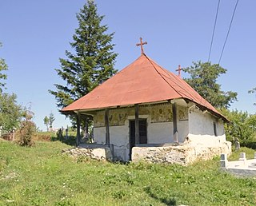
Biserica de lemn „Sfantul Nicolae”

- MH-II-m-B-10363 - Casa Domnica Gurgui situata in satul Podeni
- MH-II-m-B-10362 - Casa Paraschiva Darpe situata in satul Malarisca

Populatia si dezvoltarea sociala
Conform recensamantului efectuat in 2011, populatia comunei Podeni se ridica la 854 de locuitori, in scadere fata de recensamantul anterior din 2002, cand se inregistrasera 1.173 de locuitori.
In anul 2019 regasim 824 de persoane, in scadere, iar aceasta evolutie a populatiei se datoreaza, in principal, scaderii natalitatii, sporul natural fiind negativ, precum si plecarii in tarile vestice, in cautarea unui loc de munca mai bun.
Populatia stabila pe satele componente se prezinta astfel:
Populatie | Podeni | Gornenti | Malarisca
Barbati | 201 | 56 | 45
Femei | 151 | 58 | 43
Copii | 96 | 22 | 17

Date din 2020 releva faptul ca, fata de anul trecut, populatia a scazut la 805 locuitori (date provizorii).
Posibilitatea de ocupare a fortei de munca in activitatiie economice si servicii din cadrul comunei nu satisface cerintele resurselor umane de munca.
Populatia inregistrata cu ocupatie de baza in agricultura este angajata in activitati sezoniere, temporare, parte din aceasta putand constitui resurse de munca pentru alte sectoare de activitate.
Activitatea agricola reprezinta in prezent activitatea de baza a comunei si este prestata de gospodarii familiale cu suprafete mici de teren, cu mijloace traditionale, dar si mecanizate.
O preocupare speciala a proprietarilor de teren o reprezinta cresterea animalelor, insa zona este favorabila si pentru pomicultura.
Gospodariile populatiei, cu numar restrans de persoane, de regula in varsta, nu pot executa lucrari de anvergura necesare valorificarii eficiente a terenului agricol si nici nu au capacitatea sa dezvolte activitati agricole eficiente prin atragere de finantari nerambursabile.
Deplasarea populatiei rurale catre oras este un proces socio-economic obiectiv, proces care a determinat cresterea gradului de urbanizare a tarii.
Migratia populatiei rurale catre zonele urbane si strainatate, si consecintele acestei migratii asupra structurii pe sexe si varste a populatiei ramase in spatiul rural sunt procese caracteristice satului romanesc. Acest fenomen ar putea fi diminuat prin diversificarea activitatilor productive si intr-o conjuctura mai favorabila pentru prelucrarea resurselor materiale din teritoriu.
Analiza SWOT
Puncte tari | Puncte slabe
• potentialul comunei pentru practicarea agriculturii  • potentialul comunei pentru cresterea  animalelor  • potentialul in domeniul turismului  • ospitalitatea recunoscuta a locuitorilor  • forta de munca ieftina;  • disponibilitate de angajare in diferite meserii, in functie de motivarea personala  • numar relativ mare al persoanelor tinere apte de munca | • imbatranirea populatiei si migrarea tinerilor spre mediul urban  • scaderea natalitatii  • numar relativ mare al persoanelor inactive  - adaptarea mai lenta a populatiei mature si varstnice din comuna, la schimbarile si provocarile lumii actuale in general si la fenomenul mobilitatii si reconversiei profesionale, in special  - migrarea persoanelor cu pregatire profesionala catre mediul urban si catre strainatate  - situatia financiara precara a locuitorilor zonei

Oportunitati | Riscuri
• existenta unor reglementari prin care sa se acorde ajutoare financiare angajatorilor care angajeaza tineri, someri etc  • valorificarea potentialului turistic  • o implicare mai puternica din partea autoritatilor in vederea gasirii solutiilor de dezvoltare locala  • calificarea si recalificarea somerilor prin programele operationale nationale si europene | • mentinerea sau cresterea migratiei tinerilor catre centrele urbane  • imbatranirea populatiei  • cresterea somajului  - disparitia traditiilor locale

Infrastructura, organizarea teritoriului, servicii si utilitati publice
Comuna Podeni se afla situata in partea de vest a judetului Mehedinti, in zona Geoparcului Mehedinti, in zona bazinului hidrografic al raului Bahna, la o distanta de 39 km de Drobeta Turnu Severin si la 55 km de Baile Herculane, neexistand un drum direct intre acestea, accesul facandu-se prin orasul Orsova.
Comuna Podeni are ca vecini:
- la nord: comuna Balta
- la vest: jud. Caras Severin
- la est: comuna Balta
- la sud: comuna Ciresu
Comuna este legata de Drobeta Turnu Severin prin drumul judetean 607B pana in comuna Ciresu, drum care se continua cu drumul comunal DC3 si cu drumul de exploatare DE3, iar legaturile dintre satele Podeni se realizeaza prin intermediul drumului judetean 607C si drumurilor de exploatare DE3, DE3A si DE4. In urma celor mai recente investitii in infrastructura s-a ajuns la 23.8 km de cai de comunicatii si drumuri asfaltate astfel:
- drumuri comunale asfaltate
- DC 3 A - Podeni – Gornenti: 4.5 km
- DC 3 Podeni – Ciresu 1.8 km
- DC 4 Gornenti – Malarisca 4.5 km
- drumuri vicinale asfaltate
- Podeni – Bolovan: 3 km
- drumuri satesti asfaltate
- sat Gornenti: 2.5 km
- ulite asfaltate
- Camalauca: 0.5 km in sat Podeni, catun Dealu
- Branzan: 0.2 km in sat Podeni, catun Bolovan
- Covaciu: 0.2 km in sat Podeni, catun Bolovan
- Iencutu: 0.8 km in sat Podeni, catun Bolovan
- Oblegi: 0.8 km in sat Malarisca
- Ursu: 0.5 km in sat Malarisca
- Mitrache: 0.3 km in sat Malarisca
- Biserica: 0.1 km in sat Malarisca
- drumuri de exploatare
- Frasin: 1.1 km
- Bolovan – Sarafinesti: 3 km

Alimentare cu apa si canalizare
In comuna Podeni exista doua retele de apa curenta pe teava de plastic:
- in sat Podeni cu urmatoarele elemente:
- aductiune 4 km cu captare din izvor de suprafata
- captarea este realizata cu drenuri din izvor de suprafata (paraul Gradesnita)
- retea distributie 8 km
- 4 bazine de inmagazinare: un bazin la captare, doua la statia de tratare in catunul Bolovan si un bazin in catunul Dealu
- statie de tratare cu clor (in catunul Bolovan)
- in satele Gornenti si Malarisca cu urmatoarele elemente:
- aductiune de 8km, din care 4km de la captare pana in satul Gornenti si inca 4km pana in satul Malarisca
- 5 bazine de inmagazinare: un bazin la captare si cate doua la Gornenti si Malarisca
- In Gornenti, la Gospodaria de Apa a existat statie de tratare cu ultraviolete si clor
- In Malarisca, la Gospodaria de Apa a existat statie de tratare cu clor
Aceasta retea este realizata prin proiectul SAPARD, insa este depasita, iar izvorul nu mai face fata. De asemenea, statiile de tratare sunt defecte si nu mai pot fi reparate. Se incearca reabilitarea si captarea altui izvor alaturi de o statie de tratare care sa deserveasca ambele sate si care sa fie amplasata la Gornenti. Acestea se doresc a fi implementare in proiecte viitoare cu ajutorul CNI.

Alimentarea cu energie electrica
Majoritatea gospodariilor sunt legate la reteaua de curent electric, iar reteaua de iluminat stradal este prezenta in toate satele. Totodata exista depus un proiect pentru modernizarea acestei retele de iluminat cu becuri ecologice, pe LED, ceea ce va conduce la un consum mult mai mic, in acord cu standardele si normativele privind protectia mediului.

Retelele de internet si de telecomunicatii
Comuna Podeni are acoperire in toate retelele de telefonie mobile, dispune de retea de televiziune prin cablu, precum si de antene individuale.
Internetul este implementat la nivel de primarie care, la randul ei, furnizeaza catre scoala si dispensar. Locuitorii dispun de internet furnizat de diversi operatori prin antena, cat si prin intermediul datelor mobile.

Reteaua de alimentare cu gaze naturale
Momentan nu exista retea de gaze naturale care sa deserveasca comuna Podeni.
Pe teritoriul comunei ar fi trebuit sa treaca ruta de transport gaze naturale numita Nabucco, insa consortiul care opereaza exploatarea gazeifera Sah Deniz (Azerbaijan) a selectat o ruta alternativa care trece prin Grecia si Italia.

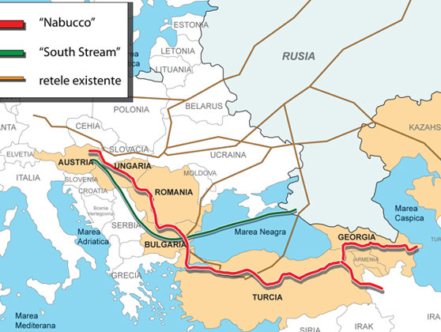
Harta ruta proiect Nabucco

In prezent, Transgaz a lansat Proiectul de investitie aferent conductei de transport gaze naturale Prunisor-Orsova-Baile Herculane– Jupa. Prin Hotararea Guvernului nr. 616 din 31.07.2020, Proiectul „Conducta de transport gaze naturale pe directia Prunisor – Orsova – Baile Herculane – Jupa” a fost declarat proiect de importanta nationala in domeniul gazelor naturale.
Aceasta conducta pleaca din Prunisor si alimenteaza pe zona de nord a judetului Mehedinti: Husnicioara, Sisesti, Ilovita, Ilovat, statiunea balneo-climaterica Bala, Sovarna, Ciresu, Podeni, practic toata zona de nord poate sa fie legata prin reteaua de distributie. Astfel, este rezolvata problema dezvoltarii retelei de distributie cu gaze naturale a nordului judetului Mehedinti si, evident, a Clisurii Dunarii, pentru ca de aici, trecand prin Orsova, se poate merge cu retea de distributie pe Clisura Dunarii.
In data de 22.11.2020 Transgaz a anuntat finalizarea acestui tronson 1 al gazoductului BRUA (Bulgaria – Romania – Ungaria – Austria).

Serviciul public de salubritate
Oriunde in lume, din activitatile umane rezulta cantitati uriase de deseuri cu diferite forme de impact: modificarea peisajului, disconfort vizual, poluarea aerului, a apelor de suprafata, modificarea fertilitatii solului etc. Romania, stat membru al Uniunii Europene, se confrunta la randul sau cu generarea anuala a unor cantitati importante de deseuri, care provoaca probleme legate de depozitarea, reciclarea, revalorificarea sau distrugerea lor, altfel spus, de protejarea mediului inconjurator.
In contextul integrarii in Uniunea Europeana, tara noastra a fost obligata sa-si organizeze intreaga activitate referitoare la acest domeniu, sa-si elaboreze strategii care urmaresc recuperarea si reutilizarea deseurilor. Un comportament corect in aceasta privinta este esential, deoarece va asigura limitarea risipei, in conditiile in care resursele sunt insuficiente si scumpe pentru nevoile din ce in ce mai multe, diversificate, dar si sofisticate ale romanilor.
Comuna Podeni are in derulare un contract cu un operator privat pentru colectarea deseurilor, cel putin pana la finele anului 2020, insa cu posibilitate de prelungire in cazul in care Asociatia de Dezvoltare Intercomunitara pentru Salubritate (ADIS) nu intra in functiune.
Puncte pentru depozitarea deseurilor nu exista in comuna, insa operatorul privat ridica deseurile colectate selectiv, precum si pe cele menajere la fiecare 14 zile, transportandu-le la locatiile avizate.

Lucrarile de administrare si intretinere a domeniului public
Prin intermediul persoanelor inregistrate la ajutorul social si beneficiind de utilaje precum buldoexcavator si tractor cu remorca, primaria comunei efectueaza urmatoarele lucrari:
- curatarea vegetatiei si toaletarea copacilor de pe drumurile comunale ce pot obstructiona circulatia rutiera
- cosirea ierbii si taierea arbustilor de pe marginea drumurilor
- decolmatare santuri, podete si rigole
- curatarea cosurilor de gunoi si transportarea deseurilor in locurile special amenajate.
Alte lucrari ce depasesc competenta persoanelor mai sus mentionate sunt executate cu terti si cu fonduri de la bugetul local.

Transportul public
Transportul locuitorilor este asigurat de catre operatori privati ce efectueaza doua curse care pleaca dimineata din Podeni si se intorc seara cu urmatoarele rute:
- Podeni – Orsova
- Podeni – Drobeta Turnu Severin

Serviciile pentru situatii de urgenta
La nivelul comunei Podeni functioneaza Serviciul de Voluntariat pentru Situatii de Urgenta (SVSU) al carui sef este viceprimarul comunei.
Nu se cunosc elemente naturale ce pot produce daune materiale sau victime umane, zona nefiind incadrata ca zona cu risc natural.
Este recomandat ca voluntarii incadrati in SVSU sa efectueze instruiri mai dese si, in acelasi timp, dotarea cu echipamente de interventie sa fie actualizata cu noutatile din domeniu.

Analiza SWOT
Puncte tari | Puncte slabe
- Modernizarea continua a infrastructurii  - Retea electrica dezvoltata  - Retea de iluminat stradal existenta si in modernizare  - Acces la internet, Tv  - Retea de apa si distributie a apei  - Prezenta utilajelor achizitionate de primarie | - Statiile de epurare a apei nu  - Sistemul de supraveghere video lipseste, nu este implementat in toata comuna  - Instruiri mai dese in privinta SVSU

Oportunitati | Riscuri
- Accesarea fondurilor europene pentru diverse modernizari  - Infiintarea unor unitati care sa valorifice potentialul traditional-mestesugaresc al zonei si atragerea turistilor in vederea cresterii veniturilor la bugetul local | - Situatii de urgenta nationala (ex. pandemia SARS-COV2) ce pot opri proiectele in derulare  - Scaderea populatiei

Educatie
La Scoala Gimnaziala Podeni cu clasele I-VIII invata 34 de elevi, indrumati de 12 profesori si invatatori:
- Invatamant primar I-IV: 17 elevi
- Invatamant gimnazial V-VIII: 17 elevi
In cadrul scolii exista si o gradinita cu 15 prescolari sub indrumarea unui educator.
Nu exista o sala de sport, insa in incinta scolii exista un teren cu gazon sintetic, iar la cca 300m se afla un teren cu iarba.
In cadrul comunei mai exista 3 cladiri cu destinatie scoala care sunt inchise:
- 1 cladire la Malarisca
- 1 cladire la Gornenti
- 1 cladire la Podeni – catunul Bolovan

Analiza SWOT
Puncte tari | Puncte slabe
- Scoala din comuna satisface cerintele locuitorilor  - Autoritatile locale sunt implicate in procesul educational  - Cadrele didactice arata implicare in procesul de formare al elevilor atat la nivel scolar, cat si la nivel extra-curricular  - Spatiile scolare sunt conforme desfasurarii activitatii de invatare | - Dificultati in procesul de predare on-line  - Dificultati in procesul de aprofundare a elevilor pe partea de on-line

Oportunitati | Riscuri
- Deschiderea scolilor care sunt inchise (in conformitate cu ordinele Ministerului Sanatatii referitoare la gestionarea pandemiei de SARS-COV2)  - Distributia de tablete si laptopuri catre elevi  - Ajutor pentru familii si elevi in gestionarea procesului de invatare on-line  - Infiintarea de ateliere de arte si meserii | - Scaderea nivelului de trai  - Somajul parintilor  - Migrarea elevilor catre centrele urbane scolare si, implicit, desfiintarea posturilor profesorilor  - Lipsa sprijinului in procesarea metodelor educationale noi (on-line)  - Neatentia generata de dispozitivele electronice si violenta redata de acestea

Cultura, sport si agrement
In societatea romaneasca de astazi au avut loc schimbari majore, a aparut internetul, calculatoarele tot mai performante, telefoanele inteligente, lumea este tot mai sofisticata, nu mai este interes pentru cultura.
In aceasta lume caminul cultural mai are inca un rol important de jucat, tinand seama de functia sa anterioara si de rolul sau de gazda. Acesta trebuie sa fie un spatiu activ, secular, un spatiu dedicat dezbaterilor, trebuie sa umple golurile lasate de institutiile educationale si comerciale conservatoare. De asemenea acestea trebuie sa combata tendinta de adoptare a unei perspective spiritualiste asupra culturii Romane.
Actiunile desfasurate in cadrul caminului cultural se refera la:
- Organizarea de activitati cultural-artistice organizate ocazionate de sarbatorile comunei
- Promovarea patrimoniului cultural local
- Organizarea de expozitii etnografice si arheologice
In comuna Podeni exista 4 camine culturale, cate unul in fiecare sat si inca unul in catunul Bolovan.
Activitatile sportive se desfasoara pe terenul de fotbal din apropierea scolii din Podeni.

Sanatate si asistenta sociala
In comuna Podeni exista un dispensar care este folosit de un medic de familie care are program o zi pe saptamana, martea, impreuna cu o asistenta medicala. Partial, dispensarul este folosit de un operator medical privat care ofera diverse servicii medicale. Dispensarul este destinat modernizarii in viitorul cel mai apropiat, in functie de finantarea gasita.
Comuna nu dispune de nicio farmacie si nici de un centru de ingrijire batrani.
Primaria comunei are compartiment de asistenta sociala, iar prin intermedierea acestuia se acorda ajutor social, ajutor de incalzire, alocatie de sustinere a familiei, alocatie de stat, ajutor de handicap.
In privinta medicinei veterinare, exista un medic veterinar care are concesionata activitatea pe raza comunei si care raspunde solicitarilor cand acestea exista.

Analiza SWOT
Puncte tari | Puncte slabe
- Existenta caminelor culturale  - Pastrarea traditiilor si patrimoniului imaterial  - Existenta dispensarului uman  - Existenta medicului veterinar | - Dispensarul necesita lucrari de modernizare  - Controalele medicale sunt efectuate doar o zi pe saptamana  - Lipsa cabinet medical stomatologic  - Lipsa farmacie

Oportunitati | Riscuri
- Programe de verificare a starii de sanatate a locuitorilor comunei (glicemie, hipertensiune etc)  - Marirea programului de lucru al medicului de familie la doua sau trei zile pe saptamana  - Verificari stomatologice periodice  - Programe de constientizare a necesitatii verificarii starii de sanatate a locuitorilor | - Teama de medic  - Presupunerea unei stari de sanatate personale foarte bune fara constientizarea unei boli ascunse.  - Boli care sunt descoperite prea tarziu

Economia locala
Principalele activitati economice sunt:
- Cresterea animalelor: reprezinta o indeletnicire veche la nivelul comunei Podeni, insa in ultimii ani efectivul acestora s-a redus drastic
- Pomicultura: zona este propice pomiculturii (ciresi, pruni), insa din cauza lipsei de ingrijire, productia de fructe este diminuata foarte mult, de pe unele suprafete nerecoltandu-se nimic.
- Agricultura: fiind zona de munte, terenurile agricole sunt mici, pe acestea cultivandu-se in mod special cartoful.
- Comertul cu amanuntul: sunt inregistrate 5 societati.
- Ateliere de exploatare a lemnului: in prezent sunt doua ateliere de capacitate mica.
- Fabricarea varului: este inregistrata o societate comerciala care are ca obiect de activitate productia de var.
- Explotarea miniera: pe teritoriul comunei exista depozite de ardezie, dar s-a renuntat la exploatarea acesteia de catre agentul comercial care a concesionat terenul.

Analiza SWOT
Puncte tari | Puncte slabe
- Zona propice cresterii animalelor  - Terenuri roditoare, specifice pomiculturii  - Minereuri ce pot fi exploatate  - Paduri ce pot fi exploatate in conformitate cu legislatia in vigoare | - Lipsa ingrijirii plantatiilor pomicole  - Scaderea efectivului de animale  - Relief ce nu permite cultivarea cerealelor  - Lipsa terenurilor agricole pentru cultivarea cerealelor

Oportunitati | Riscuri
- Infiintarea de ferme si asociatii in vederea revigorarii zootehnice si pomicole  - Cautarea unor agenti economici care sa valorifice resursele naturale, silvice si geologice | - Migratia catre orase  - Populatia imbatranita

Turismul local si obiective turistice
Comuna Podeni se afla pe teritoriul Geoparcului Mehedinti, avand peisaje de o rara frumusete, o fauna bogata si trasee turistice ce ar trebui parcurse de orice iubitor de natura.
Astfel, regasim urmatoarele obiective:
- Izvorul si stancariile de la Camana: elementul de interes major este reprezentat de habitatele montane de padure, vai, abrupturi si pereti calcarosi. Pe langa specii mediteraneene de flora, cum sunt alunul turcesc - Corylus avellana, liliacul - Syringa vulgaris, apar specii montane ca ienuparul - Juniperus communis, vulturica -Hieracium transsylvanicum, garofita babateanu - Dianthus banaticus, scaiete rosu - Erodium purpureum, feriga -Notolena maranthae. Dintre speciile de fauna amintim prezenta viperei cu corn - Vipera ammodytes, a testoasei banatene - Testudo hermanni, a acvilei de munte - Aquila chrysaetos, pisicii salbatice - Felis silvestris.
- Valea Topolova: se remarca prezenta unor habitate interesante murale, de stancarii - inca neevaluate din punct de vedere fitocenotic, dar si prezenta habitatelor de interes conservativ. Dintre speciile de interes conservativ a fost identificata prezenta speciilor: Cerambyx cerdo,
Testudo hermanni, Lucanus cervus.
- Pesterile Sulita, Camana si Curecea: acestea nu sunt amenajate pentru vizitare.
- Traseul turistic: sat Gornenti – Poiana Balta Cerbului, este un traseu usor de 6.55km ce poate fi parcurs in maxim 3 ore.
In prezent nu exista pensiuni agroturistice in cadrul comunei.
Analiza SWOT
Puncte tari | Puncte slabe
- Zona cu mare potential turistic  - Trasee turistice bine stabilite | - Lipsa agropensiunilor  - Nepromovarea potentialului turistic

Oportunitati | Riscuri
- Atragerea investitorilor  - Promovarea mestesugurilor si traditiilor  - Imbunatatirea infrastructurii de transport | - Criza economica cauzata de Covid19  - Nesustinerea antreprenorilor locali  - Deteriorarea zonelor protejate

Administratia locala
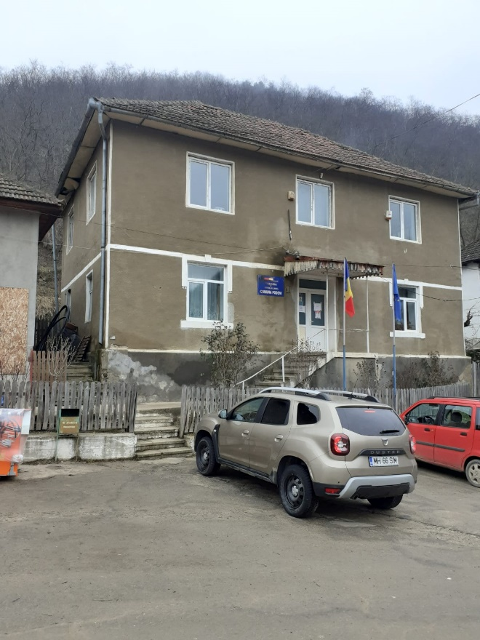
Activitatea in cadrul primariei se desfasoara in bune conditii, functionarii publici avand la dispozitiei toate mijloacele pentru buna desfasurare a activitatilor zilnice.
Structura organizatorica din cadrul primariei se prezinta astfel:
Functie | Nume
Primar | Roata Mihai
Viceprimar | Trailescu Gheorghe
Secretar general | Duta Alin Cosmin
Consilieri locali | Trailescu Gheorghe  Negoitescu Iulica  Paulescu Iulian  Vijaica Gheorghe  Brinzan Petre  Serafin Marioara  Rogobete Ilie  Patrulescu Ghorghe  Popescu-Vladica Constantin-Adrian

Comuna face parte din Asociatia Grup de Actiune Locala PLATOUL MEHEDINTI, care este un parteneriat public privat incheiat intre 33 membri: 8 reprezentanti ai administratiei publice locale, 24 parteneri privati si 1 reprezentanti ai societatii civile din teritoriul a 8 localitati din judetul Mehedinti (Comunele Breznita Ocol, Ilovita, Ciresu, Godeanu, Podeni, Balta, Isverna si Obarsia Closani). In data de 29 noiembrie 2016, Asociatia Grup de Actiune Locala PLATOUL MEHEDINTI a semnat cu Agentia pentru Finantarea Investitiilor Rurale acordul cadru de finantare pentru cheltuielile de functionare in vederea implementarii strategiei de dezvoltare locala a teritoriului in valoare publica totala de 1.559.053 euro.
Situatia actuala a teritoriului reflecta o capacitate de dezvoltare insuficient fructificata la nivel local, ce nu raspunde nevoilor locale, in special in ceea ce priveste colaborarea intre partenerii publici si privati. Strategia parteneriatului reprezentat de Asociatia Grup de Actiune Locala PLATOUL MEHEDINTI a fost conceputa in sensul valorificarii punctelor forte sau „atuurilor” sociale, de mediu si economice ale comunitatii, vizand o abordare integrata si punand in prim plan actiunile de valorificare a resurselor locale si de promovare a specificitatii locale, combinand solutii pentru problemele existente la nivelul comunitatilor locate reflectate in actiuni specifice acestor nevoi.
Asociatia Grup de Actiune Locala PLATOUL MEHEDINTI va finanta microproiecte locale care sa contribuie la dezvoltarea durabila a teritoriului prin intermediul masurilor incluse in cadrul strategiei de dezvoltare locala.
Politica de dezvoltare rurala este o componenta tot mai importanta a Politicii Agricole Comune (PAC). Ea promoveaza dezvoltarea durabila a zonelor rurale din Europa, abordand probleme economice, sociale si de mediu. Leader este o abordare inovatoare din cadrul politicii de dezvoltare rurala a UE. Leader vine de la „Legaturi intre actiuni de dezvoltarerurala”. Dupa cum sugereaza si numele, este o metoda de mobilizare si de promovare a dezvoltarii rurale in comunitatile rurale locale, si nu un set fix de masuri care trebuie implementate. Experienta a aratat ca Leader poate aduce modifi- cari considerabile in viata cotidiana a oamenilor din zonele rurale. Poate juca un rol important in incurajarea unor raspunsuri inovatoare la probleme rurale vechi si noi si devine un fel de „laborator” pentru consolidarea capacitatilor locale si pentru testarea unor modalitati noi de satisfacere a nevoilor comunitatilor rurale.
LEADER este un instrument important pentru Romania in reducerea dezechilibrelor economice si sociale si a disparitatilor dintre urban-rural. Valoarea adaugata a abordarii LEADER deriva din acele initiative locale care combina solutii ce raspund problematicii existente la nivelul comunitatilor locate, reflectate in actiuni specifice acestor nevoi.
GAL-urile reprezinta solutia concreta, transformarea in realitate a potentialului pe care comunitatile locale Il pot valorifica pentru a se putea inscrie in aceasta noua abordare a dezvoltarii satului european, o abordare prin care se incurajeaza intoarcerea si/sau stabilirea tinerilor in teritoriul LEADER si dezvoltarea economica, sociala si culturala a acestuia.
LEADER, ca abordare inovatoare, bazata pe cooperare si implementata intr-o anumita regiune, genereaza valoare adaugata in respectiva regiune in special datorita implicarii de jos in sus a populatiei si a participarii integrate a reprezentantilor sectoarelor economice.
De aceea, LEADER nu este numai un instrument de finantare, ci, prin prisma exemplelor de la nivel european, reprezinta modalitatea optima de dezvoltare locala si regionala a zonelor LEADER.
Strategia parteneriatului reprezentat de Asociatia Grup de Actiune Locala PLATOUL MEHEDINTI a fost conceputa in sensul valorificarii punctelor forte sau „atuurilor” sociale, de mediu si economice ale comunitatii, vizand o abordare integrata si punand in prim plan actiunile de valorificare a resurselor locale si de promovare a specificitatii locale, combinand solutii pentru problemele existente la nivelul comunitatilor locate reflectate in actiuni specifice acestor nevoi.
Faptul ca in perioada anterioara de programare in acest teritoriu nu a existat o structura de tip LEADER determina aparitia unor disparitati la nivel judetean si regional fata de zonele in care abordarea LEADER a functionat, beneficiile acestor structuri fiind deja vizibile in acele zone. Astfel, in afara crearii unei “instrument”de cooperare intre autoritatile publice si organizatiile din cadrul sectorului privat, incurajand implicarea reala a cetatenilor in deciziile strategice ce vor influenta comunitatea pe termen lung, abordarea LEADER a dovedit o contributie clara in sporirea dezvoltarii economice si sociale a zonelor acoperite prin realizarea de proiecte de dezvoltarea locala ponind de la potentialul local.
Obiectivul principal asumat de catre GAL PLATOUL MEHEDINTI vizeaza dezvoltarea durabila a zonei prin imbunatatirea conditiilor de viata ale locuitorilor prin sustinerea dezvoltarii infrastructurii de baza, imbunatatirea serviciilor publice locale, imbunatatirea infrastructurii sociale, accesibilizarea serviciilor medicale, educationale si de asistenta sociala, conservarea mostenirii rurale si a traditiilor locale, dezvoltarea turistica a zonei, incurajarea asocierii si cooperarii prin crearea si promovarea lanțuri scurte de aprovizionare, cresterea competitivitatii fermelor mici si imbunatatirea managementului exploatatiilor existente, diversificarea economiei locale prin incurajarea activitatilor non-agricole, revitalizarea si promovarea mestesugurilor locale, crearea de locuri de munca, cresterea atractivitatii teritoriului GAL, reducerea gradului de saracie si a riscului de excluziune sociala etc. Teritoriul reprezentat de catre Asociatia GAL PLATOUL MEHEDINTI detine avantaje ce pot fi valorificate pentru a forma un parteneriat solid si a transforma unitar aceste comunitati in baza unei strategii inovative si integrate, proiectata in functie de realitatile contextului local prin adaptarea deciziilor la nevoile variate ale zonei.
Prin instrumentarea strategiei de dezvoltare, teritoriul GAL PLATOUL MEHEDINTI se va putea inscrie in noua abordare a dezvoltarii satului european, o abordare prin care se incurajeaza intoarcerea si stabilirea tinerilor in teritoriul LEADER si dezvoltarea economica, sociala si culturala a acestuia.

Obiective indeplinite sau in curs de derulare
Raportul de utilizare al programelor de finantare nerambursabila cuprinde:
Program/Masura | Titlu proiect | Stadiu | Perioada derularii proiectului | Data  finalizarii | Valoarea sprijinului acordat (eur)
OG28 | Retea de alimentare cu apa | Desfasurare | 2017-2020 |  | 901874
OG28 | Modernizare drumuri si ulite | Desfasurare | 2017-2020 |  | 1585281
OG28 | Modernizare drumuri de interes local in satele podeni, GORNENTI SI MALARISCA, L=5,534KM | Finalizat | 2015-2017 | 2017 | 1059518
OG28 | Reabilitare si dotare scoala gimnaziala, localitatea Podeni | Finalizat | 2016-2018 | 2018 | 202193
4.3 AFIR | Modernizare drumuri de exploatare (DE Troita – Cusacu, DE Malarisca – Ciresu) | Implementare | 2017 - |  | 1032284
M3/6B AFIR GAL | Achizitie utilaje deszapezire | Desfasurare | 2018-2019 |  | 71400
7.6 AFIR | Modernizarea si dotarea caminului cultural din localitatea Podeni | Desfasurare | 2017-2020 | 2020 | 348587
7.2 AFIR | Modernizare drumuri de interes local DC 3 A si DC 4 | Finalizat | 2016-2019 | 2019 | 1231876
FEADR | Modernizare drumuri de explotatie agricola | Finalizat | 2014-2015 | 2015 | 83900
MEDIU | Eficientizarea si modernizarea iluminatului public | Implementare | 2020 |  | 500000
BUGET LOCAL | Modernizare drumuri de exploatare | Desfasurare | 2020-2021 |  | 1630000
BUGET LOCAL | Reparatii si inlocuire retea existenta de alimentare cu apa in localitatea Podeni | Finalizat | 2016-2018 |  | 653000

Directii de dezvoltare ale comunei Podeni
Prioritatile de dezvoltare ale comunei sunt in directiile:
- Imbunatatirii calitatii vietii prin modernizarea cu utilitati a localitatilor componente
- Oferirii de facilitati antreprenorilor
- Imbunatatirii infrastructurii de transport
- Promovarii obiceiurilor, traditiilor si mestesugurilor
- Promovarii obiectivelor turistice
- Revigorarii ramurilor zootehnice si pomicole
- Protejarii mediului inconjurator

Surse de finantare
Sursele de finantare pentru administratiile locale sunt diverse, iar alegerea celor mai bune presupun o intelegere si o cunoastere perfecta a legilor europene si nationale in domeniul fondurilor structurale, a programelor operationale precum si a directiilor pentru investitiile viitoare.
Prin urmare, sursa de finantare poate fi din:
- Bugetul local
- Bugetul judetean
- Bugetul national
- Programe guvernamentale dedicate
- Fonduri europene
- Granturi
- Institutii financiare
- Programe de cooperare
- Donatii, sponsorizari
Sprijinirea proiectelor de dezvoltare locala, pe perioada 2021-2027, in domeniul agriculturii, zootehniei, infrastructurii, transportului, mediului, economic, turistic, educatiei, culturii, sanatatii, asistentei sociale, administratiei publice, va duce la cresterea economica a comunei Podeni si, implicit, la cresterea nicelului de trai al locuitorilor sai. Pentru a-si atinge obiectivele propuse se urmareste atragerea fondurilor comunitare si private intr-un procent cat mai mare si micsorarea fondurilor provenite de la bugetele local si de stat. Confinantarea proiectelor, cat si realizarea proiectelor tehnice, a studiilor de fezabilitate, intocmirea documentatiei trebuie sustinute din fondurile rezultate din bugetul local.

Bugetul local reprezinta actul in care se inscriu veniturile si cheltuielile colectivitatilor locale, pe o perioada de un an.
Bugetele locale sunt instrumente de planificare si conducere a activitatii financiare a unitatilor administrativ-teritoriale care au personalitate juridica (comuna, oras, municipiu etc).
Structura bugetelor locale evidentiaza:
- gradul de autonomie a administratiei locale fata de puterea centrala si legaturile existente intre diferitele administratii teritoriale;
- fluxurile formarii veniturilor si efectuarii cheltuielilor administratiilor locale;
- modalitatea de finantare a cheltuielilor pe destinatii si de acoperire a deficitelor.
Conform clasificatiilor economice si functionale ONU, folosite in raportarile statistice internationale, structura veniturilor si a cheltuielilor bugetelor locale este comuna cu cea a bugetului de stat (central) si se prezinta astfel:
I. Venituri:
1. Veniturile proprii ale bugetelor locale: sunt reglementate prin Legea privind finantele publice si Legea privind finantele publice locale si cuprind:
- impozitele, taxele si varsamintele de venituri cuvenite de la agenti economici si institutii publice de importanta locala;
- impozitele si taxele locale (de la populatie sau de la persoanele juridice).
2. Venituri atribuite, in care intra sumele defalcate din anumite venituri cuvenite, potrivit legii, bugetului de stat.
3. Transferuri acordate de la bugetul de stat pentru finantarea unor obiective de interes national, dar care sunt organizate si controlate eficient de catre organele locale (cum sunt actiunile de protectie sociala, unele investitii etc.);
4. Imprumuturile contractate pe piata financiara interna sau externa, fie direct, in numele organelor administratiei publice locale, fie garantate de catre Guvern.
II. Cheltuieli:
1. Autoritatile executive (Serviciile publice generale);
2. Invatamant, sanatate, cultura si religie, asistenta sociala, ajutoare si indemnizatii (Actiuni social-culturale);
3.Servicii, dezvoltare publica si locuinte;
4. Transporturi, agricultura, alte actiuni economice (Actiuni economice);
5. Alte actiuni;
6. Fondul pentru garantarea imprumuturilor externe, plata dobanzilor si a comisioanelor aferente;
7. Plati de dobanzi si comisioane (Datoria publica si altele);
8. Rambursari de imprumuturi (Rambursari de imprumuturi si pentru echilibrare bugetara);
9 .Fonduri de rezerva;
10. Cheltuieli cu destinatie speciala (Finantate din fonduri speciale).

Bugetul judetean este o alta sursa de finantare la nivel local, din care pot fi repartizate fonduri, pentru echilibrarea bugelor locale. Astfel, in conformitate cu articolul 33, alin. 3, din Legea nr. 273/2006 privind finantele publice locale, pot fi repartizate fonduri din unele venituri ale bugetului de stat pentru echilibrarea bugetelor locale, aprobate anual prin legea bugetului de stat, si din cota de 22% din impozitul pe venit incasat.
Bugetul de stat al Romaniei (sau bugetul national) este un document, un plan sau o balanta in care se prevad sumele de bani stranse la dispozitia statului, surse de provenienta a acestora precum si directiile lor de utilizare. Bugetul national, este o componenta de baza a bugetului general consolidat si a finantelor publice in general.
In derularea procesului bugetar, responsabilitǎtile revin: Parlamentului, Guvernului, Ministerului Economiei si Finantelor,autoritǎtilor administratiei publice locale, precum si ordonatorilor de credite.
Parlamentul in Romania este un organ legislativ compus din douǎ camere si constituit din reprezentanti ai diferitelor partide politice alesi prin votul cetǎtenilor. Parlamentul adopta legile bugetare anuale precum si legile de rectificare, legile contului general anual de executie elaborate de Guvern potrivit cu strategia macroeconomica asumata de acesta.
Guvernul reprezintǎ autoritatea publicǎ a puterii executive,care functioneazǎ in baza votului de incredere acordat de Parlament si care asigurǎ realizarea politicii interne si externe a tǎrii si exercitǎ conducerea generalǎ a administratiei publice.
Autoritǎtile administratiei publice locale sunt consiliile locale, consiliile judetene si consiliul general al Municipiului Bucuresti, ca autoritati deliberative, si primarii, presedintii consiliilor judetene si primarul general al Municipiului Bucuresti, ca autoritǎti executive.
Ministerul Economiei si Finantelor este un organ de specialitate al administratiei publice centrale, in subordinea Guvernului,care aplicǎ strategia si programul de guvernare in domeniul finantelor publice. Este un minister cu rol de sintezǎ si totodatǎ o institutie publicǎ cu personalitate juridicǎ ce coordoneazǎ actiunile care sunt in responsabilitatea Guvernului cu privire la sistemul bugetar (pregatirea proiectelor, legilor bugetare anuale, legilor de rectificare, precum si legilor privind aprobareacontului general anual de executie).
Ordonatorii de credite sunt conducatorii institutiilor si unitatilor care folosesc mijloace banesti din bugetele publice, cu titlul de credite bugetare, in vederea acoperirii cheltuielilor aprobate prin bugetele lor de venituri si cheltuieli (in conditiile existentei unor autorizatii legale in acest sens).

Programe guvernamentale si fonduri europene
Romania a definitivat un draft de Acord de parteneriat, aflat inca in negociere cu Comisia Europeana, acesta urmand sa fie documentul programatic-cheie prin care tara Isi stabileste prioritatile si modalitatea de cheltuire a fondurilor europene din perioada de programare 2021-2027.
Ministerul Fondurilor Europene a finalizat si un prim draft de Acord de parteneriat pentru fondurile 2021-2027, precum si drafturi suplimentare de programe operationale. Aceste documente - desi incomplete si inca aflate in negocieri cu Comisia Europeana - ne indica totusi cam pentru ce fel de investitii va mai da Uniunea Europeana bani. De precizat ca aici vorbim despre Cadrul financiar multianual 2021-2027, pe partea de fonduri structurale si de coeziune, fara banii din agricultura si dezvoltare a rurala. De asemenea, nu intra aici nici banii alocati din Fondul de recuperare din criza COVID-19 (Recovery Fund), negociat recent de liderii statelor UE. Asadar, din cei 79,9 miliarde de euro pentru Romania, anuntati la finalul negocierilor de la Bruxelles, in acest draft intermediar de Acord de Parteneriat vorbim de fonduri europene de circa 31 de miliarde de euro, la care se adauga si contributia bugetului Romaniei pe fiecare program operational.
Vorbim in principal de 10 programe operationale, gestionate de autoritati de management de la 3 ministere si de Agentiile de Dezvoltare Regionala (ADR), aflate sub controlul autoritatilor locale.
Doua scenarii sunt negociate in prezent, unul mai convenabil, in care Romania va contribui cu 15% din bugetul de stat la programele operationale, si unul mai probabil, in care va trebui sa acoperim 30%. In varianta cu 30% din bani nationali, programele ajung la investitii de 47 de miliarde de euro, iar in varianta dorita de Guvern, cu 15% din banii nostri, investitiile se vor ridica la 41 de miliarde de euro.

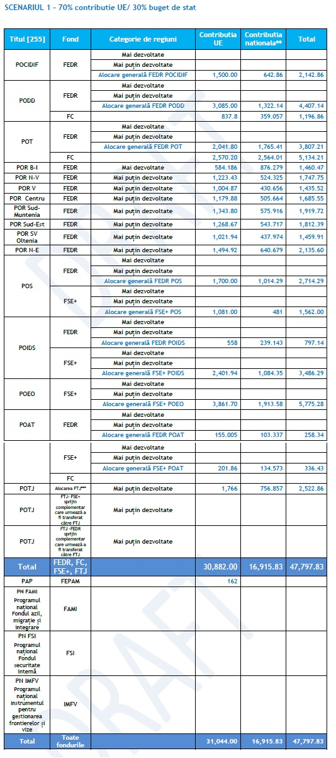

In scenariul cu contributia nationala de 30% si fonduri europene de 70%, situatia ar fi urmatoarea:
1. Programul Operational Regional (POR) 2021-2027
La Programul Operational Regional (POR) sunt proiectate cele mai multe oportunitati pentru microintreprinderi si firme mici si mijlocii (IMM) pe perioada de programare 2021-2027. Spre deosebire de situatia de pana acum, cand POR era gestionat de Ministerul Dezvoltarii (sub multiplele sale denumiri si formule in cei aproape 14 ani de apartenenta a Romaniei la UE), in perioada de programare 2021-2027 POR va fi spart in 8 programe mai mici, fiecare gestionat de autoritatea de management de la fiecare Agentie de Dezvoltare Regionala (ADR) din fiecare regiune.
POR Sud-Vest - Oltenia ar putea avea o alocare bugetara de 1,46 miliarde euro.
2. Programul operational Crestere inteligenta, Digitalizare si Instrumente financiare - POCIDIF 2021-2027
POCIDIF 2021-2027 ar urma sa aiba un buget de 2,14 miliarde de euro, cu tot cu contributia nationala de 30%.
Aici regasim axa prioritara 10 - Stimularea accesului la finantare al IMM-urilor prin utilizarea Instrumentelor Financiare. Cel mai probabil vor fi fonduri europene alocate unor fonduri de investitii, pentru acordarea de finantari de capital de risc sau private equity unor startup-uri de tehnologie.
De asemenea, prin acest program se vor sustine consortii de cercetare-dezvoltare-inovare din care vor face parte IMM-uri si firme mari.
Tot in acest program operational, la axa prioritara 2, se mentioneaza sustinerea IMM-urilor in inovare de produs sau de proces, precum si training-uri tehnologice si antreprenoriale avansate.
Tot in acest program, POCIDIF, scrie si despre acordarea de „sprijin pentru initierea de startup-uri sau firme spin-off in domeniul securitatii cibernetice”.
„Prin POCIDIF se va oferi sprijin prin instrumente financiare pentru intreprinderi, inclusiv in domeniile de specializare inteligenta la nivel national, pe baza Evaluarii ex-ante pentru instrumente financiare, care va fi elaborata, conform cerintelor Regulamentului” - se mai arata in draftul de Acord de parteneriat 2021-2027.
3. Programul operational Educatie si Ocupare - POEO 2021-2027
Programul Operational Educatie si Ocupare (POEO) are alocat un buget total de 5,77 miliarde de euro, din care 30% banii de la bugetul de stat. Acesta va veni in locul fostului POSDRU si actualului POCU, programele sociale, prin care Romania ia bani de la UE si Ii cheltuie in special in cursuri si training-uri pentru someri, persoane defavorizate, tineri care nu merg la scoala si nici nu au job etc. Institutiile de stat si ONG-urile fac de regula proiecte cu acesti bani.
Ministerul Fondurilor Europene va fi autoritate de management si la POEO 2021-2027, ca si acum, la POCU 2014-2020.
In acest program se vor regasi si din 2021 schemele de finantare pentru deschidere de mici afaceri: „granturi pentru finantarea unor scheme de antreprenoriat (de tipul start-up students)”.
Tot aici se va continua cu subventii pentru salarii, in firme private - „stimularea angajatorilor pentru utilizarea unor forme de munca flexibile si pentru finantarea investitiilor care sa permita utilizarea acestor forme prin facilitarea accesului la finantare destinat IMM-urilor si acordarea de masuri de acompaniament pentru finantarea beneficiilor acordate tinerilor”.

Nu vor lipsi nici banii pentru „intreprinderile sociale de insertie pentru sustinerea tinerilor NEETs (care nu merg nici la scoala, nici la job), prin acoperirea costurilor de calificare la locul de munca, consiliere si orientare profesionala, subventionarea contractelor de munca si plasarea pe piata muncii la finalul perioadei de sprijin”.
In cadrul POEO 2021-2027 se anunta si Programul „Tanar Voluntar”, prin care se vor da granturi pentru „familiarizarea tinerilor cu rigorile solicitate la un loc de munca, cu aspectele ce tin de practicarea unei meserii”.
- Programul operational Dezvoltare Durabila – PODD 2021-2027
Programul Operational Dezvoltare Durabila (PODD) 2021-2027 va avea un buget total de 5,6 miliarde de euro, cu cei 30% de la bugetul de stat. Tot MFE va fi autoritate de management, conform draftului intermediar de Acord de parteneriat. Aici vor fi in principal proiecte legate de protectia mediului si eficienta energetica. In cadrul programului, se va aloca un buget de 400 de milioane de euro pentru promovarea eficientei energetice. In aceasta linie de finantare vor intra si firmele mici si mijlocii.
- Programul operational Tranzitie Justa – POTJ 2021-2027
In Programul Operational de Tranzitie Justa (POTJ) se vor aloca circa 2,5 miliarde de euro, cu tot cu contributia nationala de 30%. Aici vorbim in principal de bani din Facilitatea de Tranzitie Justa, prin care UE finanteaza reconversia zonelor miniere, dupa inchiderea minelor. POTJ 2021-2027 va fi gestionat de Ministerul Fondurilor Europene, ca autoritate de management, cel putin in asa cum arata acum schema. De aici se vor da bani pentru „finantarea crearii de noi intreprinderi, inclusiv prin incubatoare de afaceri si servicii de consultanta, precum si investitii productive in IMM-uri, inclusiv in intreprinderi nou infiintate, care conduc la diversificare si reconversie economica”. O axa prioritara a POTJ urmareste tranzitia justa a zonelor miniere „prin dezvoltarea spiritului antreprenorial, IMM-urilor a cercetarii si inovarii si a digitalizarii”. Viziunea strategica a POTJ se bazeaza pe obiective care vizeaza sprijinirea diversificarii economice a celor mai afectate teritorii, Impreuna cu masuri de recalificare si incluziune activa a lucratorilor si a persoanelor aflate in cautarea unui loc de munca, sprijinind totodata transformarea proceselor industriale necesara pentru o tranzitie spre o economie neutra concomitent cu mentinerea sau cresterea numarului locurilor de munca din aceste sectoare.
- Programul operational Transport – POT 2021-2027
Viziunea pentru anul 2030 este de a extinde infrastructura de transport pe teritoriul Romaniei in vederea imbunatatirii conectivitatii intre regiunile tarii dar si cu restul tarilor din Uniunea Europeana.
POT 2021-2027 a fost elaborat pentru a raspunde nevoilor de dezvoltare ale Romaniei identificate in Acordul de Parteneriat 2021-2027 si in acord cu Raportul de tara, si Recomandarile specifice de Tara, dar si strategiei dezvoltata de Romnaia pentru recuperarea decalajelor de dezvoltare in domeniul infrastructurii de transport, Planul investitional pentru dezvoltarea infrastructurii de transport pentru perioada 2020-2030 (document publicat in iulie 2020). Strategia POT s-a dezvoltat la intersectia politicii europene de transport evidentiata prin Politica TEN-T, Strategia Europa 2020, pachetul “Europa in miscare” si nevoile nationale de dezvoltare a infrastructurii si serviciilor de transport, precum si a sigurantei rutiere asa cum sunt prezentate in Strategia actualizata de implementare a Master Planului General de Transport al Romaniei parte din Planul Investitional pentru dezvoltarea infrastructurii de transport pentru perioada 2020-2030.
Prin urmare principala provocare pe care POT 2021-2027 va trebui sa o rezolve o reprezinta recuperarea decalajului de dezvoltare a infrastructurii de transport a Romaniei, adaptata inclusiv utilizarii duale si asigurand in acelasi timp atingerea obiectivelor europene de reducere a emisiilor de carbon1 si transferul spre o mobilitate durabila si sigura. Pentru identificarea celorlalte provocari la care POT 2021-2027 va raspunde sunt avute in vedere principalele obiective prevazute de documentele strategice europene si nationale, precum si impactul asupra economiei globale produs de criza noului Coronavirus COVID-19.
Programul Operational Transport (POT) va fi cel mai mare program operational de fonduri structurale si de coeziune - circa 9 miliarde de euro, cu tot cu cei 30% de la statul roman. Ministrul Transporturilor va fi autoritatea de management.
- Programul operational Sanatate 2021-2027
Viziunea strategica a programului operational: O natiune cu oameni sanatosi si productivi prin acces la servicii preventive, de urgenta, curative si reabilitare de calitate.
Programul Operational Sanatate (POS) va avea un buget total de circa 4,2 miliarde de euro, cu tot cu contributia nationala de 30%. POS 2021-2027 va fi gestionat tot de MFE, ca autoritate de management.
Aici va intra, printre altele, construirea spitalelor regionale, care ar fi trebuit sa fie construite cu bani din Programul Operational Regional 2014-2020 si fonduri nationale in principal.
La nivel mai mic, si cabinetele de medicina de familie vor putea fi finantate - ca beneficiari - din POS 2021-2027, conform draftului de program.
- Programul operational Incluziune si Demnitate Sociala POIDS 2021-2027
Programul Operational Incluziune si Demnitate Sociala (POIDS) va avea o alocare de 4,2 miliarde de euro, cu tot cu cei 30% de la bugetul national. Programul, gestionat tot de MFE ca autoritate de management, va cuprinde in principal servicii si asistenta pentru varstini, persoane cu dizabilitati, persoane defavorizate.
Romania continua sa se numere printre tarile cu ponderi mari ale populatiei aflate in situatie de risc, departe de media UE28. Ultimele date EUROSTAT disponibile cu privire la incidenta riscului de saracie la nivelul populatiei din statele membre UE scot in evidenta gravitatea acestei problemei in randul populatiei din Romania.
Astfel, Romania inregistreaza, conform datelor pentru 2018, una din cele mai mari rate ale riscului de saracie sau excluziune sociala intre tarile UE, de 32,5% din totalul populatiei. In acest context, conform Raportului de tara Romania 2020, unul din trei romani se afla la risc de saracie sau excluziune sociala, grupurile vulnerabile, inclusiv minoritatea roma, fiind cele mai expuse la acest fenomen. In acelasi timp, se observa ca accesul la servicii primare de sanatate, sociale, educatie este limitat pentru persoanele din mediul rural fata de urban, disparitatile existand si la nivel regional, intre regiunile dezvoltate si cel mai putin dezvoltate. In aceste conditii, persoanele din mediul rural sunt expuse in mai mare masura la excluziune sociala, in principal copiii si tinerii, precum si persoanele varstnice, persoanele cu dizabilitati, familiile monoparentale si cele cu multi copii.
Totodata, in mediul urban, se mentin discrepantele referitoare la grupurile vulnerabile, astfel ca, desi indicatorul ratei riscului de saracie este mai mic fata de rural, categoriile vulnerabile cele mai expuse sunt aceleasi ca in mediul urban.
Furnizarea serviciilor sociale publice este in responsabilitatea exclusiva a autoritatilor locale (la nivel de judet, oras si comuna). Asa cum reiese din Raportul de tara Romania 2020, Romania a facut progrese limitate in ceea ce priveste cresterea gradului de acoperire si al calitatii serviciilor sociale la nivel national. Acest lucru este reflectat si de analiza Registrului National al Furnizorilor de Servicii Sociale, din care reiese ca in mediul rural, din cele 2861 de comune, in doar 25 exista acreditat un serviciu public de asistenta sociala (feb 2020). In acelasi timp, din evidentele Colegiului National al Asistentilor Sociali din Romania, in mediul rural sunt angajati doar 300 de asistenti sociali.
Decalajul intre urban si rural in ceea ce priveste dezvoltarea serviciilor sociale la nivel local a contribuit la mentinerea situatiilor care pun grupurile vulnerabile in situatia de a dezvolta si alte probleme sociale, care in timp conduc la perpetuarea „culturii saraciei” si a comportamentelor asociate acestui fenomen. Strategiile nationale in domeniul social, aprobate si implementate de catre autoritatile centrale, precum si evolutia macroeconomica au contribuit la scaderea ratei riscului de saracie si al excluziunii sociale precum si al indicatorului privind gradul de deprivare materiala, insa diferenta intre Romania si media UE28 este inca ridicata.
In domeniul Incluziunii sociale, Strategia nationala privind incluziunea sociala si reducerea saraciei pentru perioada 2015 – 2020, a urmarit prin initiativele preconizate pentru serviciile sociale, dezvoltarea unui pachet minim de interventii la nivel comunitar, prin asigurarea personalului de specialitate (asistenti sociali) la nivelul fiecarui unitati administrativ teritoriale (UAT) si asigurarea cadrului interventiei integrate a tuturor actorilor relevanti (educatie, sanatate, protectie sociala si alte servicii publice). In acest sens, prin intermediul autoritatii centrale, Ministerul Muncii si Protectiei Sociale (MMPS) sunt in implementare doua proiecte cu finantare POCU prin care se sprijina cel putin 489 de UAT care sunt cuprinse in Atlasul comunitatilor marginalizate, prin care se intentioneaza punerea in aplicare a masurilor prevazute in strategia nationala.
Cu toate acestea, la acest moment, din cele 2861 de UAT-uri din mediul rural dupa implementarea proiectelor MMPS care vor infiinta inca 489 structuri, tot vor ramane aproximativ 2300
comune fara servicii sociale. Numarul asistentilor medicali comunitari era de 1694 la nivelul lunii aprilie 2020, ceea ce inseamna ca aproape jumatate din numarul comunelor nu dispuneau de un astfel de serviciu.
In domeniul protectiei drepturilor copilului, un obiectiv principal al Strategiei nationale pentru protectia si promovarea drepturilor copilului pentru perioada 2014-2020, a fost cel al dezinstitutionalizarii copiilor din centrele de plasament, prin dezvoltarea masurilor de plasament familial la asistenti maternali profesionisti si dezvoltarea infrastructurii rezidentiale de tipul caselor de tip familial ca alternative la institutiile mari. In urma implementarii programelor cu fianantare europeana, POR si POCU, acest obiectiv tinde sa fie atins.
Masurile prevazute in POIDS urmaresc sa raspunda nevoilor grupurilor vulnerabile din mediul rural, in principal, dar si din mediul urban, atat in ceea ce priveste asigurarea accesului la servicii cat si prin implementarea unor masuri care sa sprijine in mod direct membrii grupurilor vulnerabile (vouchere, sprijin material, alimente, etc). Analiza datelor statistice a reliefat grupurile specifice aflate in situatie de vulnerabilitate ridicata: copiii si tinerii, locuitorii din mediul rural, inclusiv romi, persoanele cu dizabilitati, persoanele cu un nivel scazut de scolaritate, familiile monoparentale care au copil/copii in intretinere, familiile cu mai multi copii si persoanele varstnice.
- Programul operational Asistenta Tehnica POAT 2021-2027
Din perspectiva Programului Operational Asistenta Tehnica, viziunea nationala la orizontul anului 2027 este de a creste capacitatea administrativa in institutiile implicate in managementul programelor
finantate din fonduri europene si la nivelul beneficiarilor. Planul pentru consolidarea capacitatii administrative" este un instrument nou de lucru si reprezinta o strategie operationala cu obiective si termene clare, ce are ca obiectiv general Imbunatatirea proceselor administrative in vederea facilitarii implementarii PO, precum si pentru incurajarea utilizarii lectiilor invatate. Asistenta tehnica furnizata prin POAT va fi utilizata in complementaritate cu masurile specifice pentru cresterea capacitatii administrative a beneficiarilor, care se vor regasi in programele operationale.
Programul Operational Asistenta Tehnica (POAT), gestionat tot de MFE, va avea o alocare totala de 258 de milioane de euro, in varianta cu 30% contributie nationala. Ca si pana acum, banii vor fi folositi pentru instruirea, pregatirea si plata suplimentara a personalului implicat in absorbtia de fonduri europene pe toate celelalte programe.
Conceptul general „fonduri europene” desemneaza instrumentele de finantare nerambursabila alocate Statelor Membre ale Uniunii Europene (UE), pentru a reduce decalajele de dezvoltare economica si sociala dintre acestea. Fondurile europene sunt gestionate in comun de Comisia Europeana si de fiecare stat membru in parte. Pentru Romania, Fondurile Europene Structurale si de Investitii (Fondurile ESI) sunt principala sursa de finantare a Programelor Operationale care au ca principal obiectiv implementarea Politicii de Coeziune economica si sociala la nivel national.
Fondurile ESI cuprind:
- Fondul European de Dezvoltare Regionala (FEDR)
- Fondul Social European (FSE)
- Fondul de Coeziune (FC)
- Fondul European Agricol pentru Dezvoltare Rurala (FEADR)
- Fondul European pentru Pescuit si Afaceri Maritime (FEPAM)

Ce finanteaza fiecare fond?
Fondul European de Dezvoltare Regionala (FEDR) urmareste consolidarea coeziunii economice si sociale in UE, prin corectarea dezechilibrelor existente intre regiunile acesteia. Fondul sprijina investitiile ce vizeaza urmatoarele domenii prioritare: dezvoltarea regionala (in special prin investitii in infrastructura), agenda digitala, cresterea competitivitatii IMM-urilor, eficienta energetica si energia regenerabila, cercetarea si inovarea, dezvoltarea urbana durabila. FEDR sprijina si cooperarea transfrontaliera, transnationala si interregionala in cadrul obiectivului de cooperare teritoriala europeana.
Fondul Social European (FSE) este principalul instrument prin care Europa sustine crearea de locuri de munca, ajuta oamenii sa obtina locuri de munca mai bune si asigura oportunitati profesionale mai echitabile pentru toti cetatenii europeni. Fondul functioneaza prin investitii in capitalul uman al Europei - angajatii, tinerii si toti cei aflati in cautarea unui loc de munca (inclusiv grupuri defavorizate) si sprijina consolidarea capacitatii institutionale. Fondul Social European urmareste promovarea, in cadrul Uniunii, a facilitatilor de ocupare a fortei de munca si a mobilitatii geografice si profesionale a lucratorilor. De asemenea, faciliteaza adaptarea la transformarile industriale si la evolutia sistemelor de productie, in special prin formare si reconversie profesionala.
Fondul de Coeziune (FC) finanteaza proiecte de infrastructura de mediu, energie si transport, prin cresterea eficientei energetice, utilizarea surselor de energie regenerabila, dezvoltarea transportului feroviar, sustinerea intermodalitatii, consolidarea transportului public etc. Banii din acest fond sunt destinati Statelor Membre care au un venit national brut pe cap de locuitor este mai mic de 90% din media UE.
Fondul European Agricol pentru Dezvoltare Rurala (FEADR) finanteaza politica UE de dezvoltare rurala.
Fondul European pentru Pescuit si Afaceri Maritime (FEPAM) este fondul UE destinat politicilor europene in domeniul pescuitului si al afacerilor maritime in perioada 2021-2027.

Program Operational | Sursa de finantare
Dezvoltare Durabila - PODD | Fondul European de Dezvoltare Regionala  Fondul de Coeziune
Tranzitie Justa - POTJ | Fondul pentru o Tranzitie Justa
Transport - POT | Fondul European de Dezvoltare Regionala  Fondul de Coeziune
Crestere Inteligenta, Digitalizare si Instrumente Financiare - POCIDIF | Fondul European de Dezvoltare Regionala
Sanatate - POS | Fondul European de Dezvoltare Regionala  Fondul Social European+
Educatie si Ocupare - POEO | Fondul Social European+
Incluziune si Demnitate Sociala - POIDS | Fondul European de Dezvoltare Regionala  Fondul Social European+
Programe Operationale Regionale POR | Fondul European de Dezvoltare Regionala
Asistenta tehnica POAT | Fondul European de Dezvoltare Regionala  Fondul Social European+

O sursa majora de finantare pentru autoritatile locale si judetene este reprezentata de Programele Operationale Regionale, iar pentru regiunea Oltenia cuprinde: Dolj, Gorj, Mehedinti, Valcea, Olt. Printre beneficiarii programelor operationale regionale se numara intreprinderile, universitatile, clusterele, incubatoarele, acceleratoarele, institutiile publice locale, unitatile administrativ-teritoriale (UAT), dar si organizatii de cercetare dezvoltare si agentii de dezvoltare regionala (ADR). Programele operationale regionale sunt organizate pe axe prioritare pentru finantare, acestea avand la randul lor obiective specifice/tipuri de actiuni (depinde de la regiune la regiune).
In momentul de fata nu exista o defalcare in functie de axa prioritara pentru fiecare POR in parte, insa pentru a ne face o idee clara despre felul in care vor fi alocati banii, putem lua in vedere cifrele generale anuntate de Ministerul Fondurilor Europene pentru intregul pachet de programe operationale regionale (draft):
- Axa prioritara 1 - O regiune competitiva prin inovare,digitalizare si intreprinderi dinamice - 20% (2,393 miliarde euro)
- Axa prioritara 2 - O regiune cu orase smart (1,2 miliarde euro)
- Axa prioritara 3 - O regiune cu orase prietenoase cu mediul (4,3 miliarde euro)
- Axa prioritara 4 - O regiune accesibila (1,53 miliarde euro)
- Axa prioritara 5 - O regiune educata (828,6 milioane euro)
- Axa prioritara 6 - O regiune atractiva (798,1 milioane euro)
- Axa prioritara 7 - Asistenta tehnica (450 milioane euro)
*Sumele sunt aproximative
Nota: mentionam ca, la data redactarii acestei Strategii de Dezvoltare Locala, bugetul final al UE nu a fost aprobat, aflandu-se in dezbatere.

Per total, bugetul alocat pentru programele operationale regionale in exercitiul bugetar 2021-2027 este de aproximativ 11,5 miliarde de euro.

Structura axelor prioritare
Axa Prioritara 1
- cea mai putin relevanta pentru autoritatile publice ca beneficiar direct
O regiune competitiva prin inovare, digitalizare si intreprinderi dinamice
Obiectiv Specific FEDR: Dezvoltarea capacitatilor de cercetare si inovare si adoptarea tehnologiilor avansate;
Operatiuni orientative
- Participarea IMM-urilor si organizatiilor CDI in structuri, parteneriate si programe de colaborare, interventii aliniate la KIC-urile (Knowledge Innovation Community)
- Aderarea, afilierea, apartenenta la retele de inovare europene pentru IMM sau alte organizatii
- Specializare inteligenta la nivel regional si inovare de produs, serviciu, de proces, organizationala si de model de afaceri in IMM-uri, inclusiv brevetare
- Sprijinirea transferului tehnologic prin crearea / dezvoltarea structurilor de transfer tehnologic si serviciilor, cooperare IMM-uri - organizatii CDI
- Investitii in infrastructurile proprii ale organizatiilor de CDI / IMM-uri
- Sprijinirea ecosistemului antreprenorial de inovare care favorizeaza crearea si maturizarea start-up / spin-off in domenii de specializare inteligenta, inclusiv clustere
- Promovarea antreprenoriatului prin infiintarea, dezvoltarea si operationalizarea incubatoarelor si acceleratoarelor de afaceri, parcurilor tehnologice si stiintifice, inclusiv parcuri smart cu impact la nivel regional
Obiectiv Specific FEDR: Fructificarea avantajelor digitalizarii, in beneficiul cetatenilor, al companiilor si al guvernelor;
Operatiuni orientative
- Securitate cibernetica, interoperabilitate pentru proiectele de digitalizare ale serviciilor publice la nivel local, inclusiv sprijin pentru initierea de start-up-uri / spin-off-uri in domeniul securitatii cibernetice
- Dezvoltarea universitatilor ca poli de digital skills, inclusiv prin dotare tehnica laboratoare
- Digitizarea in mediul universitar prin crearea si dezvoltarea unor platforme digitale, baze de date si biblioteci virtuale pentru studenti, live streaming, echipamente si infrastructura de projection and video maping
- Adoptarea tehnologiilor si a instrumentelor digitale care conduc la inovarea modelului de afaceri
- Sprijin pentru dezvoltarea Hub-urilor Inovative Digitale (DIH)

Obiectiv Specific FEDR: Impulsionarea cresterii si competitivitatii IMM-urilor;
Operatiuni orientative
- Facilitarea investitiilor tehnologice in IMM-uri, inclusiv tehnologii IT&C, loT, automatizare, robotica, inteligenta artificiala, customizare de masa
- Investitii pentru servicii si echipamente necesare pentru transformarea digitala a microintreprinderilor si IMM-urilor
- „Inovare bazata pe design” in vederea dezvoltarii de noi produse, precum si transfer tehnologic in vederea generarii noilor linii de productie pentru aceste produse
- Suport pentru dezvoltarea si implementarea de noi modele de afaceri pentru IMM-uri, in special pentru internationalizare
- Investitii in active corporale si necorporale in microintreprinderi si IMM-uri, inclusiv scale-up
Obiectiv Specific FEDR: Dezvoltarea competentelor pentru specializare inteligenta, tranzitie industriala si antreprenoriat
Operatiuni orientative
- Dezvoltarea competentelor la nivelul IMM-urilor / organizatiilor de CDI / entitatilor implicate in procesul de descoperire antreprenoriala

Axa Prioritara 2
O regiune cu orase smart
Obiectiv Specific FEDR: Fructificarea avantajelor digitalizarii, in beneficiul cetatenilor, al companiilor si al guvernelor;

Operatiuni orientative
- Sprijin pentru interventii de tip smart-city (siguranta publica, servicii si utilitati publice, monitorizare energie, mediu, retele de trafic si transport public, iluminat public, sisteme GIS, etc.) aplicabile in zone functionale urbane
- Sustinerea digitalizarii serviciilor publice la nivel local

Axa Prioritara 3
O regiune cu orase prietenoase cu mediul
Obiectiv Specific FEDR: Promovarea eficientei energetice si reducerea emisiilor de gaze cu efect de sera Operatiuni orientative
- Investitii in cladirile rezidentiale in vederea asigurarii/Imbunatatirii eficientei energetice, inclusiv activitati de consolidare in functie de riscurile identificate si masuri pentru utilizarea unor surse alternative de energie
- Investitii in cladirile publice in vederea asigurarii/Imbunatatirii eficientei energetice, inclusiv activitati de consolidare in functie de riscurile identificate si masuri pentru utilizarea unor surse alternative de energie

Obiectiv Specific FEDR: Imbunatatirea protectiei naturii si a biodiversitatii, a infrastructurii verzi in special in mediul urban si reducerea poluarii
Operatiuni orientative
- Regenerarea spatiilor urbane degradate, inclusiv prin promovarea investitiilor ce promoveaza infrastructura verde in zonele urbane.
- Reconversia functionala a terenurilor virane degradate/ neutilizate/ abandonate
- Modernizarea/ extinderea spatiilor verzi existente
- Achizitia de echipamente pentru masurarea poluantilor in aerului ambiental
Obiectiv Specific FEDR: Promovarea mobilitatii urbane multimodale sustenabile
Operatiuni orientative
- Dezvoltarea infrastructurii urbane curate (infrastructuri de transport, ciclism, material rulant, combustibili alternativi)
- Modernizarea/ extinderea liniilor de tramvai
- Achizitionare/ modernizare material rulant (tramvaie), Achizitionare troleibuze/autobuze
- Dezvoltarea unor culoare de mobilitate
- Infrastructuri pentru combustibili alternativi
- Calitatea aerului si reducerea zgomotului

Axa Prioritara 4
O regiune atractiva
Obiectiv Specific FEDR: Dezvoltarea unei mobilitati nationale, regionale si locale durabile, reziliente in fata schimbarilor climatice, inteligente si intermodale, inclusiv Imbunatatirea accesului la TEN-T si a mobilitatii transfrontaliere Operatiuni orientative
- Investitii destinate infrastructurii rutiere de importanta regionala reabilitata si modernizata pentru asigurarea conectivitatii la reteaua TEN-T.
- Investitii destinate coridoarelor urbane de transport prin crearea/ Imbunatatirea/ modernizarea infrastructurii urbane de descongestionarea/fluidizarea traficului urban.

Axa Prioritara 5
O regiune educata
Obiectiv Specific FEDR: Imbunatatirea accesului la servicii de calitate si favorabile incluziunii in educatie, formare si invatarea pe tot parcursul vietii prin dezvoltarea infrastructurii
Operatiuni orientative
- Construire/reabilitare/modernizare/extindere/echipare infrastructura pt. nivel anteprescolar si prescolar, invatamant primar, secundar, tertiar
- Construire/reabilitare/modernizare/dotare centre de educatie si formare profesionala/invatamant dual, inclusiv pentru accesibilitatea elevilor cu dizabilitati (sistem de educatie incluziva)

Axa Prioritara 6
O regiune atractiva
Obiectiv Specific FEDR: Favorizarea dezvoltarii integrate sociale, economice si de mediu la nivel local si a patrimoniului cultural, turismului si securitatii in zonele urbane;
Operatiuni orientative
- Imbunatatirea mediului urban si conservarea, protectia si valorificarea durabila a patrimoniului cultural si servicii culturale
- Imbunatatirea infrastructurii de turism, in special in zone care dispun de un potential turistic valoros;
- Dezvoltarea turismului balnear si balneo-climateric
- Investitii in infrastructura din domeniul cultural, in mediul urban
- Cresterea securitatii spatiilor publice
- Tabere de elevi si prescolari
- Imbunatatirea mediului urban si conservarea, protectia si valorificarea durabila a patrimoniului cultural si servicii culturale

Axa Prioritara 7
Asistenta Tehnica
Obiectiv 1:
- Cresterea capacitatii beneficiarilor
- Operatiuni orientative
- Dezvoltarea capacitatii administrative a actorilor implicati in elaborarea, implementarea, monitorizarea, evaluarea si revizuirea strategiilor de specializare inteligenta si a Mecanismului de Descoperire Antreprenoriala (MDA)
- Crearea unui one-stop-shop regional
- Dezvoltarea capacitatii de internationalizare a structurilor de cercetare inovare
- Sprijin pentru intarirea capacitatii administrative de a invata solutii de „smart city”, de a elabora si monitoriza strategii investitionale pentru "smart city”, inclusiv de a elabora/dezvolta proiecte care utilizeaza tehnologii "smart"
- Sprijin pentru cresterea eficientei operatorilor locali de transport
- Suport pentru consolidarea relatiilor dintre sistemele de invatamant si mediul economic si social mai larg
Obiectiv 2:
  - Asigurarea functionarii sistemului de management
  - Operatiuni orientative
  - Dezvoltarea capacitatii administrative si asigurarea instrumentelor necesare pentru coordonarea si managementul POR
  - Sprijin pentru structurile de guvernanta ITI
Pe scurt, urmatoarele proiecte importante pot fi finantate prin programele operationale regionale prin urmatoarele axe prioritare:
- Infrastructura verde - Axa prioritara 3
- Eficienta energetica a cladirilor publice si private - Axa prioritara 3
- Sisteme moderne de incalzire centralizata (existente sau noi) - Axa prioritara 3
- Transport ecologic - Axa prioritara 3
- Digitalizare - Axa prioritara 2
- Infrastructura pentru educatie - Axa prioritara 5
- Turism/patrimoniu cultural - Axa prioritara 6
- Infrastructura rutiera - Axa prioritara 4

Alte programe operationale din care pot fi accesate fonduri pentru autoritatile locale si judetene
Aici sunt prezentate doar axele prioritare si obiectivele specifice pentru care autoritatile locale si judetene sunt eligibile.

  - Programul Operational Dezvoltare Durabila (PODD) 2021-2027
Alocare bugetara conform draftului acordului de parteneriat 2021-2027:
- Scenariu 1 - contributie UE/contributie buget national - 70% - 30% = 5,604 miliarde EUR
- Scenariu 2 - contributie UE/contributie buget national - 85% - 15% = 4,615 miliarde EUR
Dezvoltarea infrastructurii de apa si apa uzata si tranzitia la o economie circulara:
- 2.23 miliarde EUR - regiuni mai putin dezvoltate - sursa FEDR - axat pe lucrari de apa si de tranzitie catre economia circulara (inclusiv in ceea ce priveste gestiunea corecta a deseurilor - de exemplu, in scop energetic, prin gazeificare)
- 507.8 milioane EUR - fara diferenta de regiune - sursa FC - axat pe lucrari de apa
- 230 milioane EUR - fara diferentiere de regiune - sursa FC - axat pe deseuri EUR
De retinut ca fondurile alocate pentru aceasta axa prioritara reprezinta mai mult de jumatate din fondurile totale PODD, indiferent de scenariul de bugetare. Pe scurt, prin axa prioritara 2 din PODD, pot fi accesate fonduri pentru proiecte ce tin de apa/canalizare si managementul deseurilor.
  - Programul Operational Tranzitie Justa - (POTJ) 2021-2027
POTJ are propusa o alocare indicativa totala de aprox. 1,766 mld de Euro, din care 0,766 mld FTJ (Fondul de Tranzitie Justa) si 1 mld. NGEU (Next Generation EU) la care se adauga cofinantare nationala de 0,264 mld, fiind disponibili in total 2,030 mld euro - din sinteza POTJ scrisa de MFE.
Actiuni:
- Investitii in dezvoltarea de tehnologii pentru o energie verde
- Investitii in realizarea de parcuri fotovoltaice conectate la retea (operationale)-poate fi o solutie finantarea acestor parcuri pe terenurile ce apartin fostelor mine sau uzine astfel realizandu-se proiecte integrate decontaminare/ regenerare/ reconversie
- Investitii in realizare de turbine eoliene (ferme eoliene - conectate la retea)
- Investitii in ferme fotovoltaice pentru promovarea utilizarii energiei din surse regenerabile la nivelul operatorilor industriali
Aceste actiuni sunt destinate in principiu intreprinderilor, insa pot fi avute in vedere parteneriate intre UAT-uri si firme private cu intentii de a investi in tehnologiile verzi, de ex: UAT-ul pune la dispozitie terenul, racordul la utilitati si facilitati fiscale pe o perioada determinata, iar privatul face investitia generatoare de locuri de munca locale si de taxe si impozite la bugetul UAT-ului.
  - Programul Operational Sanatate (POS) - 2021-2027
Autoritatile publice si judetene pot finanta prin POS proiecte care tin de:
- Serviciile de asistenta medicala primara, comunitara si servicii oferite in regim ambulatorii: infrastructura cabinetelor medicilor de familie, infrastructura pentru servicii de asistenta medicala scolara si comunitara, inclusiv servicii de asistenta stomatologica, unitatile sanitare care furnizeaza asistenta medicala ambulatorie, centre de screening.
- Cresterea eficacitatii sectorului medical prin investitii in infrastructura si servicii, prin dezvoltarea: sistemului de transport, preluare precum si a unitatilor dedicate ingrijirii pacientilor critici, inclusiv copii, neurologie pediatrica boli rare, sistemului national de transfuzii, retelei de laboratoare regionale, spitalelor orasenesti, retelei de genetica medicala
- Serviciile de reabilitare/ recuperare/ Serviciile de ingrijire pe termen lung/ Serviciile de ingrijire paliativa
  - Programul Operational Incluziune si Demnitate Sociala (POIDS) 2021-2027
Scopul POIDS este de a sprijini incluziunea sociala a persoanelor apartinand grupurilor vulnerabile, mai ales ale celor in risc ridicat, inclusiv prin reducerea decalajului rural-urban in ceea ce priveste saracia si excluziunea sociala si cresterea accesului la servicii de calitate pentru populatia vulnerabila, urmarind obiectivele generale:
- Cresterea accesului la servicii sociale pentru populatia vulnerabila, cu precadere din mediul rural prin infiintarea si dezvoltarea de servicii sociale la nivel local
- Cresterea calitatii serviciilor sociale destinate persoanelor apartinand grupurilor vulnerabile prin asigurarea cu personal de specialitate bine pregatit la nivel local si infrastructura adecvata
- Reducerea gradului de excluziune sociala pentru grupurile vulnerabile prin oferirea de suport si servicii accesibile pentru depasirea situatiilor de dificultate in care se afla
- Cresterea capacitatii sistemului national de asistenta sociala de a raspunde la nevoile populatiei vulnerabile prin dezvoltarea capacitatii furnizorilor de servicii sociale publici si privati la nivel local
- Cresterea capacitatii autoritatilor locale de a identifica si evalua nevoile sociale ale comunitatii intr-un mod participativ si de a elabora planuri de actiune adecvate.
  - Programul Operational Educatie si Ocupare (POEO) 2021-2027
Obiectivul acestui program este imbunatatirea accesului pe piata muncii pentru toate persoanele aflate in cautarea unui loc de munca, in special pentru tineri, someri de lunga durata si grupurile dezavantajate pe piata muncii, persoanele inactive, prin promovarea angajarii pe cont propriu si a economiei sociale prin:
- Valorificarea potentialului tinerilor pe piata muncii
- Prevenirea parasirii timpurii a scolii si cresterea accesului si a participarii grupurilor dezavantajate la educatie si formare profesionala
- Promovarea accesului egal la educatie si formare de calitate si favorabile incluziunii, precum si completarea studiilor, precum si a absolvirii acestora, in special pentru grupurile defavorizate, incepand de la educatia si ingrijirea copiilor anteprescolari, prescolari, continuand cu educatia si formarea generala si profesionala si pana la invatamantul tertiar, precum si educatia si invatarea in randul adultilor, inclusiv prin facilitarea mobilitatii in scop educational pentru toti
Exemple relevante de proiecte pentru invatamantul primar si gimnazial finantabile prin axa prioritara 2: „Scoala dupa scoala” + „Masa calda”, masuri de sprijin pentru revenirea in scoala, continuare, finalizare studii Programe „A doua sansa” etc.
  - Programul Operational Crestere Inteligenta, Digitalizare si Instrumente Financiare (POCIDIF)
Desi este dedicat in mare parte sectorului privat, este discutata in momentul de fata ipoteza includerii urmatoarelor tipuri de actiuni eligibile pentru autoritatile publice locale:
- Cresterea gradului de digitalizare a serviciilor publice
- Securitate cibernetica, interoperabilitate la nivelul serviciilor publice digitale
- Proiecte care vizeaza procesul de luare a deciziilor prin sisteme si solutii complexe
- Proiecte care vizeaza dezvoltarea de platforme informatice alimentate cu datele generate de administratia publica in vederea punerii lor la dispozitia publicului si a reutilizarii lor
- Digitalizare si interoperabilitate pentru educatie, cultura si ocupare (echipamente si infrastructura).

Granturi
Norvegia, Islanda si Liechtenstein contribuie la dezvoltarea sociala si economica a 15 state membre din estul, centrul si sudul Uniunii Europene prin acordarea Granturilor SEE si Norvegiene. Principalul stat donator este Norvegia, care contribuie cu 97% din totalul finantarilor. Obiectivele majore ale Granturilor SEE (Spatiului Economic European) si Norvegiene sunt reducerea disparitatilor sociale si economice in Spatiul Economic European si intarirea relatiilor bilaterale dintre statele donatoare si cele beneficiare.
Norvegia, Islanda si Liechtenstein sunt tari membre ale Asociatiei Europene a Liberului Schimb si fac parte din piata interna europeana prin Acordul pentru Spatiul Economic European (SEE). Fondurile sunt distribuite pe programe de finantare, incadrate in sectoarele prioritare specifice, in timp ce domeniile, obiectivele si rezultatele asteptate sunt stabilite cu fiecare stat beneficiar in parte.
Cooperarea dintre Romania si tarile Spatiului Economic European (SEE) a inceput ca urmare a aderarii la Uniunea Europeana la 01 ianuarie 2007, Romania devenind parte contractanta la Acordul privind SEE in data de 25 iulie 2007. Astfel, Romania a beneficiat de o alocare de 906 mil. euro, in trei perioade de finantare:
- 98,5 mil. euro in perioada 2007-2009, pentru 69 de proiecte in domenii precum protectia mediului, sanatate, patrimoniu cultural. Rata de absorbtie a fost de 88%;
- 305,95 mil. euro in perioada 2009-2014, pentru 830 de proiecte finantate prin 22 de programe, incheiate in decembrie 2017. Mai multe detalii privind rezultatele obtinute sunt prezentate aici.
- 502 mil. euro in perioada de finantare 2014-2021, alocate prin 12 programe de finantare (in curs de derulare).
In baza Memorandumurilor de intelegere semnate la data de 13 octombrie 2016 intre Guvernul Romaniei si Statele donatoare, in perioada 2018-2024 vor fi finantate proiecte in cadrul celor 12 programe de finantare stabilite, in domeniile:
- dezvoltare locala, reducerea saraciei, incluziunea romilor, copii si tineri in situatii de risc, drepturile omului;
- energie regenerabila, eficienta energetica, securitate energetica;
- dezvoltarea afacerilor, inovare si IMM;
- sanatate publica;
- cercetare;
- patrimoniu cultural, antreprenoriat cultural si cooperare culturala;
- justitie, servicii corectionale, combaterea violentei domestice si de gen;
- afaceri interne, cooperare politieneasca si combaterea criminalitatii;
- educatie, burse, ucenicie si antreprenoriat pentru tineri;
- dialog social si munca decenta;
- cetatenie activa – societate civila;
- mediu si schimbari climatice.
Totodata, din Fondul pentru relatii bilaterale vor fi finantate initiative de dezvoltare a relatiilor bilaterale intre statele donatoare si Romania.

Institutii bancare
In general, toate bancile interne oferta solutii de finantare ce au ca si componenta fondurile europene.
La nivel international, Banca Europeana de Investitii – BEI contracteaza Imprumuturi pe pietele de capital si acorda finantari, in conditii avantajoase, pentru proiecte care sprijina obiectivele UE. Aproximativ 90 % din finantari se acorda in interiorul UE. Aceste fonduri nu provin niciodata de la bugetul UE.
BEI ofera 3 tipuri principale de produse si servicii:
- credite - aproape 90 % din angajamentul financiar. Banca acorda Imprumuturi pentru a sprijini cresterea economica si crearea de locuri de munca, iar acest sprijin contribuie, de multe ori, la atragerea altor investitori.
- finantare mixta - clientii pot combina fondurile acordate de BEI cu investitii aditionale.
- consiliere si asistenta tehnica - pentru a valorifica la maxim fondurile disponibile.
Imprumuturile de peste 25 de milioane de euro sunt acordate direct de BEI. In cazul Imprumuturilor cu o valoare mai mica, BEI deschide linii de credit pentru institutiile financiare care ulterior acorda credite beneficiarilor.
De asemenea, Banca Europeana pentru Reconstructie si Dezvoltare BERD ofera finantari de proiecte pentru banci, intreprinderi industriale si comerciale, adresandu-se atat noilor initiative cat si companiilor deja existente. De asemenea, colaboreaza si cu societati din sectorul public pentru a sprijini privatizarea acestora, restructurarea intreprinderilor de stat si Imbunatatirea serviciilor municipale sau comunale. Mandatul BERD stipuleaza ca aceasta trebuie sa colaboreze numai cu tari care respecta principiile democratice. Acordul de infiintare a BERD impune promovarea dezvoltarii durabile si ecologice ca parte integranta a tuturor activitatilor sale.

Planuri de viitor
Administratia locala este una dinamica, la curent cu schimbarile timpurilor noastre, astfel ca trebuie sa tina pasul cu noutatile si, in acelasi timp, fiind un adevarat exponent al locuitorilor comunei. Interesul pentru modernizare, pentru infrastructura, pentru dezvoltarea in general a comunei a fost manifestat prin proiectele deja implementate sau aflate in derulare, iar acest interes se continua prin proiectele urmatoare, ce se doresc a fi realizare repede si cu responsabilitate maxima:

  - Proiecte ale administratiei locale
- eficientizarea si modernizarea iluminatului public in comuna Podeni
- extindere sistem de alimentare cu apa sat Malarisca, marirea capacitatii sursei de apa, a capacitatii de inmagazinare si realizare bransamente in satele Gornenti si Malarisca
- modernizare drumuri de exploatatie agricola – aproximativ 40 km
- modernizare si dotare dispensar uman
- modernizare , dotare si extindere sediu primarie
- sistem monitorizare video trafic
- reabilitare fantani publice
- reabilitare, modernizare si dotare cladire de utilitate publica pentru activitati educative si sociale
- modernizare si dotare baza sportiva - teren fotbal
- cadastru general UAT sau cel putin domeniul public
- schimbare destinatie si modernizare cladiri scoli inchise – 3 cladiri
- extindere retea electrica
- modernizare spatii verzi pentru recreere
- accesare fonduri energie regenerabila (panouri fotovoltaice)
- preluare drumuri si modernizarea acestora de la alte institutii (ex. directia silvica) care au importanta pentru UAT
- reparatii curente si intretinere drumuri comunale, ulite satesti si alte cai de comunicatii finalizate
- finalizare proiecte incepute in perioada anterioara
- alte proiecte ce pot aparea pe parcursul perioadei 2021-2027 in functiile de necesitatile noi aparute.

  - Proiecte de parteneriat public – privat
• reabilitare mori de apa
• amenajare zona cu apa sulfuroasa

  - Proiecte private
• ateliere de tamplarie – 2

Bibliografie
- Monografia comunei Podeni
- Monografia judetului Mehedinti, BNR
- Strategia nationala pentru dezvoltarea durabila a Romaniei 2030
- ADR Sud-Vest Oltenia – Planul de dezvoltare regionala 2021 -2027 https://www.adroltenia.ro/
- Geografia fizica a Romaniei, Grigore Posea, Univ. Spiru Haret
- Anuarul Statistic al judetului Mehedinti 2016
- Enciclopedia Geografica – Judetele Romaniei, prof. dr. Ioan Marculet, CN I.L. Caragiale, Buc
- Planul Regional de Actiune pentru Invatamant 2016-2025
- Ministerul Lucrarilor Publice, Dezvoltarii si Administratiei https://www.mlpda.ro/
- Ministerul Fondurilor Europene https://mfe.gov.ro/
- Institutul National de Statistica https://insse.ro/cms/
- Politica Agricola Comuna, Comisia Europeana https://ec.europa.eu/
- Programul de Convergenta, Guvernul Romaniei
- Anuarul Sportului 2019, Ministerul Tineretului si Sportului http://mts.ro/noutati/anuarul-sportului/
- Planul de management al Geoparcului Mehedinti
- Asociatia GAL Platoul Mehedinti, https://galplatoulmehedinti.ro/
- Wikipedia

